

**FAMED**

**RELATÓRIO DE AUTOAVALIAÇÃO SETORIAL 2018**

**CAMPO GRANDE, MS**

**2019**

COMISSÃO SETORIAL DE AVALIAÇÃO

Instrução de Serviço n° 29/FAMED, de 18 de março de 2019.

Docentes:

Ana Lucia Lyrio de Oliveira

Adélia Delfina da Motta Silva Correia

Debora Marchetti Chaves Thomaz

Elizete da Rocha Vieira de Barros

Erivaldo Elias Junior

Técnico-administrativos:

Giovana Kátia Viana Nucci (Técnica em Assuntos Educacionais)

Jacqueline Marques da Silva Gondim (Pedagoga)

Estudantes:

Jonathan Oliveira da Silva (Discente Graduação)

Elaine Silva de Pádua Melo (Discente Pós-Graduação)

DIRIGENTE UNIDADE

Prof. Wilson Ayach

Lista de Tabelas

Tabela 1 - Representação da Comunidade Acadêmica na CSA 19

Tabela 2 - Canais utilizados no processo de sensibilização dos segmentos da UAS, por frequência de tempo 21

Tabela 3. Número esperado de respondentes, respondentes e percentual.........................................25

Tabela 3.1 - Adesão dos diferentes segmentos na autoavaliação institucional 26

Tabela 4 - Conceitos de avaliações in loco dos cursos da UAS 27

Tabela 5 - Conceito Enade e CPC dos cursos da FAMED 27

Tabela 6 - Cursos de Pós-graduação Stricto Sensu oferecidos pela UAS, matrículas e conceitos CAPES - 2018. 42

Tabela 7 - Programas, ações e beneficiados relativos às políticas de ensino realizadas na pós-graduação Stricto Sensu - 2018. 45

Tabela 8 - Número de estudantes em Iniciação Científica sob orientação dos docentes dos Programas de Pós-Graduação da FAMED - Ciclo 2017/2018 48

Tabela 9 - Número de estudantes em Iniciação Científica sob orientação dos docentes lotados na FAMED - Ciclo 2017/2018......................................................................................................................49

Tabela 10 - Número de estudantes beneficiados por Auxílios e bolsas – 2018.....................................64

Tabela 11 - Titulação e regime de trabalho dos docentes da Famed ....................................................72

Tabela 12 - Número de docentes em qualificação acadêmica em programas de mestrado e doutorado em 2018 (afastados ou não)...................................................................................................................73

Tabela 13 - Participação em cursos e auxílio para eventos 74

Tabela 14 - Número de técnico-administrativos na Unidade 77

Tabela 15 - Participação de técnico-administrativos em cursos na IES e auxílios para participação em eventos/cursos ................................................................................................................................. 77

Tabela 16 - Número de técnico-administrativos em qualificação acadêmica na graduação ou em programas pós-graduação em 2018 (afastados ou não) 77

Tabela 17 - Área construída das Unidades 89

Tabela 18 - Número de servidores e equipamentos 91

Tabela 19 - Descrição das salas de aula da FAMED- 2018. 98

Tabela 20 - Salas de professores e espaços para atendimento aos estudantes- 2018. 103

Tabela 21 - Salas de professores e espaços para atendimento aos estudantes- 2019. 108

Tabela 22 - Descrição dos espaços de convivência e de alimentação. 108

Tabela 23 - Descrição de laboratórios, ambientes e cenários para práticas didáticas - 2018. 113

Tabela 24 - Descrição do espaço físico da biblioteca e dos equipamentos 125

Tabela 25 - Livros adquiridos em 2018,mês a mês, Classe 610 - MEDICINA E SAÚDE, de interesse direto para os acadêmicos de Medicina. 127

Tabela 26 - Descrição das salas de apoio de informática ou estrutura equivalente ...........................135

Tabela 27 - Descrição das Instalações Sanitárias no novo prédio da Famed. 2018.. 139

Tabela 28 - Número de docentes que compõem o Colegiado de Curso e NDE, Número de Estudantes que compõem o Colegiado de Curso, por curso de graduação da Famed - 2018 ................................147

Lista de Gráficos

Gráfico 1 - Avaliação do planejamento e o processo de autoavaliação pelos coordenadores de graduação 28

Gráfico 2 - Avaliação do planejamento e o processo de autoavaliação pelos docentes 27

Gráfico 3 - Avaliação do planejamento e o processo de autoavaliação pelos estudantes de graduação presencial 30

Gráfico 4 - Avaliação do planejamento e o processo de autoavaliação pelos técnicos-administrativos 29

Gráfico 5 - Avaliação da Clareza da descrição da missão dos objetivos, metas e valores da UFMS, por parte dos Coordenadores de Cursos de Graduação 33

Gráfico 6 - Avaliação da Clareza da descrição da missão dos objetivos, metas e valores da UFMS, por parte dos Docentes 34

Gráfico 7 - Avaliação da Clareza da descrição da missão dos objetivos, metas e valores da UFMS, por parte dos Estudantes- graduação presencial 35

Gráfico 8 - Avaliação da Clareza da descrição da missão dos objetivos, metas e valores da UFMS, por parte dos técnico-administrativos 36

Gráfico 9 - Avaliação das políticas para internacionalização pelos coordenadores de graduação 37

Gráfico 10 - Avaliação das políticas para internacionalização pelos docentes 38

Gráfico 11 - Avaliação das políticas para internacionalização pelos estudantes de graduação 39

Gráfico 12 - Avaliação das políticas de ensino de pós-graduação pelos coordenadores de graduação.46

Gráfico 13 - Avaliação das políticas de ensino de pós-graduação pelos docentes................................47

Gráfico 14 - Avaliação das políticas de pesquisa e inovação tecnológica pela coordenação de graduação 50

Gráfico 15 - Avaliação das políticas de pesquisa e inovação tecnológica pelos docentes 51

Gráfico 16 - Avaliação das políticas de pesquisa e inovação tecnológica pelos estudantes de graduação 52

Gráfico 17 - Avaliação das políticas de extensão, cultura e esporte pelo coordenador de graduação..55

Gráfico 18 - Avaliação das políticas de extensão, cultura e esporte pelos docentes 56

Gráfico 19 - Avaliação das políticas de extensão, cultura e esporte pelos estudantes de graduação.. 54

Gráfico 20 - Avaliação das políticas de acompanhamento de egressos pelos coordenadores de graduação 59

Gráfico 21 - Avaliação das políticas de acompanhamento de egressos pelos docentes 60

Gráfico 22 - Avaliação da comunicação da UFMS com a comunidade pelo coordenador de curso......61

Gráfico 23 - Avaliação da comunicação da UFMS com a comunidade pelos docentes.........................62

Gráfico 24 - Avaliação da comunicação da UFMS com a comunidade pelos estudantes de graduação..63

Gráfico 25 - Avaliação da política de atendimento aos estudantes pelos coordenadores de graduação **65**

Gráfico 26 - Avaliação da política de atendimento aos estudantes pelos docentes..............................66

Gráfico 27 - Avaliação da política de atendimento aos estudantes pelos estudantes de graduação 67

Gráfico 28 - Avaliação das políticas institucionais e ações de estímulo à produção estudante e à participação em eventos pelos coordenadores de graduação 69

Gráfico 29 - Avaliação das políticas institucionais e ações de estímulo à produção estudante e à participação em eventos pelos docentes 70

Gráfico 30 - Avaliação das políticas institucionais e ações de estímulo à produção estudante e à participação em eventos pelos estudantes de graduação 71

Gráfico 31 - Avaliação da política de capacitação docente e formação continuada pelos coordenadores de graduação 74

Gráfico 32 - Avaliação da política de capacitação docente e formação continuada pelos docentes ...75

Gráfico 33 - Avaliação da política de capacitação e formação continuada para o corpo técnico-administrativo pelos técnicos-administrativos 78

Gráfico 34 - Avaliação dos processos de gestão institucional pelos coordenador de graduação 81

Gráfico 35 - Avaliação dos processos de gestão institucional pelos docentes 82

Gráfico 36 - Avaliação dos processos de gestão institucional pelos estudantes de graduação 83

Gráfico 37 - Avaliação dos processos de gestão institucional pelos técnicos-administrativos 84

Gráfico 38 - Avaliação da sustentabilidade financeira pelo coordenador de graduação 87

Gráfico 39 - Avaliação da sustentabilidade financeira pelos técnicos-administrativos 88

Gráfico 40 - Avaliação das instalações administrativas pelo coordenador de graduação. 92

Gráfico 41 - Avaliação das instalações administrativas pelo técnico administrativo.............................93

Gráfico 42 - Avaliação das salas de aula pelo coordenador de graduação............................................95

Gráfico 43 - Avaliação das salas de aula pelos docentes.......................................................................96

Gráfico 44 - Avaliação dos auditórios pelo coordenador de curso 99

Gráfico 45 - Avaliação dos auditórios pelo docente. 45

Gráfico 46 - Avaliação dos auditórios pelo técnico administrativo......................................................101

Gráfico 47 - Avaliação dos auditórios pelo estudante de graduação...................................................102

Gráfico 48 - Avaliação das salas de professores pelo coordenador de curso.......................................104

Gráfico 49 - Avaliação do Coordenador de Curso sobre os Espaços de atendimento e a prestação de serviços aos estudantes. 105

Gráfico 50 - Avaliação das salas de professores pelo docente 106

Gráfico 51 – Avaliação Docente sobre os Espaços de atendimento e a prestação de serviços aos estudantes...........................................................................................................................................107

Gráfico 52 - Avaliação dos espaços de convivência e de alimentação pelo Coordenador de curso. 109

Gráfico 53 - Avaliação dos espaços de convivência e de alimentação pelos docentes........................110

Gráfico 54 - Avaliação dos espaços de convivência e de alimentação pelotécnico-administrativo.....111

Gráfico 55 - Avaliação dos espaços de convivência e de alimentação pelos discentes..........................112

Gráfico 56 - Avaliação dos laboratórios, ambientes e cenários para práticas didáticas pelo coordenador de curso 118

Gráfico 57 - Avaliação dos laboratórios, ambientes e cenários para práticas didáticas pelo docente 119

Gráfico 58 - Avaliação da infraestrutura física e tecnológica destinada à CSA pelo coordenador de graduação. 122

Gráfico 59 - Avaliação da infraestrutura física e tecnológica destinada à CSA pelo docente. 124

Gráfico 60 - Avaliação da biblioteca: infraestrutura pelo coordenador de graduação. 131

Gráfico 61 - Avaliação da biblioteca: infraestrutura pelo docente. 132

Gráfico 62 - Avaliação da biblioteca: infraestrutura pelo técnico administrativo. 133

Gráfico 63 - Avaliação da biblioteca: infraestrutura pelo estudante de graduação. 134

Gráfico 64 - Avaliação das salas de apoio de informática ou estrutura equivalente pelo coordenador de graduação. 136

Gráfico 65 - Avaliação das salas de apoio de informática ou estrutura equivalente pelo docente 137

Gráfico 66 - Avaliação das salas de apoio de informática ou estrutura equivalente pelo técnico administrativo. 138

Gráfico 67 - Avaliação das salas de apoio de informática ou estrutura equivalente pelo estudante de graduação. 139

Gráfico 68 - Avaliação das instalações sanitárias pelo coordenador de graduação. 140

Gráfico 69 - Avaliação das instalações sanitárias pelo docente. 141

Gráfico 70 - Avaliação das instalações sanitárias pelo técnico administrativo. 142

Gráfico 71 - Avaliação das instalações sanitárias pelo estudante de graduação. 142

Gráfico 72 - Avaliação das tecnologias da informação e comunicação pelo coordenador de graduação. 144

Gráfico 73 - Avaliação das tecnologias da informação e comunicação pelo docente. 145

Gráfico 74 - Avaliação das tecnologias da informação e comunicação pelo técnico administrativo. 145

Gráfico 75 - Avaliação do NDE e Colegiado de Curso pelos estudante*s* ..............................................147

Gráfico 76 - A Avaliação do NDE e Colegiado de Curso pelos docentes 149

Gráfico 77 – Auto-avaliação pelo Coordenador de curso 152

Gráfico 78 - Avaliação do Coordenador de curso pelos docentes 153

Gráfico 79 - Avaliação do Coordenador de curso pelos discentes 2018/1..........................................155

Gráfico 80 - Avaliação do Coordenador de curso pelos discentes 2018/2.......................................... 157

SUMÁRIO

1 INTRODUÇÃO 11

2 UNIDADE SETORIAL 12

2.1 Histórico 12

2.2 Planejamento de desenvolvimento da unidade 13

3 AVALIAÇÃO DA UNIDADE 15

3.1 EIXO 1 - Planejamento e Avaliação Institucional 15

3.1.1 Dimensão 8: Planejamento e Avaliação 15

3.1.1.1 Processo de autoavaliação na Unidade 15

3.1.1.2 Avaliações externas 22

3.1.1.3 Percepção da comunidade acadêmica 24

3.2 EIXO 2 – Desenvolvimento Institucional 28

3.2.1 Dimensão 1: Missão e Plano de Desenvolvimento Institucional 28

3.2.1.12 Percepção da comunidade acadêmica sobre a política institucional para internacionalização 33

3.2.2.1 Comunicação da Unidade Setorial com a comunidade interna e externa 36

3.3.1.3 Políticas de ensino e ações acadêmico-administrativas para os cursos de pós-graduação *stricto sensu...............................................................................................................................37*

3.3.1.4 Percepção da comunidade acadêmica sobre as políticas de ensino de pós-graduação 41

3.3.1.5 Políticas institucionais e ações acadêmico-administrativas para a pesquisa ou iniciação científica, a inovação tecnológica e o desenvolvimento artístico e cultural..............................43

3.3.1.6 Percepção da comunidade acadêmica sobre as políticas de pesquisa ou iniciação científica, a inovação tecnológica e o desenvolvimento artístico e cultural..............................45

3.3.1.7 Políticas institucionais de desenvolvimento da extensão, cultura e esporte.................49

3.3.1.8 Percepção da comunidade acadêmica sobre as políticas institucionais de desenvolvimento da extensão, cultura e esporte......................................................................50

3.3.1.9 Política institucional de acompanhamento dos egressos...............................................54

3.3.1.10 Percepção da comunidade acadêmica sobre a política institucional de acompanhamento dos egressos................................................................................................54

3.3.1.11 Política institucional para internacionalização.............................................................56

3.3.2 Dimensão 4: Comunicação com a Sociedade.....................................................................57

3.3.2.2 Percepção da comunidade acadêmica sobre a comunicação da UFMS com a comunidade interna e externa 57

3.3.3 Dimensão 9: Política de Atendimento aos Estudantes 60

3.3.3.1 Política de atendimento aos estudantes 60

3.3.3.2. Percepção da comunidade acadêmica sobre a política de atendimento aos estudantes 61

3.3.3.3 Políticas institucionais e ações de estímulo à produção estudante e à participação em eventos 64

3.3.3.4 Percepção da comunidade acadêmica sobre as políticas institucionais e ações de estímulo à produção estudante e à participação em eventos 65

3.4 EIXO 4 - Políticas de Gestão 68

3.4.1 Dimensão 5: Políticas de Pessoal 68

3.4.1.1 Titulação do corpo docente 68

3.4.1.2 Política de capacitação docente e formação continuada 68

3.4.1.3 Percepção da comunidade acadêmica sobre a política de capacitação docente 70

3.4.1.4 Política de capacitação e formação continuada para o corpo técnico-administrativo 72

3.4.1.5 Percepção da comunidade acadêmica sobre a política de capacitação e formação continuada para o corpo técnico-administrativo 74

3.4.1.6 Política de capacitação e formação continuada para o corpo de tutores presenciais e a distância 75

3.4.1.7 Percepção da comunidade acadêmica sobre a política de capacitação e formação continuada para o corpo de tutores presenciais e a distância 75

3.4.2. Dimensão 6: Organização e Gestão de Instituição 75

3.4.2.1 Processos de gestão institucional 75

3.4.2.2 Percepção da comunidade acadêmica sobre os processos de gestão institucional 76

3.4.3 Dimensão 10: Sustentabilidade Financeira 81

3.4.3.1 Sustentabilidade financeira 81

3.4.3.2 Percepção da comunidade acadêmica sobre a sustentabilidade financeira 83

3.5 EIXO 5 - INFRAESTRUTURA 85

3.5.1 Dimensão 7: Infraestrutura Física 86

3.5.4.1 Instalações administrativas 87

3.5.4.2 Percepção da comunidade acadêmica sobre as instalações administrativas 88

3.5.4.3 Salas de aula 91

3.5.4.4 Percepção da comunidade acadêmica sobre as salas de aula 91

3.5.4.5 Auditório(s) 94

3.5.4.6 Percepção da comunidade acadêmica sobre o(s) auditório(s) 94

3.5.4.7 Sala de professores e espaços para atendimento aos estudantes 99

3.5.4.8 Percepção da comunidade acadêmica sobre as salas de professores e espaços para atendimento aos estudantes 100

3.5.4.9 Espaços de convivência e de alimentação 104

3.5.4.10 Percepção da comunidade acadêmica sobre os espaços de convivência e de alimentação 105

3.5.4.11 Laboratórios, ambientes e cenários para práticas didáticas: infraestrutura física 109

3.5.4.12 Percepção da comunidade acadêmica sobre os laboratórios, ambientes e cenários para práticas didáticas: infraestrutura física 113

3.5.4.13 Infraestrutura física e tecnológica destinada à CSA 118

3.5.4.14 Percepção da comunidade acadêmica sobre a infraestrutura física e tecnológica destinada à CSA 118

3.5.4.15 Biblioteca: infraestrutura 120

3.5.4.16 Percepção da comunidade acadêmica sobre a infraestrutura da Biblioteca 127

3.5.4.17 Salas de apoio de informática ou estrutura equivalente 130

3.5.4.18 Percepção da comunidade acadêmica sobre as salas de apoio de informática ou estrutura equivalente 131

3.5.4.19 Instalações sanitárias 135

3.5.4.20 Percepção da comunidade acadêmica sobre as instalações sanitárias 136

3.5.4.23 Infraestrutura tecnológica.........................................................................................139

3.5.4.24 Percepção da comunidade acadêmica sobre os recursos de tecnologias de informação e comunicação 139

4 AVALIAÇÃO DOS CURSOS DE GRADUAÇÃO 142

4.1 Curso DE MEDICINA 142

4.1.2 Corpo docente e tutorial 142

4.1.2.1 Colegiado de Curso e Núcleo Docente Estruturante (NDE) 142

4.1.2.2 Atuação do(a) coordenador(a) de Curso de graduação 147

5 BALANÇO CRÍTICO 154

6 CONSIDERAÇÕES FINAIS 156

7. REFERÊNCIAS...................................................................................................................................159

**1 INTRODUÇÃO**

A Comissão Setorial de Avaliação (CSA) da Faculdade de Medicina/FAMED, por meio deste Relatório, apresenta o desenvolvimento do processo de autoavaliação institucional, orientado pela Comissão Própria de Avaliação, da Universidade Federal de Mato Grosso do Sul, conforme as determinações da Lei n.º 10.861/2004. São descritas as etapas de execução da autoavaliação institucional no âmbito da Unidade Acadêmicas Setoriais - UAS, que compreendem a sensibilização, acompanhamento do preenchimento da consulta à comunidade, tratamento e análise dos resultados, divulgação para os membros da FAMED, acompanhamento e registro de decorrências da autoavaliação e balanço crítico.

O objetivo deste relatório é disseminar aos estudantes, professores, técnico-administrativos, coordenadores de cursos e diretores de unidades, a percepção da comunidade sobre o desenvolvimento do ensino, da pesquisa, da extensão e da gestão, especificamente no âmbito da [UAS], apontando as potencialidades e fragilidades, bem como subsidiar a CPA na elaboração do Relatório Anual de Autoavaliação Institucional da UFMS.

Além da divulgação dos processos e resultados à comunidade, intenta-se desenvolver uma cultura de avaliação institucional, o que significa estimular a ação cidadã de participação na esfera pública, o processo reflexivo contínuo sobre a qualidade das ações institucionais e seus vínculos com as demandas sociais, a relação de efetivo pertencimento dos membros da comunidade universitária ao espaço da universidade e que a utilização dos processos avaliativos possam subsidiar os diferentes níveis de gestão da universidade.

Este Relatório está estruturado em quatro partes. Na primeira consta a contextualização da Unidade Administrativa Setorial, seu histórico e o desenvolvimento do planejamento da respectiva UAS.

Na segunda parte são expostos os resultados da avaliação relativos ao ano de 2018. A escolha em apresentar esses resultados por eixos e dimensões da avaliação, conforme definidos no art. 3º da Lei nº 10.861/2004, deve-se ao fato de que os Relatórios das CSAs subsidiam o Relatório Anual de Autoavaliação Institucional da UFMS, regido pela Nota Técnica nº 65/2014, do Instituto Nacional de Estudos e Pesquisas Educacionais Anísio Teixeira (INEP), que define o Roteiro para Relatório de Autoavaliação Institucional, a partir de 5 eixos: Planejamento e Avaliação Institucional; Desenvolvimento Institucional; Políticas Acadêmicas; Políticas de Gestão e Infraestrutura Física. Neste relatório, em especial, não será abordado o Eixo 2: Desenvolvimento Institucional, que compreende as Dimensões 1: Missão e Plano de Desenvolvimento Institucional e a Dimensão 3: Responsabilidade Social da Instituição.

Para melhor articular os eixos, dimensões e indicadores, da avaliação interna e externa, foram utilizados os indicadores dos instrumentos de avaliação externa para Credenciamento e Recredenciamento de Instituições e também para Reconhecimento e Renovação de Reconhecimento de Cursos. Esses indicadores nortearam a reestruturação das questões presentes nos instrumentos de coleta - a consulta à comunidade, de modo a permitir maior articulação entre o diagnóstico que a UFMS faz de si e os aspectos a serem avaliados nas avaliações externas.

Na terceira parte é feito o Balanço Crítico da CSA da FAMED em que são pontuados avanços e fragilidades do processo avaliativo, bem como propostas de ação para o ano subsequente. Na quarta e última parte são expostas as considerações finais.

# 

# 2 UNIDADE SETORIAL

## 2.1 Histórico

O curso de Medicina da Universidade Federal de Mato Grosso do Sul foi criado em 1966 e por meio da Lei 2.629, publicada no dia 26 de julho de 1966 que criava o ICB (Instituto de Ciências Biológicas de Campo Grade) juntamente com os cursos de Farmácia e Odontologia. Em março de 1968 foi realizado o primeiro vestibular unificado com 32 vagas para o Curso de Medicina, 24 vagas para Farmácia e 32 para Odontologia, mas co curso só foi reconhecido em 1970, quando o Presidente Emilio Garrastazu Médici, e o Ministro da Educação e Cultura Jarbas Passarinho assinaram o decreto n. 67.484 que autorizou o funcionamento da Universidade Estadual de Mato Grosso na Cidade de Campo Grande. Com a divisão do Estado a UEMT foi federalizada pela Lei Federal 6.674, de 05/07/1969 passando a denominar-se Fundação Universidade Federal de Mato Grosso do Sul. A partir de 2005, foi instituída a FAMED pela Resolução COUN nº 27, de 19 de setembro de 2005.

Estão vinculados a FAMED:

O curso de Graduação em Medicina

Os Curso de Pós graduação *strictu sensu:*

* Saúde e Desenvolvimento da Região Centro-oeste
* Doenças Infecciosas e Parasitárias

Os Curso de Pós graduação *lato sensu*

* Programas de Residências Medica
* Programa de Residência Multiprofissional em Cuidados Integrados

Sendo a estrutura organizacional da UAS representada graficamente através do organograma abaixo.

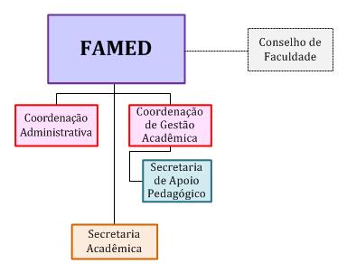

## 2.2 Planejamento de desenvolvimento da unidade

A Comissão Setorial de Avaliação debruçou-se nos dados da avaliação setorial a fim de produzir um relatório que pudesse, de fato, contribuir com a melhoria da FAMED e contribuir com o plano de desenvolvimento estratégico.

Assim, de acordo com relatório da Comissão Setorial de Avaliação da Famed 2017, pode-se afirmar que os itens coordenação do curso, pesquisa e extensão, infraestrutura do curso e organização e gestão da instituição precisam de intervenções mais incisivas para que a haja impactos positivos nas avaliações “ruim+muito ruim”.

Diante disso, a CSA propôs que ações para impactar na avaliação deveria ser desenvolvidas a partir de três dimensões:1) organização didático-pedagógica, 2) perfil do corpo docente e 3) instalações físicas.

Considerando a organização didático-pedagógica e o perfil do corpo docente e técnico, está sendo realizada a capacitação do coordenador do curso, que precisa ser permanente. Situações pontuais levantadas nos relatos escritos, foram tratadas de modo individualizado. Além disso, a Coordenação, desde o início de 2018, vem trabalhando arduamente para que planos de ensino estejam atualizados, com respeito a horários programados e divulgados pelo SISCAD, quanto às aulas teóricas e práticas; também foi realizada ampla divulgação das disciplinas optativas, por meio do site, e-mails. Foi criada a Comissão de Avaliação Pedagógica do curso. Foram reativadas as reuniões do Núcleo Docente Estruturante, do grupo e do coletivo para reestruturação do novo currículo, com reuniões em paralelo para resolução de problemas do atual currículo, melhorando a integração entre as diversas disciplinas do atual currículo. Vem sendo feitos contatos com a PROGRAD para melhorias no SISCAD, com o intuito de atender especificidades do curso de Medicina. Já estão em processo de execução as seguintes recomendações: ampla divulgação dos resultados da avaliação para conhecimento de docentes, discentes e servidores técnico-administrativos, com reuniões setoriais e coletivas, no intuito do aprofundamento diagnóstico dos problemas e elaboração de ações para resolvê-los. Também tem sido buscado: a participação efetiva dos discentes nas reuniões do NDE, Colegiado, Conselho, COE; a organização da semana-padrão de modo que esta permita que até o 4º ano o acadêmico curse as disciplinas obrigatórias, complementares e optativas; o incentivo ao desenvolvimento de projetos de extensão e a realização de pesquisas; o incentivo à realização de simpósios, jornadas, congressos no ambiente da UFMS, como projetos de extensão; o incentivo à participação docente e discente nos eventos científicos realizados na Famed-UFMS, sendo decidido, quando possível, pelo colegiado como ponto facultativo; a elaboração de normativas para os estágios que estejam claras e devidamente divulgadas; o incentivo a estudo e elaboração de plano de recuperação dos acadêmicos – melhorando a flexibilidade curricular. Estão sendo iniciadas as seguintes recomendações: elaboração de instrumento que possa identificar os alunos que apresentem problemas sociais, psicológicos e de saúde orgânica (risco de adoecimento), para tentativa de soluções individualizadas propostas pelo SOEMED; manutenção do SITE da Famed, divulgação de regulamentações úteis para discentes e docentes, PPC e corpo docente com link de acesso ao *currículo vitae*; estimular a publicação cientifica por meio da Revista do HUMAP – (Revista PECIBES); desenvolver ações que promovam a qualidade de vida no trabalho.

No que diz respeito às instalações físicas e à infraestrutura, vem sendo estabelecida uma rotina de avaliação do parque tecnológico e de espaço físico, levantando necessidades setoriais da Famed. Também está sendo reorganizado o acesso aos materiais do Laboratório de Habilidades e promovida a integração entre laboratório de habilidades HUMAP e da FAMED. Tem sido discutido o espaço físico e parque tecnológico necessário para atendimento do curso no currículo atual, planejando o currículo novo, sendo reivindicada a necessidade de melhoria da delimitação dos espaços para estacionamento.

Ainda enfrentamos baixa adesão tanto de técnicos administrativos, docentes e estudantes, reflexo da cultura avaliativa no Brasil, já que a participação precisa ser uma conquista da Instituição, que se legitima quando a avaliação se dá de forma processual, não apenas uma vez ao ano, apenas como forma de responder à burocracia existente (FÉLIX; FURTADO, 2016).

Além disso, há que se considerar que a participação não se trata de uma simples decisão pessoal, mas da compreensão de que todos somos responsáveis pelo local em que vivemos, trabalhamos e estudamos, e que podemos gerar mudanças juntos. Talvez o pouco *feedback* dessa avaliação para os interessados que a realizaram e das intervenções operacionalizadas na realidade da FAMED a partir dela influencie a baixa adesão à avaliação.

Nesse momento, há de se considerar que a gestão da FAMED vem fazendo um esforço no sentido de fortalecer a corresponsabilização de todos no seu melhor funcionamento, tanto através dos processos de educação permanente dos professores, do envolvimento dos alunos nas decisões do curso, quanto na organização de oficina para a decisão acerca da missão, visão e metas para o desenvolvimento da Famed no período de 2018-2021.

# 3 AVALIAÇÃO DA UNIDADE

Neste item são expostos os eixos considerados para autoavaliação da unidade e suas respectivas dimensões, conforme a Lei nº 10.861/2004, observando-se a descrição dos aspectos analisados em cada eixo, suas fragilidades e potencialidades.

## 3.1 EIXO 1 - Planejamento e Avaliação Institucional

O Eixo 1 é composto apenas pela dimensão Planejamento e Avaliação, congregando o planejamento da autoavaliação institucional da UAS, seus resultados, potencialidades e fragilidades, bem como resultados das avaliações externas.

### 3.1.1 Dimensão 8: Planejamento e Avaliação

Neste subitem são apresentadas informações sobre o planejamento e a execução da autoavaliação institucional no âmbito da unidade, os resultados das avaliações externas dos cursos e as ações corretivas decorrentes da autoavaliação.

#### 3.1.1.1 Processo de autoavaliação na Unidade

O processo de avaliação na Unidade é coordenado pela Comissão Setorial de Avaliação - CSA, sob coordenação geral da Comissão Própria de Avaliação - CPA, em consonância com a Proposta de Autoavaliação Institucional da UFMS.

As CSAs são instituídas por meio de Instrução de Serviço das Unidades de Administração Setorial e têm o seu funcionamento regulamentado pela Resolução COUN n.º 57, de 13 de junho de 2017 da UFMS.

A CSA da Unidade é composta assegurando a participação de todos os segmentos da comunidade acadêmica como apresentado na Tabela 1.

Tabela 1 - Representação da Comunidade Acadêmica na CSA

|  |  |  |  |
| --- | --- | --- | --- |
| Segmento | Membros da CSA | Total na Unidade | Percentual |
| Docentes | 05 | 99 | 5,05 |
| Estudantes | 02 | 438 | 0,45 |
| Técnicos-administrativos | 02 | 26 | 7,69 |

Fonte: Secretaria Acadêmica – SECAC Famed

Neste contexto, a Comissão Setorial de Avaliação CSA/Famed é partícipe do processo acompanhando a Avaliação Interna Institucional na Unidade Setorial, sendo responsável por elaborar o plano de atividades e relatórios dos dados da Famed. A CSA, além disso, faz a análise dos dados, divulgação e encaminhamentos à Direção e Coordenação do Curso, para as providências cabíveis. Espera-se que neste processo seja fortalecida a cultura de avaliação.

Assim, foi traçado um Plano de atividades para ano de 2018 que seguiu as seguintes etapas:

(1) Preparação

(2) Sensibilização;

(3) Acompanhamento da consulta aos segmentos da comunidade acadêmica via aplicação de questionários;

(4) Sistematização das Informações, análise e diagnóstico da realidade institucional;

(5) Previsão de estratégias de divulgação dos resultados à comunidade acadêmica e discussão dos resultados por parte da comunidade acadêmica; e

(6) Meta Avaliação ou Balanço Crítico.

Cada uma das etapas que foi realizada está detalhada a seguir:

Cultura de Avaliação

Figura 1 – Esquema representativo das etapas de avaliação da unidade setorial, CSA Famed.

Fonte: CSA/Famed 2018.

Para cumprimento desta primeira etapa – Preparação - os membros da CSA/Famed traçaram um cronograma de reuniões internas mensais para as atividades a serem desenvolvidas em 2018 com previsão até março de 2019.

Neste primeiro momento foi debatido a necessidade de traçar um plano que priorizasse a adesão dos atores, ponto que a Comissão entendeu ser o de maior fragilidade, considerando os relatórios de autoavaliação de 2017, mostraram a baixa adesão tanto de técnicos administrativos, como de docentes e estudantes.

Segundo Felix e Furtado (2016) a participação precisa ser uma conquista da Instituição, que se legitima quando a avaliação se dá de forma processual.

Além disso, há que se considerar que a participação não se trata de uma simples decisão pessoal, mas da compreensão de que todos somos responsáveis pelo local em que vivemos, trabalhamos e estudamos, e que podemos gerar mudanças juntos. Neste sentido, a etapa a seguir, de sensibilização será priorizada e cuidadosamente estruturada, por meio de estratégias de informação e comunicação.

A etapa seguinte (2ª) relativa ao processo de sensibilização e adesão a avaliação institucional é uma fase trabalhosa e de grande atividade pelo CSA. No nível micro (unidade setorial) foi adotada estratégias para estimular positivamente na adesão dos estudantes, técnicos e docentes neste processo, a saber:

* Veiculação de notícias sobre a realização da autoavaliação no site da UFMS (destaque na página inicial) e na Rádio Educativa da UFMS;
* Veiculação de notícia na página da Famed (www.famed.ufms.br) sobre a realização da autovaliação, estimulando a adesão dos atores;
* Utilização de cartazes informativos em pontos estratégicos dentro da Unidade Setorial (com apoio da CPA/distribuídas em local de fácil visualização);
* Encaminhamento de e-mails pessoais aos discentes a partir das listas das turmas informando sobre a autoavaliação, datas e prazos à medida que ocorrerem modificações;
* Atuação junto ao CAMED – Centro Acadêmico, para sensibilização dos discentes (whatsapp);
* Envio de frases curtas por whatsapp, para os diversos segmentos envolvidos;
* Abordagem com os docentes (em reuniões de educação permanente e/ ou via whatsapp) para que estes pudessem incentivar os alunos a responder os questionários (discentes e os próprios docentes).

Tabela 2 - Canais utilizados no processo de sensibilização dos segmentos da UAS, por frequência de tempo

|  |  |  |  |  |
| --- | --- | --- | --- | --- |
| Canais | FREQUÊNCIA | | | |
| Diária | Semanal | Mensal | Única vez |
| WhatsApp |  |  |  |  |
| Facebook |  |  |  |  |
| Página da UFMS |  |  |  |  |
| Página da Unidade |  |  |  |  |
| Email |  |  |  |  |
| Palestras |  |  |  |  |
| Siscad |  |  |  |  |

Fonte: Plano de atividades da CSA (2018).

Nesta linha, esse movimento de sensibilização foi devidamente executado e chegamos a terceira etapa, que teve como objetivo acompanhar a consulta aos segmentos da comunidade acadêmica (via questionário).

A consulta aos segmentos foi realizada de forma semestral para os discentes e anual para os demais segmentos. Para os discentes, no primeiro semestre, foram aplicados questionários abrangendo indicadores compatíveis às três dimensões da avaliação externa de cursos e no segundo semestre, foram acrescentados os indicadores compatíveis com as dez dimensões da avaliação institucional externa.

O papel da CSA/Famed nessa etapa foi de acompanhamento da adesão e a retomada dos mecanismos de sensibilização, a partir dos resultados gradativos, para isso foi proposto pelos membros o trabalho nas seguintes frentes: 1. Monitoramento do número de respondentes por consulta diária a cargo da CSA, no site <https://siai.ufms.br/avaliacao-institucional/> com intuito de possibilitar reforços contínuos durante o período; 2.Reforço, durante toda esta etapa, com os docentes para que estimulassem suas turmas a responder a autoavaliação;

A seguir, na etapa 4, relativa a sistematização das informações, análise e diagnóstico da realidade institucional da unidade setorial o trabalho foi marcado por intensa organização dos membros da CSA para analisar a partir das informações obtidas nos gráficos e nas questões (campos) abertas, as respostas de cada segmento. Vale considerar que a tabulação estatística foi gerada automaticamente pelo SIAI, e a organização das informações qualitativas foi trabalhada no âmbito das CSA.

Tabulados e organizados os resultados, a CSA/Famed fez a análise das informações, tendo em vista, as metas colocadas no PDI – Plano de Desenvolvimento Institucional - e o acompanhamento da série histórica (resultados anteriores) de cada indicador. Após essa organização foi possível identificar fragilidades, potencialidades e proposição de ações, que serão contextualizadas no final deste documento.

Os dados foram recebidos com frequências, percentuais e figuras, e foram trabalhados a partir da leitura da Comissão. Os membros da CSA, no últimos relatório (2017) e esse de 2018, foi adotado uma metodologia mais analítica, distanciando do descritivo. O pretendido pela CSA/Famed teve como base a qualificação do relatório, considerando a realidade existente, buscando também subsídios nos documentos oficiais da UFMS e da Famed. Ademais, utilizamos outras fontes de dados e experiências nacionais relativas a autoavaliação de IES, para subsidiar o aprofundamento dos temas e considerar o contexto local e brasileiro.

A análise foi feita para cada questão, o que demandou imersão em cada assunto, com grande variedade de temas. Nas respostas onde foram questionados os programas de Pós-graduação ligados a Unidade Setorial, projetos de extensão e outros, os dados obtidos foram dialogados com a coordenação dos respectivos programas e projetos, para que pudessem conjuntamente com a CSA retratar de forma mais qualificada, considerando o conhecimento a realidade apresentada, cronograma de atividades e demais singularidades. Ainda, a Comissão conta com representante da pós-graduação que participou ativamente do processo.

O relatório, de forma geral aponta fragilidades e potencialidades, para o conhecimento dos gestores, colegiados dos cursos e comunidade acadêmica e demais instâncias para que indiquem de forma coletiva as áreas que devem ser implementadas garantindo, assim, um processo formativo e contínuo da avaliação.

A etapa 5, posterior a escrita do relatório físico, trabalha com a divulgação dos resultados da autoavaliação por meio do acesso particularizado de informações, por segmentos, no SIAI e por meio da disponibilização dos Relatórios das CSAs e da CPA no sítio da CPA e da Seavi.

A apresentação dos resultados semestrais à comunidade acadêmica (docentes, estudantes, técnicos, diretor/a da unidade e coordenador de curso) tem como linha as seguintes estratégias:

* Utilização da página da Famed para compartilhar o relatório na íntegra, como forma de aproximação do resultado e transparência, permitindo que os atores sigam também os desdobramentos que deverão vir após a avaliação. (https://famed.ufms.br/comissao-setorial-de-avaliacao-csa-famed/)
* Abordagem dos docentes nas reuniões com os temas que foram apontados no relatório como de fragilidade – no próprio processo de educação permanente, que na Famed tem frequência mensal.
* Realização de um evento: Encontro com os discentes do 1º ao 6º ano para abordagem da temática (no primeiro semestre de 2019) no intuito de propor uma agenda positiva anual para estes debates ;

A CSA Famed também preocupou-se em retratar a retrospectiva das avaliações externas, entre eles o Teste de Progresso trata-se de uma avaliação longitudinal do desempenho cognitivo dos estudantes durante o curso e do próprio curso, possibilitando implementar ações para a melhoria contínua de ambos. O Teste de Progresso 2018 foi organizado pelo Consórcio do Centro-Oeste com apoio da ABEM, que é composto por 20 escolas públicas e privadas situadas nos Estados de Goiás, Mato Grosso, Mato Grosso do Sul e Tocantins. Seu objetivo básico é avaliar o desempenho cognitivo dos estudantes durante o curso assim como aspectos do próprio curso de graduação. É interessante registrar que programas de Residência Médica já têm considerado a participação em Testes de Progresso como um critério de pontuação na análise do *curriculum vitae* dos candidatos.

O curso foi avaliado em 2018 pelo INEP/MEC, quando obtivemos a nota 4,0. A avaliação disponível na página SEI no endereço eletrônico: https://sei.ufms.br/sei/controlador.php?acao=arvore_visualizar&acao_origem=procedimento_visualizar&id_procedimento=759211&infra_sistema=100000100&infra_unidade_atual=110000093&infra_hash=a64cdad494a8f44b7f05d2a450b03c22251de76563d2011920093f549a302c4e

A última etapa que completa o ciclo de um processo avaliativo é chamada de meta avaliação, pois se caracteriza na reflexão sobre todas as práticas utilizadas pelas CSAs para alcançar os objetivos pretendidos, bem como na análise sobre o atendimento das metas definidas no planejamento.

A meta-avaliação é realizada semestralmente, no âmbito dos questionários; ao final da entrega dos relatórios anuais e na finalização do ciclo de autovaliação, que ocorrerá em 2020. A cada ano são consideradas as fragilidades e potencialidades do ano anterior, bem como identificados os avanços quanto às ações corretivas já desenvolvidas.

Diante disso, a CSA ao elaborar o relatório aponta para a Direção e Coordenação do Curso de Medicina um leque de ações que poderão ser desenvolvidas no intuito de melhorar a qualidade dos quesitos avaliados nas três dimensões avaliadas, a saber:

1) organização didático-pedagógica

2) perfil do corpo docente e

3) instalações físicas.

Algumas estratégias estão previstas para potencializar esta etapa:

* Ampla divulgação dos resultados da avaliação para conhecimento de docentes, discentes e servidores técnico-administrativos, com reuniões setoriais e coletivas, no intuito do aprofundamento diagnóstico dos problemas e elaboração de ações para resolvê-los;
* Buscar uma agenda de encontros coletivos a cada semestre;
* As situações pontuais levantadas nos relatos escritos, tanto no que diz respeito a docentes ou a discentes ou a técnicos administrativos ou dirigentes, deverão ser tratadas de modo individualizado;
* Participação efetiva dos discentes nas reuniões do NDE, Colegiado, Conselho, COE, que serão encorajadas a exercer sua representatividade;
* Atualização constante das avaliações no SITE da Famed, como fonte de informação e comunicação;
* Estímulo aos discentes, junto ao CAMED, para que adiram ao processo avaliativo e incorporem em sua rotina não apenas a participação na avaliação, mas o monitoramento das ações para mudança das fragilidades, como sujeitos ativos desse processo;
* Apresentação dos resultados apontados nesta Avaliação junto ao Colegiado de Curso, como medida de validação e discussão de busca de soluções que contribuam para uma Famed de excelência .

**ADESÃO**

A adesão da comunidade acadêmica da FAMED em 2018 está apresentada na tabela abaixo:

Tabela 3 - Número esperado de respondentes, respondentes e percentual.

|  |  |  |  |
| --- | --- | --- | --- |
|  | TOTAL | Respondentes | % |
| MEDICINA - BACHARELADO - Integral (Matutino, Vespertino e Noturno) | 439 | 253 | 57,63 |
| Docentes ativos | 100 | 54 | 54,00 |
| Técnico Administrativos | 26 | 01 | 3,85 |

É oportuno considerar que o fato das avaliações serem propostas à comunidade discente anualmente desde 2014, serem divulgadas pelas unidades setoriais, contar com instrumento no sítio institucional de preenchimento online, podendo ser facilmente respondido e ainda que tenha períodos e prazos determinados, a participação do estudante é voluntária, estes fatores facilitadores não foram suficientes para motivar os candidatos a respondentes a dar sua opinião. Considerando os anos anteriores vimos que houve um aumento do número de participação da comunidade de discentes da graduação, porém o número de participantes docentes, técnicos administrativos, acadêmicos de pós graduação, coordenadores de pós graduação caiu em relação a anos anteriores. Segundo Félix e Furtado (2016) ao discutirem a temática envolvendo a baixa adesão a avaliação, trazem alguns pontos que devem ser ressaltados, entre eles está a necessidade de valorização do processo, que consideram como uma das etapas mais importantes de qualquer avaliação que tenha o cunho transformador, além de que as pessoas devem estar preparadas por meio de sensibilização efetiva que permita o envolvimento, comprometimento e responsabilidade. Anotam que a cada consulta realizada, a comunidade acadêmica deve ser informada e os assuntos debatidos amplamente, devendo os pontos fracos e fortes ser revelados, para a propositiva de mudanças, para que se habituem a avaliar. O que nos faz refletir sobre a melhoria no processo de divulgação dos resultados e dos propósitos efetivados a partir dos resultados.

Os resultados dos instrumentos aplicados à comunidade acadêmica ficam à disposição via Web, no SIAI, com acesso diferenciado por perfil. Professores podem acessar seus resultados individuais, e os coordenadores têm uma visão da percepção acerca de seu curso, podendo verificar o desempenho e possíveis problemas. Os diretores de unidades e membros das CSAs setoriais têm acesso aos dados de todos os cursos de suas unidades.

A comunicação sobre tais resultados nas reuniões de professores tem sido uma estratégia para sensibilização, mas a demonstração das melhorias que o curso tem realizado a partir dos resultados encontrados talvez seja uma das melhores estratégias a serem utilizados para melhorar a adesão de toda a comunidade vinculada a FAMED.

Tabela 3.1 - Adesão dos diferentes segmentos na autoavaliação institucional

|  |  |  |
| --- | --- | --- |
| Segmentos | 2018-2 | |
| Número | % |
| Diretor | 1 | 0 |
| Coordenadores de graduação | 1 | 100 |
| Coordenadores de pós-graduação | 1 | 0 |
| Docentes | 100 | 54 |
| Estudantes de graduação | 439 | 57,63 |
| Estudantes de pós-graduação | 310 |  |
| Técnicos-administrativos | 26 | 3,85 |

Fonte: SIAI/AGETIC (2018)

#### 3.1.1.2 Avaliações externas

No ano de 2018 a Unidade teve o curso de graduação avaliado, por comissões do INEP/MEC, para Renovação de Reconhecimento do Curso. Os conceitos obtidos estão apresentados na Tabela 4 e acessíveis para a comunidade acadêmica no link: <https://seavi.ufms.br/files/2018/10/UFMS-INFORMATIVO-CC-SECOM.pdf>.

Tabela 4 - Conceitos de avaliações in loco dos cursos da UAS

|  |  |  |  |  |  |  |
| --- | --- | --- | --- | --- | --- | --- |
| Curso | Ano | Ato regulatório | Dimensão | | | Conceito Final |
| Organização didático-pedagógica | Corpo docente | Infra  estrutura |
| Medicina | 2018 | Renovação de Reconhecimento do Curso | 3,94 | 4,54 | 4,2 | 4 |

Podemos observar que temos um corpo docente atuante e bem capacitado e que a pontuação menor está relacionada a organização didático pedagógica e a infraestrutura. Quanto a Organização didático pedagógica, todo mês o NDE em conjunto com o colegiado de curso efetua reuniões com os professores no intuito de melhorar o quesito pedagógico do curso e as mudanças necessárias para adequação do atual PPC as diretrizes curriculares de 2014.

Instituímos a Comissão de avaliação dos componentes disciplinares do curso, que foi um grande avanço para a melhoria da organização didático pedagógica.

Para a melhoria da infraestrutura instalamos a mesa de anatomia, e proporcionamos o curso de capacitação para utilização da mesa. Assim como, colocamos em funcionamento as salas de morfofisiologia, simulação e informática.

Os estudantes do Cursos Medicina participaram do Enade em 2016 e participarão no ano de 2019. Os resultados obtidos para os conceitos Enade e Conceito Preliminar de Curso (CPC) constam na Tabela 5. Esses resultados estão acessíveis à comunidade, por meio do link: <https://seavi.ufms.br/files/2018/10/UFMS-INFORMATIVO-ENADE-CPC-SECOM2.pdf>.

*Tabela 5 - Conceito Enade e CPC dos cursos da FAMED*

|  |  |  |  |  |  |  |
| --- | --- | --- | --- | --- | --- | --- |
| Curso | Ano | Nota geral | Média Brasil | Média CO | Conceito Enade | CPC |
| Medicina | 2013 | 63,5 | 56,0 | 60,4 | 4 | 4 |

Fonte: https://seavi.ufms.br/indicadores-de-qualidade-ufms/cpc/

A importância da manutenção do conceito e considerando a média Nacional nestes três e do Conceito preliminar de curso que é calculado com base nos insumos: além do resultado do Enade, abrange também aspectos da infraestrutura e instalações físicas, recurso didático pedagógico, verificados no questionário do estudante, bem como questões relacionadas ao corpo docente verificados no Censo., e de suma importância para valorizarmos as potencialidades do curso frente a comunidade.

#### 3.1.1.3 Percepção da comunidade acadêmica

A dimensão “planejamento e o processo de autoavaliação institucional” foi avaliada, pelo coordenador de graduação, estudantes de graduação presencial, docentes e técnicos-administrativos. Os gráficos 1 a 4 apresentam os resultados obtidos, por segmento.

Gráfico 1 - Avaliação do planejamento e o processo de auto avaliação pelos coordenadores de graduação

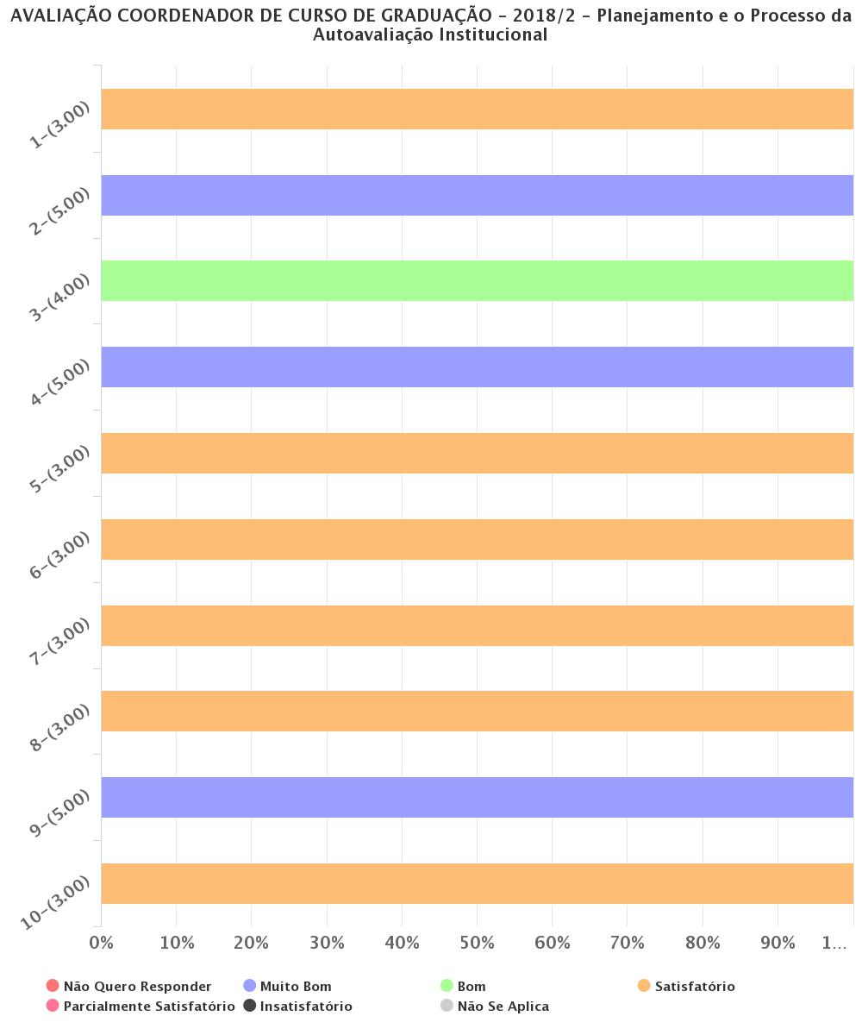

Fonte: SIAI/AGETIC (2018).

Foram realizados 10 questionamentos referentes ao planejamento e o processo de autoavaliação institucional ao coordenador cujos resultados foram expressos no gráfico número 1. Como pode-se observar o coordenador classificou como satisfatório o seu conhecimento sobre o plano de autoavaliação institucional (pergunta n° 1); a representatividade dos vários seguimentos da UFMS e representante da sociedade civil no processo (pergunta n° 5); a adequação do instrumento de autoavaliação para analisar aspectos da instituição (pergunta n° 6); as estratégias desenvolvidas para sensibilização e ampliação da participação no processo de avaliação (pergunta n° 7); os meios de divulgação dos resultados da autoavaliação (pergunta n° 8 ); e como muito bom a atuação da CPA (pergunta n° 2); quanto a possibilidade do plano de autoavaliação institucional contribuir para o ensino a pesquisa e extensão e gestão na UFMS (pergunta n° 4) e as qualidades dos dados avaliados (pergunta n° 9) e como boa a atuação da CSA (pergunta n° 3).

Gráfico 2- Avaliação do planejamento e o processo de autoavaliação pelos docentes

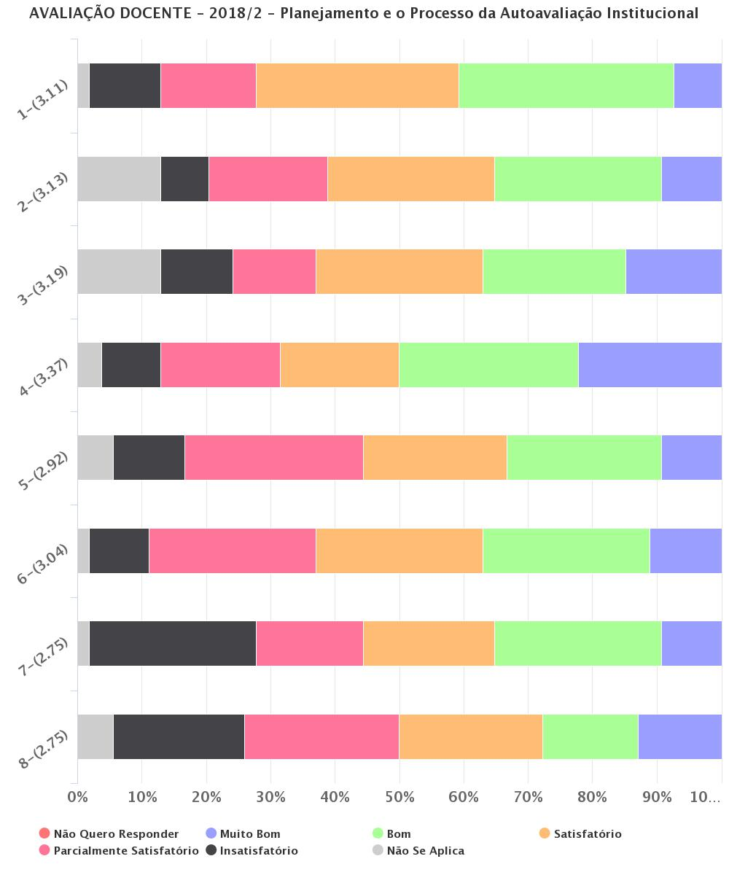

Fonte: SIAI/AGETIC (2018)

Foram realizados 8 questionamentos referentes ao planejamento e o processo de autoavaliação institucional aos 54 docentes que responderam ao questionário, cujos resultados foram expressos no gráfico número 2. Como pode-se observar em 33,3 % dos docentes consideram como bom, 31,48% como satisfatório, 7,41% muito bom, 14,81% parcialmente satisfatório e 11,1% como insatisfatório o conhecimento sobre o plano de autoavaliação institucional (pergunta n° 1) o que correspondeu a uma média calculada de 3.11 classificada como ruim; quanto a atuação da CPA na avaliação institucional (pergunta n° 2) 25,93% classificaram com satisfatório e 25,93% bom, 9,26% muito bom , 18,52% como parcialmente satisfatório e 7,41% como insatisfatório, o que correspondeu a uma média calculada de 3.13 classificada como ruim; quanto a atuação da CSA (pergunta n°3), 22,2 % dos docentes consideram como bom, 25,93% como satisfatório, 14,81% muito bom, 12,96% parcialmente satisfatório e 11,11% o que correspondeu a uma média calculada de 3.19 classificada como ruim; quanto a possibilidade do plano de autoavaliação institucional contribuir para o ensino a pesquisa e extensão e gestão na UFMS (pergunta n° 4) cerca de 50 % dos docentes classificaram como bom e muito bom ,e cerca de 9% como insatisfatório; quanto a representatividade dos vários seguimentos da UFMS e representante da sociedade civil no processo (pergunta n° 5) cerca de 50% dos docentes classificaram como satisfatório e parcialmente satisfatório e cerca de 11,1 % como insatisfatório; quanto as estratégias desenvolvidas para sensibilização e ampliação da participação no processo de avaliação (pergunta n° 6) 50% tenderam a classificar como satisfatório e bom e 9,11% como insatisfatório; quanto aos meios de divulgação dos resultados da autoavaliação (pergunta n° 7) cerca de 46% classificaram como bom e satisfatório porem em torno de 26% classificaram com insatisfatório e quanto a melhorias realizadas no curso de acordo com os resultados apresentados em avaliação posteriores (pergunta n° 8) cerca de 46% classificaram com satisfatório e parcialmente satisfatório e em tornos de 20% como insatisfatório.

Gráfico 3- Avaliação do planejamento e o processo de autoavaliação pelos estudantes de graduação presencial

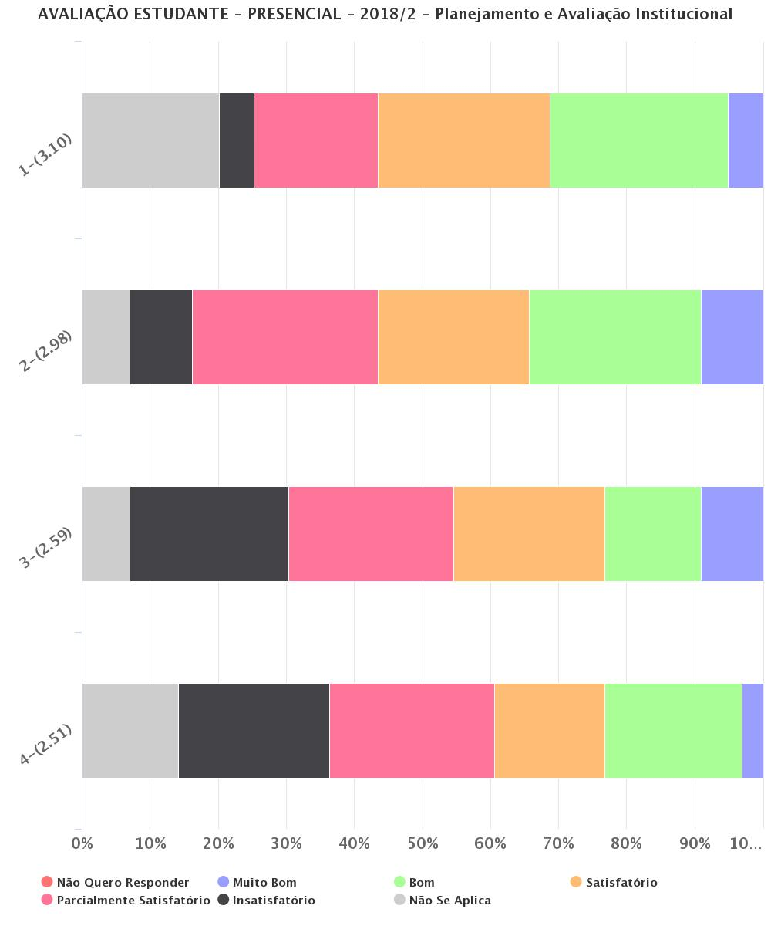

Fonte: SIAI/AGETIC (2018)

Quanto ao gráfico de número 3 foram realizadas 4 perguntas referentes ao planejamento e o processo de autoavaliação institucional aos estudantes cujos resultados foram expressos.

Como pode-se observar, quanto a atuação da CSA em torno de 50% classificaram com satisfatório e bom e cerca de 5% como insatisfatório (pergunta n°1); quanto as estratégias desenvolvidas para sensibilização e ampliação da participação no processo de avaliação (pergunta n° 2) cerca de 50% tenderam a classificar como satisfatório e parcialmente satisfatório e 6% como insatisfatório; quanto aos meios de divulgação dos resultados da autoavaliação (pergunta n° 3) cerca de 47% classificaram como parcialmente satisfatório e insatisfatório e quanto a possibilidade do plano de autoavaliação institucional contribuir para o ensino a pesquisa e extensão e gestão na UFMS (pergunta n° 4) cerca de 46 % dos estudantes classificaram parcialmente satisfatório e insatisfatório.

Gráfico 4 - Avaliação do planejamento e o processo de autoavaliação pelos técnicos-administrativos

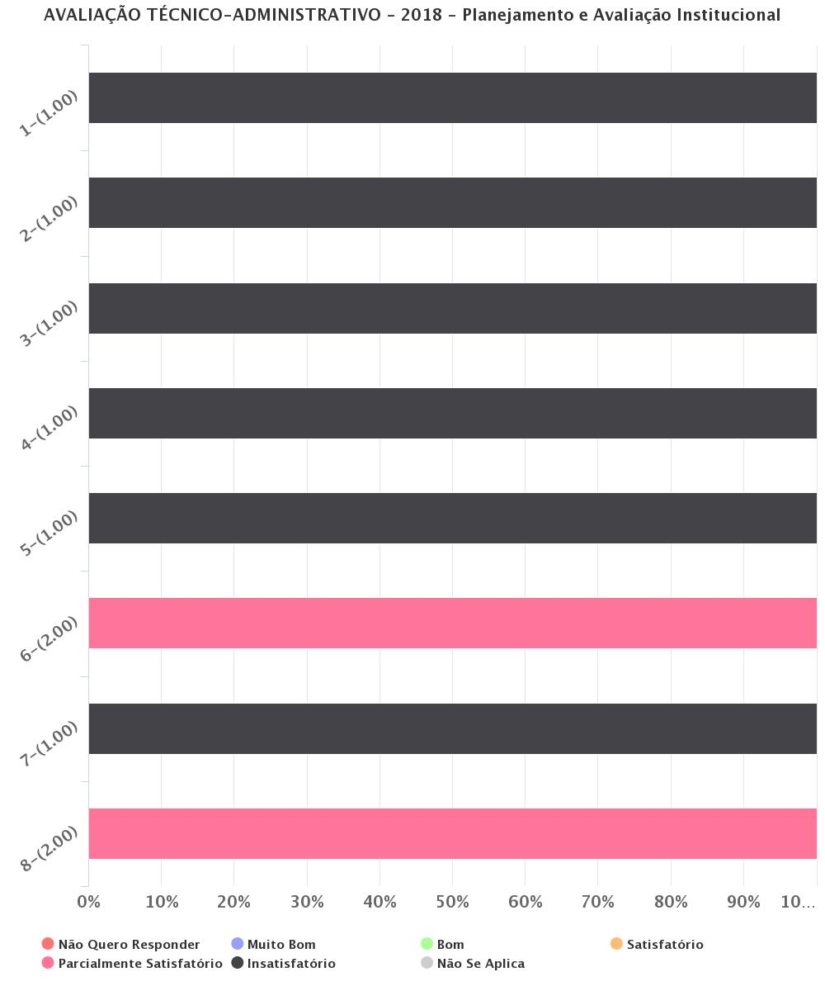

Fonte: SIAI/AGETIC (2018)

Foram realizadas 8 perguntas referentes ao planejamento e o processo de autoavaliação institucional aos técnicos administrativos, porém somente um técnico respondeu ao questionário de avaliação institucional e o resultado foi expresso no gráfico número 7.

Como pode-se observar o técnico administrativo classificou como insatisfatória a sua percepção sobre o seu nível de conhecimento sobre o plano de autoavaliação institucional (pergunta n°1), quanto a possibilidade de as propostas do plano de autoavaliação institucional contribuir na melhoria do ensino da pesquisa, da extensão e da gestão (pergunta n°2), quanto a representatividade dos vários segmentos da UFMS e da sociedade civil organizada no processo (pergunta n°3) , quanto à adequação dos instrumentos de autoavaliação para analisar aspectos da instituição (pergunta n°4), quanto a estratégias desenvolvidas par a sensibilização e ampliação da participação nos processos de autoavaliação institucional (pergunta n° 5) e quanto a relevância dos resultados da autoavaliação para subsidiar os setores (pergunta n° 7); e classificou como parcialmente satisfatório os meios de divulgação dos resultados de autoavaliação (pergunta n° 6) e melhorias realizadas na unidade a partir dos resultados das autoavaliações anteriores.

## 3.2 EIXO 2 – Desenvolvimento Institucional

O Eixo 2 que aborda o Desenvolvimento Institucional, está subdividido em duas dimensões: Dimensão 1: Missão e Plano de Desenvolvimento Institucional e Dimensão 3: Responsabilidade Social da Instituição, que serão tratadas a seguir.

## 3.2.1 Dimensão 1: Missão e Plano de Desenvolvimento Institucional

A Missão da UFMS é o eixo principal do planejamento institucional, realizado por meio de Plano de Desenvolvimento Institucional (PDI), proposto para um quinquênio e realinhado anualmente.

Coordenador do curso de graduação, docentes, técnicos administrativos e discentes responderam os questionamentos realizados para avaliar a missão e o PDI, o que pode ser observado nos gráficos 05 a 08.

*Gráfico 5 - Avaliação da Clareza da descrição da missão dos objetivos, metas e valores da UFMS, por parte dos Coordenadores de Cursos de Graduação*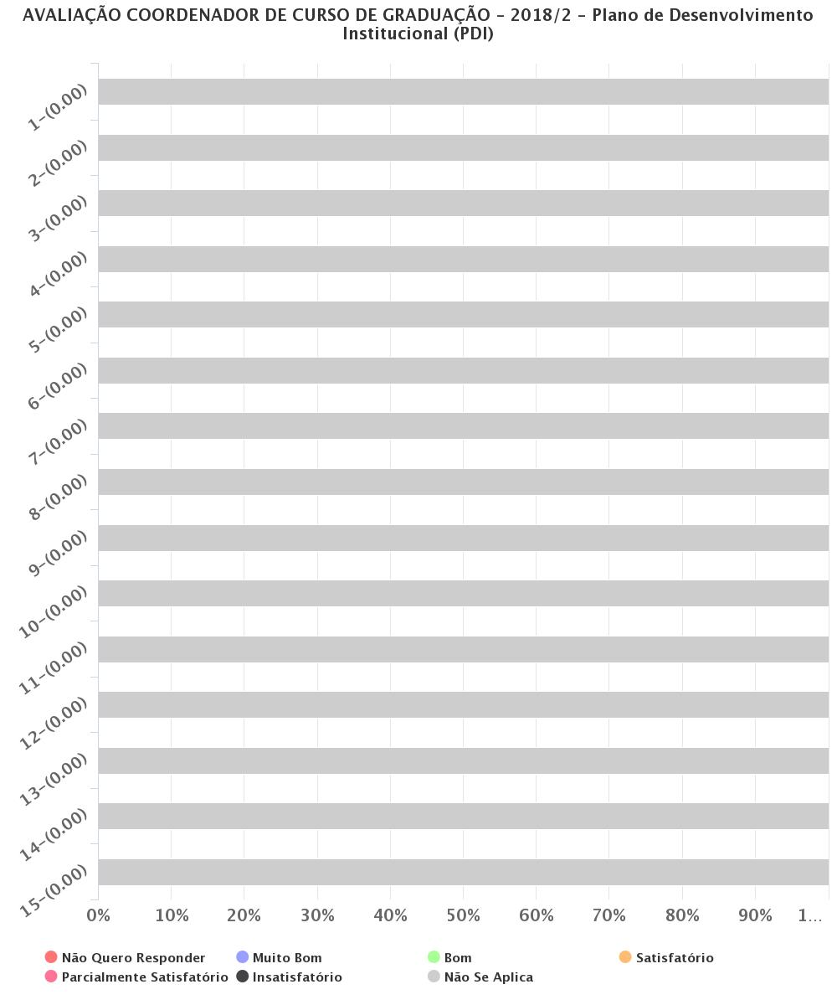

Fonte: SIAI/AGETIC (2018)

O gráfico número 5 diz respeito ao parecer do coordenador sobre o plano de desenvolvimento institucional. Este item da avaliação foi composto de 15 questões e na identificação das questões houve um entendimento errado pelo coordenador de que o questionário seria especifico para os professores que atuam em EAD, sendo utilizada a resposta Não Se Aplica para todas as questões.

*Gráfico 6 - Avaliação da Clareza da descrição da missão dos objetivos, metas e valores da UFMS, por parte dos Docentes*

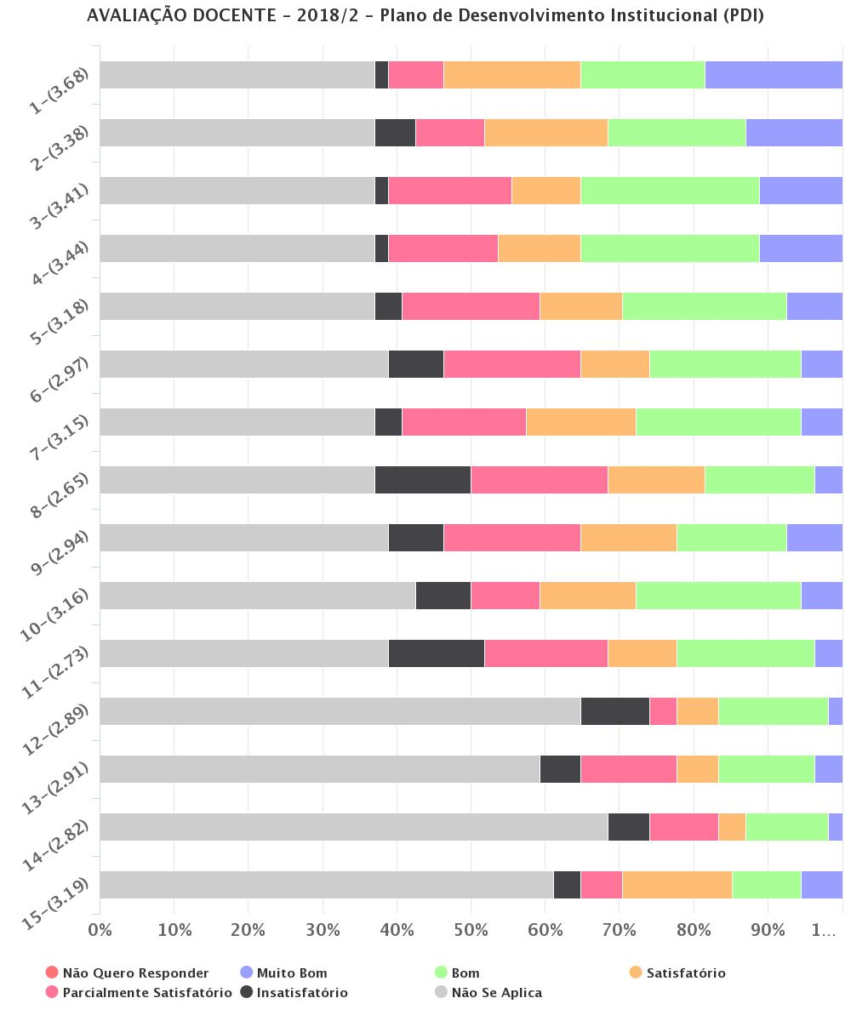

Fonte: SIAI/AGETIC (2018)

O gráfico número 6 diz respeito ao parecer dos docentes sobre Avaliação da Clareza da descrição da missão dos objetivos, metas e valores da UFMS, por parte dos Docentes. Este item da avaliação foi composto de 15 questões e observando que a maioria dos professores (em torno de 37 a 42%) responderam que não se aplica, acreditamos que também tenha ocorrido um entendimento errado de que todos os itens seriam respondidos somente se os professores atuassem em EAD e não só as últimas 4 questões.

Entretanto observamos que os que responderam tem uma avalição predominantemente boa a parcialmente satisfatória de todas as questões. Ressalto que destes cerca de 13 % julgam insatisfatória a proposição de linhas de pesquisas e de trabalho para todos os cursos ofertados e a comunicação dos resultados para comunidade (pergunta n °8) assim como a proposição de políticas institucionais para o desenvolvimento social e de empreendedorismo (pergunta n°11).

Dentre os 30% que responderam as questões relacionadas as atividades EAD aproximadamente 14% consideram como bom a sua articulação com a política institucional para a modalidade EAD (pergunta n° 12) o alinhamento de base tecnológica institucional com o PPC, observando a formação pretendida para os estudantes nas sede e nos polos e considerando as condições da localidade de oferta (pergunta n° 13), a existência de estudo para a implantação de polos EAD (pergunta n°14) e satisfatório a contribuição dos cursos ofertados para o desenvolvimento da comunidade e a expansão de vagas na educação superior (pergunta n° 15).

*Gráfico 7 - Avaliação da Clareza da descrição da missão dos objetivos, metas e valores da UFMS, por parte dos Estudantes- graduação presencial*

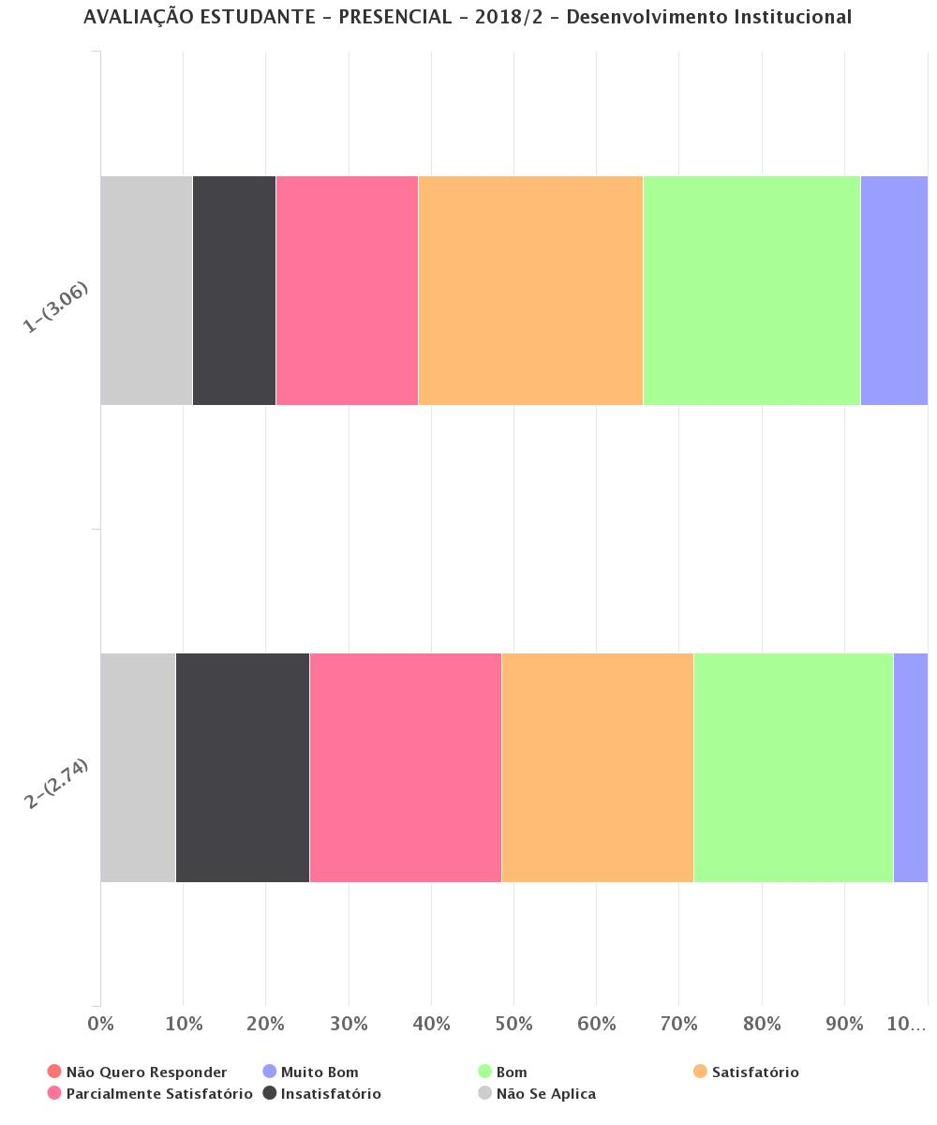

Fonte: SIAI/AGETIC (2018)

O gráfico número 7 diz respeito ao parecer dos estudantes quanto ao desenvolvimento institucional e para tal foram realizadas duas questões.

Quanto a clareza da descrição da missão, dos objetivos, metas e valores da UFMS (pergunta n°1) cerca de 53% responderam com Bom ou Satisfatório e quanto a articulação entre os objetivos, as metas e os valores da UFMS com as políticas de ensino, de extensão e de pesquisa (pergunta n° 2) 46% disseram achar bom a satisfatório, porém 16,6 % destes julgaram insatisfatório.

Gráfico 8 - Avaliação da Clareza da descrição da missão dos objetivos, metas e valores da UFMS, por parte dos técnico-administrativos

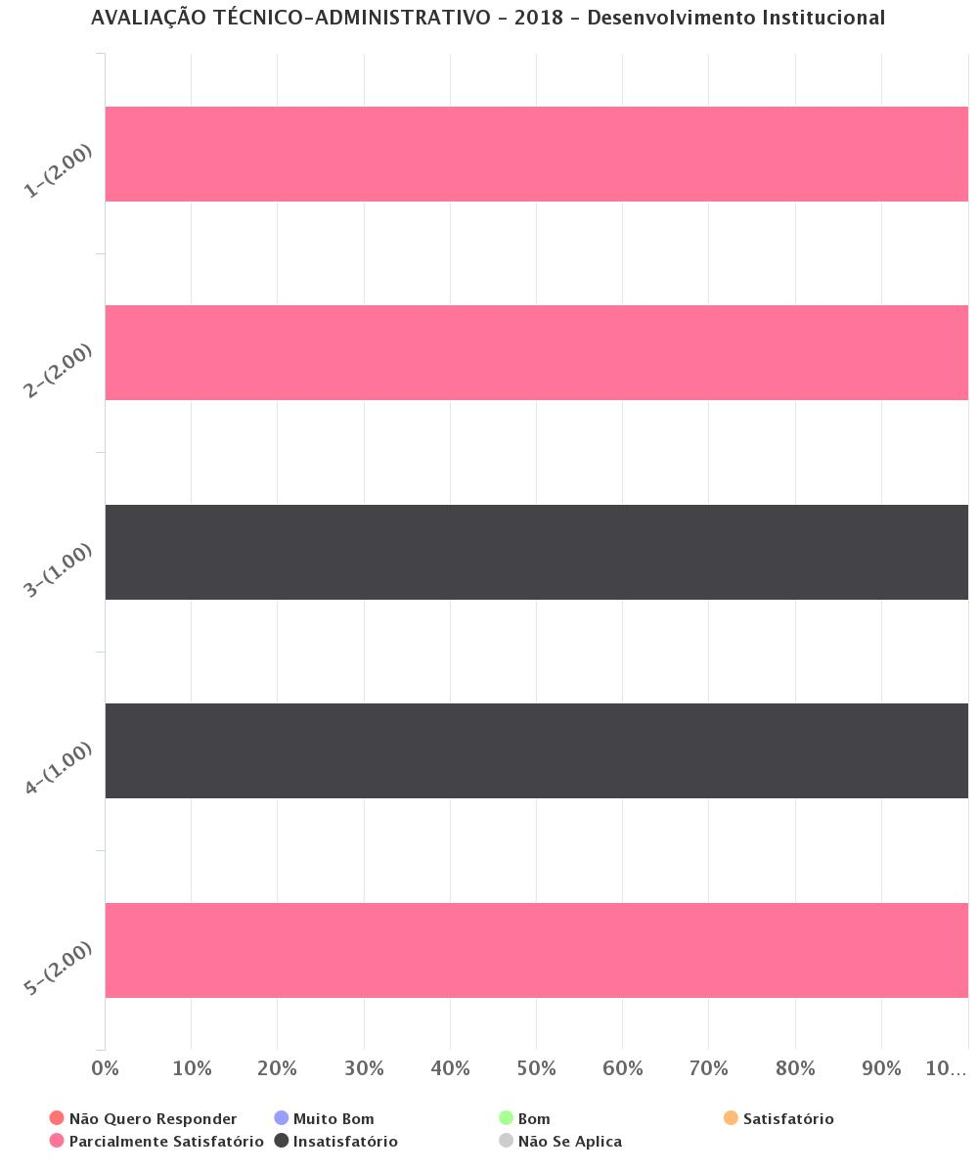

Fonte: SIAI/AGETIC (2018)

O gráfico número 8 diz respeito ao parecer dos técnicos administrativos sobre o desenvolvimento institucional, somente um respondeu ao questionário composto de 5 perguntas. E considerou como parcialmente satisfatório a clareza da descrição da missão, dos objetivos, metas e valores UFMS (pergunta n°1), a articulação entre os objetivos, as metas e os valores da UFMS com as políticas de ensino, extensão e de pesquisa (pergunta n°2) e a proposição de políticas institucionais para o desenvolvimento social e do empreendedorismo (pergunta n°5). E considerou insatisfatório quanto a existência de ações afirmativas de defesa e promoção dos direitos humanos e da qualidade étnico racial (pergunta n°4) e da existência de políticas institucionais de valorização a diversidade, do meio ambiente, da memorai cultural, da produção artística e do patrimônio cultural (pergunta n°3).

**3.2.1.12** **Percepção da comunidade acadêmica sobre a política institucional para internacionalização**

Em relação a política de internacionalização, a Coordenadora de Graduação da FAMED avaliou como satisfatória sua articulação com o PDI e sua divulgação no meio acadêmico. E sua implantação no âmbito do curso de Medicina, foi considerada boa. Já a previsão de atividades voltadas para os programas de cooperação e intercâmbio demonstrou ser parcialmente satisfatória e insatisfatória a existência de coordenação, responsável por sistematizar acordos e convênios internacionais de ensino e de mobilidade docente e estudante, além de informar não se aplicar a questão relacionada a proposições inovadoras para a mobilidade acadêmica internacional.

Gráfico 9 - Avaliação das políticas para internacionalização pelos coordenadores de graduação

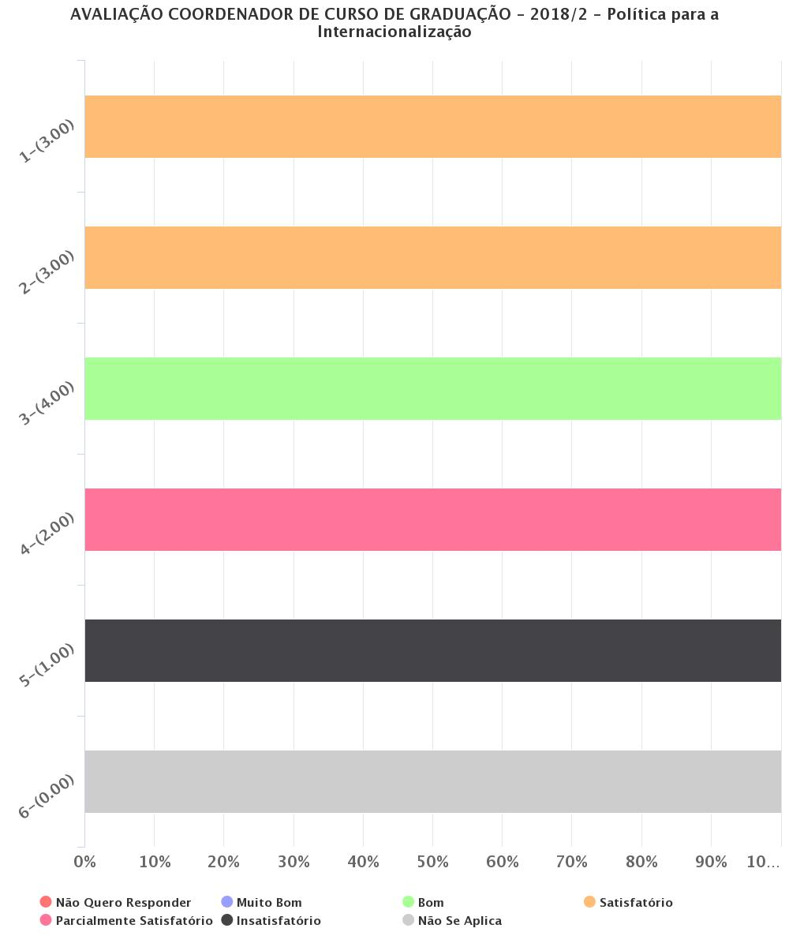

Fonte: SIAI/AGETIC (2018)

De acordo com a avaliação dos docentes da FAMED, a articulação com o PDI é positiva para 46,3% dos professores e insatisfatória para 22,22%. A divulgação no meio acadêmico e sua implantação no âmbito do curso de Medicina, foi considerada positiva por aproximadamente 37% dos docentes respondentes e um percentual semelhante (cerca de 25%) avaliaram com parcialmente insatisfatório e insatisfatório. Já a previsão de atividades voltadas para os programas de cooperação e intercâmbio apresentou 31,48% de respostas positivas e 27,27 avaliaram com parcialmente insatisfatório e insatisfatório. Em relação a existência de coordenação, responsável por sistematizar acordos e convênios internacionais de ensino e de mobilidade docente e estudante, 33,33 avaliaram como positiva. Fato relevante que deve ser observado é o percentual de docentes que relataram não se aplicar quando respondia sobre as questões de internacionalização.

Gráfico 10 - Avaliação das políticas para internacionalização pelos docentes

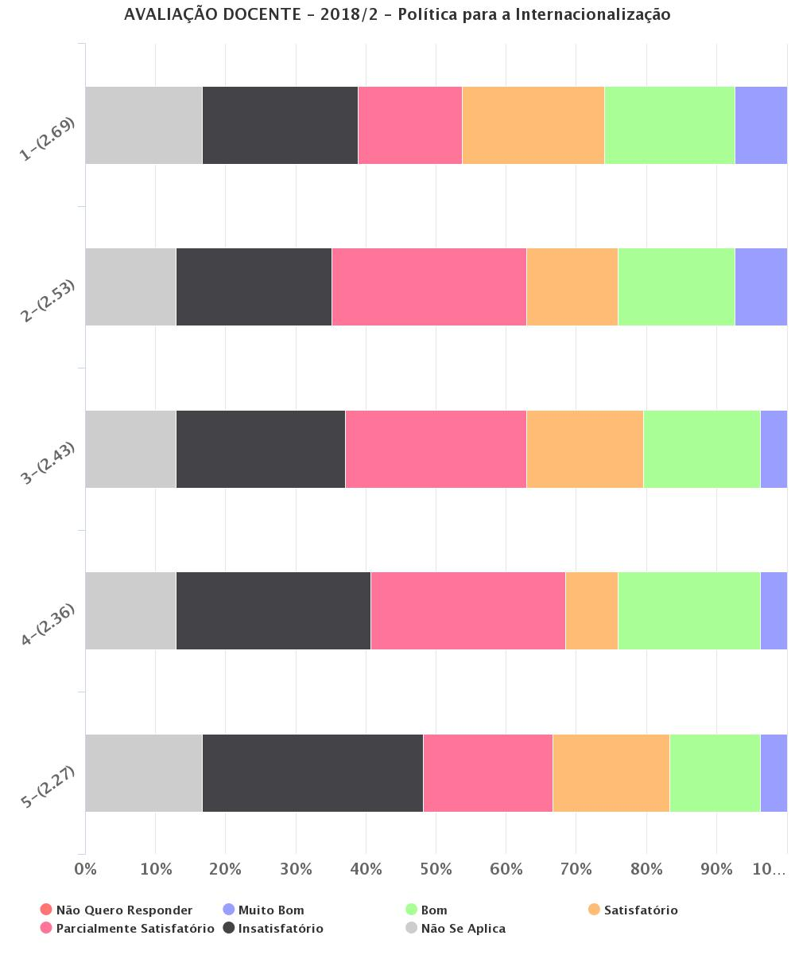

Fonte: SIAI/AGETIC (2018).

Quando avaliamos a opinião dos discentes de Medicina respondentes a avaliação, observamos que 38,38% avaliam a divulgação no meio acadêmico e sua implantação no âmbito do curso de Medicina como insatisfatório e em torno de 27% avaliam como positiva.

Gráfico 11 - Avaliação das políticas para internacionalização pelos estudantes de graduação

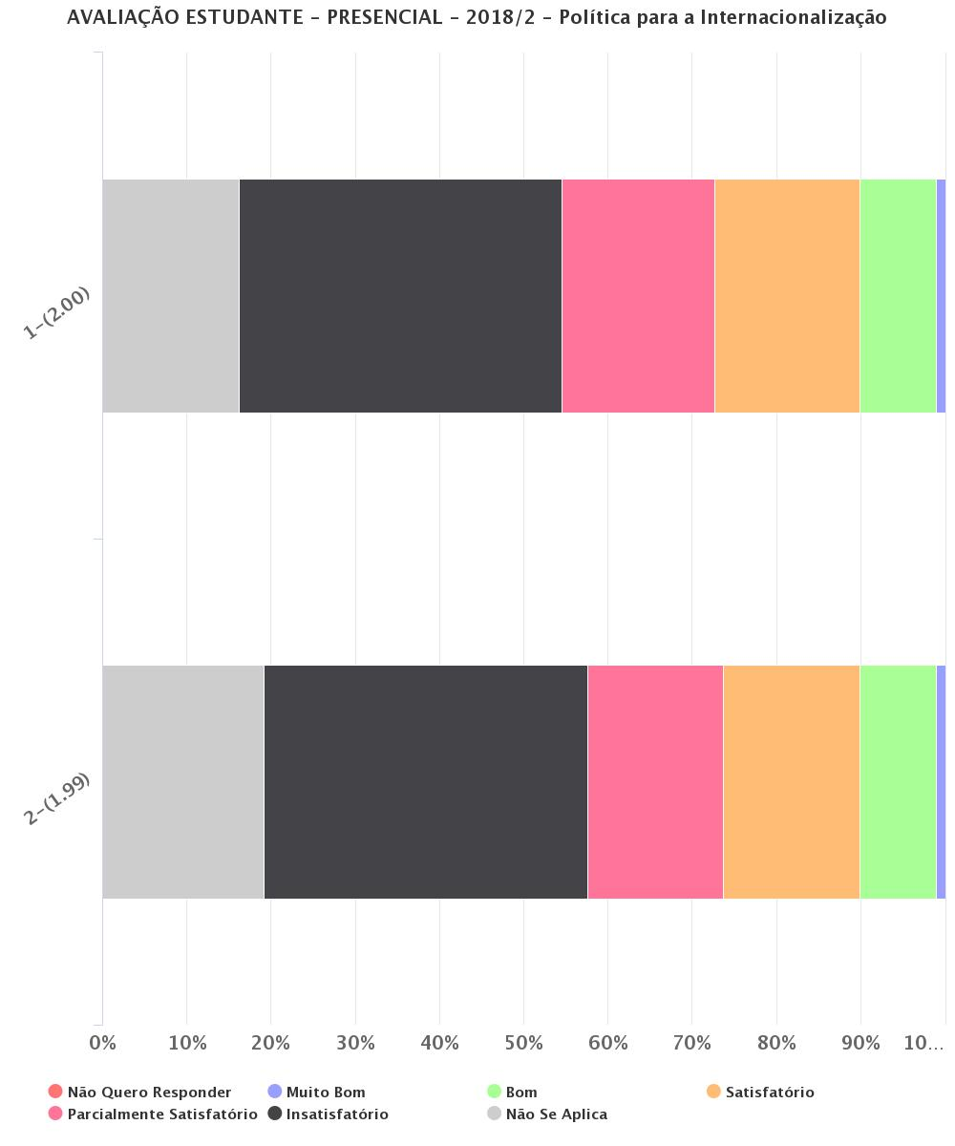

Fonte: SIAI/AGETIC (2018).

No âmbito da Pós-Graduação, o PPGDIP aprovou em 2018, o projeto “Institucional de internacionalização em saúde no âmbito de doenças emergentes, reemergentes e negligenciadas” no Edital 41/2017-CAPES/PrInt que visa o intercâmbio de alunos de doutorado, na modalidade sanduiche, e de docentes, na modalidade professor visitante, para as seguintes instituições: Centers for Disease Control and Prevention (CDC- Atlanta) – EUA; Stanford School of Medicine- EUA; Universidade de Leuven, Bélgica e Université de Lorraine-Faculté de Médecine de Nancy, França. O Programa também recebeu um aluno de mestrado e outro de doutorado provenientes de Portugal e México, respectivamente e mantém desde 2015, duas disciplinas que são ministradas em língua inglesa: Tópicos Especiais: “Seminários em Virologia” e “Scientific meetings”. Estas disciplinas têm como objetivo preparar os alunos para intercâmbios e apresentações em eventos internacionais. Além disso, diversos professores têm realizado encontros semanais com seus respectivos grupos para atividades de discussão de artigos (Journal Club) e ou apresentação de resultados e projetos dos próprios alunos (Progress Reports), ambos em língua inglesa, com objetivo de prepará-los para futuros intercâmbios e apresentação em eventos internacionais.

O PPGSD tem buscado como estratégia de internacionalização a consolidação das parcerias internacionais já existentes nos grupos de pesquisa de docentes que proporcionaram publicação de impacto e intercâmbio de alunos, assim como o desenvolvimento de parte de projetos na instituição internacional. Como a Walsh University – Ohio; University of Akron (Ohio – EUA); Kingston General Hospital (Ontário-Canadá) e Universidade de Medicina de Greifswald, Alemanha. Sendo assim, os editais de internacionalização e programas institucionais (UFMS) tem otimizado a oficialização através de termos de cooperação e outros documentos estas parcerias já existentes. Além disso, o PPGSD junto com o PPGDIP foi contemplado com cotas de recursos para doutorado sanduíche e visitante sênior no CAPES/PrInt, e através deste promoverá novas parcerias e protocolos de intenção para o intercâmbio de discentes e docentes.

Diante do contexto, podemos observar que 10% a mais de alunos de graduação respondentes em comparação com os docentes avaliaram a divulgação no meio acadêmico e sua implantação no âmbito do curso de Medicina como insatisfatório. Assim, apesar da coordenação da graduação considerar satisfatória a política de articulação com o PDI e sua divulgação no meio acadêmico, mostrou-se necessário novas medidas para divulgação e incentivo para melhorar os indicadores de internacionalização.

#### 3.2.2.1 Comunicação da Unidade Setorial com a comunidade interna e externa

#### Os cursos de graduação precisam manter-se em permanente processo de comunicação com a sociedade. Assim, foram avaliados itens referentes a este quesito.

#### Os meios de comunicação da UFMS com a sociedade são: ouvidoria, portal (site) da UFMS.

O diretor do curso não recebeu o instrumento de avaliação.

#### O coordenador do curso de Medicina ao avaliar a percepção da comunidade acadêmica sobre a comunicação da UFMS com a comunidade interna e externa, a considerou boa em 100% como pode ser visto no gráfico 46 a seguir, onde foram avaliados eficiência, funcionamento, clareza dos canais de comunicação, mecanismos de transparência institucional e de ouvidoria, acesso à informação, publicação dos documentos institucionais relevantes, publicidade das avaliações, tanto interno quanto externo.

#### Os discentes deram nota média 2,78 (regular) para a divulgação das atividades, cuja distribuição na avaliação ficou com a maioria dos discentes considerando a qualidade dos serviços de ouvidoria da UFMS que geram melhorias para a qualidade institucional em 2,68 (regular) e 2,97 os canais de comunicação para divulgação das informações dos cursos, programas de extensão e pesquisa.

Já os docentes avaliaram a comunicação da UFMS com a comunidade interna e externa como 2,74 (regular), com 10,10% achando muito bom, 24,24% bom, 27,27% satisfatório, 25,25% parcialmente satisfatório e 11,11% como insatisfatório.

Observou-se uma insatisfação por parte do técnico-administrativo que respondeu. O mesmo considerou parcialmente satisfatório em quanto à eficiência dos canis de comunicação, publicação dos documentos institucionais relevantes e proposição de ações inovadoras e insatisfatório em 2 itens (mecanismo de transparência institucional e de ouvidoria e acesso às informações acerca de avaliação externa).

#### 3.3.1.3 Políticas de ensino e ações acadêmico-administrativas para os cursos de pós-graduação *stricto sensu*

A pós-graduação stricto sensu na UFMS objetiva promover a competência técnico-profissional, docente ou de pesquisa, com aprofundamento de conhecimentos e técnicas de pesquisa científica, acadêmica ou artística, contribuindo para a formação de técnicos, docentes e pesquisadores autônomos. Espera-se, portanto, do estudante egresso de pós-graduação um perfil voltado para a formação de alto nível nas diferentes áreas do conhecimento.

O ensino de pós-graduação e a pesquisa na UFMS são supervisionados pela Pró-Reitoria de Pesquisa e Pós-Graduação (PROPP). Na FAMED são oferecidos os cursos apresentados na Tabela 6, com seus respectivos conceitos.

Tabela 6 - Cursos de Pós-graduação Stricto Sensu oferecidos pela UAS, matrículas e conceitos CAPES - 2018.

|  |  |  |  |
| --- | --- | --- | --- |
| Programa | Nível | Número de estudantes matriculados | Conceito CAPES |
| Saúde e Desenvolvimento na Região Centro-Oeste | M | 135 | 5 |
| D | 109 | 5 |
| Doenças Infecciosas e Parasitárias | M | 36 | 5 |
| D | 30 | 5 |

Fonte: PPGSD, 2018; PPGDIP, 2018.

A integração entre graduação e pós-graduação se dá, principalmente, através dos programas de bolsas de iniciação científica do CNPq e da própria UFMS (PIBIC, PIBIT e PIVIC). E também, desde 2010, a UFMS conta com bolsistas de mestrado e doutorado financiados pelo MEC através do Programa REUNI. Dentre as ações previstas no Regulamento de Bolsas REUNI de Pós-Graduação, destaca-se o período de estágio obrigatório do mestrando ou doutorando nos diversos cursos de graduação da UFMS ligados pelas áreas do conhecimento. Nesse período, o estagiário bolsista poderá realizar algumas das atividades abaixo, a seu critério e em consonância com seu orientador:

• Atividades de monitoria em cursos de graduação;

• Minicursos/oficinas direcionadas à graduação;

• Cursos condensados de graduação;

• Projetos de ensino e pesquisa de graduação;

• Auxílio em disciplinas obrigatórias ou optativas, teóricas ou práticas, dos cursos de graduação, sempre sob supervisão do orientador;

• Colaboração na realização de eventos técnico-científicos que envolvam cursos de graduação;

• Auxílio no oferecimento de cursos de extensão ministrados pelo orientador do bolsista

Na FAMED são oferecidos os Programas de Pós-Graduação *stricto sensu*, Saúde e Desenvolvimento na Região Centro-Oeste e Doenças Infecciosas e Parasitárias. Ambos os programas obtiveram o conceito 5, na avaliação quadrienal 2017 da CAPES e oferecem os cursos de mestrado e doutorado.

O Programa de Saúde e Desenvolvimento na Região Centro-Oeste (PPGSD) está inserido na Área Interdisciplinar de Avaliação da Capes. No organograma da UFMS, o PPGSD está vinculado a FAMED. Porém, devido sua característica interdisciplinar, o Programa conta um quadro de docentes formado por 45 professores, destes 34 são permanentes, 10 são colaboradores e 1 é visitante, de diferentes cursos: Medicina, Fisioterapia, Nutrição, Farmácia, Enfermagem, Educação Física, Engenharia, Química, Pedagogia e Ciências Biológicas. Portanto, os docentes são oriundos de diferentes lotações da UFMS como a FAMED, FAENG, INISA, FACFAN, INBIO, FAED e INQUI. Devido a essa característica interdisciplinar do programa, os discentes ingressantes no PPGSD também são graduados em diferentes cursos como Medicina, Direito, Medicina Veterinária, Fisioterapia, Nutrição, Farmácia, Enfermagem, Educação Física, Engenharia, Química, Pedagogia, Psicologia, Odontologia e Ciências Biológicas.

Essa interação entre diferentes áreas de formação, promove o desenvolvimento do conhecimento multi/interdisciplinar e interativo entre os profissionais atuantes na grande equipe de promoção de saúde e educação do estado e região. A formação variada dos discentes e docentes do PPGSD e a utilização de ferramentas metodológicas oriundas destas diversas áreas, mostram tendência interdisciplinar. Este perfil pode ser claramente observado na diversidade das linhas de pesquisa, projetos, e perfil dos docentes e discentes.

O Programa de Pós-Graduação em Doenças Infecciosas e Parasitárias está inserido na Área de Medicina II de Avaliação da Capes e também está vinculado a FAMED. Atualmente o Programa conta com 19 pesquisadores orientadores, 13 permanentes, 5 colaboradores e 1 visitante, em suas 5 linhas de pesquisa: “Clínica e epidemiologia das doenças infecciosas e parasitárias”; “Estudos sobre leishmanioses em Mato Grosso do Sul”, “Aspectos laboratoriais e epidemiológicos das infecções fúngicas, bacterianas e virais”, “Avaliação da resposta imune celular e humoral” e “Eco-epidemiologia de vetores de importância sanitária e parasitologia". O PPGDIP também apresenta um quadro de docentes oriundos de diferentes lotações da UFMS e com diferentes áreas de formação, como Medicina, Medicina Veterinária, Psicologia, Odontologia e Ciências Biológicas, Enfermagem e Farmácia Bioquímica.

A integração dos Programas de Pós-Graduação da FAMED com o curso de graduação se caracteriza através dos professores credenciados nos Programas nas disciplinas de seus cursos de origem na graduação, assim como participação de professores das diversas áreas contextualizadas nos Programas na orientação de Trabalhos de Conclusão de Curso e na Iniciação Científica, seja ele pertencente àquele curso ou não.

Neste sentido sempre se tem bolsistas de iniciação científica e alunos voluntários do programa institucional de bolsas de iniciação científica (PIBIC) – CNPQ/UFMS e voluntários – e programa institucional de bolsas de iniciação em desenvolvimento tecnológico e inovação (PIBITI) e estagiários nos laboratórios voluntários ou oriundos de programas de bolsa de estágio do governo do estado e prefeitura municipal onde, neste formato temos a oportunidade de oferecer diversas atividades para estes graduandos, promovendo a diversificação de conhecimento e formação dos conceitos multi e interdisciplinares, pelo contato com os professores das linhas de pesquisa, além da supervisão propriamente dita por um professor do programa.

É importante mostrar que nos processos seletivos do PPGSD por exemplo, há um alto percentual de candidatos que pontuam em seus currículos com a Iniciação Científica, assim como se originam dos projetos desenvolvidos nos grupos de pesquisa incubados nos laboratórios do programa e associados.

Para que haja um aumento significativo na seleção de alunos de Iniciação Científica, o PPGSD criou um laboratório de habilidade em pesquisa, com o claro papel de incubador de projetos, além da formação em docência dos nossos Mestrandos e Doutorandos. Este laboratório serve para ampliar a interação dos professores dos cursos de graduação da área da saúde e das outras áreas em que o programa atua com ferramentas interdisciplinares, para consolidação de produção científica interdisciplinar, funcionando também como incubadora de orientadores. Tal laboratório oferecerá disciplinas optativas na graduação dos cursos que se mostrarem interessados, assim como poderá oferecer disciplinas optativas na pós-graduação para os próprios alunos e para alunos dos demais programas da UFMS. Tal proposta vem de encontro a fortalecer o que chamamos de incubadoras, o que já é feito pelos docentes credenciados no programa, em seus laboratórios.

No ano de 2018, docentes e alunos dos Programas de Pós-Graduação da FAMED participaram como avaliadores de trabalhos apresentados no INTEGRA UFMS, em novembro de 2018. O INTEGRA é um grande evento de ciência, tecnologia e inovação, com o objetivo de integrar vários movimentos: a Feira de Tecnologias, Engenharias e Ciências de Mato Grosso do Sul (FETEC-MS) e os encontros do Programa Institucional de Bolsas de Iniciação Científica (PIBIC), Programa Institucional de Bolsas de Iniciação à Docência (PIBID), Programa de Educação Tutorial (PET), Extensão Universitária (ENEX) e Empresas Júniores da UFMS. Além disso, os bolsistas de iniciação científica orientados dos professores dos Programas, também participaram do Integra com a apresentação de trabalho científico referente aos projetos desenvolvidos no período.

Em adição, o PPGDIP sediou o XVI Encontro da Rede Nacional Leopoldo de Meios de Educação e Ciência (RNEC) Novos Talentos da Rede Pública. Este evento é uma reunião anual de 37 grupos, vinculados a 23 instituições de ensino e pesquisa distribuídas em 15 estados da federação. A rede tem como principal objetivo buscar novos caminhos para o ensino eficiente, dinâmico e atraente através do desenvolvimento de metodologias que facilitam o aprendizado, desmistificando e popularizando a ciência. A RNEC é constituída por pesquisadores vinculados obrigatoriamente à pós-graduação de todas as áreas do conhecimento. O PPGDIP é recente na rede e através dela vem promovendo a disciplina “Trem do Pantanal” cujas atividades envolvem os alunos de graduação e pós-graduação na popularização da ciência para estudantes do ensino médio.

Em relação ao estágio de docência que configura outra forma de integração entre a graduação e a pós-graduação e representa parte integrante da formação do pós-graduando, objetivando a preparação para a docência (CAPES, 2010), tem-se revelado bastante produtivo, com vários pós-graduandos direcionando-se para a carreira acadêmica, concorrendo em processos seletivos para docente efetivo ou substituto. Também é positiva a interação com os alunos de graduação promovendo intercâmbio promissor entre os dois níveis de formação. Os Programas de Pós-Graduação da FAMED, oferecem em suas ofertas de disciplinas, o estágio de docência, que é obrigatório para os bolsistas financiados pela CAPES na modalidade de demanda social. Conforme pode ser observado na tabela 9, em 2018, o PPGSD teve 14 alunos de mestrado matriculados na disciplina de estágio de docência e 24 de doutorado e o PPGDIP teve 2 alunos de mestrado.

Tabela 7 - Programas, ações e beneficiados relativos às políticas de ensino realizadas na pós-graduação Stricto Sensu – 2018.

|  |  |  |  |
| --- | --- | --- | --- |
| Questões | | PPGSD Qtde | PPGDIP Qtde |
| Proporção de professores (quadro permanente) da pós-graduação com estudantes de iniciação científica. | | 16 | 7 |
| Número de estudantes de pós-graduação em atividades na graduação | Monitoria | 0 | 0 |
| Minicursos/oficinas | 0 | 0 |
| Projeto de ensino/pesquisa de graduação | 0 | 0 |
| Auxílio em disciplina de graduação | Mestrado  14 | Mestrado  2 |
| Doutorado 24 | Doutorado 0 |
| Colaboração em eventos | 10 | 6 |
| Auxílio em cursos de extensão | 0 | 6 |

Fonte: PPGSD, 2018; PPGDIP, 2018.

#### 3.3.1.4 Percepção da comunidade acadêmica sobre as políticas de ensino de pós-graduação

O relacionamento das ações acadêmico-administrativas com a política de ensino para os cursos de pós-graduação stricto sensu, considerando sua articulação com a graduação nos diferentes âmbitos, foi avaliada pela Coordenadora de curso da graduação em Medicina como parcialmente satisfatório, conforme pode ser observado no próximo gráfico. Em relação aos docentes da FAMED, 53,70% apresentaram opinião positiva, enquanto 25,93% declararam insatisfatório essa política de ensino (gráfico 18). Considerando o percentual das respostas que os 54 professores declararam, essa questão apresentou uma média de 2,92, o que é considerado parcialmente satisfatório.

*Gráfico 12 - Avaliação das políticas de ensino de pós-graduação pelos coordenadores de graduação*

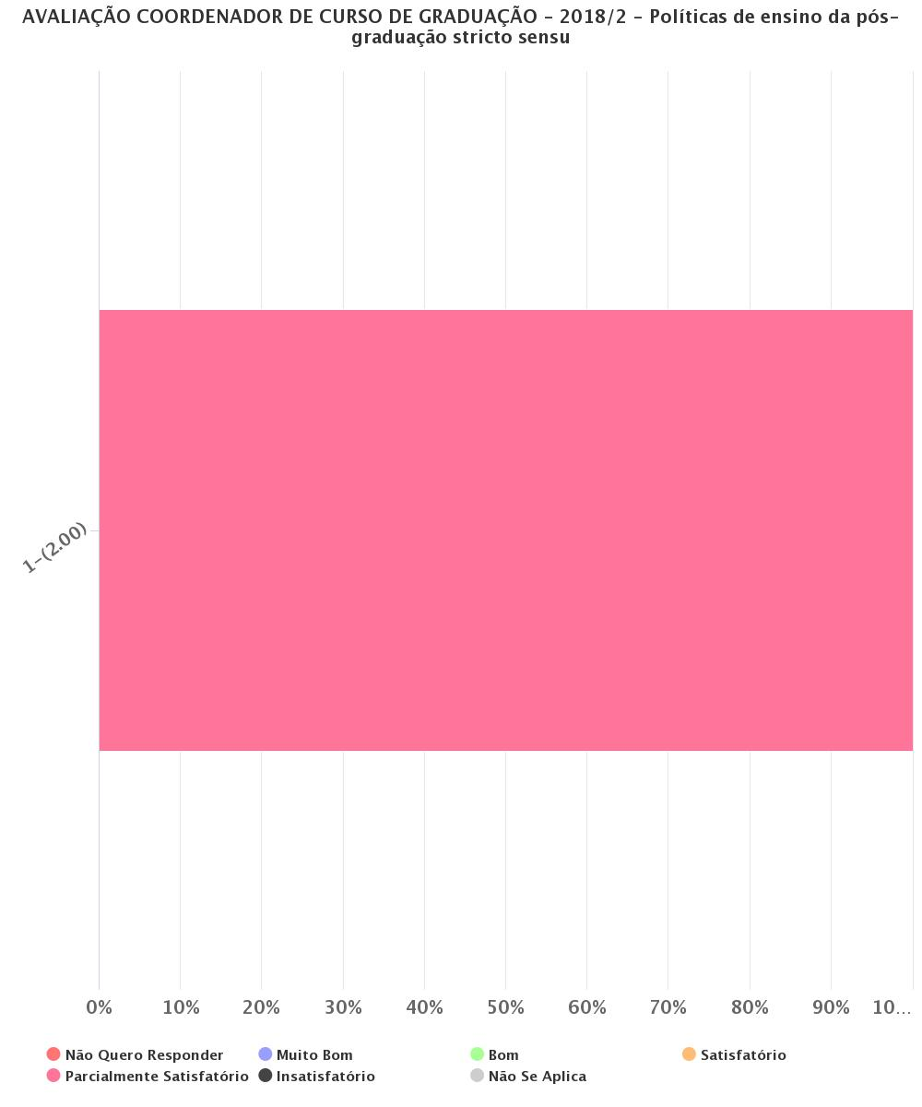

Fonte: SIAI/AGETIC (2018).

Considerando que as ações acadêmico-administrativas estão relacionadas com a política de ensino para os cursos de pós-graduação stricto sensu, e sua articulação com a graduação, por meio de grupos de estudo ou de pesquisa, de iniciação científica e da atuação de professores dos programas de pós-graduação stricto sensu na graduação, podemos inferir que um percentual expressivo de professores dos Programas de Pós-Graduação *stricto sensu* da FAMED, 47% (PPGSD) e 54% (PPGDIP) estão envolvidos com a iniciação científica, inserindo os alunos da graduação em atividades de pesquisa. Cabe ainda salientar que ambos os Programas, obtiveram um aumento no Conceito Capes em 2018, passando de 4 para 5. Esta conquista foi reflexo da união de esforços para melhorar alguns dos critérios avaliados, entre eles o aumento da produção científica discente e docente, a defesa dos alunos (mestrado em 24 meses e doutorado em 48 meses) no prazo, a inserção social e a internacionalização entre outros.

*Gráfico 13 - Avaliação das políticas de ensino de pós-graduação pelos docentes*

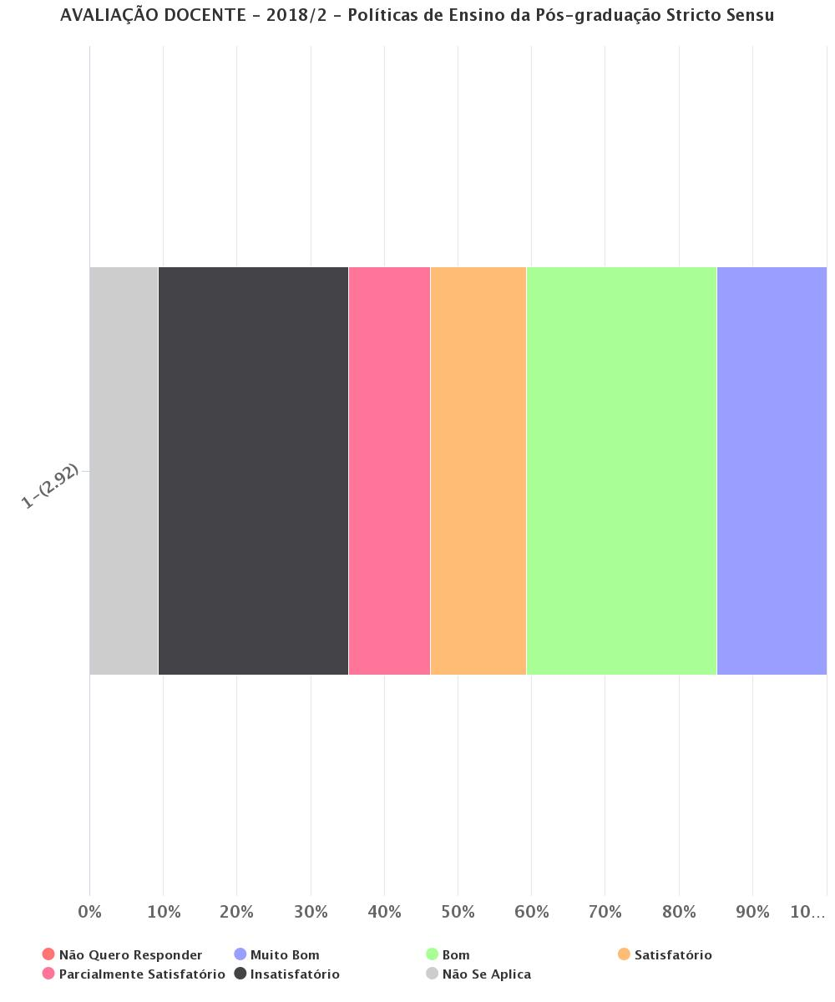

Fonte: SIAI/AGETIC (2018).

#### 3.3.1.5 Políticas institucionais e ações acadêmico-administrativas para a pesquisa ou iniciação científica, a inovação tecnológica e o desenvolvimento artístico e cultural.

A gestão da pesquisa na UFMS está a cargo da Coordenadoria de Pesquisa (CPQ/PROPP), por meio da Divisão de Projetos e Grupos de Pesquisa - DIPPE que acompanha o andamento dos projetos de pesquisa, de sua submissão ao seu encerramento. Assim, cada projeto de pesquisa tem sua documentação analisada pela Divisão e é submetido a consultores ad hoc que avaliam o mérito científico da proposta. Sendo aprovado, o projeto é considerado em andamento dentro da Universidade. Em seu término, o coordenador do projeto produz um relatório descrevendo os resultados e conclusões obtidas.

O cadastramento de projetos de pesquisa desenvolvido por docentes da UFMS é feito virtualmente por meio do Sistema de Informação e Gestão de Projetos - SIGProj. Os grupos de pesquisa seguem a mesma lógica dos projetos de pesquisa, sendo facultado ao líder do diretório de pesquisa (geralmente um docente pesquisador da UFMS) a manutenção do cadastro junto ao CNPq.

Os Programas Institucionais de Bolsas de Iniciação Científica (PIBIC), Iniciação Tecnológica e Inovação (PIBITI) e de Ações Afirmativas (PIBIC-AF) visam apoiar a política de Iniciação Científica desenvolvida nas Instituições de Ensino e/ou Pesquisa, por meio da concessão de bolsas a estudantes de graduação integrados na pesquisa científica. Os recursos são disponibilizados pelo CNPq e pela UFMS. Os estudantes tornam-se bolsistas a partir da indicação dos orientadores. A UFMS oferece também o Programa Institucional de Iniciação Científica Voluntária (PIVIC).

Os programas objetivam despertar a vocação científica e incentivar novos talentos entre estudantes de graduação, contribuindo desta forma para a formação científica de recursos humanos que se dedicarão a qualquer atividade profissional.

A Tabela abaixo apresenta o número de estudantes que participaram de iniciação científica sob orientação dos docentes dos Programas de Pós-Graduação da FAMED em 2018 (ago-2017 a jul 2018), com bolsas CNPq, UFMS ou voluntários.

Em 2018, o PPGSD teve 36 alunos de Iniciação Científica sob orientação dos professores do programa, sendo 16 PIBIC-CNPQ, 13 PIBIC-UFMS, 2 PIBITI-UFMS e 5 PIVIC. O PPGDIP teve 16 alunos no programa de Iniciação Científica, 6 PIBIC-CNPQ, 8 PIBIC-UFMS e 2 PIVIC.

Tabela 8 - Número de estudantes em Iniciação Científica sob orientação dos docentes dos Programas de Pós-Graduação da FAMED - Ciclo 2017/2018.

|  |  |  |  |  |  |  |  |  |  |
| --- | --- | --- | --- | --- | --- | --- | --- | --- | --- |
| Cursos | Bolsa CNPq | | | Bolsa UFMS | | | Voluntário (PIVIC) | Total de estudantes em IC | Total de estudantes de graduação na Unidade |
| PIBIC | PIBIT | PIBIC-AF | PIBIC | PIBIT | PIBIC-AF |
| PPGSD | 16 | 0 | 0 | 13 | 2 | 0 | 5 | 36 | 438 |
| PPGDIP | 6 | 0 | 0 | 8 | 0 | 0 | 2 | 16 | 438 |

Fonte: PPGSD, 2018; PPGDIP, 2018; PROPP, 2017.

A Tabela 9 apresenta o número de estudantes que participaram de iniciação científica sob orientação dos docentes lotados na FAMEDem 2018 (ago-2017 a jul 2018), com bolsas CNPq, UFMS ou voluntários. Ao total foram 5 professores contemplados, sendo 2 vinculados a Pós-Graduação, 3 vinculados somente a graduação de Medicina, 1 técnico-administrativo e 1 pós-doutorando vinculado ao PPGSD.

Do total de 13 bolsistas, 6 foram PIBIC-CNPQ, 4 PIBIC-UFMS e 3 PIVIC. Sendo que dos 13, 11 bolsistas eram alunos do Curso de Graduação de Medicina. Além desses bolsistas, dois alunos da Medicina realizaram iniciação científica com docente lotado INBIO. Dessa forma, um total de 13 alunos de Medicina realizaram iniciação científica em 2018.

Tabela 9 - Número de estudantes em Iniciação Científica sob orientação dos docentes lotados na FAMED - Ciclo 2017/2018.

|  |  |  |  |  |  |  |  |  |  |
| --- | --- | --- | --- | --- | --- | --- | --- | --- | --- |
| Unidade | Bolsa CNPq | | | Bolsa UFMS | | | Voluntário (PIVIC) | Total de estudantes em IC | Total de estudantes de graduação na Unidade |
| PIBIC | PIBIT | PIBIC-AF | PIBIC | PIBIT | PIBIC-AF |
| FAMED | 6 | 0 | 0 | 4 | 0 | 0 | 3 | 13 | 438 |

#### 

#### 3.3.1.6 Percepção da comunidade acadêmica sobre as políticas de pesquisa ou iniciação científica, a inovação tecnológica e o desenvolvimento artístico e cultural

De acordo com a coordenação do curso de Medicina, a política de pesquisa e inovação tecnológica na FAMED tem uma boa divulgação no meio acadêmico. Já a sua implantação no âmbito da graduação, o estímulo para participação de projetos de pesquisa (PIBIC) e de inovação tecnológica (PIBITI) por meio de programas de bolsa com recursos próprios ou agência de fomento, assim como, a viabilização de publicações científicas, didático-pedagógicas e tecnológicas, foram consideradas satisfatórias. No entanto, a previsão de organização e publicação de revista acadêmico científica foi mencionada como não aplicável, por não existir essa previsão atualmente. Esses dados podem ser observados no gráfico 14.

Gráfico 14 - Avaliação das políticas de pesquisa e inovação tecnológica pela coordenação de graduação

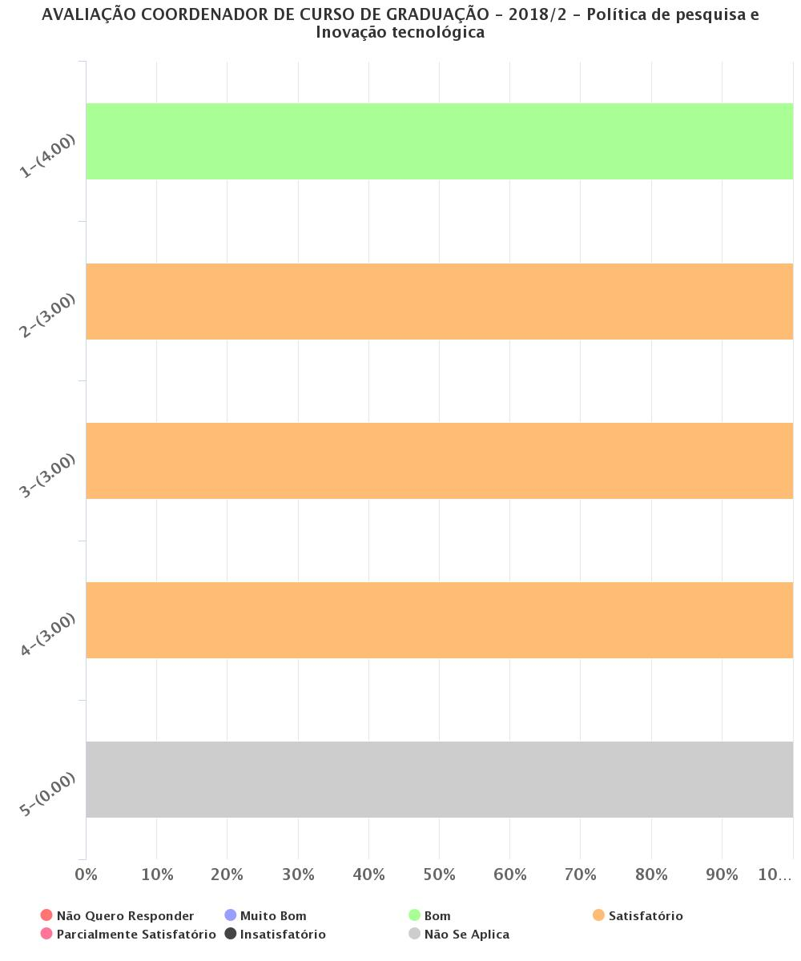

Fonte: SIAI/AGETIC (2018).

No gráfico 15, quando analisamos a avaliação dos docentes da FAMED em relação a política de pesquisa e inovação tecnológica da unidade, observamos que cerca de 59,23% consideraram positiva a divulgação das políticas no meio acadêmico e um percentual de 12,96% avaliaram com insatisfatório. Já a sua implantação no âmbito da graduação, 55,56% dos docentes também avaliaram como positiva. Pouco mais de 50% dos docentes afirmam se sentirem estimulados para participação de projetos de pesquisa (PIBIC) e de inovação tecnológica (PIBITI) por meio de programas de bolsa com recursos próprios ou agência de fomento, enquanto que 22% se dizem insatisfeitos. Em relação a viabilização de publicações científicas, didático-pedagógicas e tecnológicas, 40,74% fizeram uma avaliação positiva, sendo que o percentual de docentes que julgaram como parcialmente satisfatório e insatisfatório foi equilibrado, sendo 29,63% e 25,93% respectivamente. Já a previsão de organização e publicação de revista acadêmico científica foi avaliada por 37,04% como insatisfatória. Todas as questões relativas às políticas de pesquisa e inovação tecnológica respondida pelos docentes apresentaram média compreendida no intervalo de 2 a 2,99, consideradas dessa forma parcialmente satisfatória.

Gráfico 15 - Avaliação das políticas de pesquisa e inovação tecnológica pelos docentes

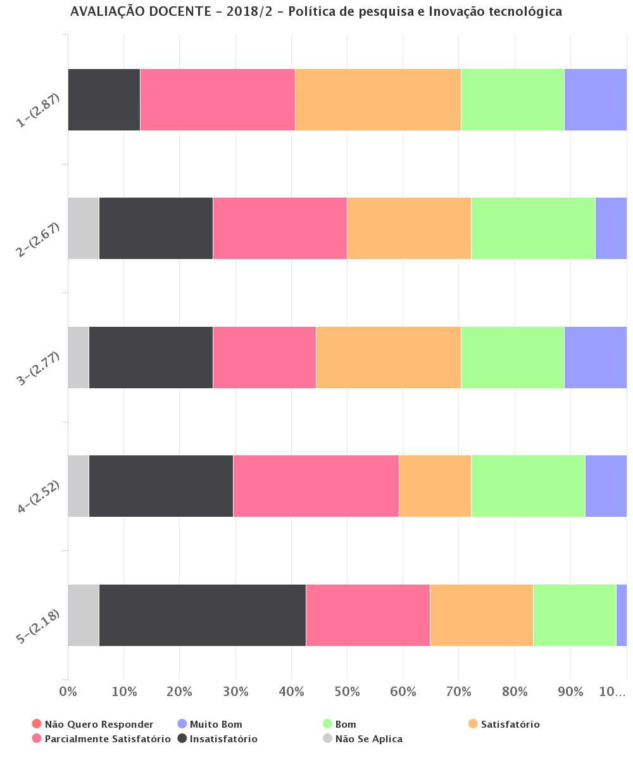

Fonte: SIAI/AGETIC (2018).

As políticas de pesquisa e inovação tecnológica quando avaliadas pelos estudantes de graduação de Medicina (gráfico 15) apresentaram um percentual de 42,42% de alunos insatisfeitos com a divulgação no meio acadêmico, enquanto 34,34% apresentaram opinião positiva. A sua implantação no âmbito da graduação foi considerada positiva por 43,43% dos estudantes e insatisfatória por 33,33%. 39,39% dos alunos de Medicina informaram se sentir estimulados para participarem de projetos de pesquisa (PIBIC) e de inovação tecnológica (PIBITI) por meio de programas de bolsa, enquanto que 31,76% demostraram opinião positiva.

Gráfico 16 - Avaliação das políticas de pesquisa e inovação tecnológica pelos estudantes de graduação

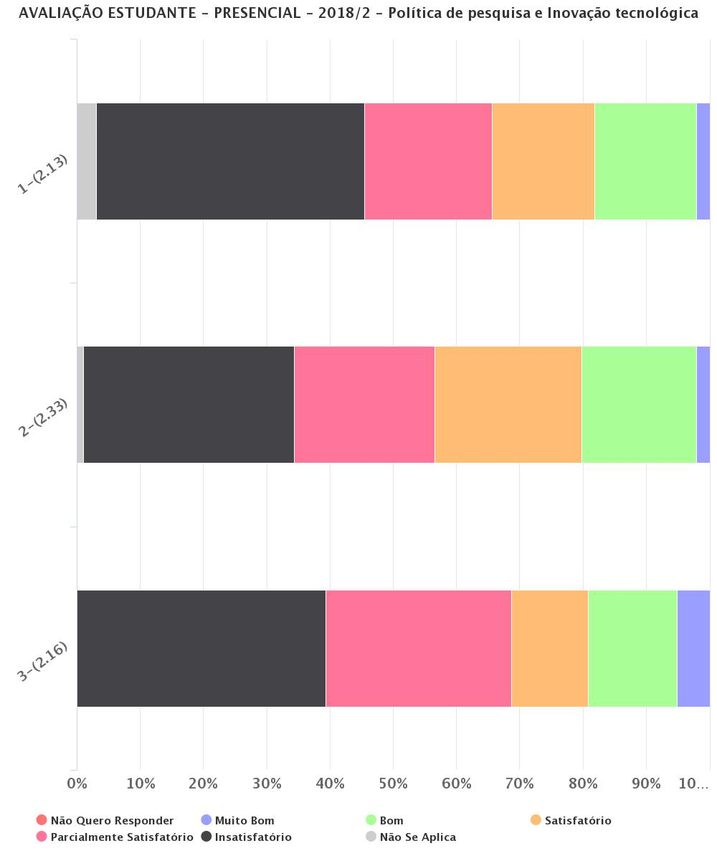

Fonte: SIAI/AGETIC (2018).

Ao cruzarmos os dados técnicos com a percepção da comunidade acadêmica em relação ao grupo de questões sobre política de pesquisa e inovação tecnológica observamos que pouco mais de 50% dos docentes afirmam se sentirem estimulados para participarem de projetos de pesquisa e de inovação tecnológica. E esse percentual é menor (39,39%) quando consideramos a opinião dos discentes sobre esta questão.

Um fato importante é que dos 99 docentes lotados na Faculdade Medicina em 2018, cerca de 17% estavam credenciados nos Programas de Pós-Graduação da mesma unidade e consequentemente desenvolvendo pesquisas nos laboratórios localizados na unidade IX da FAMED ou no Hospital Universitário Maria Aparecida Pedrossian (HUMAP-UFMS) e Hospital-Dia Profa. Esterina Corsini. Esse fato talvez seja consequência do perfil dos docentes da FAMED, que em sua maioria não apresentam regime de trabalho de dedicação exclusiva.

Reflexo desse cenário, pode ser observado em relação aos alunos de Medicina, onde dos 438 alunos matriculados em 2018, aproximadamente 3% estiveram vinculados a atividades de iniciação científica, nas diferentes modalidades oferecidas. Vale ressaltar ainda que esse cenário sofreu pouca alteração desde 2017, quando aproximadamente 4% dos discentes participaram de iniciação científica. Esse baixo percentual pode estar relacionado com o estímulo a participação dos alunos aquém do necessário, falta de divulgação ou outros fatores.

Nesse sentido, para cumprir com os princípios da política institucional de pesquisa e pós-graduação constantes no PDI 2015-2019 da UFMS, a Direção e a Coordenação do Curso de Medicina reconhecem a necessidade de modernização dos mecanismos de articulação entre a pesquisa e o ensino de graduação e extensão, por meio de programas e de projetos conjuntos de qualidade e de visibilidade no País e no exterior, além da expansão do Programa Institucional de Bolsas de Iniciação Científica, visando à expansão da interface entre ensino de graduação, pesquisa e pós-graduação e se propõem a estimular os discentes a se candidatarem a bolsas de iniciação científica em suas diferentes modalidades para melhorar esse indicador gradativamente e a percepção da comunidade acadêmica no âmbito da FAMED.

Em adição, os Programas de Pós-Graduação da FAMED, também estão empenhados para que os professores credenciados nas diferentes linhas de pesquisa, participem dos editais de seleção, como orientadores de iniciação científica, acompanhando a tendência da Instituição que tem conseguido aumentar de forma significativa a participação no PIBIC e em outras formas de bolsas contribuindo para a integração da Pós-Graduação e da Graduação.

#### 3.3.1.7 Políticas institucionais de desenvolvimento da extensão, cultura e esporte

Atualmente a UFMS conta com uma Pró-Reitoria de Extensão Cultura e Esporte, a PROECE, liderada pelo Professor Dr. Marcelo Fernandes Pereira, e que tem como missão:

fomentar uma extensão universitária socialmente relevante e fortalecer a prática esportiva e artístico-cultural no âmbito interno, tudo isso, norteado pelo rigor acadêmico e pela busca da excelência ( UFMS, 2019)[1].

Dentre seus princípios e diretrizes estão, dentre outros, a garantia de uma gestão da Extensão Universitária democrática, sistêmica e transparente; com a implementação da Extensão Universitária como prática acadêmica regular no processo de ensino e de aprendizagem, bem como o estímulo ao desenvolvimento de pesquisa na UFMS; ampliação do financiamento externo aos projetos de extensão; garantia da participação democrática da comunidade interna e da sociedade civil organizada na discussão e encaminhamento dos programas e projetos de extensão; e construção de uma ambiência universitária favorável a um convívio acadêmico-social prazeroso e produtivo (UFMS, 2019).

Nesta Pró-Reitoria estão as coordenações de: Cultura - unidade responsável pela coordenação, supervisão, orientação, avaliação e apoio institucional às atividades culturais da Universidade; Cultura e Esporte; Extensão – responsável por articular o ensino e a pesquisa, viabilizando a relação entre a Universidade e a Sociedade. Incentiva e torna possível que todos os segmentos (docente, discente e técnico-administrativo) da Universidade promovam ações de extensão que envolvam a comunidade, desenvolvendo atividades nas modalidades programas, projetos, cursos, eventos e prestações de serviços (UFMS, 2019).

Na FAMED, em 2018, foram realizadas 20 ações de extensão, que contaram com 13 alunos bolsistas (UFMS, 2019).

As ações específicas de esporte e cultura na Famed estão ligadas à atuação da AAAUFMS-Associação Atlética Acadêmica de Medicina Universidade Federal de Mato Grosso do Sul que, fundada desde 2005, fomenta e difunde a prática do desporto entre os acadêmicos do curso de Medicina da UFMS, propiciando-lhes os meios necessários para tal prática; representa os acadêmicos da UFMS no desporto universitário e comunitário; promove competições e intercâmbio com entidades congêneres do estado, país e exterior e também promove eventos sociais visando à congregação dos acadêmicos da UFMS.

#### 3.3.1.8 Percepção da comunidade acadêmica sobre as políticas institucionais de desenvolvimento da extensão, cultura e esporte

Para a Coordenação do Curso, a percepção sobre as políticas institucionais de desenvolvimento da extensão, cultura e esporte foi considerada “boa” para todos os quesitos, ou seja, “boa” implantação no âmbito do curso, “bom” estímulo para a participação em eventos de extensão, cultura e esporte por meio de programas de bolsas mantidos com recursos próprios ou de agências de fomento; “bom” incentivo à participação dos docentes em eventos de âmbito local, nacional e internacional; e “bom” estímulo para a publicação de revista da UFMS nas áreas de extensão, cultura e esporte, conforme pode ser visto no gráfico abaixo. Assim, pode-se afirmar que a Coordenação percebe as políticas institucionais de desenvolvimento da extensão, cultura e esporte, na média, como “boas” (4,0).

Gráfico 17 - Avaliação das políticas de extensão, cultura e esporte pelo coordenador de graduação.

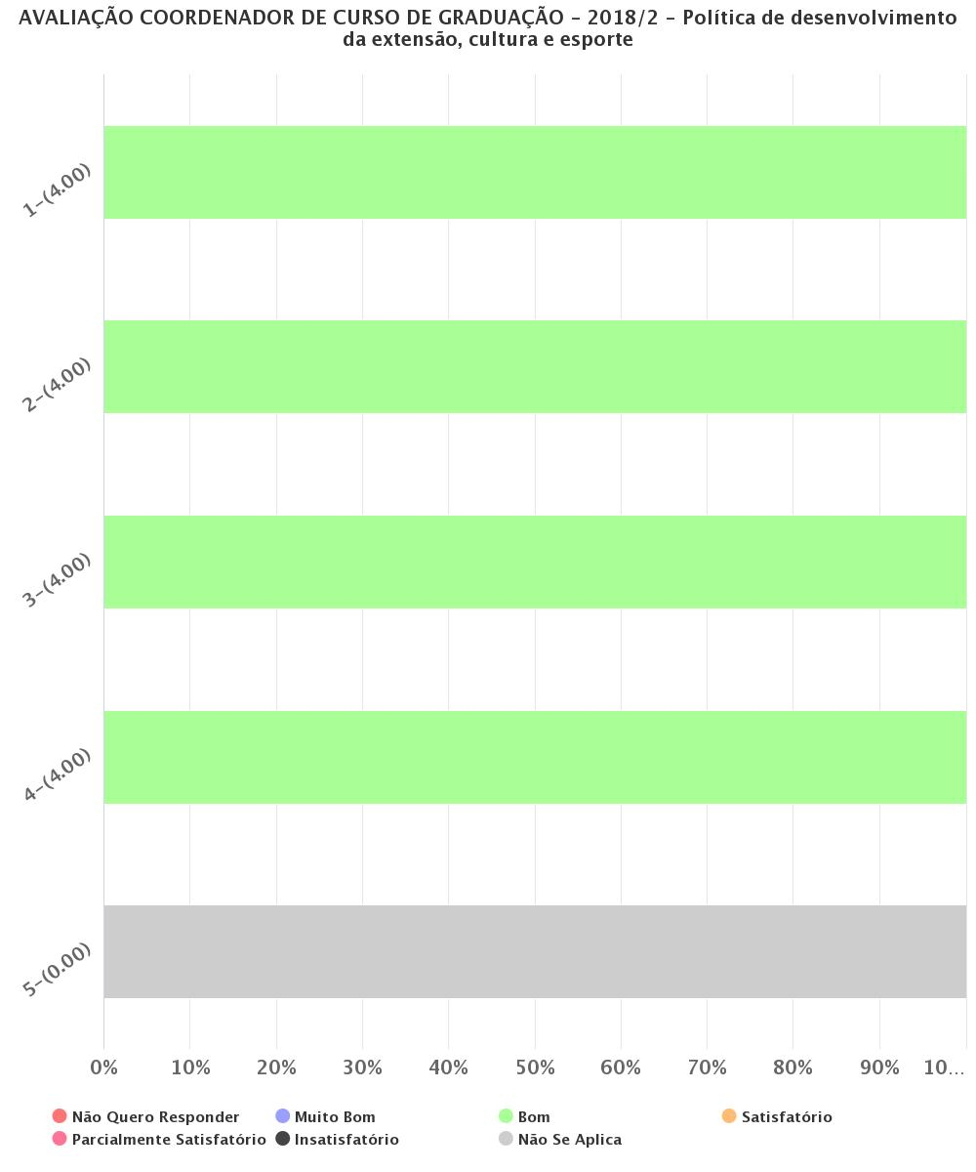

Fonte: próprio relatório( <https://siai.ufms.br/avaliacao-institucional> ).

De acordo com os resultados referentes à avaliação docente sobre a Política de Desenvolvimento da Extensão Cultura e Esporte, como pode ser visto no gráfico a seguir, considerando os 54 docentes respondentes, quanto à divulgação desta no meio acadêmico, 12,96% dos docentes a julgaram “muito boa”, 16,67% “boa”, 31,48% “satisfatória”. Entretanto, 24,07% dos docentes julgaram tal política “parcialmente satisfatória”, 7,41% “insatisfatória” e, ainda, 7,41% dos docentes entenderam não se aplicar este quesito à avaliação. A média foi “satisfatória” (3,04).

No que se refere à implantação desta política no âmbito do curso, 11,11% dos docentes a julgaram “muito boa”; 20,37% “boa”; 31,48% “satisfatória”. Entretanto, 16,67% dos docentes julgaram tal implantação “parcialmente satisfatória”, 11,11% “insatisfatória” e, ainda, 9,26% dos docentes entenderam não se aplicar este quesito à avaliação. A média também foi “satisfatória” (3,04).

Já no que diz respeito ao estímulo para a participação em eventos de extensão, cultura e esporte por meio de programas de bolsas mantidos com recursos próprios ou de agências de fomento, 12,96% dos docentes o julgaram “muito bom”, 14,81% “bom”, 24,07% “satisfatório”. Enquanto que 14,81% julgaram tal estímulo “parcialmente “satisfatório” e 22,22% “insatisfatório”. Houve ainda 11,11% dos docentes que entenderam não se aplicar tal quesito à avaliação. A média do estímulo para a participação em eventos de extensão, cultura e esporte foi “parcialmente satisfatório” (2,79).

Assim, para os docentes da Famed, na média geral, pode ser considerada “parcialmente satisfatória” (2,95) tendendo para “satisfatória” a Política de Desenvolvimento da Extensão Cultura e Esporte.

Gráfico 18 - Avaliação das políticas de extensão, cultura e esporte pelos docentes.

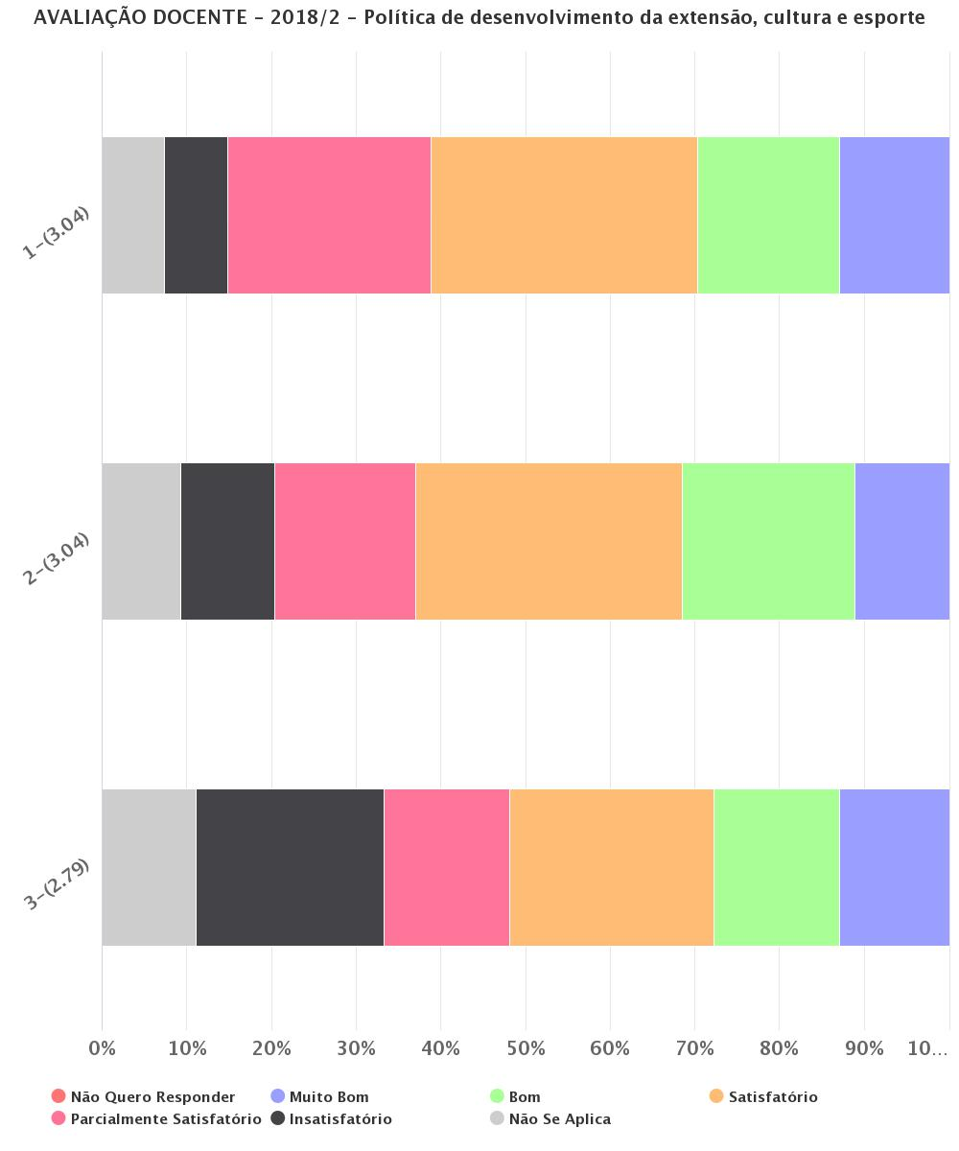

Fonte: próprio relatório (<https://siai.ufms.br/avaliacao-institucional>).

Para os estudantes de graduação, este quesito foi avaliado por 99 estudantes, sendo que 7,07% dos estudantes julgaram como “muito boa” a divulgação desta política no meio acadêmico; 21,21% julgaram como “boa” tal divulgação, 29,29%, “satisfatório”. Mas 26,26% dos estudantes consideraram a divulgação desta política como “parcialmente “satisfatória”; 15,15% a consideraram “insatisfatória” e 1,01% julgou que tal questão não se aplicava. A média foi “parcialmente satisfatória” (2,79).

Quanto à implantação no âmbito do curso dessa política de desenvolvimento da extensão, cultura e esporte, 7,07% dos estudantes julgaram como “muito boa”” a implantação desta política no curso de Medicina; 22,22% julgaram como “boa” tal implantação, 23,23%, “satisfatório”; 29,29% consideraram-na como “parcialmente satisfatória”, 16,16% “insatisfatória”, e 2,02% julgaram que tal questão não se aplicava. A média foi” parcialmente satisfatória” (2,74).

Quanto ao estímulo para participação em projetos de extensão, cultura e esporte por meio de programas de bolsas mantidos com recursos próprios ou de agências de fomento, 5,05% consideraram tal estímulo “muito bom”; 15,15%, “bom”; 22,22%, “satisfatório”. Já 28,28% consideraram tal estímulo “parcialmente” satisfatório” e 26,26%, “insatisfatório”. Nesse quesito, 3,03% dos estudantes julgaram tal avaliação não ser aplicável. A média foi “parcialmente satisfatória” (2,43).

Desse modo, os estudantes da Famed, consideraram a Política de Desenvolvimento da Extensão Cultura e Esporte, na média geral, como “parcialmente satisfatória” (2,65).

Gráfico 19 - Avaliação das políticas de extensão, cultura e esporte pelos estudantes de graduação.

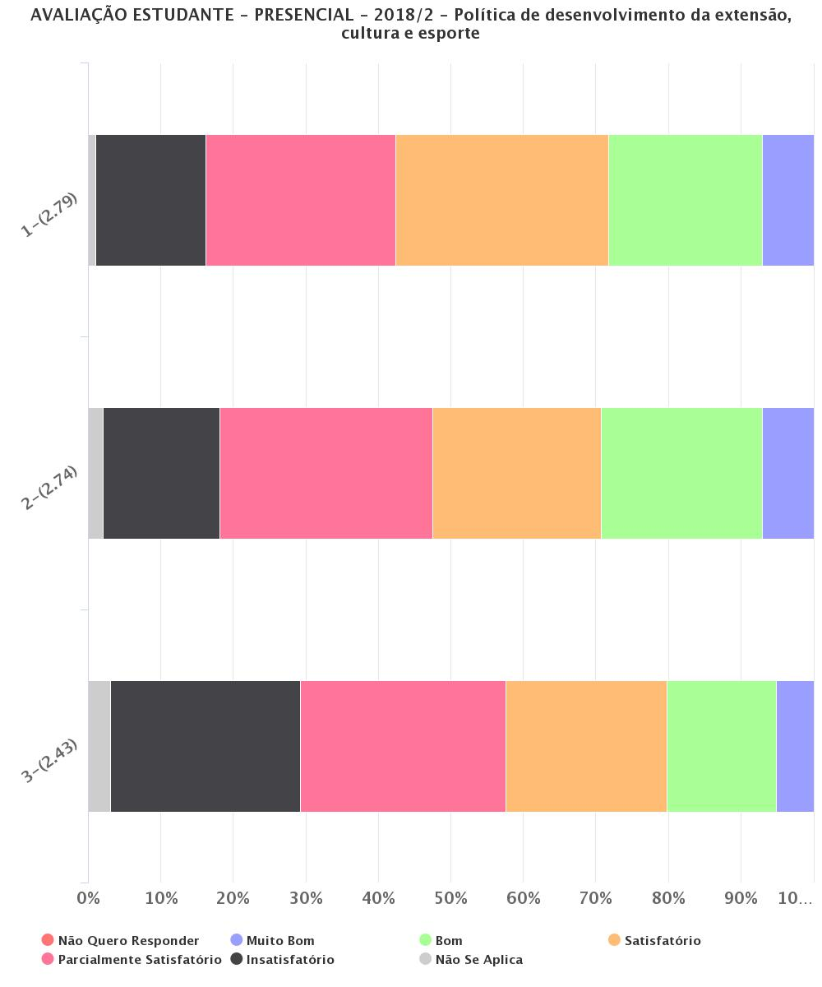

Fonte: próprio relatório (<https://siai.ufms.br/avaliacao-institucional>).

Com relação à Política de Desenvolvimento da Extensão, Cultura e Esporte, então, a divulgação no meio acadêmico (Q1) foi avaliada, na média, como “satisfatória” (3,27), com maior índice para a coordenação (“ bom”), inferior à média da UFMS (4,75) e menor índice dentre os estudantes da graduação “parcialmente satisfatória” (2,65), também inferior à média da Universidade entre os estudantes de graduação presencial (“satisfatória”, média 3,03). Já o estímulo para a participação em projetos por meio de programas de bolsas (Q3) é “parcialmente satisfatória” (2,43), também inferior à avaliação geral dos estudantes de graduação presencial da UFMS, sendo considerado “boa” (4,0) para a coordenação de curso e “parcialmente satisfatória” (2,79) para docentes.

Assim, entende-se que é importante programar a Extensão Universitária, um dos pilares da universidade (SLEUTJES, 1999; MOITA, 2009), como prática acadêmica regular no processo de ensino e de aprendizagem, muitas vezes visto por estudantes e docentes como supérfluo. Mas, para isto também é fundamental ampliar os financiamentos internos e externos aos projetos de extensão. Isto deve contribuir para ampliar o acesso da sociedade às ações dos programas e projetos de extensão.

Quanto às questões de esporte e culturais, a Famed pode ampliar seus serviços em parcerias com outros cursos, entretanto, a carga horária do curso de Medicina sempre aparece como um fator dificultador para isso. Mesmo assim, a Coordenação do Curso, bem como a Direção da Faculdade vem buscando estratégias para a construção de uma ambiência universitária favorável a um convívio acadêmico-social prazeroso e produtivo, aproximando-se mais dos alunos, por meio de reuniões, encontros com professores e alunos, no sentido de atender as necessidades sentidas.

#### 3.3.1.9 Política institucional de acompanhamento dos egressos

A preocupação com a formação de um profissional crítico, com visão humanista e comprometida com as transformações sociais tem acompanhado todo o contexto pedagógico dos cursos da UFMS. Todavia, a formação profissional, como processo dinâmico que é, exige constante reflexão e revisão dos procedimentos adotados, o que se dará através das avaliações próprias da Instituição e do acompanhamento do egresso.

Neste contexto, a UFMS considera de grande relevância que sua relação com os estudantes não se encerre com o término do curso de graduação, mas que prossiga, embora de forma diferenciada, no decorrer da vida profissional. O acompanhamento ao egresso desempenha um papel bastante significativo, pois possibilita que se avaliem os cursos da Instituição, de forma direta, e ainda, se verifique o tipo de profissional formado e se o perfil apresentado vem ao encontro dos objetivos delineados no Projeto Pedagógico de cada Curso.

#### 3.3.1.10 Percepção da comunidade acadêmica sobre a política institucional de acompanhamento dos egressos

De acordo com a coordenação do curso de Medicina (gráfico 20) em relação a política de acompanhamento dos egressos, a existência e a divulgação de mecanismos de acompanhamento de egressos, a atualização sistemática de informações a respeito da continuidade na vida acadêmica ou da inserção profissional, o estudo comparativo entre a atuação do egresso e a formação recebida, que subsidiam ações de melhoria relacionadas às demandas da sociedade e do mundo do trabalho e a existência de proposições de ações inovadoras, são consideradas insatisfatórias. Resultado semelhante pode ser observado no gráfico 37, considerando que as respostas de aproximadamente 50% dos docentes da FAMED também consideram insatisfatórias essas políticas.

Em relação aos Programas de Pós-Graduação da Famed, o PPGSD instituiu em 2018 a aplicação de questionário *on-line*, de forma suscinta e objetiva enviada por mensagem eletrônica para os egressos e divulgada nas redes sociais do Programa com o intuito de coletar informações relativas aos egressos do Programa. De acordo com a coordenação de Pós-Graduação, o questionário atingiu o objetivo e permitiu o gerenciamento de informações que possibilitaram o preenchimento dos dados na Plataforma Sucupira para avaliação da CAPES.

Gráfico 20 - Avaliação das políticas de acompanhamento de egressos pelos coordenadores de graduação

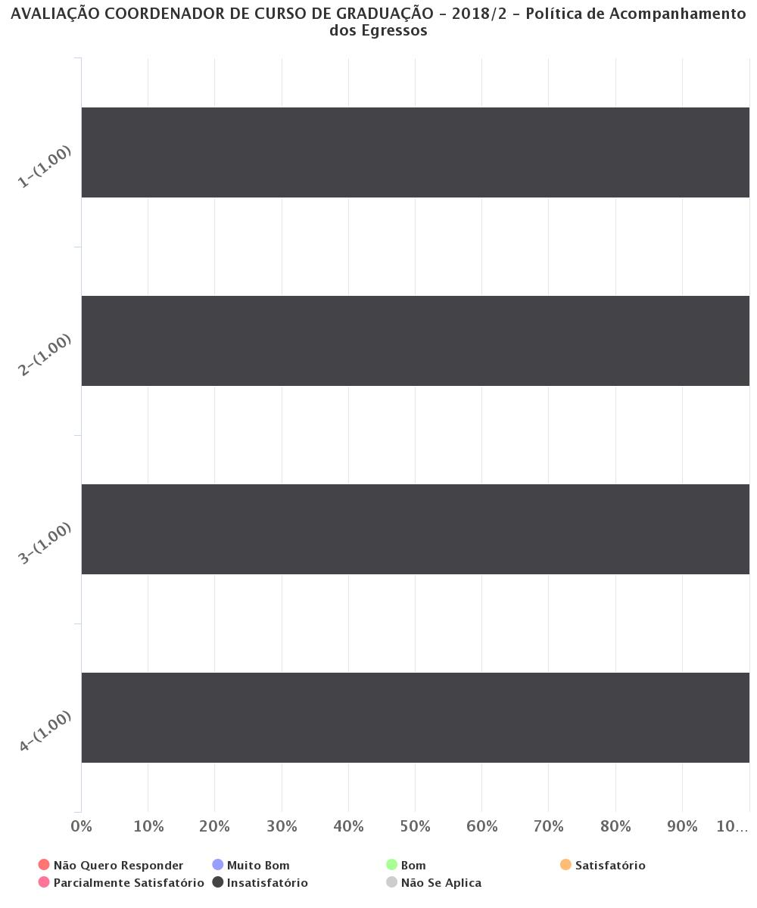

Fonte: SIAI/AGETIC (2018).

Como por enquanto não há política de acompanhamento dos egressos por parte da Coordenação do Curso de Medicina, a comunidade acadêmica em sua maioria reconheceu como insatisfatório esse acompanhamento (Gráfico 21). Nesse sentido, tanto a Coordenação de Graduação, como das Pós-Graduações propõem a fixação de questionário nas homepages dos cursos disponíveis na unidade com o intuito de permitir o acompanhamento dos egressos, bem como a divulgação dos mesmos nas redes sociais. Almejando assim, fornecer mecanismos para implementar uma política de acompanhamento do egresso, subsidiando ações de melhoria relacionadas às demandas da sociedade e do mundo do trabalho, permitindo melhorar o indicador e a percepção da comunidade acadêmica.

Gráfico 21 - Avaliação das políticas de acompanhamento de egressos pelos docentes

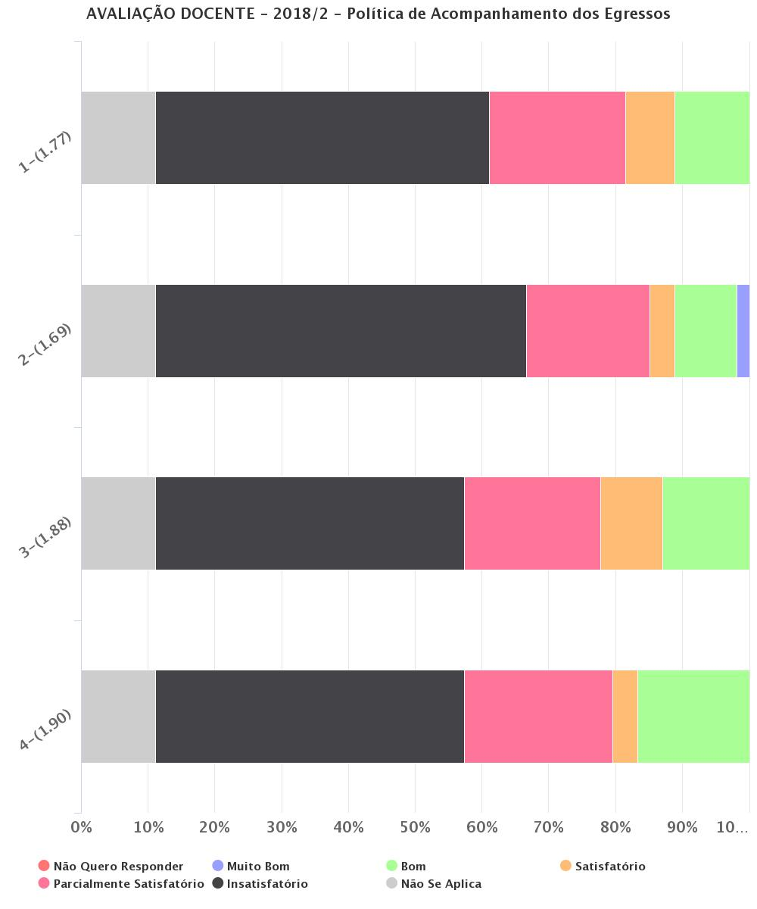

Fonte: SIAI/AGETIC (2018).

#### 3.3.1.11 Política institucional para internacionalização

No campo das relações internacionais, a UFMS considera estratégica a consolidação dos acordos de cooperação científica e tecnológica e dos intercâmbios estudantes e de interação cultural que possibilitam criar oportunidades de aprimoramento profissional e capacitação aos estudantes de graduação, graduados e pós-graduados.

Há parcerias, convênios e projetos que oferecem mobilidade acadêmica internacional aos estudantes de graduação, como o programa Santander Luso-brasileiras Universidades, os projetos Erasmus Mundus – Ibrasil e Erasmus Mundus (Projeto EBW+). Há ainda estudantes participantes do Programa Ciências sem Fronteiras, em intercâmbio acadêmico. A internacionalização também se faz presente nos cursos de pós-graduação *stricto sensu*, uma vez que estudantes de outros países participam de atividades relacionadas aos programas de mestrado e doutorado.

### 3.3.2 Dimensão 4: Comunicação com a Sociedade

Essa dimensão apresenta a comunicação da FAMED e da UFMS com a sociedade, o que inclui o público interno e externo.

#### 3.3.2.2 Percepção da comunidade acadêmica sobre a comunicação da UFMS com a comunidade interna e externa

*Gráfico 22 - Avaliação da comunicação da UFMS com a comunidade pelo Coordenador de Curso*

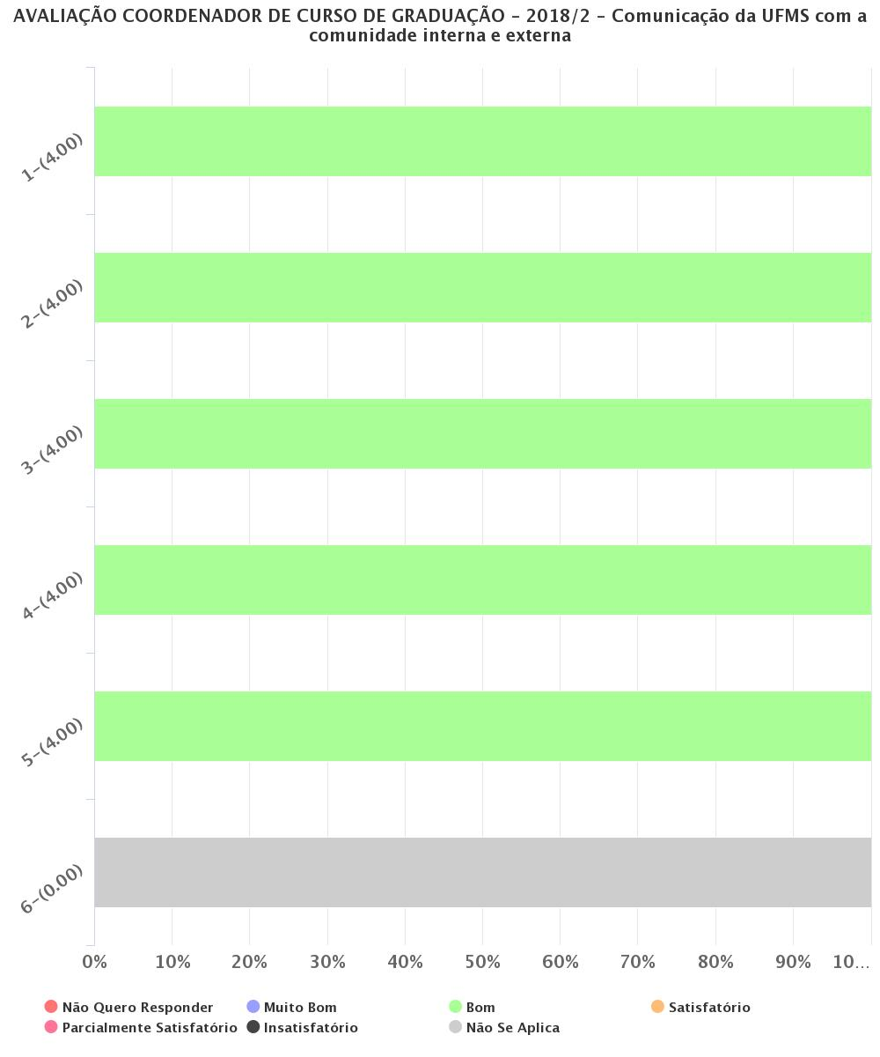

Fonte: SIAI/AGETIC (2018).

Gráfico 23 - Avaliação da comunicação da UFMS com a comunidade pelos docentes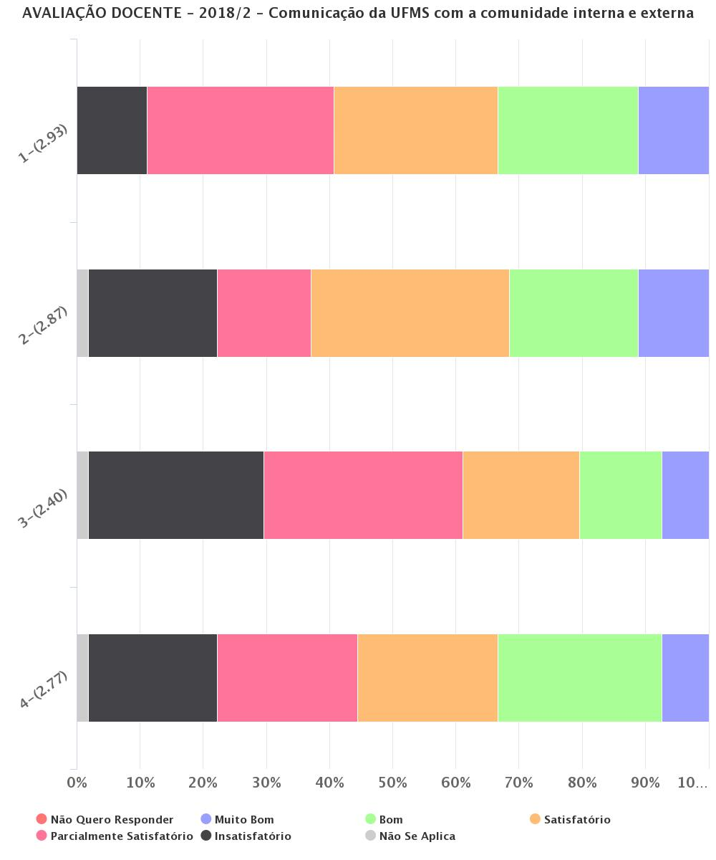

Fonte: SIAI/AGETIC (2018).

Gráfico 24 - Avaliação da comunicação da UFMS com a comunidade pelos estudantes de graduação

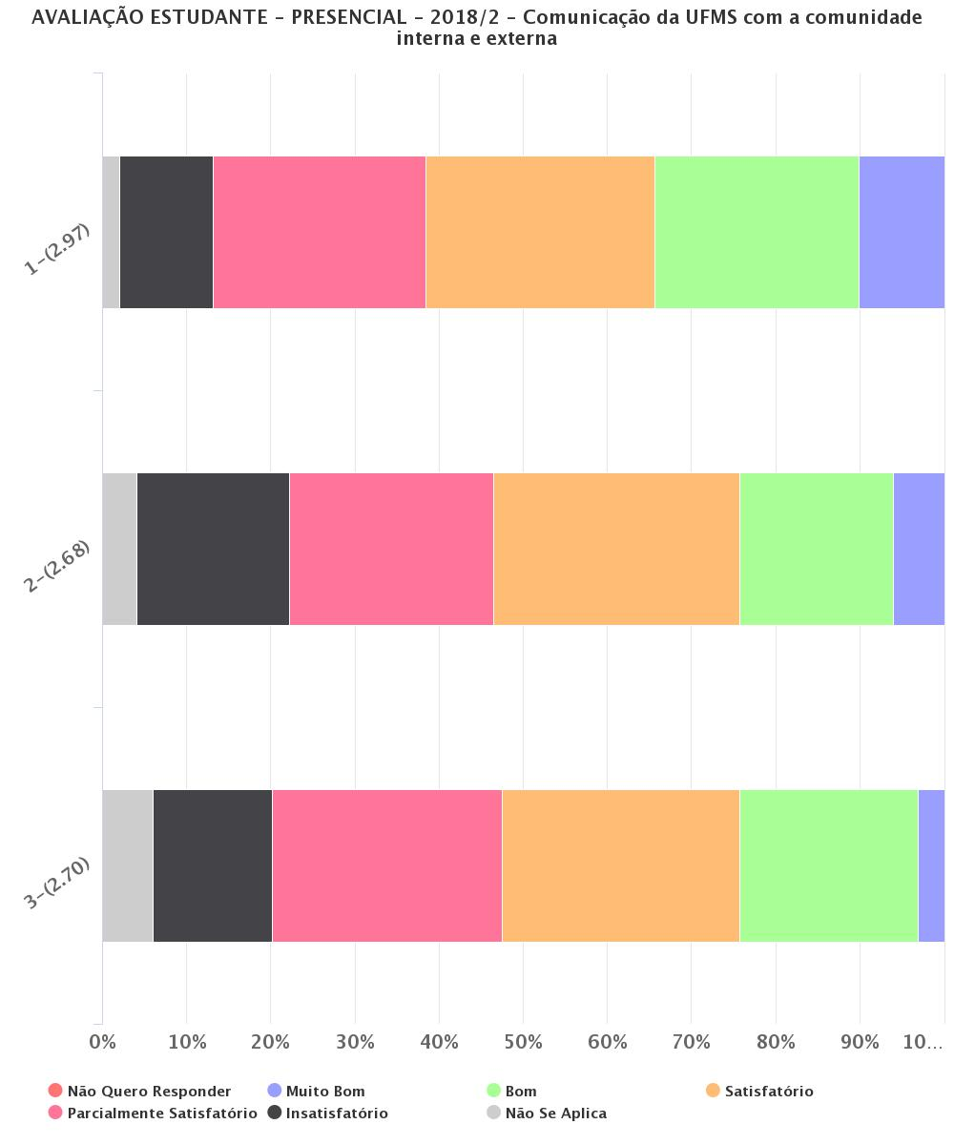

Fonte: SIAI/AGETIC (2018).

Dos quatro quesitos avaliados na comunicação com a sociedade comparando 2017 e 2018, houve piora relativa da divulgação das atividades realizadas pela UFMS, que passou de 3,76 em 2017 para 2,78 em 2018.

### 3.3.3 Dimensão 9: Política de Atendimento aos Estudantes

Na dimensão 9 são expostas as políticas de atendimento aos estudantes, envolvendo os programas de atendimento aos estudantes e os programas de apoio à realização de eventos internos, externos e à produção estudante.

#### 3.3.3.1 Política de atendimento aos estudantes

A Coordenadoria de Integração e Assistência Estudantil, da Pró-Reitoria de Assuntos Estudantis (PROAES), é a unidade responsável pela coordenação, execução, acompanhamento e avaliação da política de assistência estudantil e acompanhamento das ações dirigidas ao estudante em situação de vulnerabilidade socioeconômica.

A UFMS oferece diversos programas de apoio pedagógico e financeiro como estímulo à permanência estudante:

- Projetos de extensão - com oferecimento de bolsas

- Ações de desporto - com oferecimento de bolsas

- Ações de cultura - com oferecimento de bolsas

- Projetos de pesquisa - com oferecimento de bolsas

- Programa de monitoria - com oferecimento de bolsas

- Cursos de nivelamento para calouros

- Ação de Atenção à Saúde do estudante

- Assistência estudantil:

- Bolsa Permanência/UFMS

- Bolsa Permanência/MEC

- Auxílio Alimentação

- Auxílio Emergencial

- Auxílio Creche

- Auxílio Moradia

- Suporte Instrumental/KIT

Na Tabela 10 estão apresentados os estudantes que receberam auxílios e bolsas na FAMED em 2018.

Tabela 10 - Número de estudantes beneficiados por Auxílios e bolsas - 2018.

|  |  |
| --- | --- |
| Tipo de auxílio/bolsa | Número de estudantes |
| Permanência | 38 |
| Moradia | 15 |
| PROMISAES | 3 |
| Emergencial | 1 |
| PROJELE | 2 |
| EXTENSÃO | 2 |
| PIBIC/PIBITI/ INICIAÇÃO CIENTÍFICA | 13 |
| MONITORIA | 9 |
| Total | 83 |

Fonte: SISGBA/UFMS

Não constam estes dados nos anos anteriores impossibilitando a comparação.

#### 3.3.3.2. Percepção da comunidade acadêmica sobre a política de atendimento aos estudantes

Na avaliação das políticas de atendimento aos discentes, observando os gráficos, a nota média foi 4 (bom) pelo coordenador, média de 2,64 (parcialmente satisfatório) pelos docentes e 2,73 (parcialmente satisfatório) pelos discentes, obtendo como média 3,12 (bom). No ano de 2017 foram avaliados itens como: atividades extracurriculares oferecidas pela UFMS com a avaliação de 3,65 (boa) e serviço de orientação e apoio psicossocial de 3,10 (bom). Quando comparamos com a avaliação de 2018 observa-se que há uma queda quanto ao apoio psicossocial de 3,47 em 2015 para 3,03 em 2018. Os outros itens não foram avaliados anteriormente.

Gráfico 25 - Avaliação da política de atendimento aos estudantes pelos coordenadores de graduação

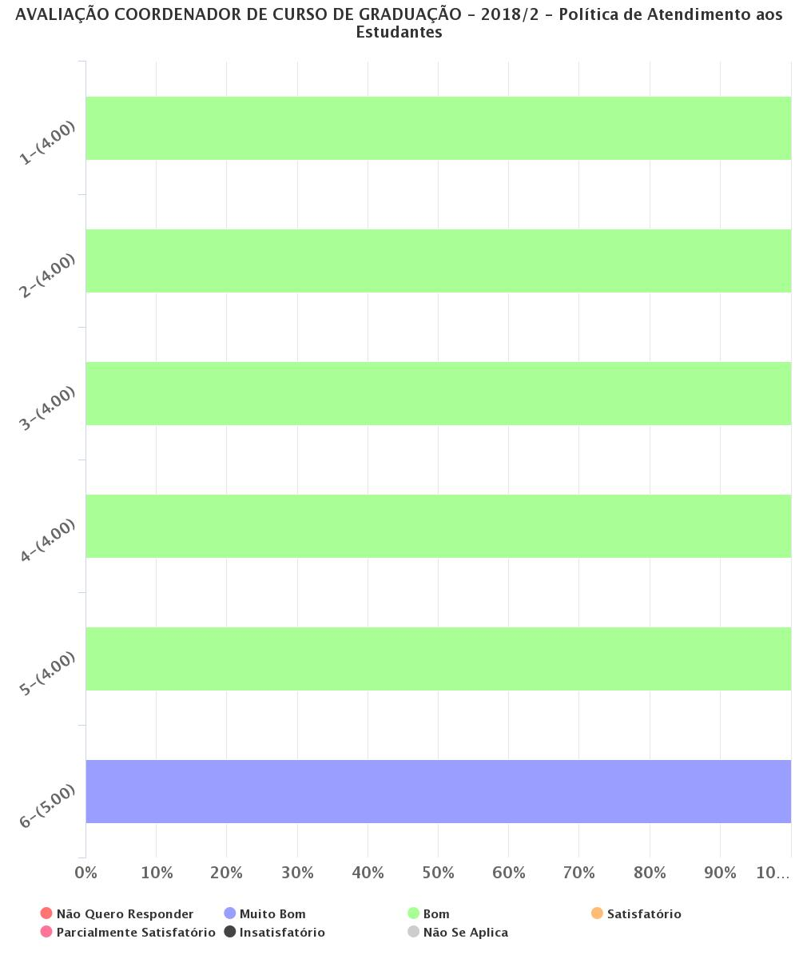

Fonte: SIAI/AGETIC (2018).

Gráfico 26 - Avaliação da política de atendimento aos estudantes pelos docentes

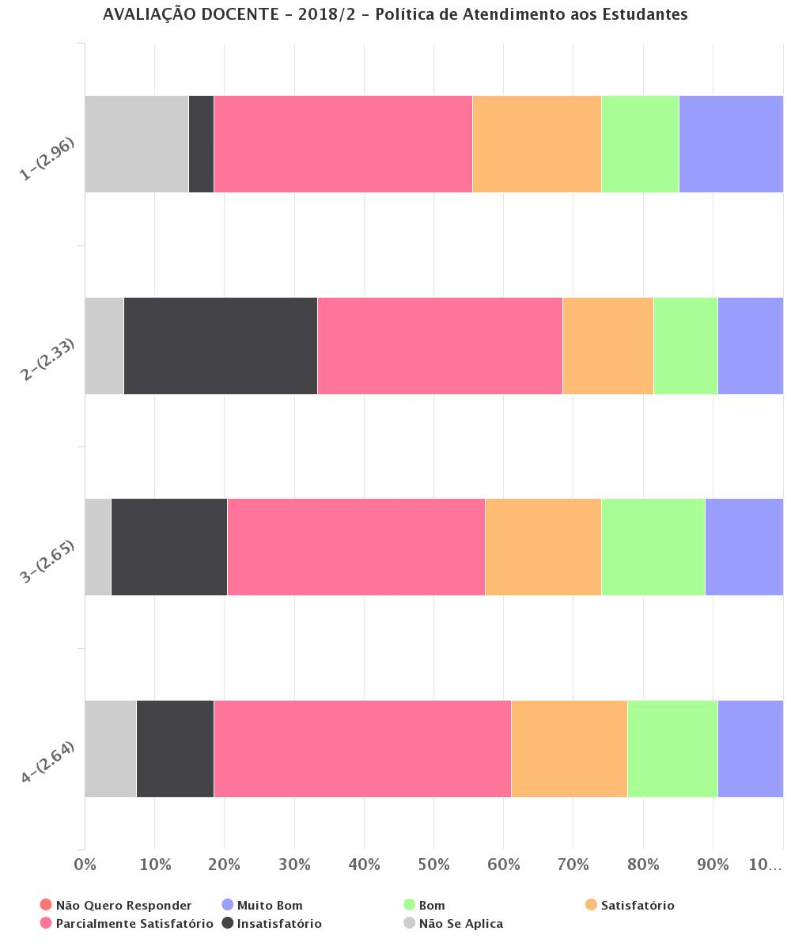

Fonte: SIAI/AGETIC (2018).

Gráfico 27 - Avaliação da política de atendimento aos estudantes pelos estudantes de graduação

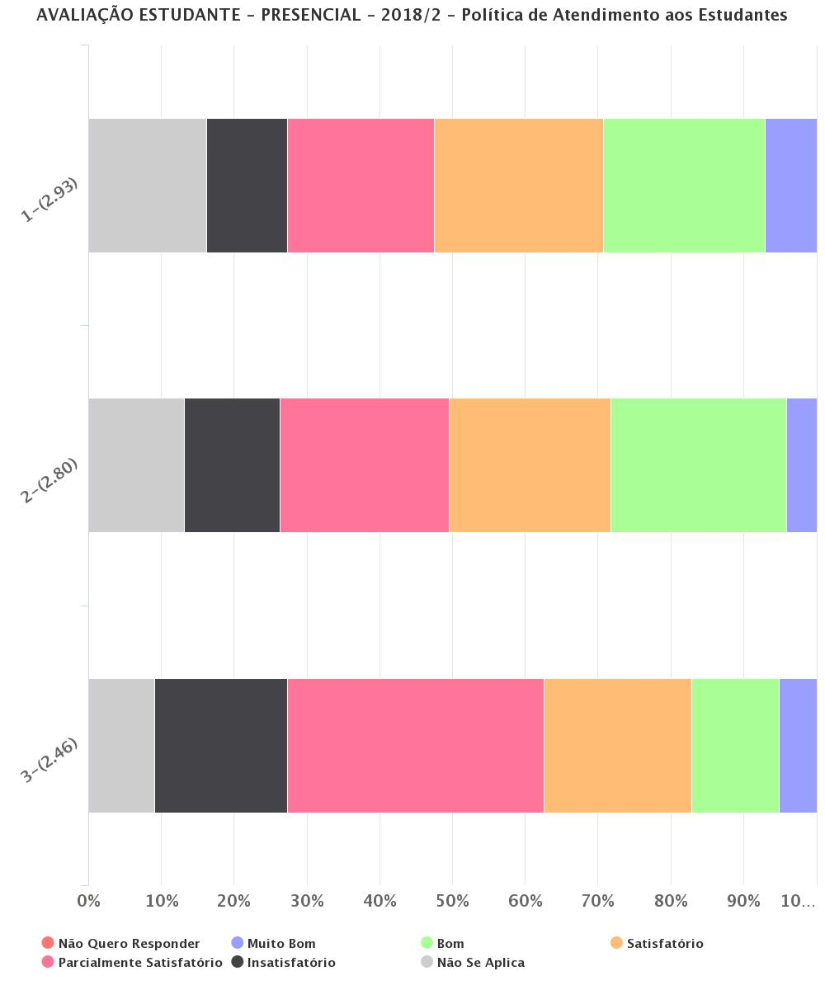

Fonte: SIAI/AGETIC (2018).

A ausência de dados anteriores sobre a política de atendimento aos estudantes impede a comparação dos dados, mas, neste momento, é considerada boa. Esta política contempla diversos programas voltados para o discente, com enfoque no acolhimento, acessibilidade, desenvolvimento acadêmico dentro e fora da instituição e apoio psicopedagógico, incluindo apoio financeiro por meio de bolsas.

O Soemed/FAMED tem procurado identificar alunos que necessitam de apoio psicossocial, apoiando-os psicológica e emocionalmente. Estão sendo desenvolvidas atividades em sala de aula para melhorar a empatia entre os discentes.

#### 3.3.3.3 Políticas institucionais e ações de estímulo à produção estudante e à participação em eventos

A UFMS, por meio da Pró-Reitoria de Assuntos Estudantis, oferece o Auxílio para Participação de Estudantes em Eventos – APEE. O APEE tem por objeto contribuir com a formação acadêmica dos estudantes regularmente matriculados nos cursos de graduação e de pós-graduação stricto sensu da UFMS, com o apoio financeiro para participação em conferências, congressos, cursos e outros eventos de caráter científico, técnico-científico, de inovação, empreendedorismo, artísticos e culturais.

O APEE é oferecido em diversas modalidades, abrangendo: a participação individual ou coletiva de estudantes de graduação em eventos científicos, tecnológicos ou de inovação, de caráter científico, cultural, esportivo acadêmico e de empreendedorismo, com convite da organização do evento, ou para apresentação de trabalho; a participação coletiva de estudantes para representação institucional da UFMS: Empresas Juniores, Atléticas, Diretório Central dos Estudantes (DCE), Ligas Acadêmicas, Programa de Educação Tutorial (PET), Grupos Artísticos ou outras formas de representação; e a participação individual de estudante de programa de pós-graduação stricto sensu (PPG) para apresentar trabalhos em eventos científicos.

#### 3.3.3.4 Percepção da comunidade acadêmica sobre as políticas institucionais e ações de estímulo à produção estudante e à participação em eventos

A participação do estudante nas políticas institucionais, produção científica e participação em eventos foram avaliadas nos gráficos a seguir.

Gráfico 28 - Avaliação das políticas institucionais e ações de estímulo à produção estudante e à participação em eventos pelos coordenadores de graduação

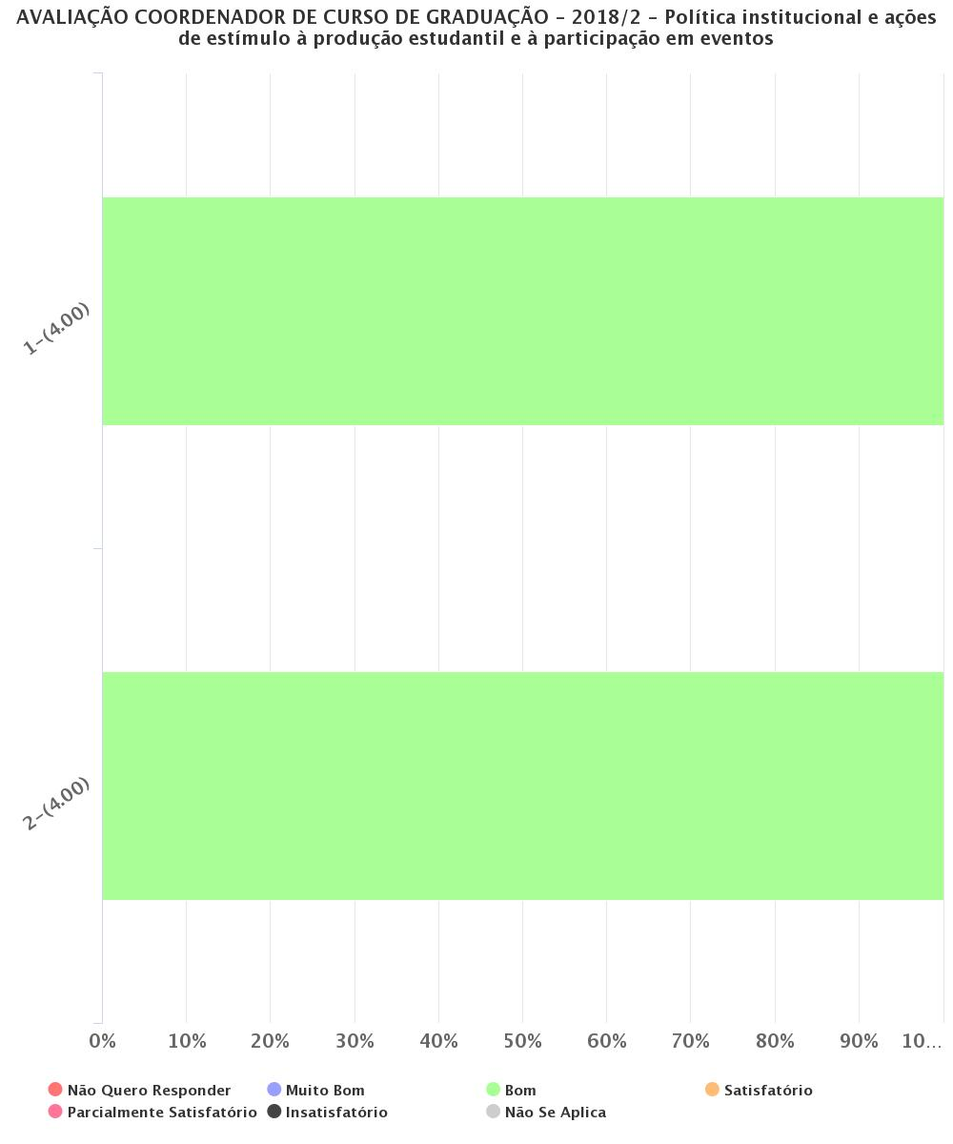

Fonte: SIAI/AGETIC (2018).

Gráfico 29 - Avaliação das políticas institucionais e ações de estímulo à produção estudante e à participação em eventos pelos docentes

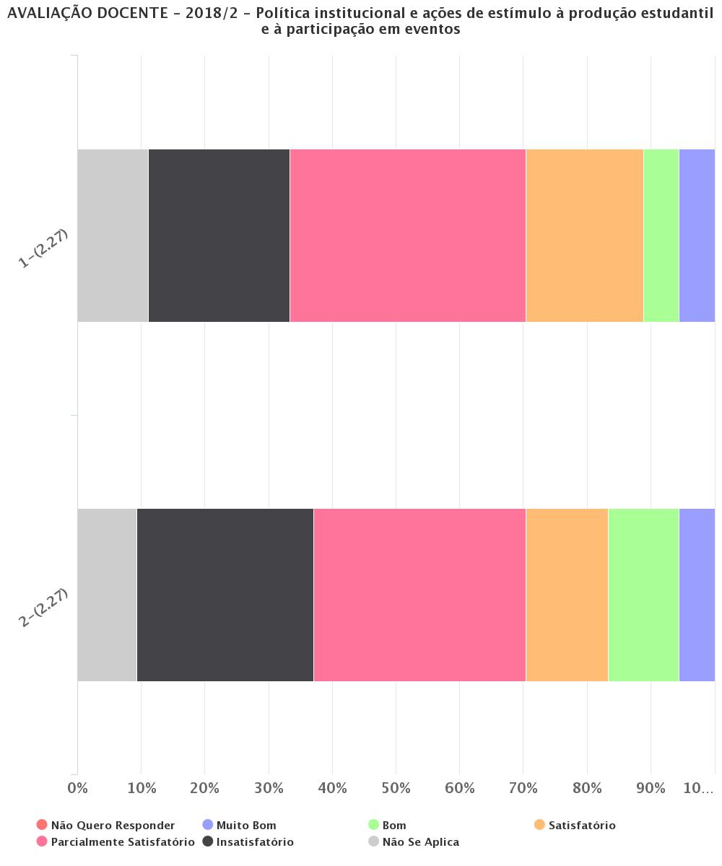

Fonte: SIAI/AGETIC (2018).

Gráfico 30 - Avaliação das políticas institucionais e ações de estímulo à produção estudante e à participação em eventos pelos estudantes de graduação

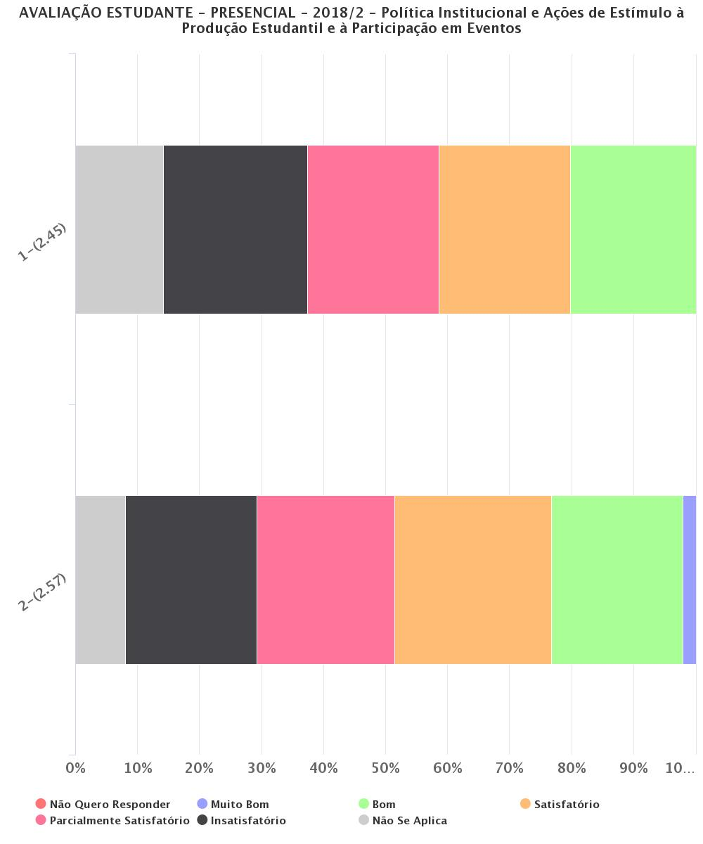

Fonte: SIAI/AGETIC (2018).

Historicamente a FAMED tem um enfoque voltado para o ensino, graduação e assistência. A gestão atual tem se preocupado em estabelecer medidas que alavanque a pesquisa e a extensão sem perder de foco o ensino. A coordenadora do curso considerou que foi boa (4,0) a política, mas, quando se observa os docentes e estudantes, não houve progresso, tendo avaliado pelos dois em parcialmente satisfatório.

A partir da análise conclui-se que, apesar do investimento da UFMS para essa política, não há estímulo suficiente ao número de alunos e também pouca visibilidade deste financiamento.

## 3.4 EIXO 4 - Políticas de Gestão

No Eixo 4 serão descritas as políticas de Gestão da UFMS, bem como a identificação das potencialidades e fragilidades, das dimensões: políticas de pessoal; organização e gestão da Instituição; e sustentabilidade financeira.

### 3.4.1 Dimensão 5: Políticas de Pessoal

A Pró-Reitoria de Gestão de Pessoas e do Trabalho (PROGEP) é a unidade responsável pelo planejamento, coordenação e execução das atividades de administração de pessoal e de recursos humanos da UFMS. As políticas de pessoal também são desenvolvidas pela Divisão de Formação de Professores, Articulação e Aperfeiçoamento Pedagógico (DIFOR), e divisão da Secretaria Especial de Educação a Distância e Formação de Professores (SEDFOR).

A Gestão de Pessoas é umas das grandes prioridades da Administração da UFMS, objetivando viabilizar e fortalecer a política de recursos humanos, proporcionando não apenas um aumento significativo no quantitativo da força de trabalho, bem como a capacitação e qualificação dos servidores, mas acima de tudo qualidade de vida no trabalho.

#### 3.4.1.1 Titulação do corpo docente

O corpo docente da FAMED é composto por 78% de mestres e doutores, e por 33,3% de docentes em tempo integral, distribuído conforme apresentado na Tabela 11.

Tabela 11 - Titulação e regime de trabalho dos docentes da Famed

|  |  |  |  |  |
| --- | --- | --- | --- | --- |
| Titulação/Regime de Trabalho | Dedicação exclusiva | 40 horas | 20 horas | Total |
| Doutor | 15 | 12 | 31 | 58 |
| Mestre | 00 | 02 | 17 | 19 |
| Especialista | 01 | 03 | 18 | 22 |
| Total | 16 | 17 | 66 | 99 |

Fonte: DIGAD/UFMS

#### 3.4.1.2 Política de capacitação docente e formação continuada

A política de capacitação segue as normas gerais para a capacitação do Docente integrante da Carreira do Magistério Superior, aprovadas na UFMS, que propicia a sua participação em cursos de pós-graduação stricto sensu, compreendendo programas em níveis de mestrado e doutorado e ainda, estágio pós-doutoral. Os critérios de seleção, priorização e qualificação para os afastamentos dos docentes, seguem os seguintes princípios: a) desempenho acadêmico do docente; b) o plano de estudos do docente; c) a expectativa de sua contribuição futura para a UFMS; e, d) o credenciamento do Curso de Mestrado e Doutorado, no país, pela Capes.

As normas estão publicadas na página da PROGEP, no portal da Universidade, e estão de acordo com a Política e as Diretrizes para o Desenvolvimento de Pessoal da administração pública federal (Decreto nº 5.707/2006).

Na Tabela 12 está apresentado o quantitativo de docentes em qualificação acadêmica no ano de 2018.

Tabela 12 - Número de docentes em qualificação acadêmica em programas de mestrado e doutorado em 2018 (afastados ou não)

|  |  |  |
| --- | --- | --- |
| Pós-doutorado | Doutorado | Mestrado |
| 01 |  | 01 |

Fonte: FAMED/UFMS

Também, como política, há o Programa de Capacitação e Qualificação, com o objetivo de oportunizar a participação dos docentes em atividades que visem sua capacitação profissional permanente e a formação e aperfeiçoamento pedagógico de forma continuada. O Programa tem suas ações publicadas no Plano Anual de Capacitação dos Servidores da UFMS, também disponível no portal da Universidade e amplamente e divulgado aos docentes.

Mais informações sobre o plano estão disponíveis na página eletrônica da Progep (<https://progep.ufms.br/coordenadorias/desenvolvimento-e-recrutamento/capacitacao_qualificacao>).

Em 2018, foi oferecido 01 curso de capacitação aos docentes da FAMED. Na Tabela 13 estão apresentados os dados de participação docente nos cursos e de recebimento de auxílio para participação em eventos. Vale ressaltar que o curso de Medicina é muito amplo, com diversas especialidades e clínicas, o que dificulta elaborar curso que contemplem tantas áreas, assim como selecionar quais dos 99 professores receberão auxílio. Então, optou-se por patrocinar somente os cursos relacionados com a estrutura e necessidades da FAMED.

Tabela 13 - Participação em cursos e auxílio para eventos

|  |  |
| --- | --- |
| Tipos de atividades | Nº de docentes |
| Participação em cursos na IES | 42 |
| Auxílios para eventos | 16 |

Fonte: FAMED/UFMS

#### 3.4.1.3 Percepção da comunidade acadêmica sobre a política de capacitação docente

Conforme referido anteriormente a percepção sobre a capacitação docente é considerada parcialmente satisfatória pelos docentes e satisfatória pela coordenadora.

*Gráfico 31 - Avaliação da política de capacitação docente e formação continuada pelos coordenadores de graduação*

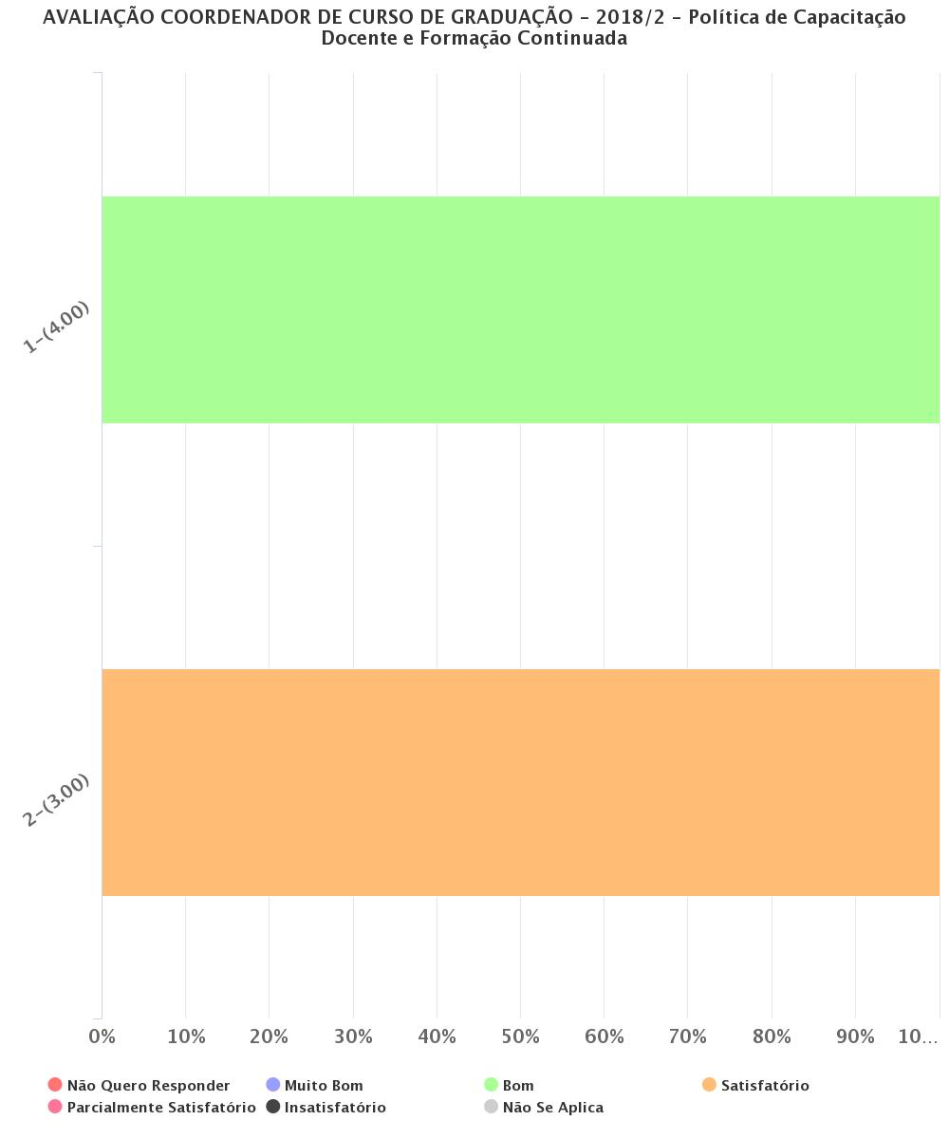

Fonte: SIAI/AGETIC (2018).

Gráfico 32 - Avaliação da política de capacitação docente e formação continuada pelos docentes

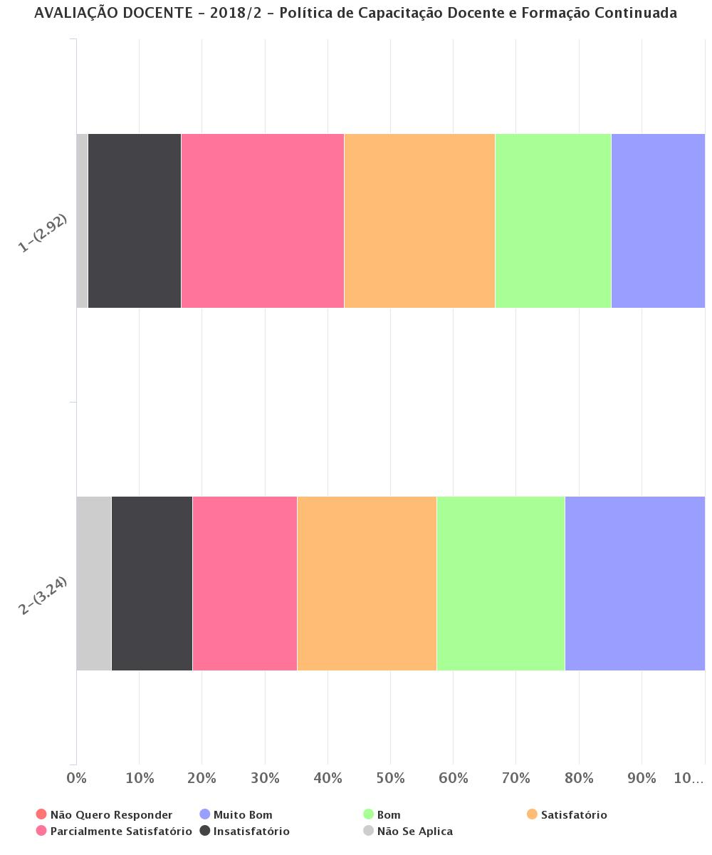

Fonte: SIAI/AGETIC (2018).

Sabe-se que, os docentes participam efetivamente de cursos e capacitações voltados especificamente para a sua área, por meios próprios. Cabe à FAMED incentivar a criação de eventos voltados para os especialistas em cada área de atuação, com uma programação a longo prazo.

#### 3.4.1.4 Política de capacitação e formação continuada para o corpo técnico-administrativo

A UFMS tem incentivado a capacitação do corpo técnico-administrativo buscando promover um conjunto de ações e programas permanentes voltados para a interação da tríade trabalho x servidor x instituição. Esses programas e ações são publicados no Plano Anual de Capacitação dos Servidores da UFMS.

O plano está disponível no portal da Universidade e é amplamente divulgado aos técnicos-administrativos. Neste contexto, estão previstas ações voltadas à formação continuada dos servidores técnico-administrativos em áreas prioritariamente ligadas às atividades profissionais; programa de habilitação formal visando ao desenvolvimento do servidor; treinamento introdutório para os servidores em início de atividades; programas de pós-graduação voltados para o desenvolvimento das áreas administrativas; cursos em gestão pública destinados a qualificar os servidores e capacitá-los para exercerem funções de chefia e direção; critérios para afastamentos para pós-graduação em que a prioridade seja para as linhas de desenvolvimento institucional.

Com o propósito de contribuir para o desenvolvimento de competências institucionais, por meio do desenvolvimento de competências individuais, a Divisão de Capacitação e Qualificação (DICQ/CDR/PROGEP) possibilita ajuda de custo com o pagamento da inscrição, diárias e passagens em participação de eventos de curta duração, tais como: congressos, encontros, conferências, seminários, fóruns, palestras, mesas redondas, workshops, oficinas, cursos e similares. O evento deve estar diretamente relacionado com as atividades laborais do requerente.

As normas para capacitação e para solicitação de auxílio estão publicadas na página da PROGEP, no portal da Universidade, e estão de acordo com o Plano de Desenvolvimento dos Integrantes do Plano de Carreira dos Técnicos-Administrativos em Educação (PDI-PCCTAE), elaborado de acordo com o disposto no artigo 24 da Lei 11.091 de 12 de janeiro de 2005, bem como as diretrizes estabelecidas no Decreto nº 5.825 de 29 de junho de 2006.

Em 2018, foram oferecidos cursos de desenvolvimento pessoal e profissional aos técnicos-administrativos pela UFMS.

A Tabela 14 apresenta o quantitativo de técnicos na Unidade e sua distribuição por titulação. Na Tabela 15 constam o número de técnico-administrativos que participaram de cursos e os auxílios recebidos para participação em eventos/cursos. A Tabela 16 apresenta o quantitativo de técnico-administrativos em qualificação acadêmica, afastados ou não.

Tabela 14 - Número de técnico-administrativos na Unidade

|  |  |  |  |  |  |  |
| --- | --- | --- | --- | --- | --- | --- |
| Ensino Fundamental | Ensino Médio | Graduação | Especialização | Mestrado | Doutorado | Total |
| 01 | 05 | 05 | 02 | 03 | 08 | 24 |

Fonte: FAMED/UFMS

Tabela 15 - Participação de técnico-administrativos em cursos na IES e auxílios para participação em eventos/cursos

|  |  |
| --- | --- |
| Tipos de atividades | Nº de técnico-administrativos |
| Participação em cursos na IES | 00 |
| Participação em cursos externos | 00 |
| Auxílios para eventos/cursos fora da IES | 00 |

Fonte:

Tabela 16 - Número de técnico-administrativos em qualificação acadêmica na graduação ou em programas pós-graduação em 2018 (afastados ou não)

|  |  |  |  |  |
| --- | --- | --- | --- | --- |
| Pós-doutorado | Doutorado | Mestrado | Especialização | Graduação |
| 00 | 01 | 01 | 00 | 01 |

Fonte: FAMED/UFMS

#### 3.4.1.5 Percepção da comunidade acadêmica sobre a política de capacitação e formação continuada para o corpo técnico-administrativo

Gráfico 33 - Avaliação da política de capacitação e formação continuada para o corpo técnico-administrativo pelos técnicos-administrativos

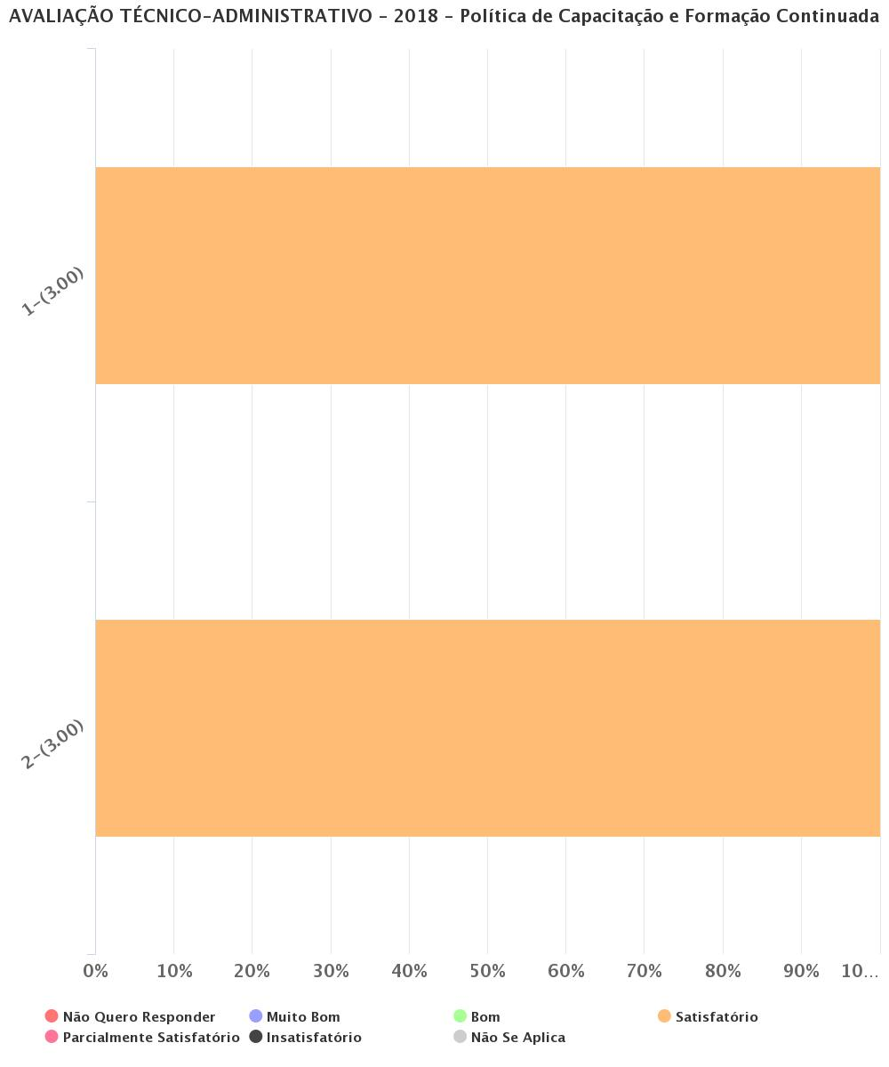

A partir da análise conclui-se que se as políticas para capacitação e formação continuada dos técnico-administrativos foram satisfatórias.

#### 3.4.1.6 Política de capacitação e formação continuada para o corpo de tutores presenciais e a distância

Não se aplica aos cursos oferecidos a Famed.

#### 3.4.1.7 Percepção da comunidade acadêmica sobre a política de capacitação e formação continuada para o corpo de tutores presenciais e a distância

Não se aplica aos cursos oferecidos a Famed.

### 3.4.2. Dimensão 6: Organização e Gestão de Instituição

A FAMED compõe a estrutura organizacional da UFMS, como unidade administrativa, e tem por finalidade administrar as atividades de ensino, pesquisa e extensão. A administração da FAMED é exercida pelo Conselho de Faculdade, em nível deliberativo, e pela Direção da Faculdade, em nível executivo.

#### 3.4.2.1 Processos de gestão institucional

Conforme estabelecido no Regimento Geral da UFMS (Resolução nº 78/2011-Coun) e no Regimento das Unidades da Administração Setorial (UAS) (Resolução nº 50/2012-Coun), o Conselho de Faculdade da FAMED é o órgão deliberativo, normativo e consultivo em todas as matérias pertinentes às suas atribuições e competências.

O Regimento das UAS (Resolução nº 50/2012-Coun) preconiza que os Conselhos de Unidades serão constituídos, observada a proporcionalidade mínima de participação de docente estabelecida em lei, pelos seguintes membros:

I – Diretor, como presidente, com o voto de qualidade;

II – Coordenadores de Curso da unidade;

III – um representante do Corpo Docente da Carreira do Magistério Superior, em efetivo exercício, escolhido dentre os docentes lotados na Unidade da Administração Setorial, e indicado pelo sindicato da categoria, com mandato de dois anos, permitida uma recondução;

IV – um representante dos Técnico-Administrativos em Educação da UFMS, escolhido dentre os servidores lotados na Unidade da Administração Setorial, e indicado pelo sindicato da categoria, com mandato de dois anos, permitida uma recondução;

V – um representante discente da Graduação, escolhido dentre os alunos regulares dos cursos da Unidade da Administração Setorial, e indicado pelo Diretório Central dos Estudantes, com mandato de um ano, permitida uma recondução; e

VI – um representante discente da pós-graduação, escolhido dentre os alunos regulares dos cursos da Unidade da Administração Setorial, e indicado pelo Diretório Central dos Estudantes, com mandato de um ano, permitida uma recondução.

VII – o Coordenador de Gestão Acadêmica e o Coordenador Administrativo, nas Unidades em que houver estas funções (redação dada pela Resolução nº 62, Coun, de 25 de outubro de 2012).

Desta forma, o Conselho de Faculdade da FAMED é composto pelos seguintes membros natos: o Diretor da FAMED, a Coordenadora do curso de graduação em Medicina, as duas Coordenadoras dos cursos de Mestrado e Doutorado dos Programas de Pós-Graduação **stricto sensu** da FAMED, o Coordenador de Gestão Acadêmica (técnico-administrativo) e a Coordenadora Administrativa (técnico-administrativa). Compõem o Conselho também dois discentes (representantes da graduação e da pós-graduação), com mandatos de um ano, sete representantes docentes, com mandatos de dois anos, e um representante dos servidores técnico-administrativos, indicado pelo sindicato, com mandato de dois anos; sendo permitida uma recondução do mandato para todos os membros. No total compõem o Conselho da FAMED, atualmente, onze professores, três técnicos e dois alunos; sendo que não há um representante docente indicado pelo sindicato, visto que já foram realizadas diversas solicitações de indicação nos últimos anos, mas nunca houve resposta.

As reuniões do Conselho e dos Colegiados de curso ocorrem mensalmente, conforme calendários específicos, previamente estabelecidos, e são registradas em Atas, sendo emitidas Resoluções acerca das decisões tomadas. As Atas e as Resoluções são de domínio público, publicadas regularmente no Boletim Oficial da UFMS (<https://boletimoficial.ufms.br/>).

#### 3.4.2.2 Percepção da comunidade acadêmica sobre os processos de gestão institucional

Os gráficos apresentados a seguir indicam a percepção da comunidade acadêmica em relação aos Processos de Gestão Institucional.

O gráfico 34 mostra que, de acordo com a avaliação realizada pela Coordenação do curso de graduação em Medicina, os Processos de Gestão Institucional foram considerados como Bom em relação à: (1) valorização da autonomia e da representatividade dos órgãos gestores e colegiados; (2) participação dos servidores docentes e técnicos e estudantes nos colegiados; (3) regulamentação do mandato dos membros que compõem os órgãos colegiados; e (4) divulgação/utilização das decisões colegiadas pela comunidade interna.

Gráfico 34 - Avaliação pela Coordenação do curso sobre os Processos de Gestão Institucional

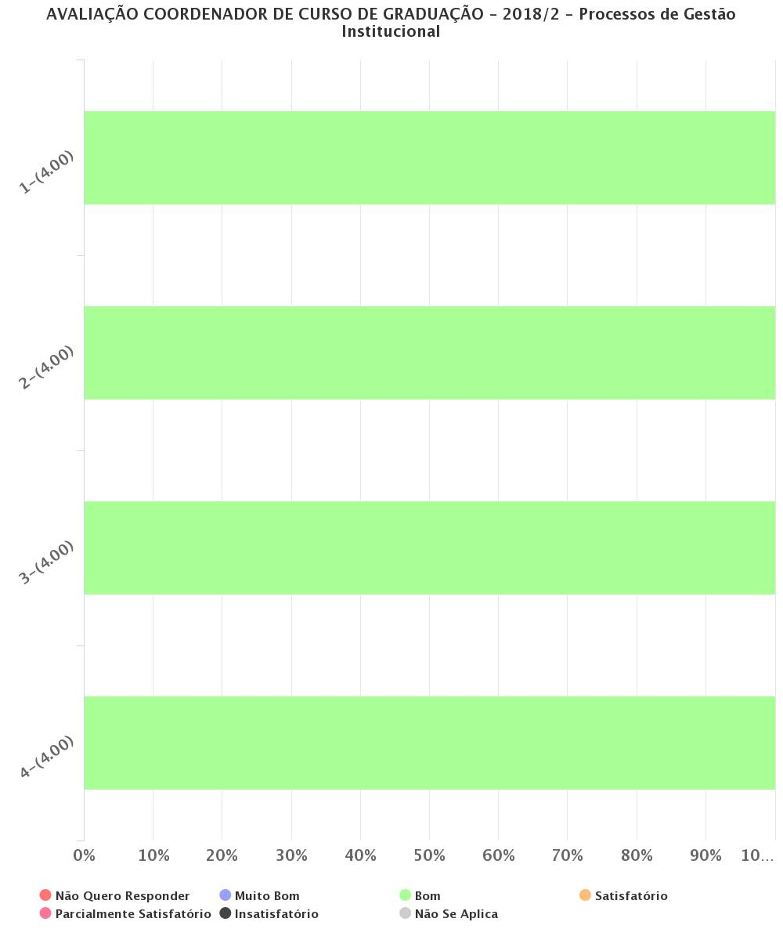

Fonte: SIAI/AGETIC (2018).

Gráfico 35 - Avaliação Docente sobre os Processos de Gestão Institucional

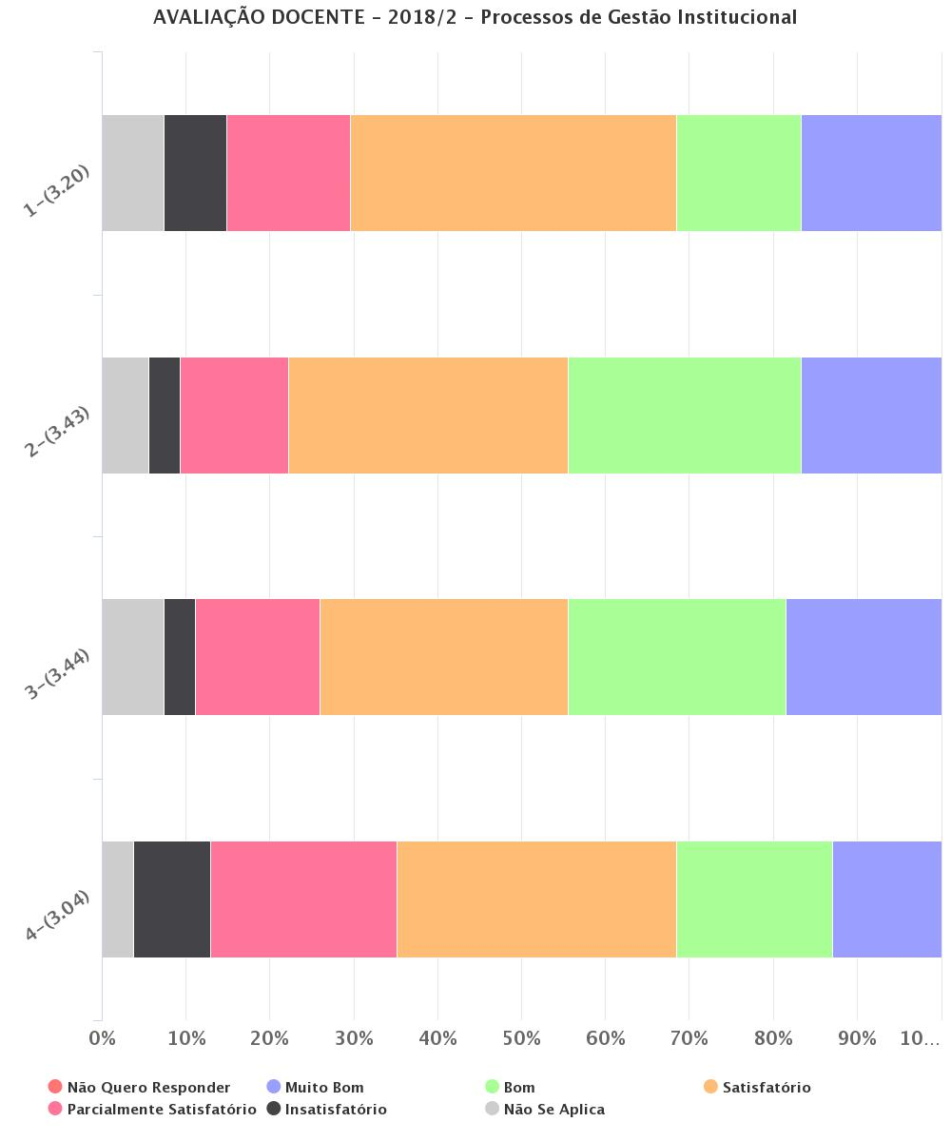

Fonte: SIAI/AGETIC (2018).

O gráfico mostra a avaliação dos Processos de Gestão Institucional pelos docentes do curso de graduação em Medicina. Em relação à (1) valorização da autonomia e da representatividade dos órgãos gestores e colegiados 38,89% dos professores avaliaram como Satisfatório, 16,67% consideraram Muito Bom e 14,81% classificaram como Bom. Quanto à (2) participação dos servidores docentes, técnicos e estudantes nos órgãos colegiados nota-se que 77,78% dos professores avaliaram positivamente, sendo que 33,33% identificaram como Satisfatório, 27,78% como sendo Bom e 16,67% definiram como Muito Bom. O item (3) se refere à regulamentação do mandato dos membros que compõem os órgãos colegiados e preveem a sistematização e divulgação das decisões colegiadas. Esse item obteve média igual a 3,44, que indica uma avaliação satisfatória, sendo que 29,63% dos professores consideraram Satisfatório, 25,93% Bom e 18,52% classificaram como Muito Bom. Quanto à (4) divulgação/utilização das decisões colegiadas pela comunidade interna somente 9,26% avaliaram com Insatisfatório, no entanto, 33,33%, consideram Satisfatório, 18,52% Bom e 12,96% dos professores classificaram como Bom.

Gráfico 36 - Avaliação Discente sobre os Processos de Gestão Institucional

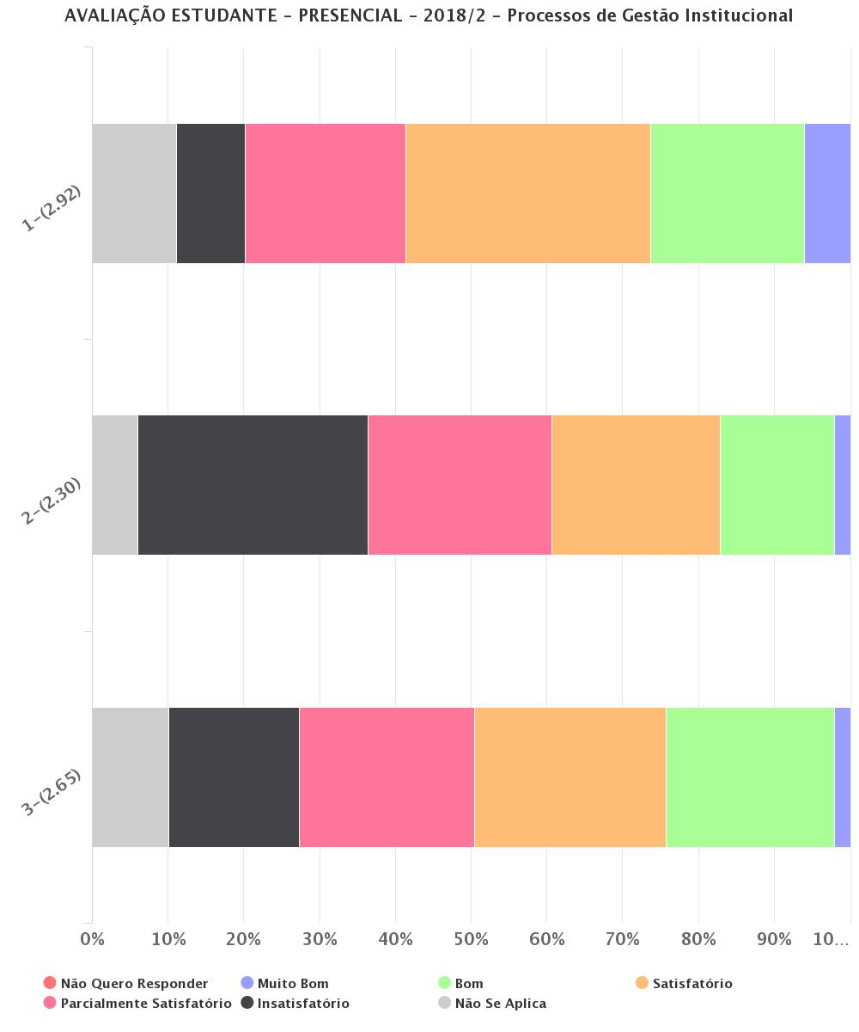

Fonte: SIAI/AGETIC (2018).

A avaliação dos estudantes de graduação em Medicina quanto aos Processos de Gestão Institucional está representada no gráfico 36. Nota-se que 32,32% consideraram Satisfatório, 20,20% Bom e 6,06% classificou os processos como Muito Bom em relação à (1) participação de docentes, técnicos e estudantes nos órgãos colegiados. Quanto à (2) divulgação das decisões colegiadas pela comunidade interna o conceito atribuído foi Insatisfatório para 30,30% dos acadêmicos e Parcialmente Satisfatório para 24,24%. Em relação à (3) utilização das decisões colegiadas pela comunidade interna, nota-se que 23,23% definiram como sendo Parcialmente Satisfatório e 25,25% como Satisfatório. No geral, a avaliação dos três itens mostra um resultado considerado parcialmente satisfatório, com médias iguais a 2,92 para o item (1), 2,3 para o (2) e 2,65 para o item (3).

Gráfico 37 - Avaliação Técnico-administrativo sobre os Processos de Gestão Institucional

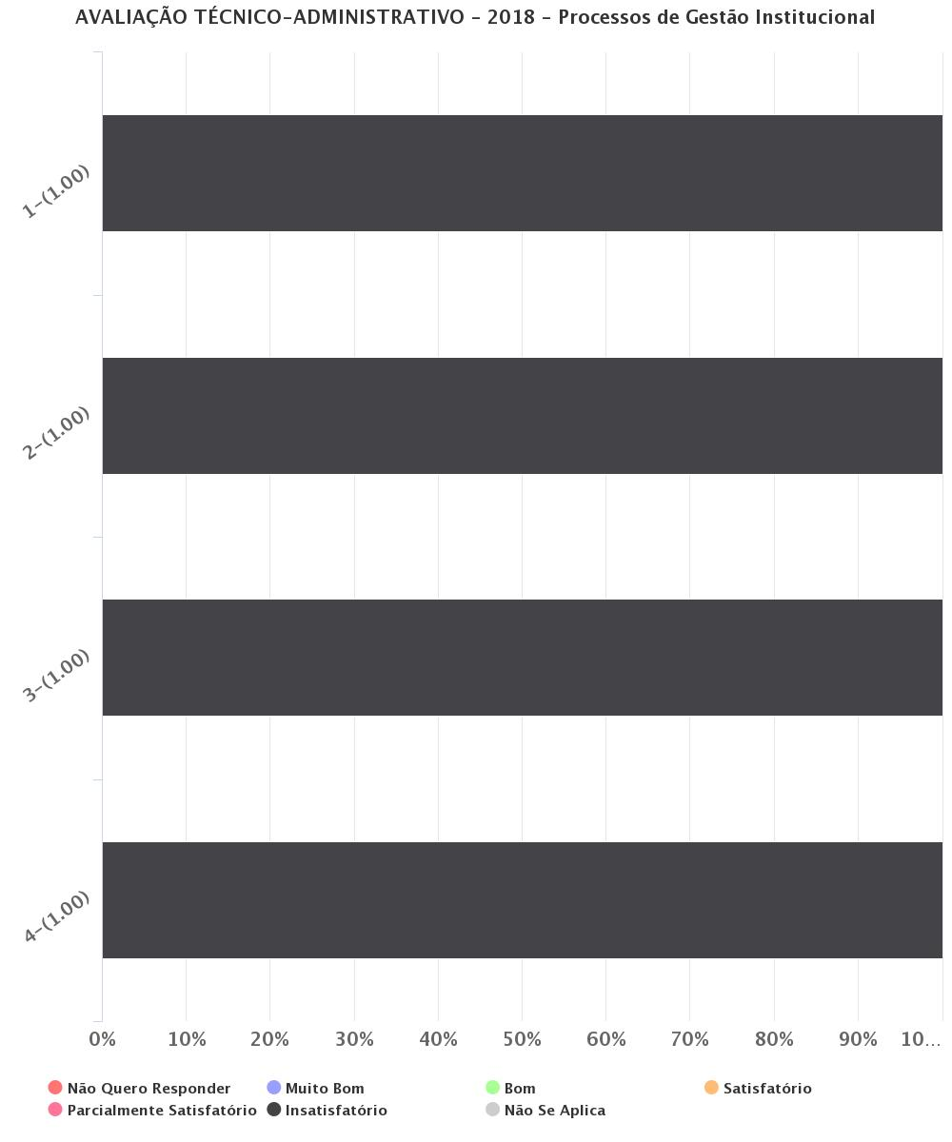

Fonte: SIAI/AGETIC (2018).

A avaliação realizada pelos servidores técnico-administrativos sobre os Processos de Gestão Institucional, de acordo com o gráfico 37, foi definida como Insatisfatório para 100% nos quatro itens avaliados: (1) valorização da autonomia dos órgãos gestores e colegiados; (2) participação dos docentes, técnicos e estudantes nos órgãos colegiados; (3) regulamentação do mandato dos membros que compõem os órgãos colegiados e preveem a sistematização e divulgação das decisões colegiadas; e (4) apropriação das decisões colegiadas pela comunidade interna.

Os Processos de Gestão Institucional foram avaliados positivamente pela Coordenação do curso de graduação em Medicina e pelos docentes do curso, tendo obtidos médias que indicam uma avaliação satisfatória. Contudo, os resultados mostram uma avaliação parcialmente satisfatória na visão dos alunos e insatisfatória no conceito dos técnicos. Sugere-se uma maior divulgação dos processos de gestão, ou seja, da atuação dos Colegiados e do Conselho de Faculdade, para que haja maior conhecimento e participação dos alunos e técnicos, uma vez que a Coordenação e os professores são os que atuam majoritariamente nos Processos de Gestão Institucional. Ressaltamos também que houve somente um servidor técnico-administrativo que respondeu a avalição, o que torna o resultado pouco representativo e reforça a necessidade de sensibilização de todos os setores quanto à importância da participação efetiva em todos os processos, sobretudo na avaliação.

**3.4.3 Dimensão 10: Sustentabilidade Financeira**

Na dimensão 10 são apresentadas informações sobre a gestão Orçamentária e Financeira da FAMED assim como a participação da comunidade interna no direcionamento de recursos da unidade.

#### 3.4.3.1 Sustentabilidade financeira

A sustentabilidade financeira da FAMED segue a mesma sistemática adotada pelo Governo Federal no financiamento das Instituições Federais de Ensino Superior - IFES, ou seja, compreende as seguintes fontes de financiamento para o desenvolvimento de suas atividades: recursos provenientes do tesouro nacional; de arrecadação própria e os de convênios.

A programação de recursos para pagamento de pessoal, precatórios e encargos sociais é de responsabilidade do Governo Federal e a execução está centralizada na Pró-Reitoria de Gestão de Pessoas – PROGEP.

Os recursos destinados a custear as despesas discricionárias denominadas genericamente de Custeio e Capital – OCC, que incorporam os programas, projetos e as atividades, seguem um conjunto de critérios técnicos que têm como base a produtividade, o tamanho e os indicadores de desempenho. A destinação de crédito para a Unidade da Administração Setorial (UAS) é feita de forma centralizada ou descentralizada, como podemos observar:

Os créditos orçamentários destinados a UAS para atender os contratos contínuos estão centralizados na UFMS, nas respectivas Pró-Reitorias competentes. No link <https://proplan.ufms.br/execucao-orcamentaria/ano-2018/distribuicao-contratos/> pode-se observar os grupos de despesas contemplados, conforme se observa abaixo:

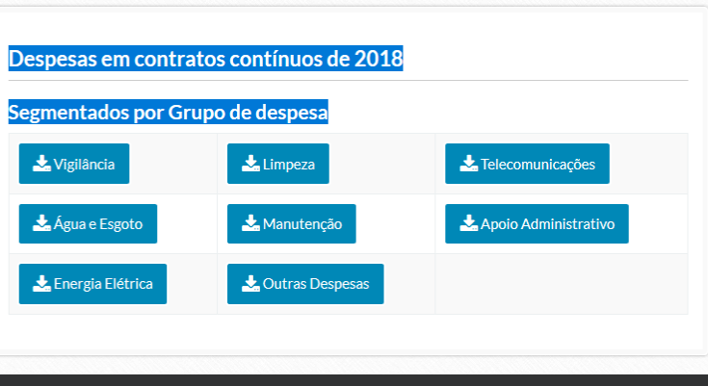

Os créditos orçamentários destinados atender as despesas com revitalização de laboratórios; custeio; investimento e revitalização da infraestrutura física são descentralizados para a que a FAMED possa solicitar a execução conforme priorização por ela definida e o montante a ser rateado considera um conjunto de critérios técnicos mensurados através de indicadores quantitativos e qualitativos dispostos em matrizes de distribuição, os quais estão alinhados ao PDI-UFMS e ao conjunto de metas.

O montante de créditos orçamentários utiliza um sistema de rateio que considera a meritocracia e o desempenho de cada unidade. No link <https://proplan.ufms.br/execucao-orcamentaria/ano-2018/distribuicao-matriz/> encontra-se a legislação, a distribuição de recursos e a execução.

Atualmente a FAMED não obtém créditos orçamentários através da captação de recursos próprios provenientes da prestação de serviços diretos ou cessão de espaços físicos. Os recursos orçamentários da graduação são provenientes do Tesouro Nacional.

O quadro abaixo informa os valores destinados à graduação da FAMED referente ao exercício 2018:

### Matrizes Orçamentárias de Custeio e Capital – OCC:

|  |  |
| --- | --- |
| MATRIZ OCC 2018 | TOTAL ORÇAMENTÁRIO (R$) |
| Revitalização de Laboratórios | 101.580,18 |
| Custeio | 154.037,16 |
| Investimento | 77.018,58 |
| Total | 332.635,92 |

### Outras Fontes de Recursos – Pós-Graduação:

- PROAP (Programa de Apoio à Pós-Graduação);

- Fonte 250 (arrecadação de inscrição Mestrado/Doutorado).

Os recursos orçamentários disponibilizados para FAMED são utilizados considerando as prioridades definidas após análise dos respectivos Colegiados, no caso dos cursos de pós-graduação, e da Direção da FAMED, em consonância com o Conselho de Faculdade, no que se refere à graduação.

#### 3.4.3.2 Percepção da comunidade acadêmica sobre a sustentabilidade financeira

Os gráficos a seguir apresentam os dados da avalição da comunidade acadêmica em relação à Sustentabilidade Financeira e sua relação com o desenvolvimento institucional.

Gráfico 38 - Avaliação pela Coordenação do curso sobre Sustentabilidade Financeira e sua relação com o desenvolvimento institucional.

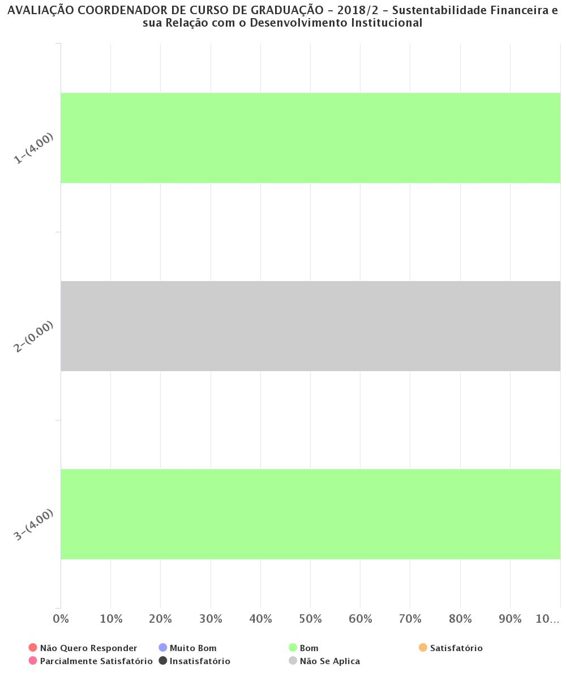

Fonte: SIAI/AGETIC (2018).

De acordo com o Gráfico 38, a Coordenação do curso de graduação em Medicina (100%) avaliou como Bom (1) a articulação entre a proposta orçamentária e as políticas de ensino, extensão e pesquisa e (3) as propostas de estudos para gerir, com metas e indicadores, a distribuição de recursos. O item que se refere à (2) previsão de ampliação e fortalecimento de fontes captadoras de recursos não foi avaliado.

Gráfico 39 - Avaliação Técnico-administrativo sobre Sustentabilidade Financeira e sua relação com o desenvolvimento institucional.

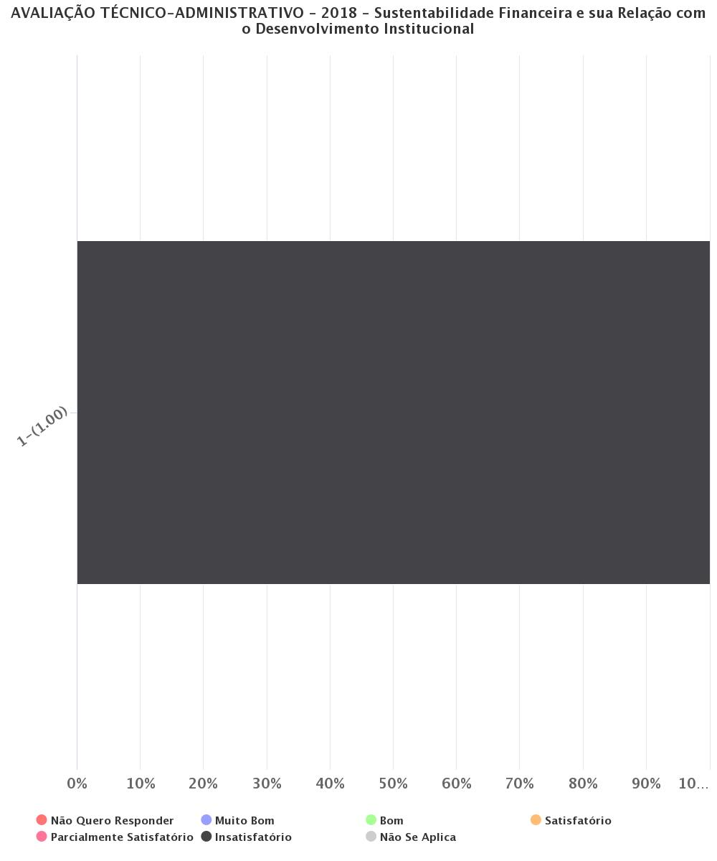

Fonte: SIAI/AGETIC (2018).

O Gráfico 39 demonstra que a avaliação dos servidores técnico-administrativos (100%) considerou Insatisfatório o item que se refere à (1) previsão de ampliação e fortalecimento de fontes captadoras de recursos.

Registramos que somente um técnico-administrativo respondeu a avaliação e que há somente uma Coordenadora da graduação, pois a FAMED oferece somente o curso de graduação em Medicina. Além disso, a Direção e os Coordenadores dos cursos de pós-graduação não responderam a avaliação institucional. Desta forma, evidenciamos mais uma vez a necessidade de conscientização e sensibilização de todos os setores para que participem do processo avaliativo e assim tenhamos dados representativos que possam produzir análises que efetivamente contribuam na orientação das decisões a serem tomadas.

## 3.5 EIXO 5 – INFRAESTRUTURA

O curso de Medicina da Universidade Federal de Mato Grosso do Sul foi criado em 1966 e por meio da Lei 2.629, publicada no dia 26 de julho de 1966 que criava o ICB (Instituto de Ciências Biológicas de Campo Grade) juntamente com os cursos de Farmácia e Odontologia.

A partir de 2005, foi instituída a FAMED pela Resolução COUN nº 27, de 19 de setembro de 2005. Em uma linha histórica, nestes 52 anos de existência, o curso já formou mais de 2365 alunos, segundo dados fornecidos pela DIRD (Divisão de Registro de Diplomas).

A FAMED da Fundação Universidade Federal de Mato Grosso do Sul está localizada na Av. Costa e Silva, s/n - Cidade Universitária, ocupando uma área total de 4.939,95 m², distribuídos em dois setores:

Tabela 17 – Área construída das Unidades

|  |  |
| --- | --- |
| **Setores/Unidades** | **Área Construída** |
| Unidade IX | 2.224,00 m2 |
| Unidade X (inaugurada em outubro de 2018) | 2.715,95 m2 |
| TOTAL | 4.939,95 m2 |

Em outubro de 2018 a FAMED foi ampliada, passando a ocupar dois prédios, unidades IX e X, onde funcionam salas de aula, laboratórios e os setores administrativos da graduação em Medicina e dos cursos de pós-graduação stricto sensu.

A FAMED oferece cursos Mestrado e Doutorado através do Programa de Pós-Graduação em Saúde e Desenvolvimento na Região Centro-Oeste (PPGSD) e do Programa de Pós-Graduação em Doenças Infecciosas e Parasitárias (PPGDIP).

O Programa de Pós-Graduação em Saúde e Desenvolvimento na Região Centro-Oeste (PPGSD) funciona desde março de 2006 e reúne pesquisadores de várias áreas do conhecimento que têm como objetivo maior a promoção da saúde, além de atender a demanda de capacitação na área da saúde e por este motivo apresenta muitas facetas multidisciplinares.

O PPGSD possui duas áreas de concentração: a primeira, denominada Saúde e Sociedade, atende uma área mais humanística, comunitária e clínica. Aborda aspectos críticos da saúde na Região Centro-Oeste. A segunda, Tecnologia e Saúde, objetiva o desenvolvimento de técnicas e produtos, aproveitando o potencial da UFMS, e a biodiversidade do Cerrado e do Pantanal.

Esta proposição interdisciplinar abriga pós-graduandos em nível de Mestrado e Doutorado provenientes de várias áreas do conhecimento, tais como Ciências Humanas, Ciências Exatas e Ciências da Saúde. A procura de docentes para orientar é cada vez mais diversificada nas áreas e subáreas do conhecimento. O programa possui alunos graduados em Geografia, Direito, Educação Física, Psicologia, Pedagogia, Física, Química, Farmácia-Bioquímica, Nutrição, Medicina, Odontologia, Enfermagem e Fisioterapia.

O Programa de Pós-Graduação em Doenças Infecciosas e Parasitárias (PPGDIP) foi criado e recomendado no ano de 2007 pela CAPES/MEC. Oferece atualmente os cursos de Mestrado e Doutorado e destina-se aos profissionais com graduação plena na área da saúde e ciências afins, tendo como objetivos principais a qualificação de profissionais para o exercício da docência no ensino superior e pesquisadores na área de Ciências da Saúde, de modo a atender às necessidades do mercado de trabalho regional e nacional.

A representatividade da produção científica dos docentes tem tornado os Programas de Pós-Graduação da FAMED competitivos para concorrer frente aos vários órgãos de fomento e até mesmo ter uma participação maior nos recursos próprios da UFMS e do Hospital Universitário. A submissão de projetos para editais do CTInfra/FINEP, FUNDECT, CNPq, Pró-equipamentos e outros têm possibilitado apoio a pesquisa, fortalecendo os laboratórios com a aquisição de equipamentos e material de consumo, permitindo o desenvolvimento de pesquisas de Mestrado e Doutorado de alto nível.

### 3.5.1 Dimensão 7: Infraestrutura Física

Neste eixo são apresentadas as informações sobre a infraestrutura física da FAMED, obtidas junto à Coordenação Administrativa (COAD/FAMED) cujo papel é subsidiar a plena realização das atividades de ensino, pesquisa, extensão e gestão na Unidade Setorial. No PDI 2015-2019, com realinhamento em 2017, a modernização da infraestrutura consta como um dos objetivos institucionais.

#### 3.5.4.1 Instalações administrativas

Na Tabela 18 é apresentado o número de servidores dos setores administrativos e equipamentos disponíveis, por sala, na FAMED.

Tabela 18 - Número de servidores e equipamentos

|  |  |  |  |
| --- | --- | --- | --- |
| Nome ou Nº da Sala | Nº de servidores | Nº de computadores com acesso à internet | Nº de condicionadores de ar |
| Portaria (setor IX) | 01 | 01 | 01 |
| Portaria (sala 12 – setor X) | 02 | 02 | 01 |
| Serviço de Orientação ao Estudante de Medicina – SOEMED/FAMED (sala 36 - setor X) | 02 | 02 | 01 |
| Secretaria PPGDIP (sala 42) | 01 | 01 | NENHUM |
| Coordenação PPGDIP (sala 43) | 01 | 01 | NENHUM |
| Secretaria PPGSD (sala 44) | 02 | 02 | 01 |
| Coordenação PPGSD (sala 45) | 01 | 01 | 01 |
| Secretaria de Apoio Pedagógico – SAP/FAMED - e Comissão de Estágio – COE/FAMED (46) | 03 | 03 | 01 |
| Coordenação do Curso de Medicina (47) | 03 | 03 | 01 |
| Secretaria Acadêmica – SECAC/FAMED e Coordenação de Gestão Acadêmica – COAC/FAMED (48) | 02 | 02 | 01 |
| Direção da FAMED - Recepção (51) | 01 | 01 | 01 |
| Coordenação Administrativa – COAD/FAMED (52) | 03 | 03 | 01 |
| Gabinete da Direção/Sala de Reuniões do Conselho (53) | 01 | 01 | 01 |

Fonte: Coordenação Administrativa da FAMED, 2019

#### 

#### 3.5.4.2 Percepção da comunidade acadêmica sobre as instalações administrativas

Os gráficos a seguir apresentam a percepção da comunidade acadêmica sobre as questões relativas às Instalações Administrativas. Realizaram a avaliação a Coordenação de curso de graduação e o setor técnico-administrativo.

Gráfico 40 - Avaliação do Coordenador de Curso sobre as Instalações Administrativas

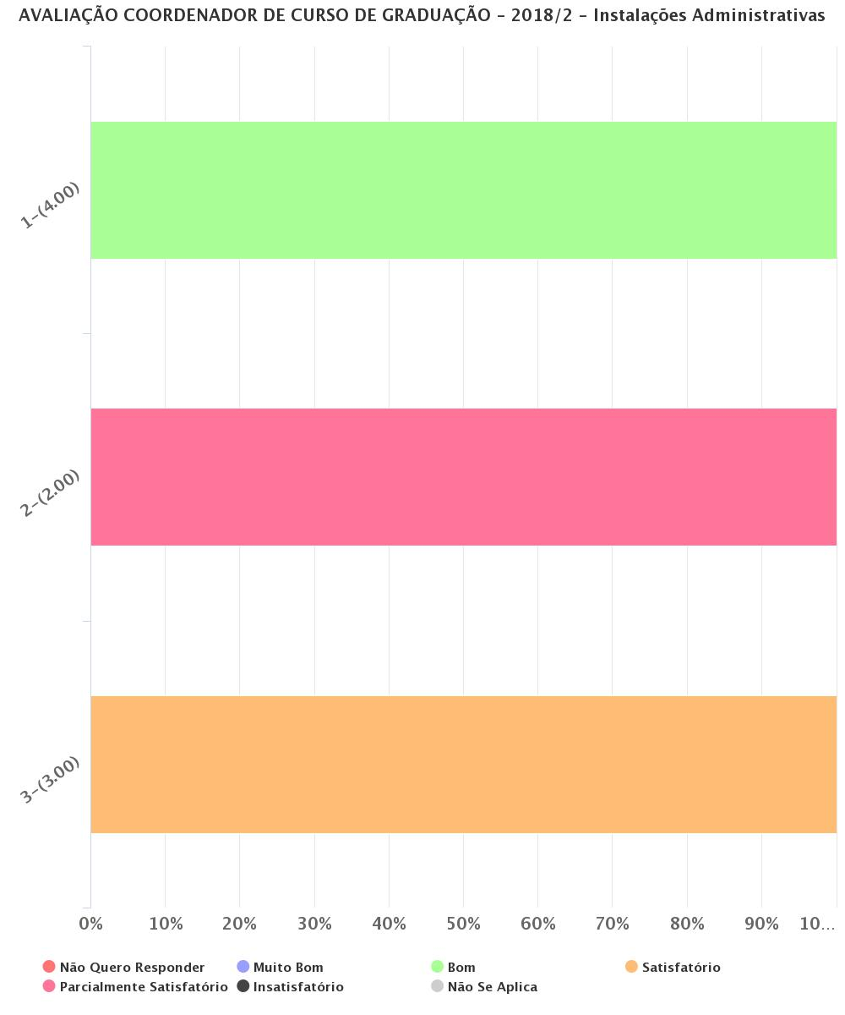

Fonte: SIAI/AGETIC (2018).

O gráfico 40 mostra que a Coordenação do curso de graduação em Medicina (100%), em relação às Instalações Administrativas, considerou como Bom o (1) atendimento às necessidades institucionais considerando a sua adequação às atividades, e classificou como Satisfatório o item que se refere à (3) manutenção do patrimônio (mobiliário, equipamentos e similares). No item que se refere à (2) acessibilidade a avalição foi Parcialmente Satisfatório.

Gráfico 41 - Avaliação Técnico-administrativo sobre as Instalações Administrativas

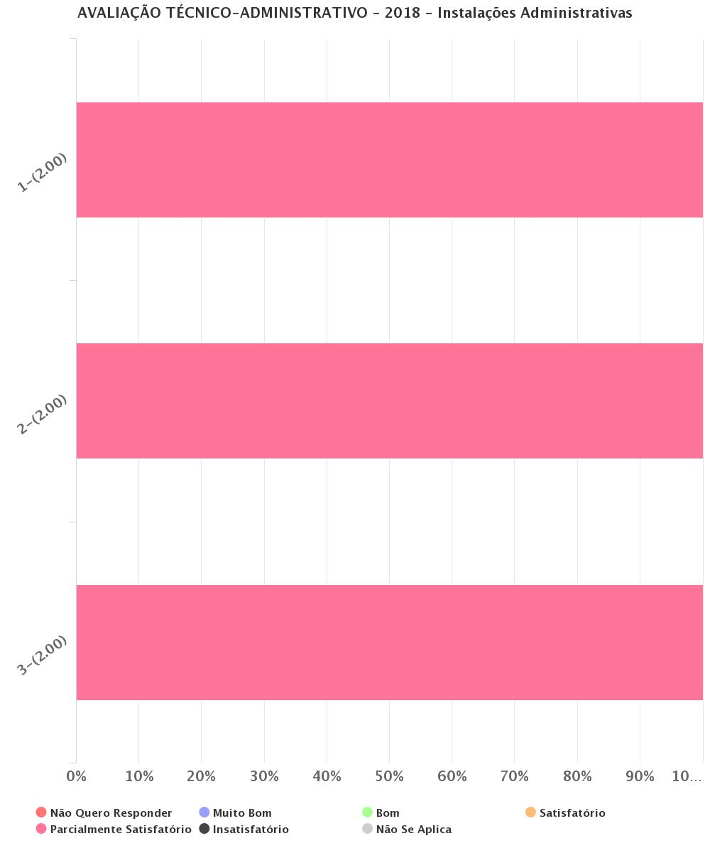

Fonte: SIAI/AGETIC (2018).

De acordo com o gráfico 41, a avaliação dos servidores técnico-administrativos em relação às Instalações Administrativas, considerou como Parcialmente Satisfatório o (1) atendimento às necessidades institucionais considerando a sua adequação às atividades, (2) a acessibilidade e a (3) manutenção do patrimônio (mobiliário, equipamentos e similares).

A avaliação das instalações administrativas foi, de modo geral, considerada Satisfatória pela Coordenação do curso de Medicina e Parcialmente Satisfatória pelos técnico-administrativos. Ressaltamos que essa avaliação foi realizada por apenas dois servidores, a Coordenadora do curso de graduação e um técnico. No entanto, consideramos que as instalações administrativas existentes atendem às necessidades institucionais, sendo adequadas para as atividades, oferecendo conforto aos servidores.

Em outubro de 2018 a FAMED teve sua estrutura física ampliada, com a entrega do prédio da obra de Expansão do Ensino Médico. Atualmente, funcionando em dois prédios, a FAMED consegue oferecer espaço físico para atender as atividades administrativas e didáticas do curso de graduação em Medicina e dos cursos de pós-graduação **stricto sensu**.

Atualmente, quase todas as salas são equipadas com aparelhos de ar condicionado, sendo que somente duas salas não têm, pois devido a um problema no projeto do prédio novo (bloco X) a obra foi entregue sem condicionadores de ar nas salas do Programa de Pós-Graduação em Doenças Infecciosas e Parasitárias. A Coordenação Administrativa tem se empenhado em resolver tal situação, mas aguarda um posicionamento da Coordenadoria de Projetos e Obras. Até que se resolva tal situação, os servidores do referido Programa estão desenvolvendo suas atividades laborais em outro espaço, que dispõe de aparelhos de ar condicionado.

Todavia, a acessibilidade continua sendo um problema, pois embora ambos os prédios da FAMED tenham elevador e banheiros adaptados, o acesso até a entrada dos dois prédios é bastante difícil para cadeirantes e não existe estacionamento que comporte a demanda de carros, além de o piso estar bastante danificado, dificultando o tráfego.

#### 3.5.4.3 Salas de aula

A FAMED possui 16 salas de aula, conforme mostra a Tabela 19, onde constam dados de 2018. A FAMED atendeu em 2018 aproximadamente 750 estudantes, do curso de graduação em Medicina e dos quatro cursos de pós-graduação, além das três turmas do Curso Pré-Vestibular oferecido pela Pró-Reitoria de Extensão e Cultura (PROECE), cujas aulas do noturno são realizadas no prédio da FAMED (bloco IX).

Tabela 19 - Descrição das salas de aula da FAMED - 2018.

|  |  |
| --- | --- |
| Descrição | Número |
| Salas de aula com computador | 16 |
| Salas de aula com projetor | 16 |
| Salas de aula com Condicionador de ar | 16 |

Fonte: Coordenação Administrativa da FAMED, 2019

#### 3.5.4.4 Percepção da comunidade acadêmica sobre as salas de aula

São apresentados nos gráficos a seguir os resultados da avaliação quanto à percepção da comunidade acadêmica sobre as salas de aula da FAMED. Com a conclusão da obra de Expansão do Ensino Médico, houve a ampliação de oito para dezesseis salas de aula no final do segundo semestre letivo do ano 2018.

Gráfico 42 - Avaliação do Coordenador de Curso sobre as Salas de Aula

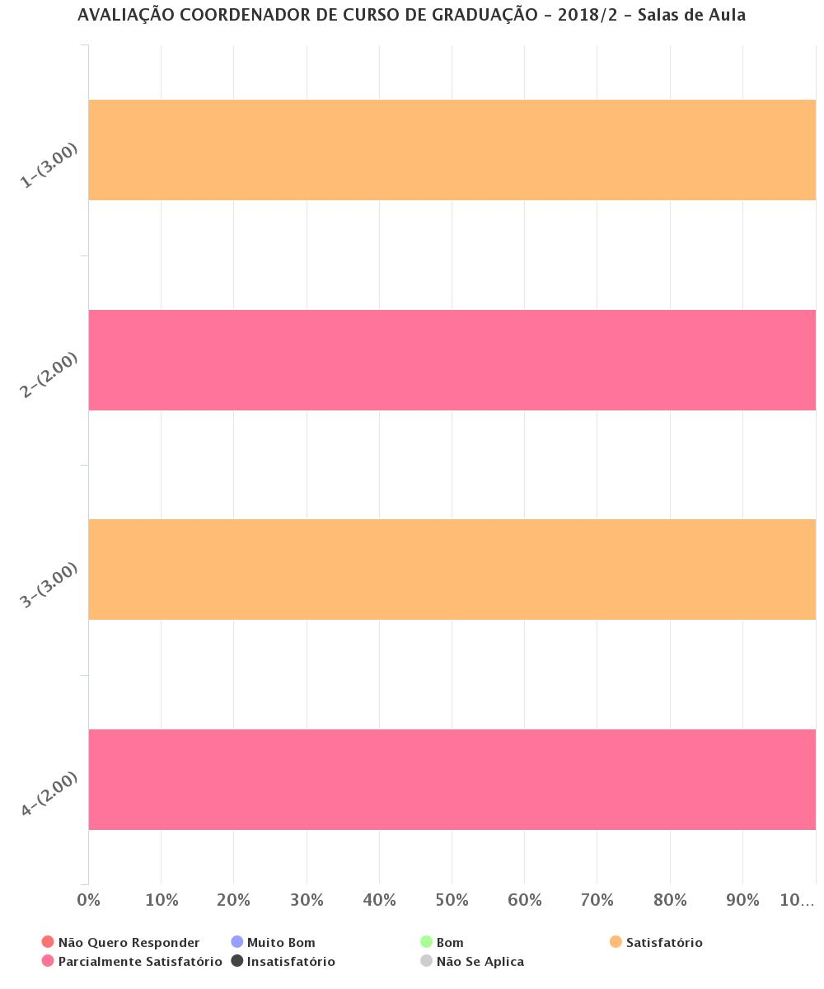

Fonte: SIAI/AGETIC (2018).

O gráfico 42 mostra que a Coordenação do curso de Medicina avaliou como Satisfatório o (1) atendimento das salas de aula da FAMED às necessidades institucionais, considerando a sua adequação às atividades, e também considerou Satisfatório em relação à (3) manutenção do espaço físico (mobiliário, equipamentos e similares). No que se refere à (2) acessibilidade e à (4) existência de recursos tecnológicos inovadores, a Coordenação do curso avaliou como Parcialmente Satisfatório.

Gráfico 43 - Avaliação Docente sobre as Salas de Aula

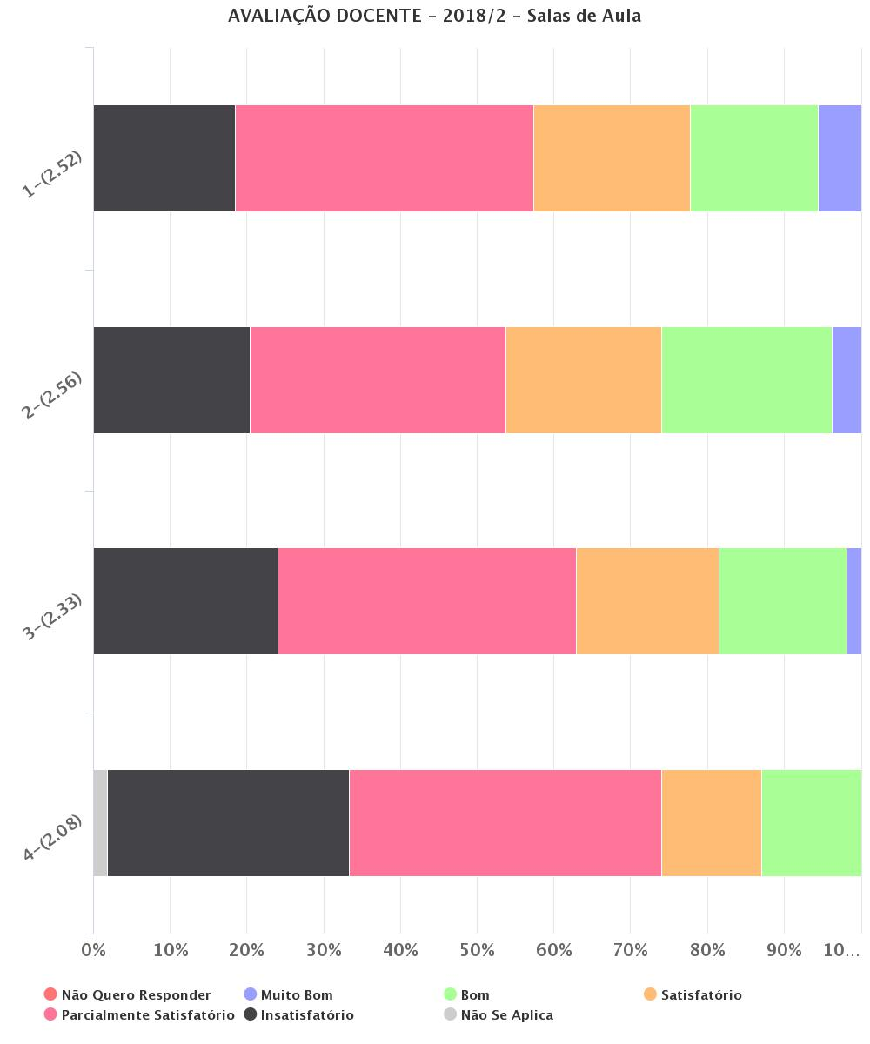

Fonte: SIAI/AGETIC (2018).

De acordo com gráfico 44, em relação ao (1) atendimento das salas de aula da FAMED às necessidades institucionais, considerando a sua adequação às atividades, 20,37% dos docentes da avaliaram como Parcialmente Satisfatório, 20,37% consideraram Satisfatório, 16,67% como Bom e 5,56% classificaram como Muito Bom. No que se refere à (2) acessibilidade, 33,33% consideraram Parcialmente Satisfatório e 20,37% Insatisfatório. O item (3) manutenção do espaço físico (mobiliário, equipamentos e similares) foi avaliado por 38,89% dos professores da FAMED como Parcialmente Satisfatório e Insatisfatório para 24,07%. Quanto à existência de recursos tecnológicos inovadores, 40,74% classificaram como Parcialmente Satisfatório e 31,48% como Insatisfatório. No geral a média de pontuação dos itens relativos à avaliação das salas de aula foi 2,37, o que corresponde ao conceito Parcialmente Satisfatório.

Quando a Avaliação Institucional 2018 foi realizada a FAMED ainda estava no processo de ocupação do prédio novo (bloco X) e da consequente ampliação das salas de aula, sendo que era evidente a falta de salas para atender as demandas didáticas, sendo necessária, muitas vezes, a reserva de salas em outros blocos da UFMS. Atualmente a FAMED, em seus dois prédios, dispõe de dezesseis salas de aula para atender as necessidades institucionais, todas com aparelhos de ar condicionado, quadros brancos, computadores, telas de projeção e retroprojetores, além de dez salas de tutoria, que estão localizadas no bloco IX, com capacidade para atender aproximadamente 12 alunos cada, equipadas com ar condicionado, quadros brancos e retroprojetores.

Em relação à acessibilidade, esse é um aspecto que, de modo geral, necessita ser melhorado na FAMED. O prédio novo é adaptado internamente, mas o prédio antigo não; ainda que tenha uma plataforma de elevação do térreo para o segundo piso. Além disso, como já registrado, existe a dificuldade de acesso aos prédios da FAMED, devido à falta de adaptações e em virtude dos problemas no piso sextavado do estacionamento, que também apresenta elevações e grandes rupturas, dificultando muito o acesso à unidade. Esse é um problema que já foi registrado e encontra-se na lista de obras de manutenção que estão sendo realizadas pela Reitoria UFMS. Em 2019 a Direção e Coordenação Administrativa deverão atuar na resolução deste problema.

A Direção da FAMED está constantemente realizando manutenções do espaço físico, à medida que são liberados recursos orçamentários. Em 2017 os banheiros e o teto do prédio da FAMED (bloco IX) foram totalmente reformados. Em 2018 foram realizadas manutenções nas paredes (rachaduras) e tomadas, foi trocado todo o piso da escada e feita a pintura das paredes internas do prédio (bloco IX). Em 2019 já foi iniciada a pintura das paredes externas do bloco IX e já foram retirados todos os quadros que utilizavam giz e trocados por quadros brancos. Além disso, foi realizada a manutenção em todos os computadores das salas de aula e retroprojetores.

Em relação à existência de recursos tecnológicos, a Universidade Federal de Mato Grosso Sul disponibiliza acesso à internet para servidores e alunos. A FAMED comprou em 2018 mais doze retroprojetores e computadores para equipar as salas de aula. No prédio novo da FAMED também foi instalado um Laboratório de Informática com doze máquinas para serem utilizadas pelos alunos.

É evidente a preocupação da Direção da FAMED e Coordenação do curso de Medicina em diversificar as aulas e dar suporte didático-pedagógico que promova o melhor aprendizado. Desta forma, foram adquiridas seis Lousas Interativas, recentemente instaladas em seis salas de aula no prédio novo da FAMED. Além disso, em 2018, a Reitoria da UFMS fez a aquisição de uma Mesa Digital Anatômica (Mesa Sectra), que foi instalada em 2019 no Laboratório Morfofuncional localizado no bloco X da FAMED. Os docentes foram treinados e a Mesa tem sido amplamente utilizada para o estudo de anatomia e diversas outras funções didáticas diversificando as aulas, promovendo o acesso ao conhecimento por meio da tecnologia e enriquecendo o aprendizado.

#### 3.5.4.5 Auditório (s)

Na Tabela 23 constam dados de 2018 relativos aos auditórios disponíveis na FAMED, que ficam localizados no bloco IX, pois não há auditórios no prédio nova da FAMED.

Tabela 12 - Descrição dos auditórios da [Sigla da unidade] - 2018.

|  |  |
| --- | --- |
| Descrição | Número |
| Auditórios | 02 |
| Capacidade total (soma das capacidades de todos os auditórios) | 146 |
| Auditórios com computador | 02 |
| Auditórios com projetor | 02 |
| Auditórios com sistema de refrigeração | 02 |

Fonte: Coordenação Administrativa da FAMED, 2019

#### 3.5.4.6 Percepção da comunidade acadêmica sobre o (s) auditório (s)

Os gráficos a seguir apresentam os resultados da avaliação da comunidade acadêmica quanto aos auditórios da FAMED.

O gráfico 44 mostra a percepção da Coordenação do curso de Medicina em relação aos Auditórios. Os itens que se referem ao (1) atendimento às necessidades institucionais, considerando a acessibilidade, e ao (2) conforto do mobiliário e qualidade acústica, foram avaliados como Satisfatórios. Quanto à (3) existência de recursos tecnológicos multimídia (disponibilidade de conexão à internet e de equipamentos para videoconferência) foi considerado Bom.

Gráfico 44 - Avaliação do Coordenador de Curso sobre o Auditório

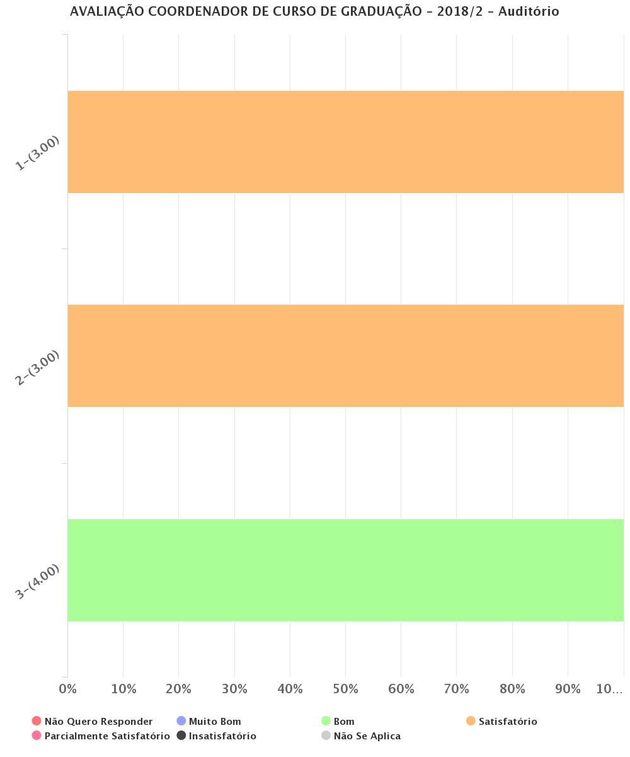

Fonte: SIAI/AGETIC (2018).

De acordo com os dados apresentados no gráfico 45, os docentes avaliaram os auditórios da FAMED como Parcialmente Satisfatórios (pontuação média= 2,31). Em relação ao (1) atendimento às necessidades institucionais, considerando a acessibilidade, 31,48% dos professores avaliou como Parcialmente Satisfatório, 25,93% definiram como Satisfatório e 14,81% classificaram como Bom. Quanto ao (2) conforto do mobiliário e qualidade acústica, os auditórios foram avaliados por 33,33% dos docentes como Parcialmente Satisfatórios e por 33,33% como Satisfatórios. O item que se refere à (3) existência de recursos tecnológicos multimídia (disponibilidade de conexão à internet e de equipamentos para videoconferência) foi considerado Parcialmente Satisfatório por 38,89% dos docentes, Satisfatório para 18,52% e Bom na percepção de 14,81% docentes que participaram da avaliação.

Gráfico 45 - Avaliação Docente sobre Auditório

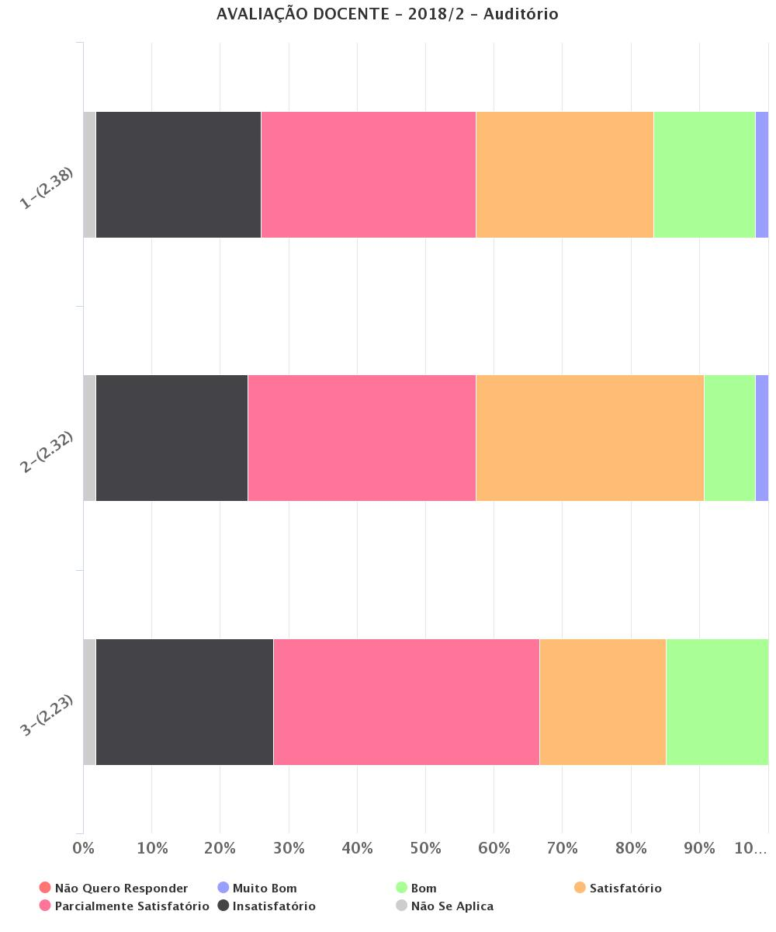

Fonte: SIAI/AGETIC (2018).

O gráfico 46 demonstra que na percepção dos técnico-administrativos os auditórios da FAMED são Parcialmente Satisfatórios em relação ao (1) atendimento às necessidades institucionais, considerando a acessibilidade, quanto ao (2) conforto do mobiliário e qualidade acústica e também no que se refere à (3) existência de recursos tecnológicos multimídia (disponibilidade de conexão à internet e de equipamentos para videoconferência).

Gráfico 46 - Avaliação Técnico-administrativo sobre Auditório

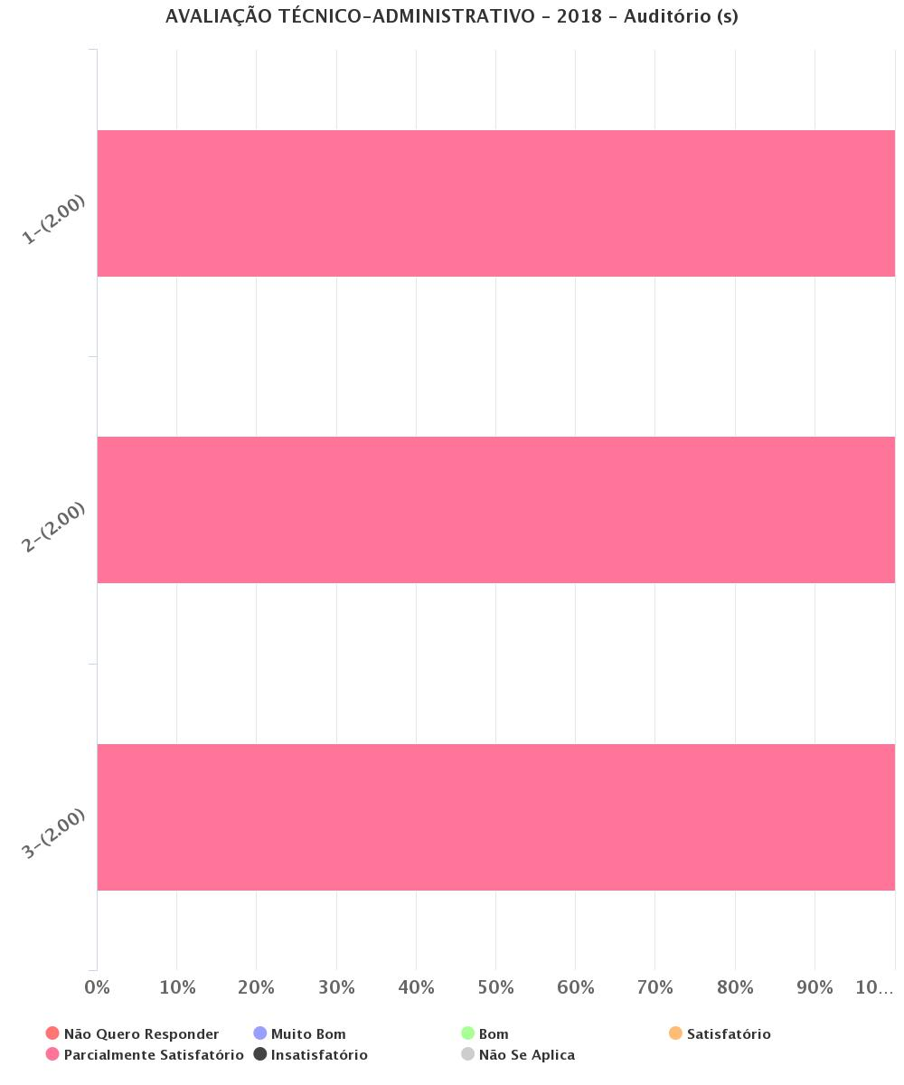

Fonte: SIAI/AGETIC (2018).

Conforme mostra o gráfico 47, na percepção dos estudantes de graduação, os auditórios da FAMED, quanto ao (1) atendimento às necessidades institucionais, considerando a acessibilidade, são Parcialmente Satisfatórios para 22,22% dos acadêmicos, sendo que 27,27% classificaram como Satisfatório e 27,27% definiram como Bom. Em relação ao (2) conforto do mobiliário e qualidade acústica, os auditórios foram avaliados por 23,23% dos estudantes como Parcialmente Satisfatórios, por 27,27% como Satisfatórios e foram classificados por 28,28% como Bom. No que se refere à (3) existência de recursos tecnológicos multimídia (disponibilidade de conexão à internet e de equipamentos para videoconferência) 25,25% dos acadêmicos avaliaram como Parcialmente Satisfatório, 28,28% consideraram, Satisfatórios e para 26,26% foram classificados como Bom.

Os auditórios da FAMED possuem cadeiras almofadadas, aparelhos de ar condicionado, retroprojetores, telas de projeção, computadores e acesso à internet, porém, falta o equipamento para videoconferência, cuja necessidade já foi registrada em outras ocasiões pela comunidade acadêmica.

Conclui-se que os auditórios existentes atualmente atendem de maneira parcialmente satisfatória as necessidades institucionais, mas a implantação dos equipamentos de videoconferência são uma necessidade evidente. A aquisição de tal equipamento e o funcionamento desse recurso tecnológico é uma projeção da Direção da FAMED para o ano 2019.

Gráfico 47 - Avaliação Discente sobre Auditórios

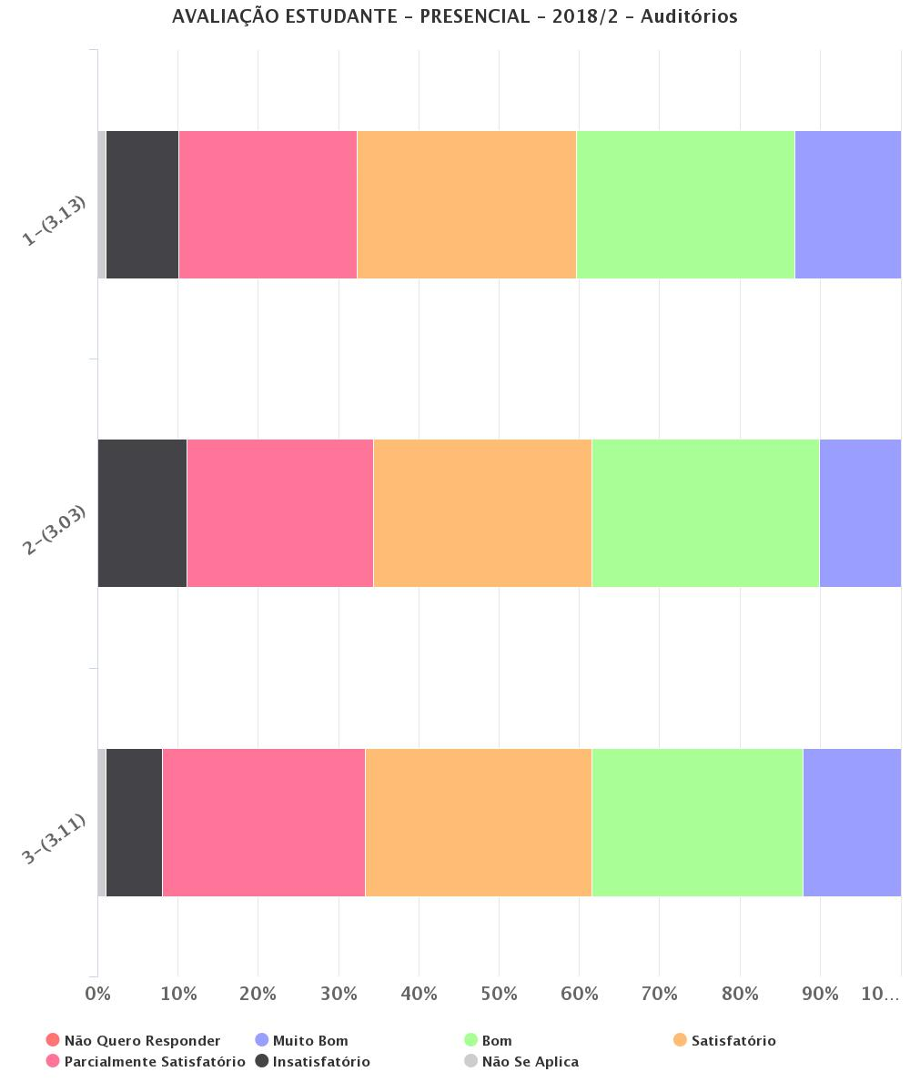

Fonte: SIAI/AGETIC (2018).

#### 3.5.4.7 Sala de professores e espaços para atendimento aos estudantes

Na Tabela 20 são apresentadas informações sobre as salas de professores e espaços para atendimentos aos estudantes, disponíveis na FAMED.

Tabela 20 - Salas de professores e espaços para atendimento aos estudantes - 2018.

|  |  |
| --- | --- |
| Descrição | Número |
| Sala de professores (com aparelho de ar condicionado) | 01 |
| Sala com quatro computadores à disposição dos professores | 01 |
| Salas de professores com espaço para atendimento/orientação de alunos | 03 |
| Sala com ar condicionado disponibilizada aos alunos para convivência e estudos, sob responsabilidade do Centro Acadêmico de Medicina | 01 |

Fonte: Coordenação Administrativa da FAMED, 2019

#### 3.5.4.8 Percepção da comunidade acadêmica sobre as salas de professores e espaços para atendimento aos estudantes

Os gráficos a seguir demonstram os resultados da avaliação da comunidade acadêmica sobre a sala dos professores e espaços para atendimento aos estudantes.

Gráfico 48 - Avaliação do Coordenador de Curso sobre a Sala do Professor

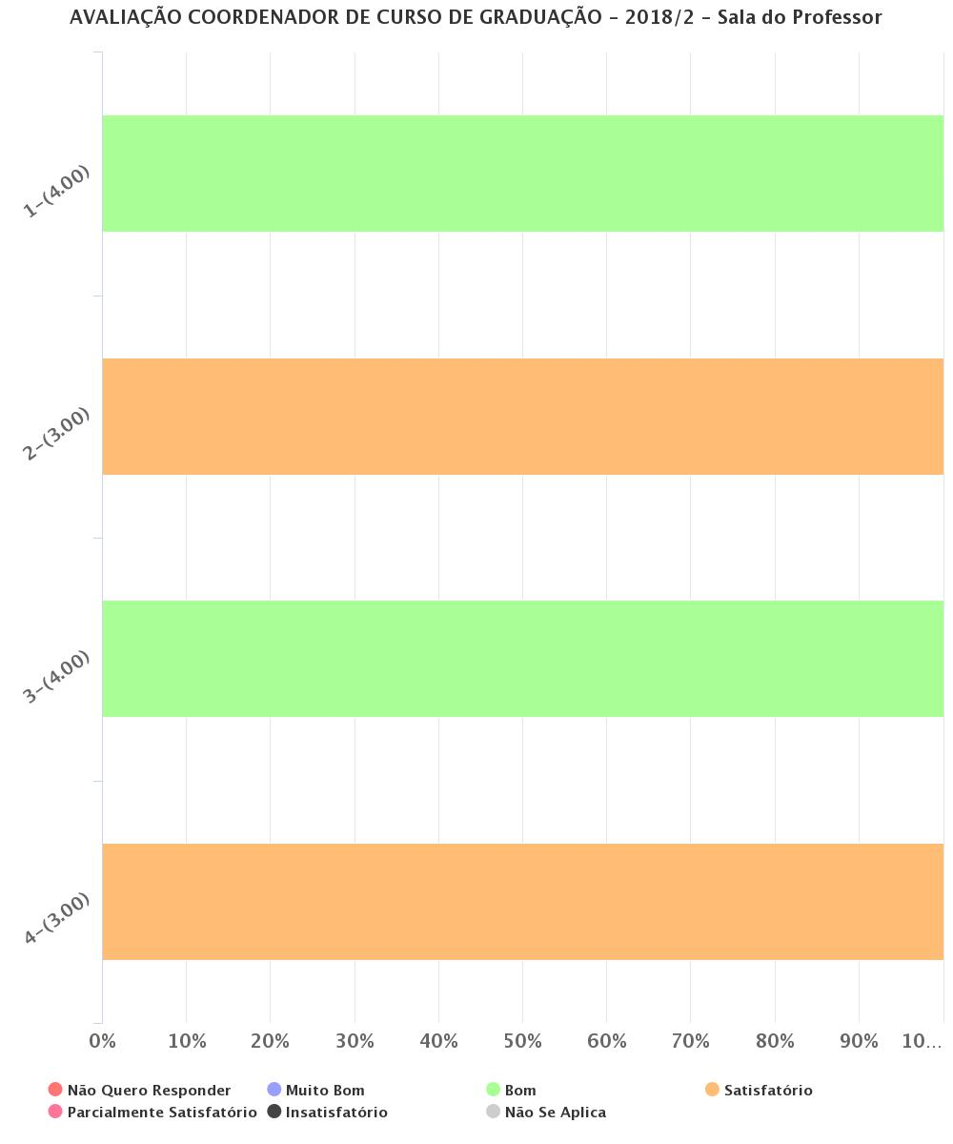

Fonte: SIAI/AGETIC (2018).

O gráfico 48 demonstra que de acordo com a percepção da Coordenação do curso de graduação em Medicina as salas de professores foram avaliadas como Bom em relação à (1) adequabilidade para atendimento aos alunos e à (3) manutenção do espaço físico. No que se refere à (2) acessibilidade e à (4) proposição de recursos tecnológicos diferenciados, a classificação dos itens foi Satisfatório.

Gráfico 49 - Avaliação do Coordenador de Curso sobre os Espaços de atendimento e a prestação de serviços aos estudantes

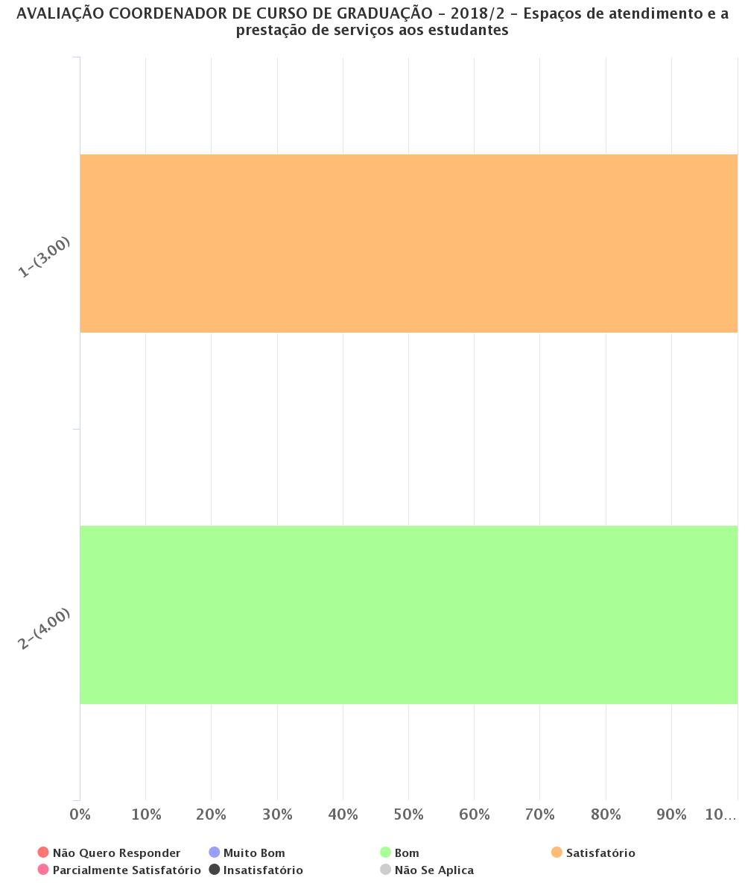

Fonte: SIAI/AGETIC (2018).

Conforme os dados apresentados no gráfico 49, a Coordenação do curso de Medicina avalio como Satisfatório o item que se refere à (1) acessibilidade e adequação do espaço ao serviço prestado e como Bom o item relacionado à (2) qualidade do atendimento nos setores.

Gráfico 50 - Avaliação Docente sobre a Sala do Professor

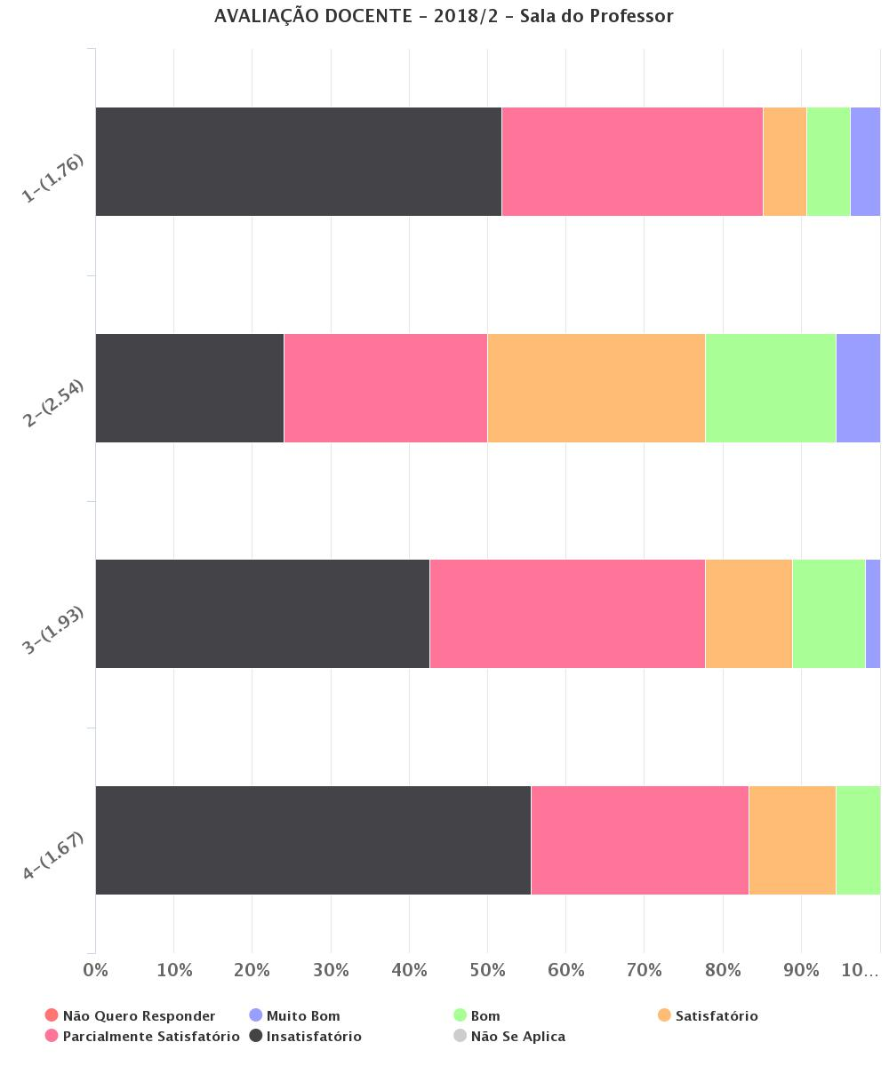

Fonte: SIAI/AGETIC (2018).

O gráfico abaixo apresenta os resultados da avaliação dos docentes. Pode-se verificar que de acordo com a percepção dos professores em relação à (1) adequabilidade para atendimento aos alunos, as salas de aula foram consideradas como Insatisfatória para 51,85%. Quanto à (2) acessibilidade, 25,93% dos professores consideraram como Parcialmente Satisfatório e 27,78% avaliaram como Satisfatório. Em relação à (3) manutenção do espaço físico, 42,59% dos docentes classificaram como Insatisfatório e 35,19% como Parcialmente Satisfatório. No que se refere à (4) proposição de recursos tecnológicos diferenciados, 55,565 dos professores avaliaram com Insatisfatório.

Gráfico 51 - Avaliação Docente sobre os Espaços de atendimento e a prestação de serviços aos estudantes

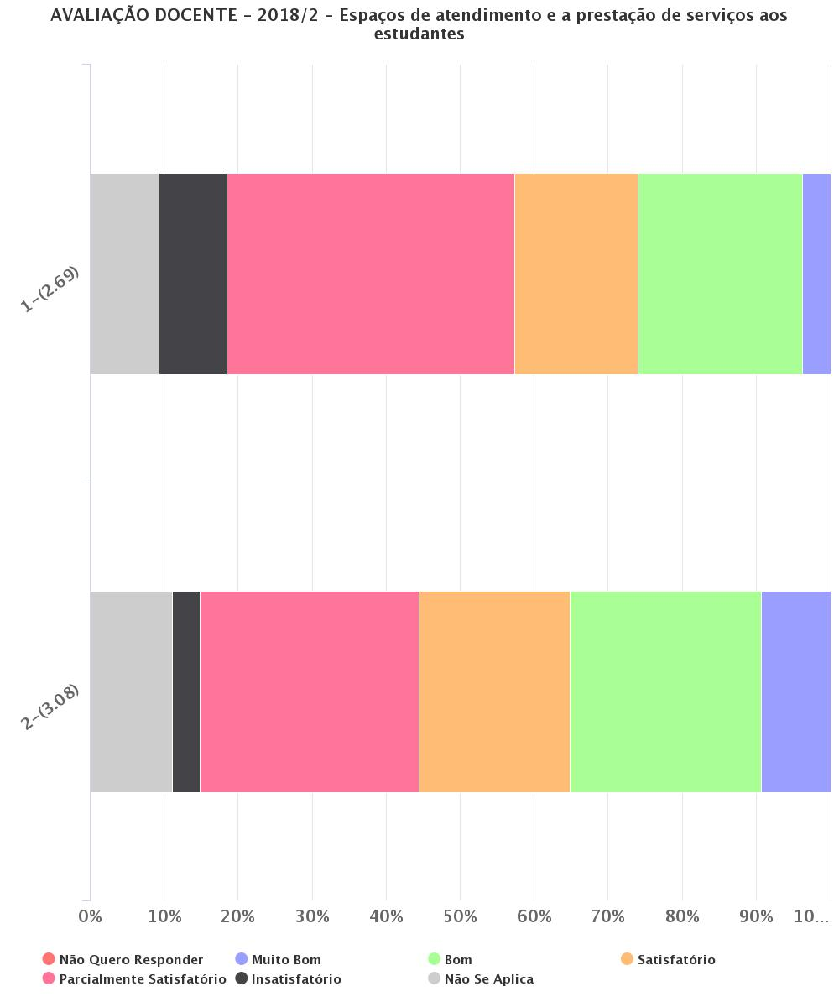

Fonte: SIAI/AGETIC (2018).

O gráfico 51 mostra que quanto à (1) acessibilidade e adequação do espaço ao serviço prestado 38,89% dos docentes avaliaram os espaços de atendimento e a prestação de serviço aos estudantes como Parcialmente Satisfatório, 16,67% como Satisfatório e 22,22% classificaram com Bom. Em relação à (2) qualidade do atendimento nos setores, 29,63% definiu como Parcialmente Satisfatório, 20,37% como Satisfatório e 25,93% avaliaram como Bom.

De acordo, com os dados de 2018 e avaliação realizada, nota-se que as salas de professores e os espaços de atendimento aos estudantes não atendiam Satisfatoriamente as necessidades institucionais. Os alunos eram atendidos pelo Setor de Orientação ao Estudante de Medicina (SOEMED) na sala da Coordenação ou Direção, pois não havia um espaço específico. Em 2019, com a ampliação da FAMED os espaços foram bastante ampliados, com a determinação de uma sala para o SOEMED, conforme tabela a seguir.

*Tabela 21 - Salas de professores e espaços para atendimento aos estudantes - 2019.*

|  |  |
| --- | --- |
| Descrição | Número |
| Sala de professores (ambas com aparelhos de ar condicionado) | 02 |
| Salas com computador | 02 salas com seis computadores à disposição dos professores |
| Sala com ar condicionado disponibilizada aos alunos para reuniões e estudos, sob responsabilidade da Associação Atlética/Medicina | 01 |
| Sala com ar condicionado disponibilizada aos alunos para reuniões e estudos, sob responsabilidade do Centro Acadêmico de Medicina | 01 |
| Sala para acolhida/atendimento aos estudantes - Setor de Orientação aos Estudantes de Medicina (SOEMED) - possuir ar condicionado e dois computadores. | 01 |
| Salas de professores com espaço para atendimento/orientação de alunos | 05 |

Fonte: Coordenação Administrativa da FAMED, 2019

#### 3.5.4.9 Espaços de convivência e de alimentação

Na Tabela 22 são apresentadas informações sobre os espaços de convivência e de alimentação disponíveis na FAMED.

Tabela 22 - Descrição dos espaços de convivência e de alimentação

|  |  |
| --- | --- |
| Descrição | Número |
| Espaços de convivência | 01 |
| Espaços de alimentação | 01 |
| Capacidade total (soma das capacidades de todos os espaços) | 10 |
| Espaços com sistema de refrigeração | 01 |

Fonte: Coordenação Administrativa da FAMED, 2019

#### 3.5.4.10 Percepção da comunidade acadêmica sobre os espaços de convivência e de alimentação

Os gráficos a seguir apresentam os resultados da avaliação da Coordenação de Graduação, dos docentes, dos alunos e dos técnico-administrativos quanto aos espaços de convivência e de alimentação da FAMED. O Diretor da FAMED informou para a Comissão Setorial de Avaliação não recebeu os formulários específicos de avaliação da Direção, tendo respondido somente a avaliação como docente.

Gráfico 52 - Avaliação do Coordenador de Curso sobre os Espaços de Convivência e de Alimentação

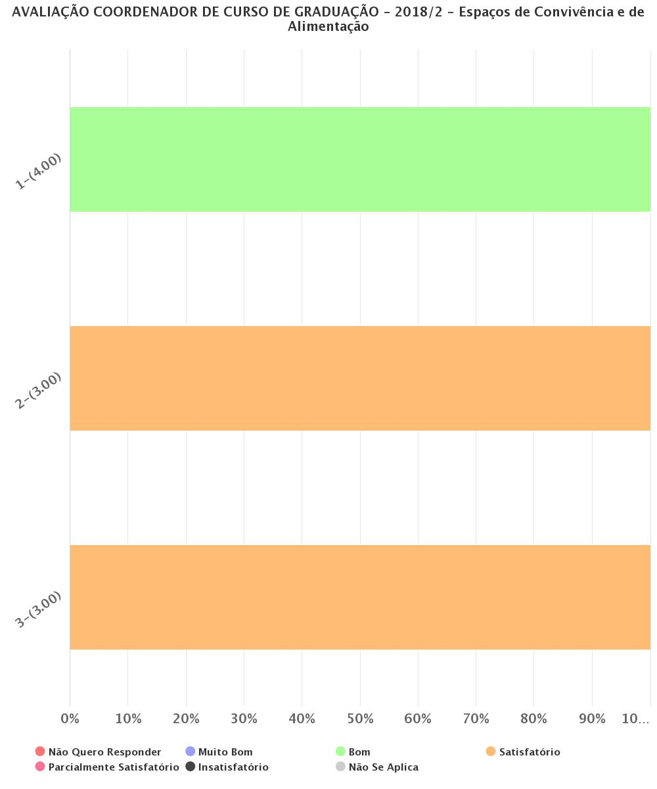

Fonte: SIAI/AGETIC (2018).

Os dados do gráfico 52 mostram que a Coordenação de graduação avaliou os espaços de convivência e de alimentação como Bom em relação ao (1) atendimento e adequação e considerou Satisfatório quanto à (2) acessibilidade e estado de conservação e no que se refere à (3) suficiência dos espaços para as suas necessidades.

Gráfico 53 - Avaliação Docente sobre os Espaços de Convivência e de Alimentação

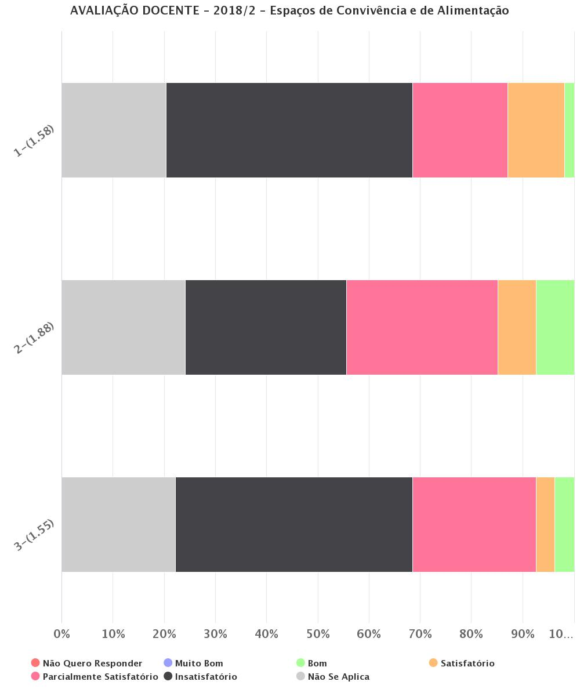

Fonte: SIAI/AGETIC (2018).

O gráfico 53 demonstra a avaliação dos docentes da FAMED em relação aos espaços de convivência e de alimentação. Nota-se que 48,14% dos professores avaliaram como Insatisfatório e 18,52% dos docentes consideraram como Parcialmente Satisfatório, em relação ao (1) atendimento e adequação. Quanto à (2) acessibilidade e estado de conservação, 31,48% avaliaram como Insatisfatório e 29,63% como Parcialmente Satisfatório. No que se refere à (3) suficiência dos espaços para as suas necessidades 46,30% avaliaram como Insatisfatório e 24,07% como Parcialmente Satisfatório.

Gráfico 54 - Avaliação Técnico-administrativo sobre os Espaços de Convivência e Alimentação

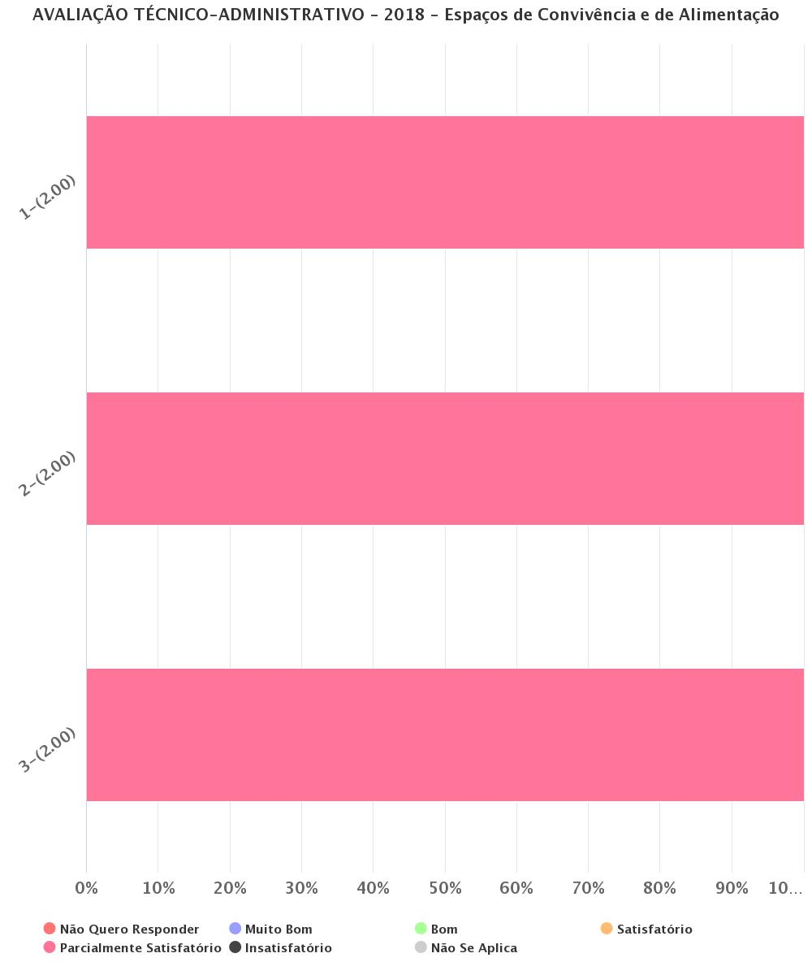

Fonte: SIAI/AGETIC (2018).

O gráfico 54 mostra a avaliação dos técnico-administrativos em relação aos espaços de convivência e de alimentação. Nota-se que a avaliação foi Parcialmente Satisfatória em relação ao (1) atendimento e adequação, quanto à (2) acessibilidade e estado de conservação e no que se refere à (3) suficiência dos espaços para as suas necessidades.

De acordo com os dados do gráfico 55, os estudantes do curso de Medicina avaliaram, de modo geral, como Parcialmente Satisfatório os espaços de convivência e alimentação. Em relação ao (1) atendimento e adequação para alimentação, 35,35% dos acadêmicos avaliaram como Insatisfatório e 22,22% como Parcialmente Satisfatório. Quanto à (2) acessibilidade e estado de conservação, 24,24% consideraram como Parcialmente Satisfatório e 26,26% como Satisfatório. No que se refere à (3) suficiência dos espaços para as suas necessidades, 24,24% dos alunos avaliaram como Parcialmente Satisfatório e 30,30% como Satisfatório.

Gráfico 55 - Avaliação Discente sobre os Espaços de Convivência e de Alimentação

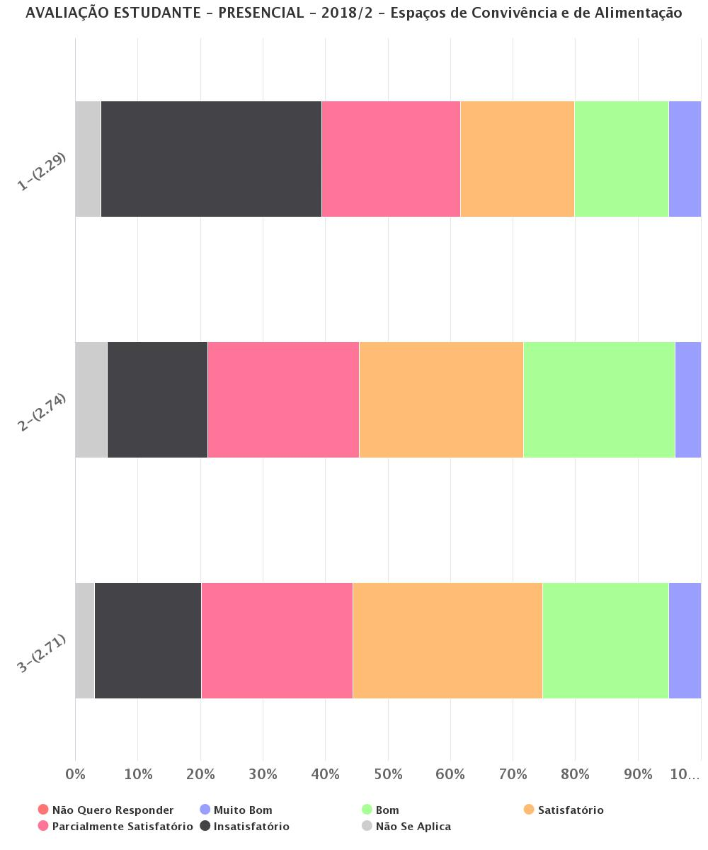

Fonte: SIAI/AGETIC (2018).

A avaliação dos ambientes de convivência e alimentação da FAMED foi definida como Parcialmente Satisfatórios, de acordo com a média geral dos itens. Em 2019, com a ampliação dos espaços físicos da FAMED houve a destinação do rol do 1º piso como espaço de convivência para os alunos, onde há ar condicionado, sofás, mesa e cadeiras. Além disso, atualmente existem duas copas que podem ser ocupadas por alunos e servidores e uma sala de convivência que também é utilizada para refeição (bloco IX). O espaço de convivência para os docentes também foi ampliado, pois hoje existem duas salas para os docentes, onde há também um refrigerador. Em 2019, após a reorganização de alguns espaços que ainda estão sendo definidos, a Direção da FAMED pretende equipar uma sala maior como espaço para alimentação dos servidores.

**3.5.4. 11 Laboratórios, ambientes e cenários para práticas didáticas: infraestrutura física**

Na Tabela 23 consta o quantitativo de laboratórios para práticas didáticas que atendem os alunos da FAMED e estão localizados na FAMED e em outras unidades da UFMS.

Tabela 23 - Descrição de laboratórios, ambientes e cenários para práticas didáticas - 2018.

|  |  |  |  |  |
| --- | --- | --- | --- | --- |
| **DENOMINAÇÃO DO LABORATÓRIO/LOCALIZAÇÃO** | **CAPACIDADE (Alunos)** | **Área (m2)** | **APLICAÇÃO** | **CURSOS  ATENDIDOS** |
|
| Laboratório de Habilidades e Simulação  (FAMED) | 15 | 30 m² | Ensino | Medicina |
| Laboratório de Metabolismo Mineral e Biomateriais  (FAMED) | 15 | 37,2 m² | Ensino | Nutrição |
| Odontologia |
| Laboratório de Espectroscopia e Bioinformática  (FAMED) | 6 | 18,6 m² | Ensino | Química |
| Nutrição |
| Pesquisa | Pós-Graduação em Saúde e Desenvolvimento na Região Centro-Oeste |
| Laboratório DIP-FAMED (em implantação)  (FAMED) | 9 | 62,5 m² | Ensino | Medicina |
| Pesquisa | Pós-Graduação em Doenças Infecciosas e Parasitárias |
| Pós-Graduação em Saúde e Desenvolvimento na Região Centro-Oeste |
| Pós-Graduação em Enfermagem; Pós-Graduação em Saúde da Família |
| Laboratório de Imunologia e Biologia Molecular  (INBIO) | 25 |  | Ensino | Medicina |
| Odontologia |
| Medicina Veterinária |
| Farmácia |
| Nutrição |
| Ciências Biológicas - Bacharelado |
| Ciências Biológicas - Licenciatura |
| Pesquisa | Pós-Graduação em Saúde de Desenvolvimento na Região Centro-Oeste |
| Pós-Graduação em Doenças Infecciosas e Parasitárias |
| Programa Multicêntrico de Bioquímica e Biologia Molecular |
| Pós-Graduação em Química |
| Pós-Graduação em Farmácia |
| Laboratório de Imunologia Clínica  (FACFAN) | 10 |  | Ensino | Farmácia |
| Pesquisa | Pós-Graduação em Doenças Infecciosas e Parasitárias |
| Pós-Graduação em Farmácia |
| Pós-Graduação em Nutrição |
| Pós-Graduação em Enfermagem |
| Laboratório de Parasitologia Básica  (INBIO) | 20 |  | Ensino | Medicina |
| Farmácia |
| Nutrição |
| Ciências Biológicas - Bacharelado |
| Ciências Biológicas - Licenciatura |
| Enfermagem |
| Pesquisa | Pós-Graduação em Doenças Infecciosas e Parasitárias |
| Pós-Graduação em Farmácia |
| Pós-Graduação em Ciências Veterinárias |
| Laboratório de Parasitologia Clínica  (LAC/FACFAN) | 5 |  | Ensino | Farmácia |
| Pesquisa | Pós-Graduação em Doenças Infecciosas e Parasitárias |
| Laboratório de Pesquisas Microbiológicas  (LAC/FACFAN) | 10 |  | Ensino | Farmácia |
| Pesquisa | Pós-Graduação em Farmácia |
| Pós-Graduação em Saúde de Desenvolvimento da Região Centro-Oeste |
| Doenças Infecciosas e Parasitárias |
| Laboratório de Microbiologia Clínica e Laboratório de Micologia Clínica  (LAC/FACFAN) | 10 |  | Ensino | Farmácia |
| Pesquisa | Pós-Graduação em Farmácia |
| Pós-Graduação em Saúde de Desenvolvimento da Região Centro-Oeste |
| Doenças Infecciosas e Parasitárias |
| Laboratório de Biologia Molecular e Culturas Celulares  (FACFAN) | 20 |  | Ensino | Farmácia |
| Ciências Biológicas - Bacharelado |
| Ciências Biológicas - Licenciatura |
| Pesquisa | Pós-Graduação em Doenças Infecciosas e Parasitárias |
| Saúde e Desenvolvimento na Região Centro Oeste |
| Pós-Graduação em Farmácia |
| Programa Multicêntrico em Bioquímica e Biologia Molecular e Biologia Animal |
| Ciências Veterinárias |
| Laboratório de Imunodiagnóstico de Micoses Sistêmicas  (INBIO) | 12 |  | Ensino | Medicina |
| Farmácia |
| Ciências Biológicas - Bacharelado |
| Ciências Biológicas -Licenciatura |
| Odontologia |
| Medicina Veterinária |
| Enfermagem |
| Tecnologia em Alimentos |
| Laboratório Multiusuário (FACFAN) | 10 |  | Ensino | Farmácia |
| Pesquisa | Pós-Graduação: Doenças Infecciosas e Parasitárias |
| Pós-Graduação em Farmácia |
| Laboratório de Carcinogênese Experimental  (FAMED) | 10 | 54 m² | Pesquisa | Pós-Graduação em Saúde e Desenvolvimento na Região Centro-Oeste |
| Laboratório de Estudos em Modelos Experimentais de Doenças  (FAMED) | 10 | 54 m² | Pesquisa | Pós-Graduação em Saúde e Desenvolvimento na Região Centro-Oeste |
| Laboratório de Purificação de Proteínas e suas Funções Biológicas (LPPFB)  (FAMED) | 20 | 93 m² | Pesquisa | Pós-Graduação em Saúde e Desenvolvimento na Região Centro-Oeste |
| Pós-Graduação em Bioquímica e Biologia Molecular |
| Pós-Graduação em Biotecnologia e Biodiversidade |
| Laboratório Molecular Celular em Pediatria  (HUMAP) | 10 | 44 m² | Pesquisa | Pós-Graduação em Saúde e Desenvolvimento da Região Centro-Oeste |
| Laboratório de Nutrição em Pediatria  (FAMED) | 10 | 39,65 m² | Pesquisa | Pós-Graduação em Saúde e Desenvolvimento da Região Centro-Oeste |
| Centro de Estudos e Células Tronco, Terapia Celular e Genética Toxicológica – Cetrogen  (HUMAP) | 9 | 44 m² | Pesquisa | Pós-Graduação Saúde e Desenvolvimento na Região Centro Oeste |
| Pós-Graduação em Farmácia |
| Laboratório de Estudo do Músculo Estriado - LEME  (INISA) | 12 | 54 m² | Pesquisa/Ensino | Pós-Graduação em Saúde de Desenvolvimento na Região Centro-Oeste e graduação |
| Laboratório de Engenharia Biomédica e Tecnologia Assistiva – ENGEBIO  (FAMED) | 6 | 30 m² | Pesquisa | Pós-Graduação em Saúde de Desenvolvimento na Região Centro-Oeste e graduação |

#### 3.5.4.12 Percepção da comunidade acadêmica sobre os laboratórios, ambientes e cenários para práticas didáticas: infraestrutura física

Para a coordenação do curso de Medicina, ao avaliar a infraestrutura física de laboratórios, ambientes e cenários para práticas didáticas, todos os critérios foram considerados bons (média 4,0 - 100%): adequação ao serviço prestado, acessibilidade, existência e disponibilização das regras de segurança, manutenção do espaço físico (móveis, equipamentos e similares); existência de recursos tecnológicos, conforme descrito na figura abaixo.

Gráfico 56 - Avaliação dos laboratórios, ambientes e cenários para práticas didáticas pelo(s) coordenador(es) de graduação.

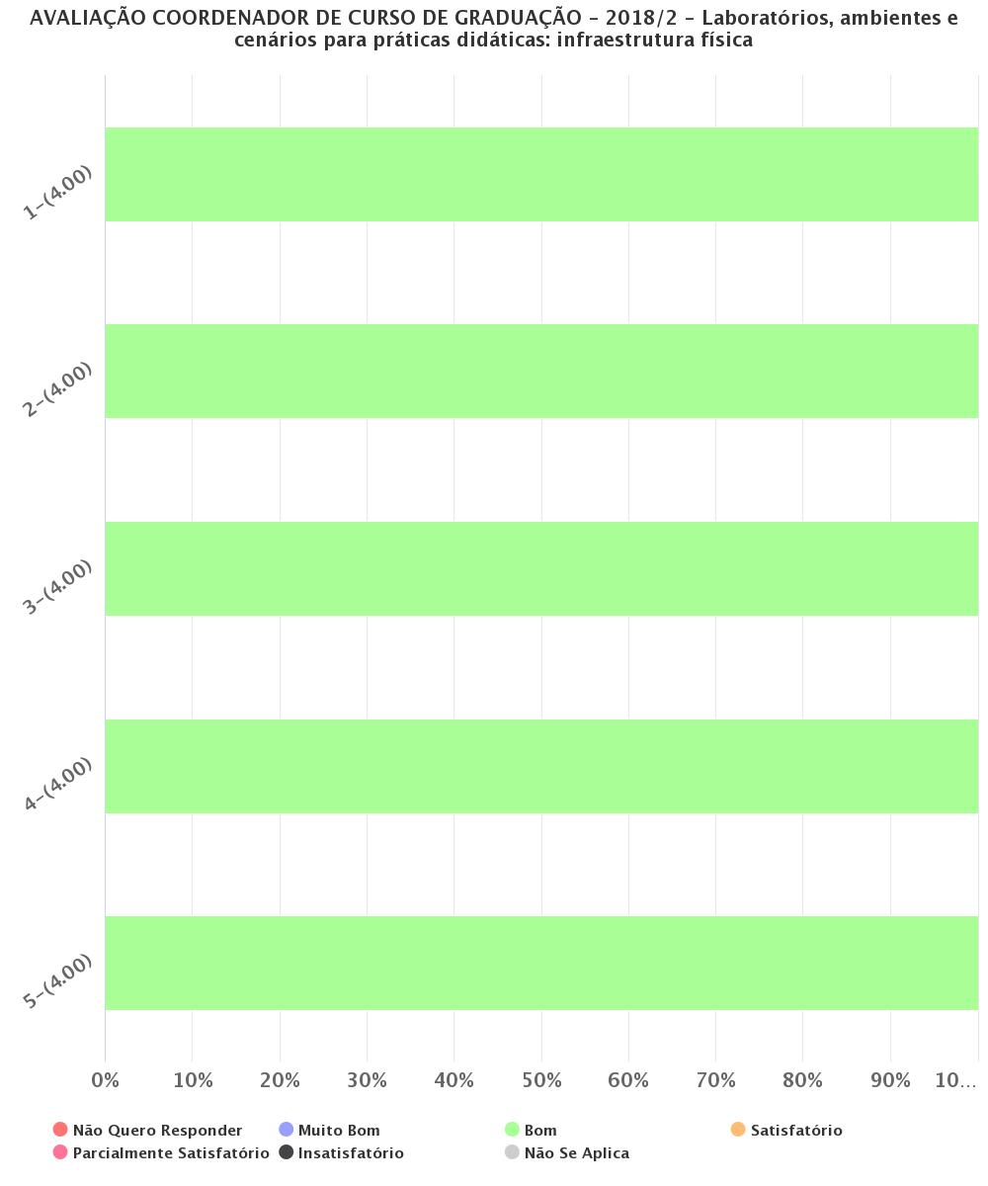

Fonte: próprio relatório (<https://siai.ufms.br/avaliacao-institucional>).

Considerando a avaliação docente, respondida por 54 professores, para este quesito, 3,70% dos professores consideraram “muito boa” a adequação ao serviço prestado, 7,41%” boa”; 16,67% “satisfatório”; 42,59% “parcialmente satisfatória”; 25,93% “insatisfatória”; 3,70% entenderam que tal categoria não se aplica. A média para a adequação do serviço prestado foi “parcialmente satisfatória” (2,17).

Quanto à acessibilidade aos laboratórios, ambientes e cenários para as práticas didáticas (infraestrutura física), 5,56% dos docentes a entendem como “muito boa”, 9,26% como “boa”; 22,22% “satisfatória”; 29,63% “parcialmente satisfatória”; 24,07% “insatisfatória”; sendo que 9,26% dos docentes entenderam que este critério não se aplica. A média para o quesito acessibilidade neste item foi “parcialmente satisfatória” (2,54).

No que se refere à existência e disponibilização das normas de segurança nesses espaços, 5,56% dos docentes consideram-nas “muito boas”; 9,26 “boas”; 22,22% "satisfatórias”; 29,63% consideram-nas “parcialmente satisfatórias”; 24,07% “insatisfatórias”. A média docente para a existência e disponibilização das normas de segurança foi “parcialmente satisfatória” (2,37).

Quanto à manutenção do espaço físico, 7,41% dos docentes a consideraram “boa”; 12,96% “satisfatória”; 38,39% “parcialmente satisfatória””; 37,04% “insatisfatória”; sendo que 3,70% consideraram não se aplicar este critério do item. A média para o quesito manutenção do espaço físico neste item foi “insatisfatória” (1,90) tendendo para “parcialmente satisfatória”.

Quanto à existência de recursos tecnológicos, 1,85% consideraram “muito boa”; 7,41%” boa”; 14,81% “satisfatória”; 38,89%” parcialmente “satisfatória”; 33,33% “insatisfatória”, cabendo registrar ainda que 3,70% também consideraram que este critério não se aplica ao item. A média relativa à existência de recursos tecnológicos nestes locais foi “parcialmente satisfatória” (2,02).

Assim, para o item que considera a infraestrutura básica dos laboratórios, ambientes e cenários para práticas didáticas, a média geral da avaliação docente foi “parcialmente satisfatória” (2,20).

Gráfico 57 - Avaliação dos laboratórios, ambientes e cenários para práticas didáticas pelo docente.

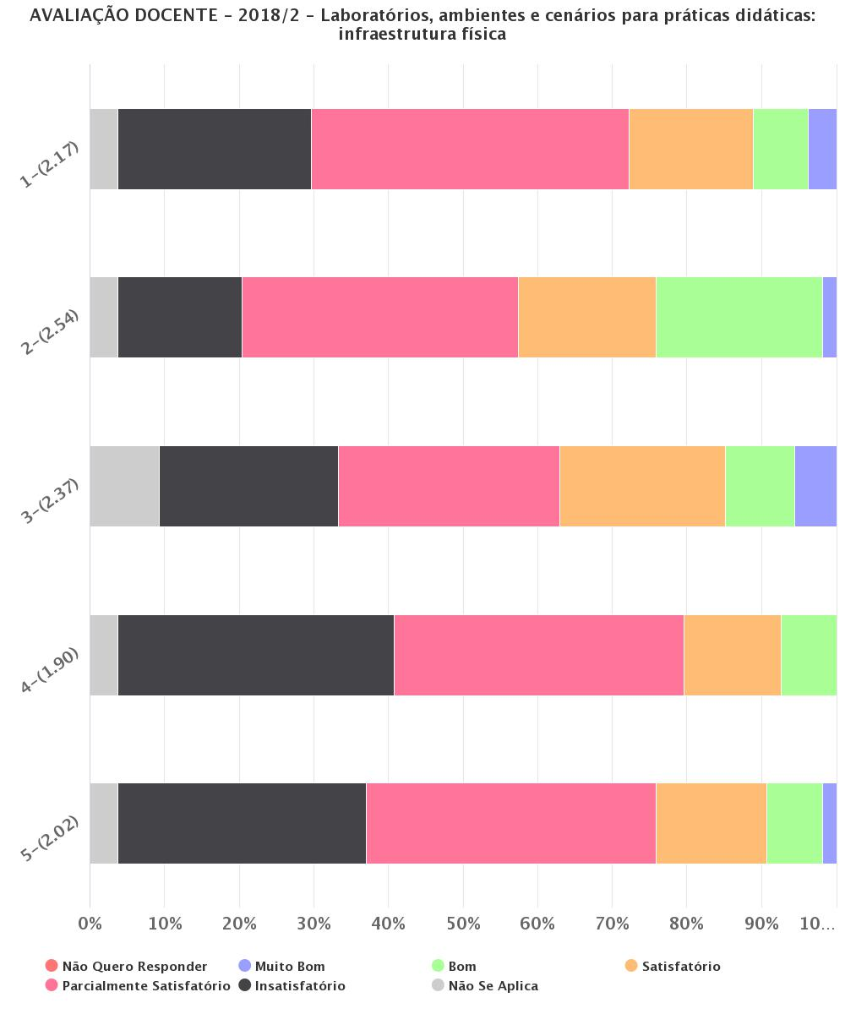

Fonte: próprio relatório (<https://siai.ufms.br/avaliacao-institucional>).

Cabe aqui destacar que, coma mudança para o novo prédio da Famed, foi possível ampliar os laboratórios, sendo que no novo espaço foi instalado um laboratório de Morfofisiologia novo, equipado com ferramentas específicas para desenvolver aulas práticas das disciplinas básicas da área de ciências da saúde como Morfologia, Histologia, Patologia, Anatomia. O laboratório conta com modelos dos diferentes sistemas de funcionamento do corpo humano. Além de permitir melhorias no processo de ensino aprendizagem na área morfológica, o novo laboratório permite o estudo dos aspectos morfológicos e fisiopatológicos de diversas patologias, proporcionando pesquisas básicas com o objetivo de suscitar pesquisas aplicadas a área da saúde. O Laboratório fica localizado no andar térreo do prédio recém—inaugurado, e conta também com uma mesa interativa Sectra®, que tem como objetivo disponibilizar uma plataforma completa para ensino e discussão multidisciplinar, oferecendo a melhor reconstrução 3D a partir de TC ou RM de pacientes vivos e cadáveres, permitindo o armazenamento e comunicação de imagens reais 2D e 3D originadas em equipamentos de US, RX, PET e MN, e vem sendo utilizada em vários países na Europa, Américas, Oriente Médio e Ásia (TECNOSIMBRA, 2019).

Figura 1 - Diferentes ângulos do Laboratório de Morfofisiologia, que conta, inclusive, com mesa interativa Sectra®.

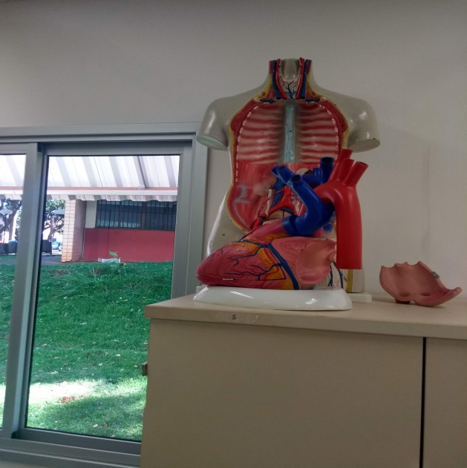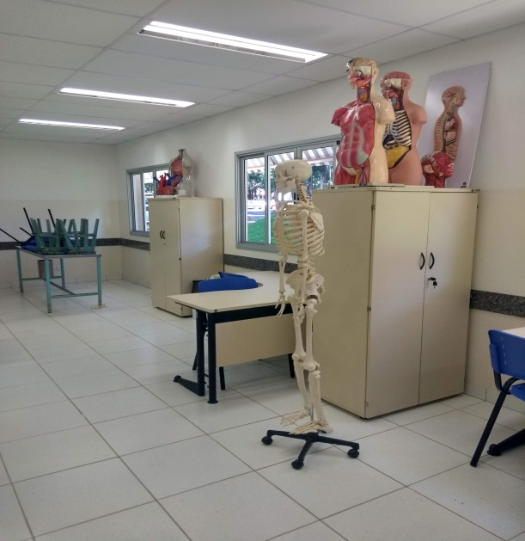

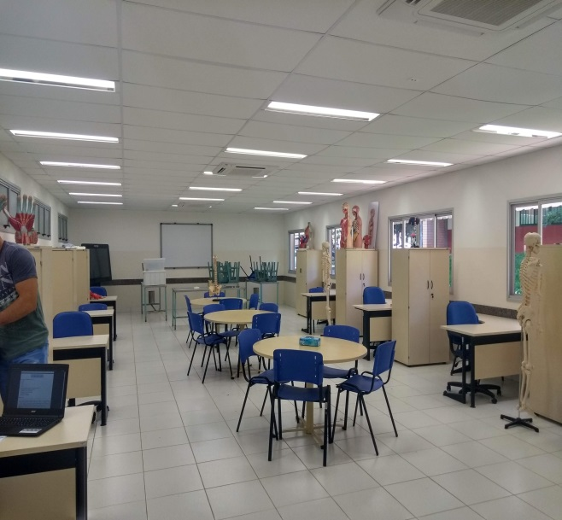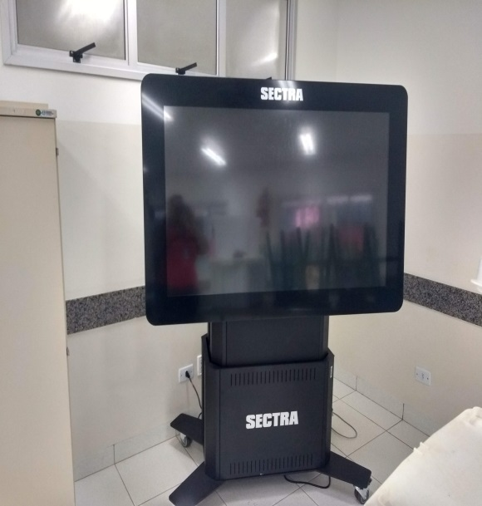

Fonte: próprio relatório, 2018.

Também foi inaugurado o Laboratório de Simulação e Habilidades Médicas, que tem manequins/bonecos (simuladores de alta e baixa tecnologia) para diversas atividades práticas em ambiente de simulação, que permitem o desenvolvimento de desde as habilidades mais simples, como as mecânicas, até a mais complexa das habilidades (comunicação). Para tanto, existem diferentes manequins/bonecos, adultos – mulheres e homens, bem como bebês, além de modelos que permitem realização de limpeza de feridas e suturas, entre outros.

Figura 2 - Diferentes espaços do Laboratório de Simulação e Habilidades Médicas, em sentido horário: pia para aprendizagem de lavagem de mãos; simulador mulher; simulador bebê em UTI pediátrica e simulador gestante.

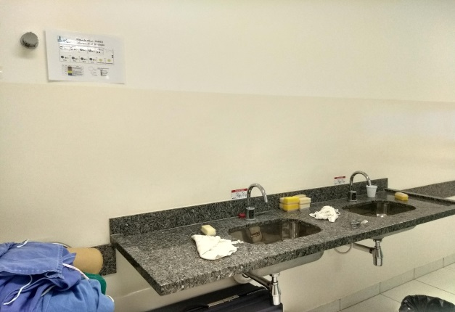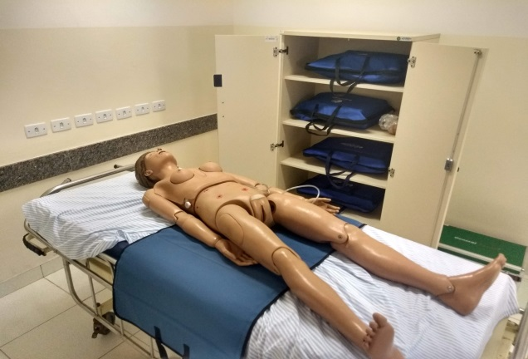

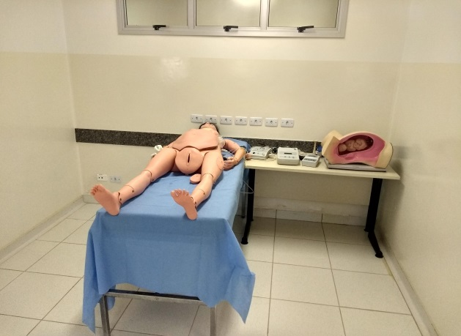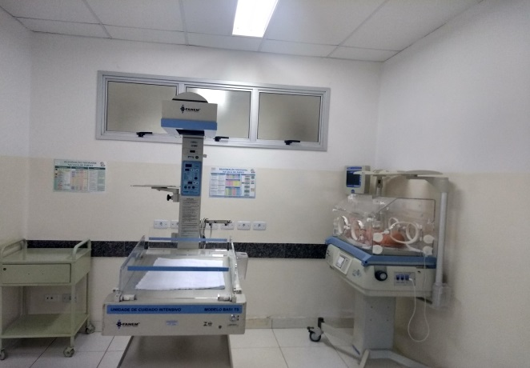

Fonte: próprio relatório, 2018.

Este laboratório é um avanço importante para a Famed, já que a utilização da Educação Médica Baseada em Simulação (EBSM), para além dos conhecimentos técnicos adquiridos em ambiente simulado seguro, permite a mensuração e análise de comportamentos/atitudes frente a situações de gerenciamento de crise, como relacionamento com a família em diversas situações, liderança, tomada de decisão e trabalho em equipe.

Além disso, a aprendizagem que se dá no *Debriefing* ou “reflexão pós-experiência” é riquíssima, pois conecta a experiência vivida dentro da simulação, permitindo uma análise, de forma de forma construtiva, do contexto e das ações realizadas dentro dela, que permite mensurar o desempenho de aprendizagem individual e coletivamente, contribuindo para o aprendizado do aluno, e ao mesmo tempo, para a segurança e melhoria de cuidado de pacientes (FLATO; GUIMARÃES, 2011).

#### 3.5.4.13 Infraestrutura física e tecnológica destinada à CSA

No caso da CSA, não há, até o momento, a necessidade de estrutura física para a Comissão Setorial de Avaliação, sendo que sempre que são necessárias reuniões, são utilizados espaços físicos da própria Famed. Quanto à estrutura tecnológica, a CSA tem utilizado as estruturas disponíveis tanto para a organização das atividades/relatórios, quanto para divulgação das avaliações (e-mail, redes sociais, etc.) e planejamento anual das ações.

#### 3.5.4.14 Percepção da comunidade acadêmica sobre a infraestrutura física e tecnológica destinada à CSA

Ao avaliar a percepção da comunidade acadêmica sobre a infraestrutura física e tecnológica destinada à CSA, a coordenação a avaliou como boa (4,0), considerando todos os itens - atendimento às necessidades institucionais considerando o espaço de trabalho para seus membros; condições físicas e de tecnologia da informação para a futura coleta e análise de dados; recursos tecnológicos para implantação da metodologia escolhida para o processo de autoavaliação – como bons, conforme pode ser visto no Gráfico a seguir. Entretanto a Coordenação entendeu que não se aplica a avaliação de proposição de recursos ou processos inovadores a este item.

Gráfico 58 - Avaliação da infraestrutura física e tecnológica destinada à CSA pelo coordenador de graduação.

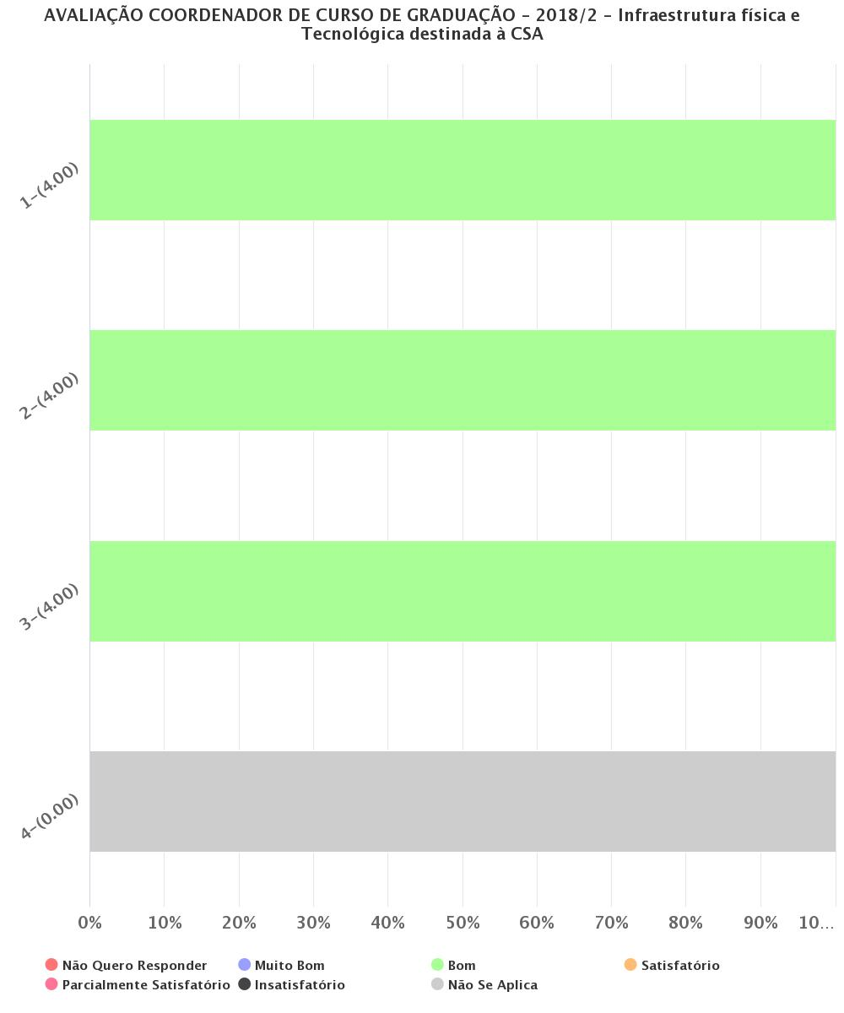

Fonte: próprio relatório (<https://siai.ufms.br/avaliacao-institucional>).

Por sua vez, os docentes ao avaliarem a percepção da comunidade acadêmica sobre a infraestrutura física e tecnológica destinada à CSA, da perspectiva do atendimento às necessidades institucionais considerando o espaço de trabalho para seus membros, 1,85% consideraram-no “muito bom”; 5,56% “bom”; 14,81% “satisfatório”; 29,63% “parcialmente satisfatório” e 11,11% “insatisfatório”. Merece destaque o fato de 37,04% dos docentes julgarem não se aplicar este item. A média da avaliação da percepção docente sobre a infraestrutura física e tecnológica destinada à CSA foi “parcialmente satisfatório” (2,32).

No que diz respeito às condições físicas e de tecnologia da informação para a futura coleta e análise de dados, 9,26% consideraram-no “boas”; 5,56% “satisfatórias”; 38,89% “parcialmente satisfatórias” e 9,26% “insatisfatórias”. Como no item anterior, 37,04% dos docentes julgaram não se aplicar este item. A média das condições físicas e de tecnologia da informação para a futura coleta e análise de dados da CSA foi “parcialmente satisfatória” (2,24).

Quanto aos recursos tecnológicos para implantação da metodologia escolhida para o processo de autoavaliação, 1,85% consideraram-nos “muito bons”; 5,56% “bons”; 9,26% “satisfatórios”; 37,04% “parcialmente satisfatórios” e 5,56% “insatisfatórios”. E, como nos itens anteriores, 37,04% dos docentes julgaram não se aplicar este item. A média da avaliação dos recursos tecnológicos para implantação da metodologia escolhida para o processo de autoavaliação pela CSA foi “parcialmente satisfatórios” (2,44).

Quanto à proposição de recursos ou processos inovadores ligados à infraestrutura física e tecnológica destinada à CSA, 1,85% dos docentes consideraram-nos “muito boas”; 5,56% “boas”; 12,96% “satisfatórias”; 29,63% “parcialmente satisfatórias” e 11,11% “insatisfatórias”. E, superior aos itens anteriores, 38,89% dos docentes julgaram não se aplicar este item. A média da avaliação da proposição de recursos ou processos inovadores ligados à infraestrutura física e tecnológica destinada à CSA foi “parcialmente satisfatórias” (2,30).

Gráfico 59 - Avaliação da infraestrutura física e tecnológica destinada à CSA pelos docentes.

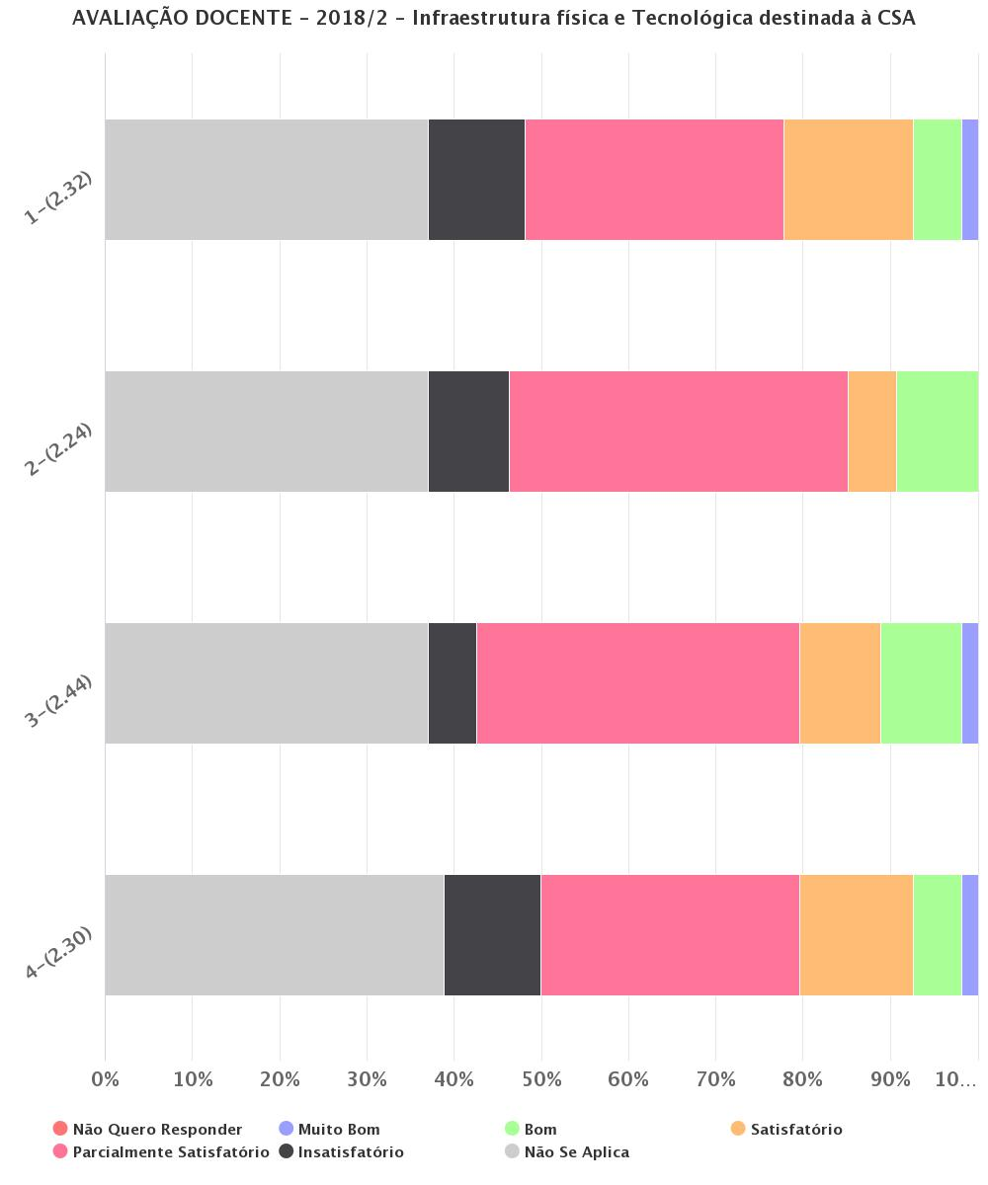

Fonte: próprio relatório (<https://siai.ufms.br/avaliacao-institucional>).

Assim, para o item que considera a infraestrutura física e tecnológica destinada à CSA, a média geral da avaliação docente foi “parcialmente satisfatória” (2,33).

Cabe aqui um destaque para o fato de que a CSA vem buscando estabelecer rotinas que estimulem o reconhecimento da importância da participação de todos na avaliação,

#### 3.5.4.15 Biblioteca[2]: infraestrutura

Na Tabela 24 é descrito o espaço físico da Biblioteca Central que atende à Famed e dos seus equipamentos. Como é sabido, a Biblioteca Central é a unidade que comporta o maior acervo bibliográfico entre as demais unidades da UFMS. Inaugurado em 2008, o prédio da Biblioteca Central possui uma área de 3.626 m², distribuída em três (três) pavimentos: térreo - 1.273,83 m², 1º andar - 1.087,42 m² e 2º andar - 1.081,42 m². Este prédio, destinado também às pessoas com necessidades especiais e/ou mobilidades reduzidas conta com acesso à internet em todos os pavimentos, Sala de Pesquisa com internet para pesquisas acadêmicas, incluindo equipamentos para portadores de necessidades especiais visuais, Sala de Treinamento com oferecimento de cursos para a comunidade acadêmica e externa, Salas de Estudo entre outros serviços. A coordenação e supervisão das atividades da Biblioteca Central são de responsabilidade da Coordenadoria de Bibliotecas (UFMS, 2019).

Tabela 24 - Descrição do espaço físico da biblioteca e dos equipamentos.

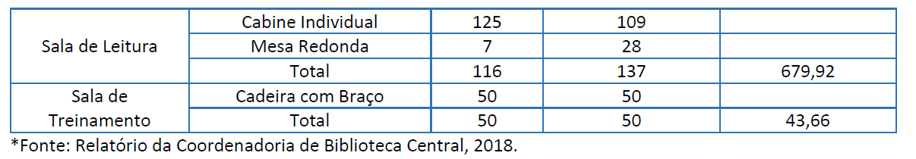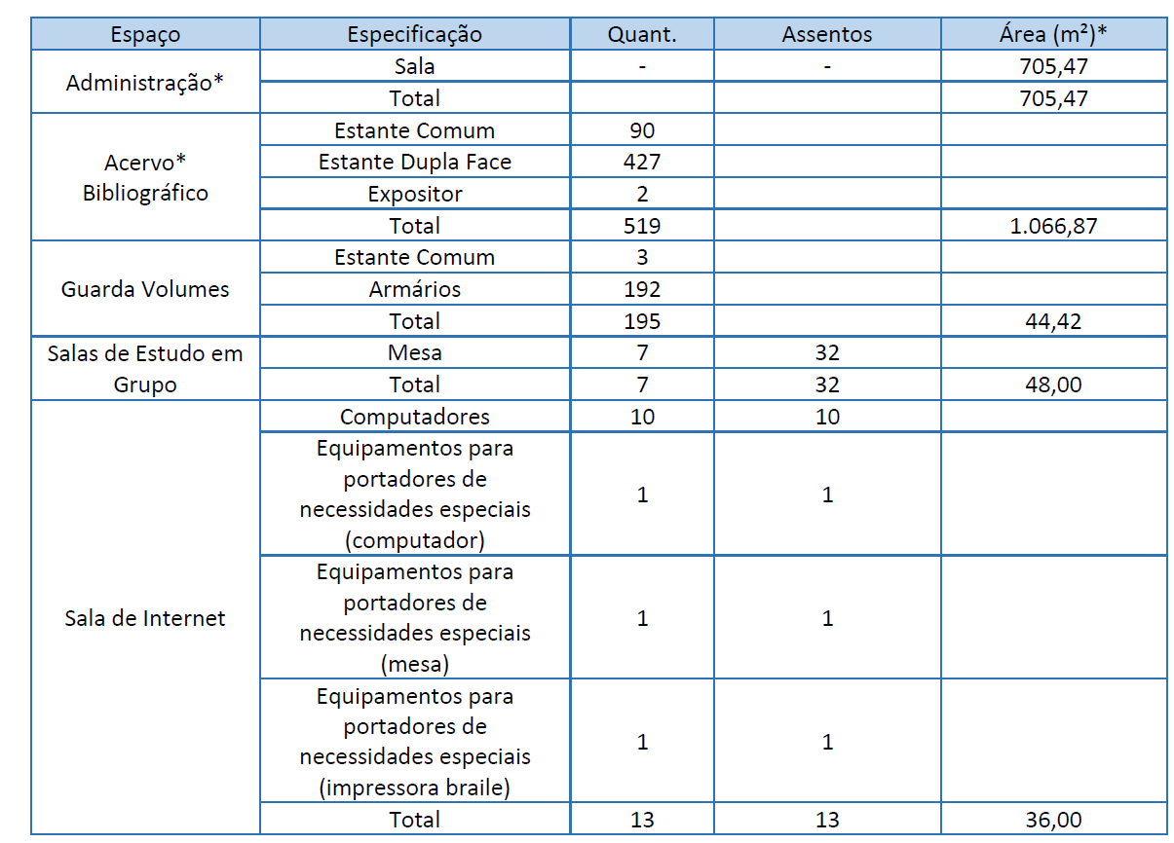

Ainda quanto à acessibilidade, o prédio da Biblioteca Central oferece banheiros com portas mais largas; elevador dotado de dispositivo para a leitura em braile, bem como, rampas e outras partes da edificação, atendendo às normas de acessibilidade previstas na NBR 9050 da ABNT (UFMS, 2019).

No quesito segurança, a prevenção contra incêndio conta com a instalação de lajes protetoras entre os andares no perímetro externo do prédio, que impede que o fogo suba de um andar para o outro (UFMS, 2019).

A Biblioteca Central recebeu uma atenção maior em 2018, foram solucionados os problemas relacionados à falta d’água e de banheiros interditados por falta de manutenção. Lâmpadas queimadas foram substituídas e o ar condicionado central, quebrado há um ano, foi consertado e recebeu atenção periódica, não apresentando mais problemas. Atualmente, o principal problema a ser enfrentado é a manutenção do telhado da Biblioteca Central, que possui vazamentos que podem comprometer os livros alocados nas estantes (UFMS, 2019).

O fluxo crescente de usuários mostra a real necessidade de aumentar o espaço físico da Biblioteca Central, oferecendo conforto aos mesmos com mais lugares para descanso e cabines de estudos e, ainda, novos espaços para crescimento do acervo (UFMS, 2019).

Quanto ao acervo, o Sistema de Bibliotecas da UFMS é composto por bibliografias básicas e complementares presentes nas ementas dos cursos institucionais, incluindo livros, teses e dissertações, CDs, DVDs, periódicos, folhetos, normas técnicas e mapas. E a aquisição de materiais bibliográficos segue os critérios de seleção da Resolução nº 198, de 12 de agosto de 2011, que apresenta a Política de Desenvolvimento de Coleções do Sistema de Bibliotecas da UFMS. A Biblioteca Central conta atualmente com 64.599 títulos, dos quais 61.132 são livros (UFMS, 2019).

Além disso, a distribuição de recursos para a aquisição de material bibliográfico é baseada na Matriz OCC – Investimento, divulgada no primeiro semestre de cada ano. Desse modo, no início de cada ano, todos os docentes são convocados a encaminhar seus pedidos de compra de material bibliográfico à Comissão de Seleção de Material Bibliográfico (Comabi), constituída por dois representantes de cada Unidade da UFMS, a fim de dar início ao processo de compra desses materiais, sendo que o Projeto Pedagógico do Curso (PPC) deve ser a base sobre a qual o acervo bibliográfico deve ser adquirido.

Vale destacar que a Comissão de Seleção de Material Bibliográfico (COMABI), da qual participam membros da Famed, tem atuado continuamente no sentido de garantir a atualização dos itens da Biblioteca, tanto em qualidade quanto em quantidade, sempre guardando coerência com o PPC. Assim, em 2018, foram comprados diversos novos títulos para os acadêmicos, sendo que, considerando a classe 610- Medicina e Saúde, de janeiro a dezembro, foram adquiridas três revistas da área e 67 livros (317 volumes), de interesse direto para comunidade acadêmica do curso de Medicina, que podem ser vistos no Quadro 1. Destes, 49 títulos (190 exemplares) foram pedidos diretamente pela Famed, totalizando um valor de R$50.147,37 (cinquenta mil , cento e quarenta e sete reais e trinta e sete centavos), investimento cerca de 3 vezes maior do que o do ano anterior (2017 – R$15.829,87) (UFMS, 2019).

Tabela 25. Livros adquiridos em 2018,mês a mês, Classe 610 - MEDICINA E SAÚDE, de interesse direto para os acadêmicos de Medicina.

|  |  |
| --- | --- |
| **LIVRO/REVISTA ADQUIRIDOS** | **QUANTIDADE** |
| Janeiro | |
| **REVISTA BRASILEIRA DE ANESTESIOLOGIA**. Rio de Janeiro, RJ: Sociedade Brasileira de Anestesiologia,1951-. Bimestral. ISSN 0034-7094. | 1 |
| **REVISTA BRASILEIRA DE CIRURGIA CARDIOVASCULAR = BRAZILIAN JOURNAL OF CARDIOVASCULAR SURGERY**. São Paulo, SP: Sociedade Brasileira de Cirurgia Cardiovascular,1986-. Trimestral. ISSN 0102-7638 | 2 |
| Fevereiro | |
| NEME, Bussâmara. **Obstetrícia básica**. 3. ed. São Paulo, SP: Sarvier, 2006. 1379 p. ISBN 8573781602. | 1 |
| BATES, Barbara; BICKLEY, Lynn S.; SZILAGYI, Peter G.**Propedêutica médica essencial**: avaliação clínica, anamnese, exame físico. 7. ed. Rio de Janeiro, RJ: Guanabara Koogan, 2015. 405 p.ISBN 9788527726917. | 2 |
| DAVIES, Patricia M. **Exatamente no centro**: atividade seletiva do tronco no tratamento da hemiplegia no adulto. São Paulo, SP: Manole, 1996. xviii, 284 p. ISBN 9788520404081. | 1 |
| MONTENEGRO, Carlos Antonio Barbosa; REZENDE FILHO, Jorge de. **Rezende**: obstetrícia. 13. ed. Rio de Janeiro, RJ: Guanabara Koogan, 2017. xviii, 1076 p. ISBN 9788527730501. | 2 |
| ZUGAIB, Marcelo (Ed.). **Zugaib obstetrícia**. 3. ed. Barueri, SP: Manole, 2016. xv, 1329 p. ISBN 9788520444467. | 1 |
| BARREIRO, Eliezer J.; FRAGA, Carlos Alberto Manssour. **Química Medicinal**: as bases moleculares da ação dos fármacos. 3. ed. Porto Alegre, RS: Artmed, 2015. xvii, 590 p. ISBN 9788582711170. | 4 |
| BERGERON, J. David et al. **Primeiros socorros**. 2. ed. São Paulo, SP: Atheneu, 2007. xxiv, 608 p. ISBN 9788574540948. | 2 |
| CUNNINGHAM, F. Gary et al. **Obstetrícia de Williams.** 24. ed. Porto Alegre, RS: AMGH Ed., 2017. xvii, 1358 p. ISBN 9788580555257. | 1 |
| QUILICI, Ana Paula; TIMERMAN, Sérgio. **Suporte básico de vida**: primeiro atendimento na emergência para profissionais da saúde. Barueri, SP: Manole, c2011. xx, 356 p. ISBN 9788520431245. | 10 |
| Março | |
| GUYTON, Arthur C.; HALL, John E. **Fundamentos de fisiologia**. 13. ed. Rio de Janeiro, RJ: Elsevier, 2017. xvi, 551 p. ISBN 9788535278835. | 30 |
| GUYTON, Arthur C.; HALL, John E. **Tratado de fisiologia médica**. 13. ed. Rio de Janeiro, RJ: Elsevier, 2017. xix, 1145 p. ISBN 9788535262858. | 30 |
| KIDD, Michael (Org.); HAQ, Cynthia (Aut.). **A contribuição da Medicina de família e comunidade para os sistemas de saúde**: um guia da Organização Mundial dos Médicos de Família (WONCA). 2. ed. Porto Alegre, RS: Artmed, 2016. xxi, 298 p. ISBN  9788582713266. | 5 |
| GROSSMAN, Sheila; PORTH, Carol. **Fisiopatologia**. 9. ed. Rio de Janeiro, RJ: Guanabara Koogan, 2016. xvi, 1655 p. ISBN 9788527728072. | 2 |
| LUNA, Rafael Leite; SABRÁ, Aderbal. **Medicina de família**: saúde do adulto e do idoso. Rio de Janeiro, RJ: Guanabara Koogan, 2012. xliii, 995 p. ISBN 9788527711354. | 6 |
| FALCÃO JÚNIOR, João Oscar de Almeida et al. **Ginecologia e obstetrícia**: assistência primária e saúde da família. Rio de Janeiro, RJ: MedBook, 2017. xix, 586 p. ISBN 9788583690177. | 5 |
| PEREIRA, Maurício Gomes; GALVÃO, Taís Freire; SILVA, Marcus Tolentino. **Saúde baseada em evidências.** Rio de Janeiro, RJ: Guanabara Koogan, 2016. 146 p. ISBN 9788527727914. | 5 |
| GARCIA, Maria Lúcia Bueno. **Manual de saúde da família.** Rio de Janeiro, RJ: Guanabara Koogan, 2015. xvii, 978 p. ISBN 9788527727594. | 5 |
| DIPIRO, Joseph T. et al. (Ed.). **Pharmacotherapy**: a pathophysiologic approach. 10th ed. New York: McGraw-Hill, c2017. xxxii, 2474 p. ISBN 9781259587481 | 8 |
| SCHWINGHAMMER, Terry L. et al. (Ed.). **Pharmacotherapy casebook**: a patient-focused approach. 10th ed. New York: McGraw-Hill, 2017. xviii, 462 p. ISBN 9781259640919. | 5 |
| HAMMER, Gary D.; MCPHEE, Stephen J. **Fisiopatologia da doença**: uma introdução à Medicina clínica. 7. ed. Porto Alegre, RS: AMGH Ed., 2016. xvi, 768 p. (Lange). ISBN 9788580555271. | 2 |
| SILVERMAN, Richard B.; HOLLADAY, Mark W. **The organic chemistry of drug design and drug action**. 3rd ed. Amsterdan, NL: Boston, MA: Elsevier Academic Press, c2014. xviii, 517 p. ISBN 9780123820303. | 1 |
| MALETTA, Carlos Henrique Mudado. Epidemiologia das doenças crônicas. 3. ed. Belo Horizonte, MG: COOPMED, 2016. 451 p. ISBN 9788578250768. | 1 |
| Abril | |
| ALVES, Rubem. **O médico**. 9. ed. Campinas, SP: Papirus, 2017. 94 p. ISBN 9788530806729. | 6 |
| SANTOS, Alaneir de Fátima dos et al. (Org.). **Telessaúde**: um instrumento de suporte assistencial e educação permanente. Belo Horizonte, MG: Editora UFMG, 2006. 502 p. ISBN 9788570415826. | 5 |
| MAHEU, Marlene M.; WHITTEN, Pamela; ALLEN, Ace. **EHealth, telehealth, and telemedicine**: a guide to start-up and success. San Francisco: Jossey-Bass, 2001. xix, 380 p. (Jossey-Bass health series). ISBN 0787944203. | 5 |
| LEITE, Álvaro Jorge Madeiro; COELHO FILHO, João Macêdo (Org.). **Você pode me ouvir, doutor?**: cartas para quem escolheu ser médico. 2. ed. Campinas, SP: Saberes Editora, 2011. 333 p. ISBN 9788562844096. | 6 |
| COSTA, Dina Czeresnia; MACIEL, Elvira Maria Godinho de Seixas; MALAGÓN OVIEDO, Rafael Antonio. **Os sentidos da saúde e da doença**. Rio de Janeiro, RJ: Fundação Oswaldo Cruz, 2013. 119 p. (Temas em saúde). ISBN 9788575414330. | 5 |
| JUNQUEIRA, Luiz Carlos Uchoa; CARNEIRO, José. **Histologia básica.** 11. ed. Rio de Janeiro, RJ: Guanabara Koogan, 2008-2013. 524 p. | 1 |
| DE MARCO, Mario Alfredo (Org.). **A face humana da Medicina**: do modelo biomédico ao modelo biopsicossocial. 2. ed. São Paulo, SP: Casa do Psicólogo, 2010. 296 p. ISBN 9788573962710. | 5 |
| SAMPAIO, Sebastião A. P.; RIVITTI, Evandro A. **Dermatologia.** 3. ed. São Paulo, SP: Artes Médicas, 2011. 1585 p. ISBN 9788536700637. | 1 |
| MARGARIDO, Nelson Fontana. **Técnica cirúrgica prática**. São Paulo, SP: Atheneu, 2005. 369 p. ISBN 85-7379-343-0. | 1 |
| SILVA, Angélica Baptista. **Telessaúde no Brasil**: conceitos e aplicações. Rio de Janeiro, RJ: Ed. DOC, 2014. 85 p. ISBN 9788562608841. | 5 |
| Maio | |
| NEVES, David Pereira. **Parasitologia humana.** 11. ed. São Paulo, SP: Atheneu, 2010. [24], 494 p. (Biblioteca biomédica). ISBN  8573797371. | 2 |
| MANICA, James Toniolo (Org.). **Anestesiologia**. 4. ed. Porto Alegre, RS: Artmed, 2018. xxxii, 1616 p. ISBN 9788582714621. | 1 |
| GANONG, William F. **Fisiologia médica.** 22. ed. Porto Alegre: AMGH Ed., 2005-2010. 778 p. ISBN 85-7726-003-8. | 1 |
| Junho | |
| **HISTÓRIA, CIÊNCIAS, SAÚDE:** Manguinhos. Rio de Janeiro, RJ: Fundação Oswaldo Cruz,1994-. Trimestral. ISSN 0104-5970. | 1 |
| Julho | |
| ALVES, Rubem. **O médico.** 9. ed. Campinas, SP: Papirus, 2017. 94 p. ISBN 9788530806729. | 6 |
| PESSINI, Leocir; BERTACHINI, Luciana (Org.). **Humanização e cuidados paliativos**. 6. ed. São Paulo, SP: Centro Universitário São Camilo: Edições Loyola, 2014. xvi, 344 p. ISBN 9788515028542. | 5 |
| MAHEU, Marlene M.; WHITTEN, Pamela; ALLEN, Ace. **EHealth, telehealth, and telemedicine**: a guide to start-up and success. San Francisco: Jossey-Bass, 2001. xix, 380 p. (Jossey-Bass health series). ISBN 0787944203. | 5 |
| KIDD, Michael (Org.); HAQ, Cynthia (Aut.). **A contribuição da Medicina de família e comunidade para os sistemas de saúde**: um guia da Organização Mundial dos Médicos de Família (WONCA). 2. ed. Porto Alegre, RS: Artmed, 2016. xxi, 298 p. ISBN 9788582713266. | 5 |
| COSTA, Dina Czeresnia; MACIEL, Elvira Maria Godinho de Seixas; MALAGÓN OVIEDO, Rafael Antonio. **Os sentidos da saúde e da doença.** Rio de Janeiro, RJ: Fundação Oswaldo Cruz, 2013. 119 p. (Temas em saúde). ISBN 9788575414330. | 5 |
| GROSSMAN, Sheila; PORTH, Carol. **Fisiopatologia.** 9. ed. Rio de Janeiro, RJ: Guanabara Koogan, 2016. xvi, 1655 p. ISBN 9788527728072. | 2 |
| CALIL, Marcelo Alvarenga et al. **Guia prático de saúde da mulher**. São Paulo, SP: Martinari, 2016. 911 p. ISBN 9788581160474. | 4 |
| FALCÃO JÚNIOR, João Oscar de Almeida et al. **Ginecologia e obstetrícia**: assistência primária e saúde da familia. Rio de Janeiro, RJ: MedBook, 2017. xix, 586 p. ISBN 9788583690177. | 5 |
| PEREIRA, Maurício Gomes; GALVÃO, Taís Freire; SILVA, Marcus Tolentino. **Saúde baseada em evidências.** Rio de Janeiro, RJ: Guanabara Koogan, 2016. 146 p. ISBN 9788527727914. | 5 |
| GARCIA, Maria Lúcia Bueno. Manual de saúde da família. Rio de Janeiro, RJ: Guanabara Koogan, 2015. xvii, 978 p. ISBN 9788527727594. | 5 |
| MEDEIROS JUNIOR, Martim Elviro de et al. (Org.). **Manual do médico de família Santa Marcelina.** São Paulo, SP: Martinari, 2016. xviii, 683 p. ISBN 9788581160658. | 5 |
| HAMMER, Gary D.; MCPHEE, Stephen J. **Fisiopatologia da doença**: uma introdução à Medicina clínica. 7. ed. Porto Alegre, RS: AMGH Ed., 2016. xvi, 768 p. (Lange). ISBN 9788580555271. | 2 |
| SILVA, Angélica Baptista. **Telessaúde no Brasil**: conceitos e aplicações. Rio de Janeiro, RJ: Ed. DOC, 2014. 85 p. ISBN 9788562608841. | 5 |
| Agosto | |
| CALIL, Marcelo Alvarenga et al. **Guia prático de saúde da mulher**. São Paulo, SP: Martinari, 2016. 911 p. ISBN 9788581160474. | 4 |
| MEDEIROS JUNIOR, Martim Elviro de et al. (Org.). **Manual do médico de família Santa Marcelina**. São Paulo, SP: Martinari, 2016. xviii, 683 p. ISBN 9788581160658. | 5 |
| RIVITTI, Evandro A. **Manual de dermatologia clínica de Sampaio e Rivitti**. São Paulo, SP: Artes Médicas, 2014. xii, 736 p. ISBN 9788536702353. | 1 |
| Setembro | |
| ANCONA LOPEZ, Fábio; GIRIBELA, Flavio; KONSTANTYNER, Tulio. **Terapêutica em pediatria.** Barueri, SP: Manole, 2010. xii, 810 p. ISBN 9788520427880. | 1 |
| BRASIL. Departamento de Vigilância Epidemiológica. **Doenças infecciosas e parasitárias**: guia de bolso. 8. ed. rev. Brasília, DF: Ministério da Saúde, 2010. 448 p. (Série B. Textos básicos de saúde). ISBN 9788533416574. | 2 |
| COURA, José Rodrigues et al. **Dinâmica das doenças infecciosas e parasitárias**, **volume** 1. 2. ed. ampl. e atual. Rio de Janeiro, RJ: Guanabara Koogan, 2018. xxxii, 1173 p. ISBN 9788527722490. | 1 |
| COURA, José Rodrigues et al. **Dinâmica das doenças infecciosas e parasitárias**, **volume 2**. 2. ed. ampl. e atual. Rio de Janeiro, RJ: Guanabara Koogan, 2018. xxxii, p. 1175-2045 ISBN 9788527722490. | 1 |
| STEVENS, Alan; LOWE, J. S. **Histologia humana**. São Paulo, SP: Manole, [2001?]. 408 p. ISBN 8520411460. | 1 |
| Outubro | |
| FREEMAN, Thomas. **Manual de Medicina de família e comunidade de McWhinney**. 4. ed. Porto Alegre, RS: Artmed, 2018. xvi, 520 p. ISBN 9788582714645. | 3 |
| SANTOS, Alaneir de Fátima dos et al. (Org.). **Telessaúde**: um instrumento de suporte assistencial e educação permanente. Belo Horizonte, MG: Editora UFMG, 2006. 502 p. ISBN 9788570415826. | 5 |
| AVERY, Gordon B. **Neonatologia**: fisiopatologia e tratamento do recém-nascido. 7. ed. Rio de Janeiro, RJ: Guanabara Koogan, 2018. xxii, [32], 1247 p. ISBN 9788527732840. | 1 |
| LASMAR, Ricardo Bassil (Org.). **Tratado de ginecologia**. Rio de Janeiro, RJ: Guanabara Koogan, 2017. xxiv, 687 p. ISBN 9788527732079. | 1 |
| ZUGAIB, Marcelo; BITTAR, Roberto Eduardo; FRANCISCO, Rossana Pulcineli Vieira. **Protocolos assistenciais**: clínica obstétrica FMUSP. 5. ed. São Paulo, SP: Atheneu, 2015. xxx, 751 p. ISBN 9788538806783. | 3 |
| LEITE, Álvaro Jorge Madeiro; COELHO FILHO, João Macêdo (Org.). **Você pode me ouvir, doutor?**: cartas para quem escolheu ser médico. 2. ed. Campinas, SP: Saberes Editora, 2011. 333 p. ISBN 9788562844096. | 6 |
| SEGRE, Conceição A. M. (Coord.). **Perinatologia**: fundamentos e prática. 3. ed. ampl. e atual. São Paulo, SP: Sarvier, 2015. [30], 1575 p. ISBN 9788573782493. | 1 |
| VALLADÃO JUNIOR, José Benedito Ramos; GUSSO, Gustavo; OLMOS, Rodrigo Díaz (Ed.). **Medicina de família e comunidade**. Rio de Janeiro, RJ: Atheneu, 2017. [32], 667 p. (Série Manual do médico-residente do Hospital das Clínicas da FAMED da Universidade de São Paulo). ISBN 9788538807681. | 3 |
| PESSOA, José Hugo de Lins (Ed.). **Puericultura**: conquista da saúde, da criança e do adolescente. São Paulo, SP: Atheneu, 2013. [16], 614 p. ISBN 9788538803591. | 3 |
| STEWART, Moira et al. (Ed.). **Medicina centrada na pessoa**: transformando o método clínico. 3. ed. Porto Alegre, RS: Artmed, 2018. xxi, 393 p. ISBN 9788582714249. | 1 |
| PASSOS, Eduardo Pandolfi et al. (Org.). **Rotinas em ginecologia**. 7. ed. Porto Alegre, RS: Artmed, 2017. xvii, 729 p. ISBN 9788582714072. | 1 |
| LOURENÇO, Benito et al. (Coord.). **Medicina de adolescentes**. Barueri, SP: Manole, 2015. xviii, 441, 8-E p. (Coleção Pediatria.Instituto da Criança. Hospital das Clínicas; 25). ISBN 9788520437018. | 3 |
| FONTÃO, Paulo Celso Nogueira et al. (Org.). **Saúde e espiritualidade**: espiritualidade na formação profissional em saúde. São Paulo, SP: Martinari, 2017. xxi, 304 p. ISBN 9788581160702. | 5 |
| MEDEIROS JUNIOR, Martim Elviro de et al. (Org.). **Casos clínicos em APS-FASM**: Faculdade Santa Marcelina. São Paulo, SP: Martinari, 2017. 145 p. ISBN 9788581160696. | 4 |
| POSNER, Glenn D. et al. (Org.). **Trabalho de parto & parto de Oxorn e Foote**. 6. ed. Porto Alegre, RS: AMGH Ed., 2014. xvii, 694 p. ISBN 9788580554113. | 4 |
| RANG, H. P. et al. Farmacologia. 8. ed. Rio de Janeiro, RJ: Elsevier, 2016. xvii, 760 p. ISBN 9788535283433. | 3 |
| KAPANDJI, I. A. **Anatomia funcional**, 2: membro inferior : quadril, joelho, tornozelo, pé, arco plantar, marcha. 6. ed. Rio de Janeiro, RJ: Guanabara Koogan; Madrid, SPA: Editorial Médica Panamericana, 2011. 308, [11] p. ISBN 9788530300579. | 2 |
| MAINGOT, Rodney. **Cirurgia abdominal**. 11. ed. Rio de Janeiro, RJ: Revinter, c2011. xvi, 1294 p. ISBN 9788537203835. | 5 |
| SALOMÃO, Reinaldo (Org.). **Infectologia**: bases clínicas e tratamento. Rio de Janeiro, RJ: Guanabara Koogan, 2017. xxi, [20],  598 p. ISBN 9788527731805. | 1 |
| MARTINS-COSTA, Sérgio H et al. (Org.). **Rotinas em obstetrícia**. 7. ed. Porto Alegre, RS: Artmed, 2017. xviii, 894 p. ISBN  9788582714096. | 1 |
| NELSON, Waldo E. **Tratado de pediatria, volume 1**. 20. ed. Rio de Janeiro, RJ: Elsevier, c2018. lxxvii, 1756 p., I127 p. ISBN 9788538284669. | 1 |
| NELSON, Waldo E. **Tratado de pediatria, volume 2.** 20. ed. Rio de Janeiro, RJ: Elsevier, c2018. lxxvii, p. [1757]-3473, I127 ISBN 9788538284669. | 1 |
| ALMEIDA FILHO, Naomar de; BARRETO, Maurício Lima. **Epidemiologia & saúde**: fundamentos, métodos, aplicações. Rio de Janeiro, RJ: Guanabara Koogan, 2017. xxiv, 699 p. ISBN 9788527716192. | 2 |
| ZUGAIB, Marcelo; BITTAR, Roberto Eduardo; FRANCISCO, Rossana Pulcineli Vieira. **Protocolos assistenciais**: clínica obstétrica FMUSP. 5. ed. São Paulo, SP: Atheneu, 2015. xxx, 751 p. ISBN 9788538806783. | 3 |
| CIPRIANO, Joseph J. **Manual fotográfico de testes ortopédicos e neurológicos**. 2. ed. São Paulo, SP: Manole, 2005. x, 487 p. ISBN 8520421792. | 1 |
| LOURENÇO, Benito et al. (Coord.). **Medicina de adolescentes.** Barueri, SP: Manole, 2015. xviii, 441, 8-E p. (Coleção Pediatria. Instituto da Criança. Hospital das Clínicas; 25). ISBN 9788520437018. | 3 |
| SANVITO, Wilson Luiz. **Propedêutica neurológica básica**. 5. ed. São Paulo, SP: Atheneu, 2005. 162 p. ISBN 8573790377. | 1 |
| Dezembro | |
| JUNQUEIRA, Luiz Carlos Uchoa; CARNEIRO, José. **Histologia básica**. 10. ed. Rio de Janeiro, RJ: Guanabara Koogan, c2004. 488 p., [34] p. de estampas ISBN 85-277-0906-6. | 1 |

#### 3.5.4.16 Percepção da comunidade acadêmica sobre a infraestrutura da Biblioteca

Na percepção da coordenação da graduação, a infraestrutura da Biblioteca pode ser considerada como “boa” (4,0; 100%) quanto às cabines para estudo coletivo e individual, acessibilidade e disponibilidade de recurso humano para atendimento e qualidade do atendimento; e “muito boa” (5,0; 100%) quanto aos recursos tecnológicos para consulta, guarda, empréstimo. Sendo assim, a média geral para a infraestrutura da Biblioteca, da perspectiva da coordenação da graduação, é “boa” (4,25), conforme pode ser visto na Figura a seguir.

Gráfico 60 - Avaliação da biblioteca: infraestrutura pelo coordenador de graduação.

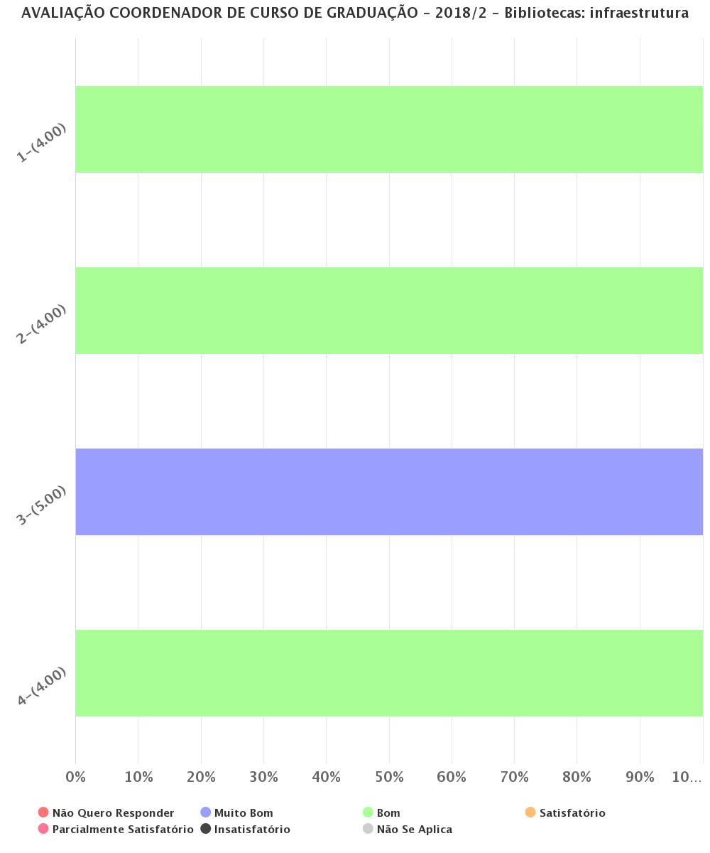

Fonte: próprio relatório (<https://siai.ufms.br/avaliacao-institucional>).

Já na percepção docente, a avaliação da infraestrutura da Biblioteca pode ser considerada, na média, como “satisfatória” (3,0) quanto às cabines para estudo coletivo e individual, uma vez que 3,70% dos docentes julgaram-nas como “muito boas”; 20,37% como “boas”; 29,63% como “satisfatórias”, 27,78% julgaram-nas “parcialmente satisfatórias”; sendo que 18,52% dos docentes julgaram não se aplicar tal critério à infraestrutura da Biblioteca.

Quanto ao item acessibilidade, a média foi considerada “satisfatória” (3,0); sendo que 5,56% dos docentes julgaram-na como “muito boa”; 24,07% como “boa”; 29,63% como “satisfatória”, 24,07% julgaram-na “parcialmente satisfatória” e 1,85% “insatisfatória”; sendo que 14,81% dos docentes julgaram não se aplicar esse critério à infraestrutura da Biblioteca.

Já quanto à disponibilidade de recurso humano para atendimento e qualidade do atendimento, a média foi considerada “satisfatória” (3,09); sendo que 7,41% dos docentes julgaram-nas como “muito boas”; 25,93% como “boas”; 20,37% como “satisfatórias”, 24,07% julgaram-nas “parcialmente satisfatórias” e 5,56% “insatisfatórias” sendo que 16,67% dos docentes julgaram não se aplicar esse critério à infraestrutura da Biblioteca.

No que diz respeito aos recursos tecnológicos para consulta, guarda, empréstimo, a média foi considerada “parcialmente satisfatória” (2,89); sendo que 31,48% dos docentes julgaram-nos como “bons”; 16,67% como “satisfatórios”, 29,63% julgaram-nos “parcialmente satisfatórios” e 5,56% “insatisfatórios” sendo que 16,67% dos docentes julgaram não se aplicar esse critério à infraestrutura da Biblioteca.

Sendo assim, a média geral para a infraestrutura da Biblioteca, da perspectiva docente, é “satisfatória” (3,01), conforme pode ser visto no gráfico a seguir.

Gráfico 61 - Avaliação da biblioteca: infraestrutura pelos docentes.

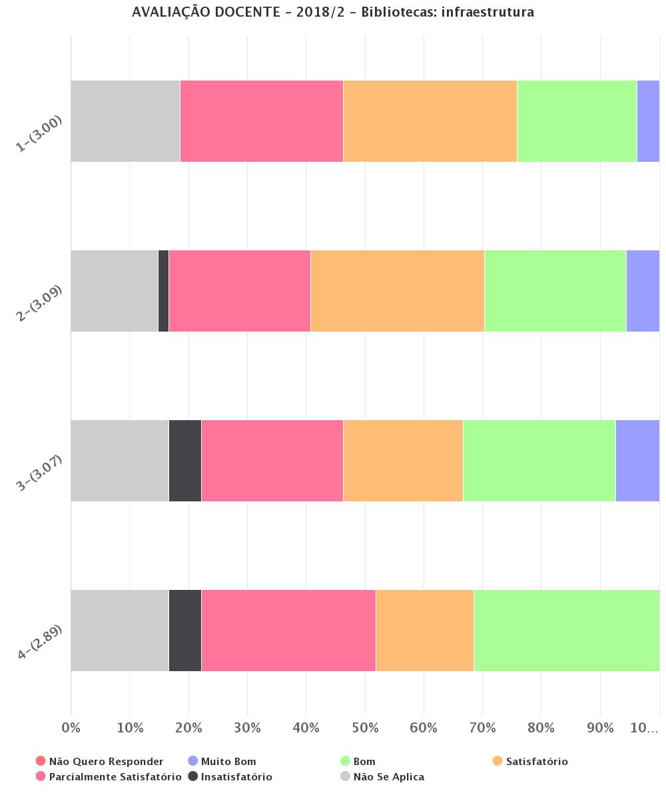

Fonte: próprio relatório (<https://siai.ufms.br/avaliacao-institucional>).

Já na percepção dos técnicos-administrativos, cuja adesão foi limitada (n=1), o único respondente julgou não se aplicar tal critério à sua avaliação, conforme pode ser visto no gráfico abaixo.

Gráfico 62 - Avaliação da biblioteca: infraestrutura pelo(s) técnico(s) administrativo(s).

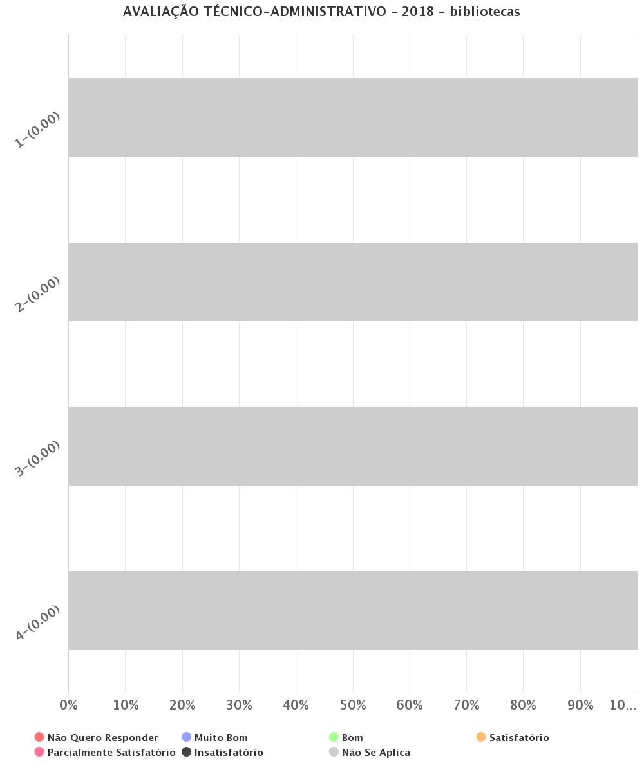

Fonte: próprio relatório (https://siai.ufms.br/avaliacao-institucional).

A percepção dos estudantes quanto à infraestrutura da Biblioteca, quando considerada a questão das cabines para estudo coletivo e individual, na média, foi “satisfatória” (3,68), sendo que 25,25% dos estudantes julgaram-nas como “muito boas”; 41,41% como “boas”; 17,17% como “satisfatórias”, 8,08% julgaram-nas “parcialmente satisfatórias” e 8,08% como “insatisfatórias”.

No que diz respeito à acessibilidade, a média foi considerada “satisfatória” (3,63); sendo que 20,20% dos estudantes julgaram-na como “muito boa”; 42,42% como “boa”; 15,15% como “satisfatória”, 9,09% julgaram-na “parcialmente satisfatória” e 7,07% “insatisfatória”; sendo que 6,06% dos estudantes julgaram não se aplicar esse critério à infraestrutura da Biblioteca.

No que diz respeito aos recursos tecnológicos para consulta, guarda, empréstimo e organização do acervo, a média foi considerada “satisfatória” (3,63); sendo que 16,16% dos estudante julgaram-nos como “muito bons”; 44,44% como “muito bons”; 30,30% como “satisfatórios”, 4,04% julgaram-nos “parcialmente satisfatórios” e 5,05% “insatisfatórios”.

Ao se considerar a questão da disponibilidade de recurso humano para atendimento e qualidade do atendimento, a média foi considerada “satisfatória” (3,79); sendo que 21,21% dos estudantes julgaram-nas como “muito boas”; 46,46% como “boas”; 26,26% como “satisfatórias”, 2,02% julgaram-nas “parcialmente satisfatórias” e 4,04% “insatisfatórias”.

Desse modo, a percepção dos estudantes quanto à infraestrutura da Biblioteca obteve média geral “satisfatória” (3,68).

Gráfico 63 - Avaliação da biblioteca: infraestrutura pelos estudantes de graduação.

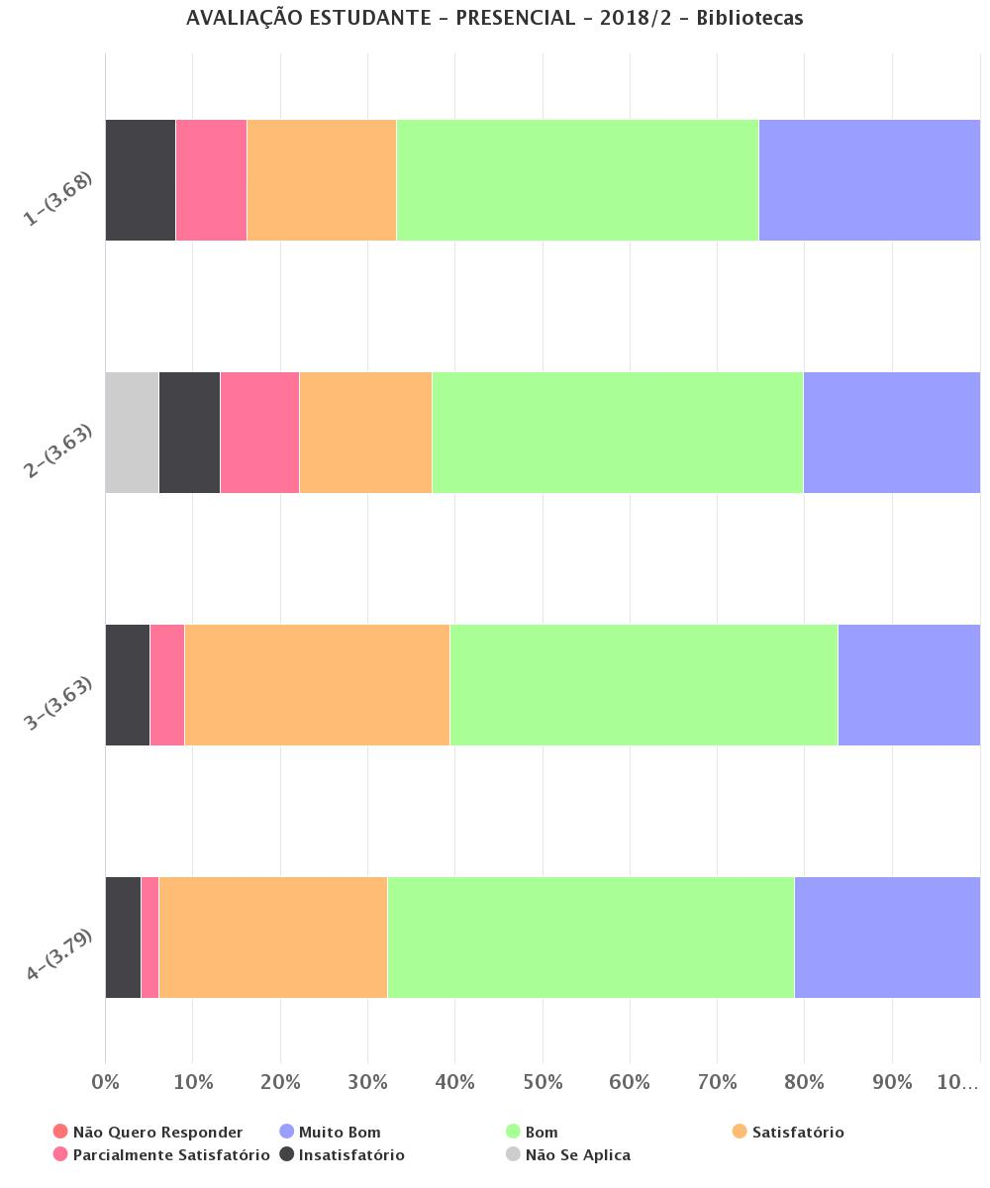

Fonte: próprio relatório (<https://siai.ufms.br/avaliacao-institucional>).

De modo geral, assim, a média da avaliação da infraestrutura da Biblioteca foi “satisfatória” (3,56). Neste quesito, é fundamental que os membros da Famed continuem participando da Comissão de Seleção de Material Bibliográfico (COMABI), contribuindo, desse modo, para a permanente atualização dos materiais bibliográficos disponíveis, tanto em qualidade quanto em quantidade, e cada vez mais incorporando ao acervo e-books que agilizam o acesso dos alunos. Ainda não se faz necessário uma biblioteca exclusiva, mas há que se pensar nesta possibilidade, diante da ampliação dos espaços na faculdade.

#### 3.5.4.17 Salas de apoio de informática ou estrutura equivalente

Na Tabela 26 e Figura 2, está descrito o espaço exclusivo destinado à sala de apoio de informática ou estrutura equivalente. Na Famed, embora não haja técnicos específicos lotados para o atendimento dessa sala, a sala foi reorganizada no novo prédio, devendo entrar em funcionamento a partir de abril de 2019.

Tabela 26 - Descrição das salas de apoio de informática ou estrutura equivalente.

|  |  |
| --- | --- |
| Descrição | Número |
| Computadores com acesso à internet | 12 |
| Velocidade de download da rede | 2,527 KBps |
| Velocidade de upload da rede | 2,106 KBps |
| Porcentagem da unidade coberta por rede wi-fi | 100% |

Fonte: Coad/Famed, 2018.

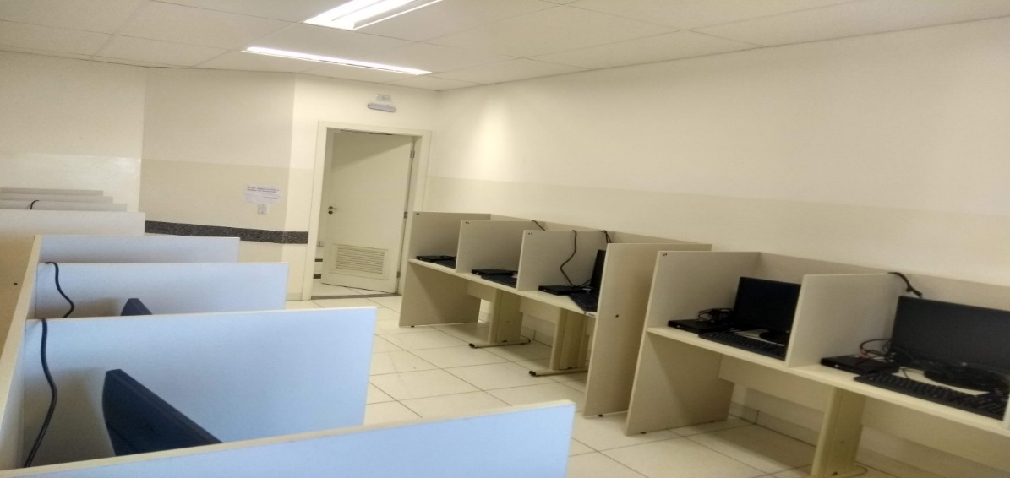

Figura 2 – Visualização da sala de informática da Famed, em fase de reestruturação no primeiro andar do novo prédio.

Fonte: Coad/Famed, 2018.

Esta sala está localizada no primeiro andar do novo prédio da Famed, sendo em breve disponibilizada para uso da comunidade acadêmica, seja para consulta individual, seja para aulas, cursos, etc.

#### 3.5.4.18 Percepção da comunidade acadêmica sobre as salas de apoio de informática ou estrutura equivalente

No gráfico abaixo, é possível verificar que, da perspectiva da coordenação do curso, a sala de apoio de informática atende às necessidades da Famed, tendo sido avaliada como “boa” (4,0), tanto para a existência e disponibilização de mobiliários e condições ergonômicas; acesso à internet, disponibilização e atualização de softwares e recursos que garantam a inclusão digital; e oferecimento de serviços de suporte.

Gráfico 64 - Avaliação das salas de apoio de informática ou estrutura equivalente pelo(s) coordenador(es) de graduação.

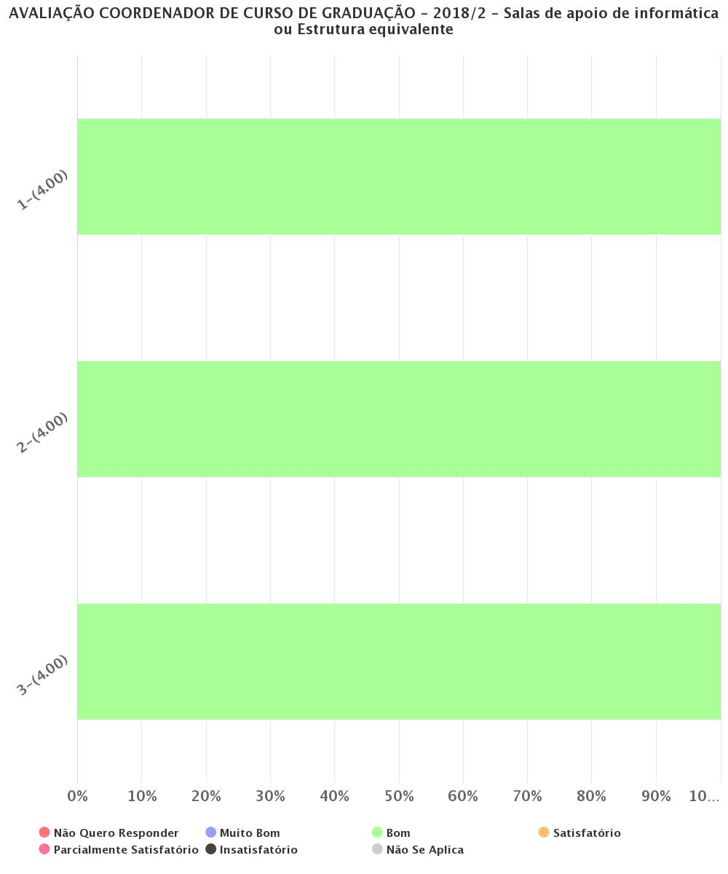

Fonte: próprio relatório (<https://siai.ufms.br/avaliacao-institucional>).

Já da perspectiva do docente, a sala de apoio de informática foi avaliada como “parcialmente satisfatória” (2,05), sendo que para a existência e disponibilização de mobiliários e condições ergonômicas a avaliação obteve a média mais baixa do item – “insatisfatória” (1,93) tendendo para “parcialmente “satisfatória”, com 1,85% dos docentes julgando tal sala como “muito boa”; 5,56% como “boa”; 9,26% como “satisfatória”; 31,48% como “parcialmente satisfatória”; 31,48% como “insatisfatória”. Vale registrar, entretanto, que 20, 37% dos docentes julgou que tal item não se aplicava à sua avaliação.

Quanto ao acesso à internet, disponibilização e atualização de softwares e recursos que garantam a inclusão digital avaliação foi “parcialmente satisfatória” (2,14), com 1,85% dos docentes julgando este acesso “muito bom”; 9,26% como “bom”; 9,26% como “satisfatório; 38,89% como “parcialmente satisfatório”; 22,22% como “insatisfatório”. Vale registrar, entretanto, que 18,52% dos docentes julgou que tal item não se aplicava à avaliação.

Quanto ao oferecimento de serviços de suporte, a média da avaliação foi “parcialmente satisfatória” (2,09). Assim, 1,85% dos docentes julgou o oferecimento de tais serviços como “muito bom”; 7,41% como “bom”; 16,67% como “satisfatório; 24,07% como “parcialmente satisfatório”; 29,63% como “insatisfatório”. Vale registrar, entretanto, que 20,37% dos docentes também julgou que tal item não se aplicava à esta avaliação.

Gráfico 65 - Avaliação das salas de apoio de informática ou estrutura equivalente pelos docentes.

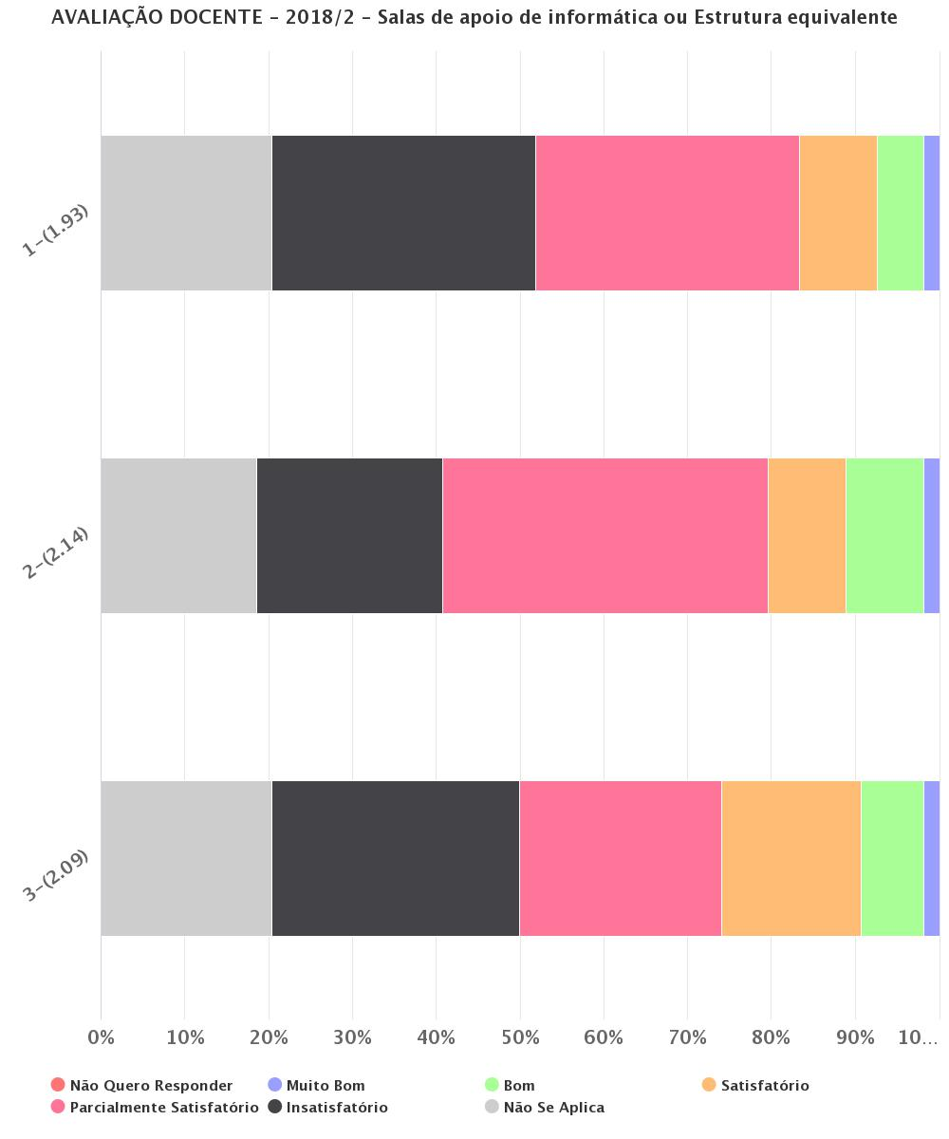

Fonte: próprio relatório (<https://siai.ufms.br/avaliacao-institucional>).

Da perspectiva dos técnicos-administrativos, a média da avaliação para este item foi “insatisfatória”(1,66). Para a existência e disponibilização de mobiliários e condições ergonômicas a avaliação foi “parcialmente insatisfatória”(2,0); acesso à internet, disponibilização e atualização de softwares e recursos que garantam a inclusão digital foram avaliados como “insatisfatório” (1,0) e o oferecimento de suporte como “parcialmente insatisfatório”(2,0), como demonstrado no gráfico a seguir.

Gráfico 66 - Avaliação das salas de apoio de informática ou estrutura equivalente pelos técnicos administrativos.

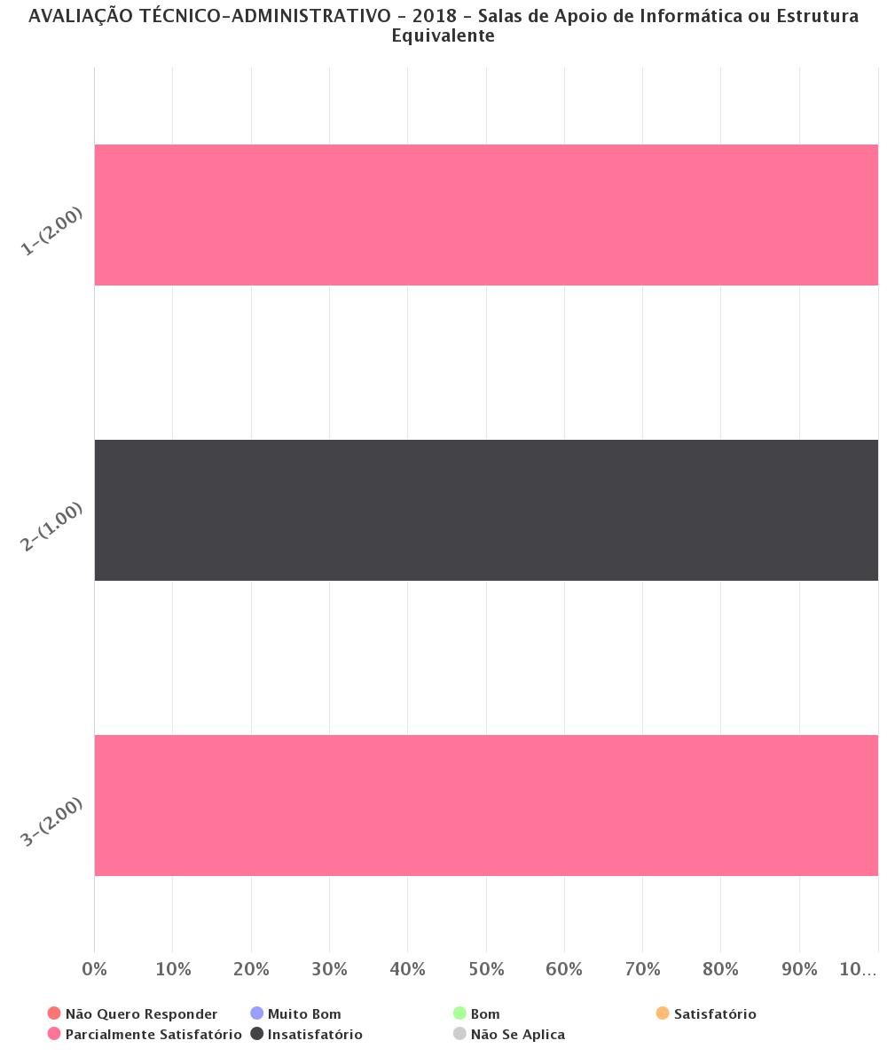

Fonte: próprio relatório (<https://siai.ufms.br/avaliacao-institucional>).

Por fim, da perspectiva dos estudantes, a média da avaliação para este item foi “parcialmente satisfatória”(2,94) tendendo para “satisfatória”. Para a existência e disponibilização de mobiliários e condições ergonômicas a avaliação foi “parcialmente insatisfatória”(2,73), com 5,05% dos estudantes avaliando este item como “muito bom”; 17,17% como “bom”; 19,19% como “satisfatório”; 12,12% como “parcialmente satisfatório” e 17,17% como “parcialmente insatisfatório”. Já 29,29% dos estudantes julgaram que este item não se aplicava à avaliação.

No que diz respeito ao acesso à internet, disponibilização e atualização de softwares e recursos que garantam a inclusão digital foram avaliados pelos estudantes como “satisfatórios” (3,11), sendo que 13,13% dos estudantes avaliaram este item como “muito bom”; 23,23% como “bom”; 22,22% como “satisfatório”; 19,19% como “parcialmente satisfatório” e 10,10% como “parcialmente insatisfatório”. Entretanto, 12,12% dos estudantes julgaram que este item não se aplicava à avaliação.

Quanto ao oferecimento de suporte como “parcialmente insatisfatório”(2,97) tendendo para o “satisfatório”, sendo que 7,07% dos estudantes julgaram tal oferecimento como “muito bom”; 22,22% como “bom”; 23,23% como “satisfatório”; 16,16% como “parcialmente satisfatório”; 11,11% como “insatisfatório”; sendo que 20,20% dos estudantes julgaram não se aplicar o item à avaliação, como demonstrado no gráfico a seguir.

Gráfico 67 - Avaliação das salas de apoio de informática ou estrutura equivalente pelo(s) estudante(s) de graduação.

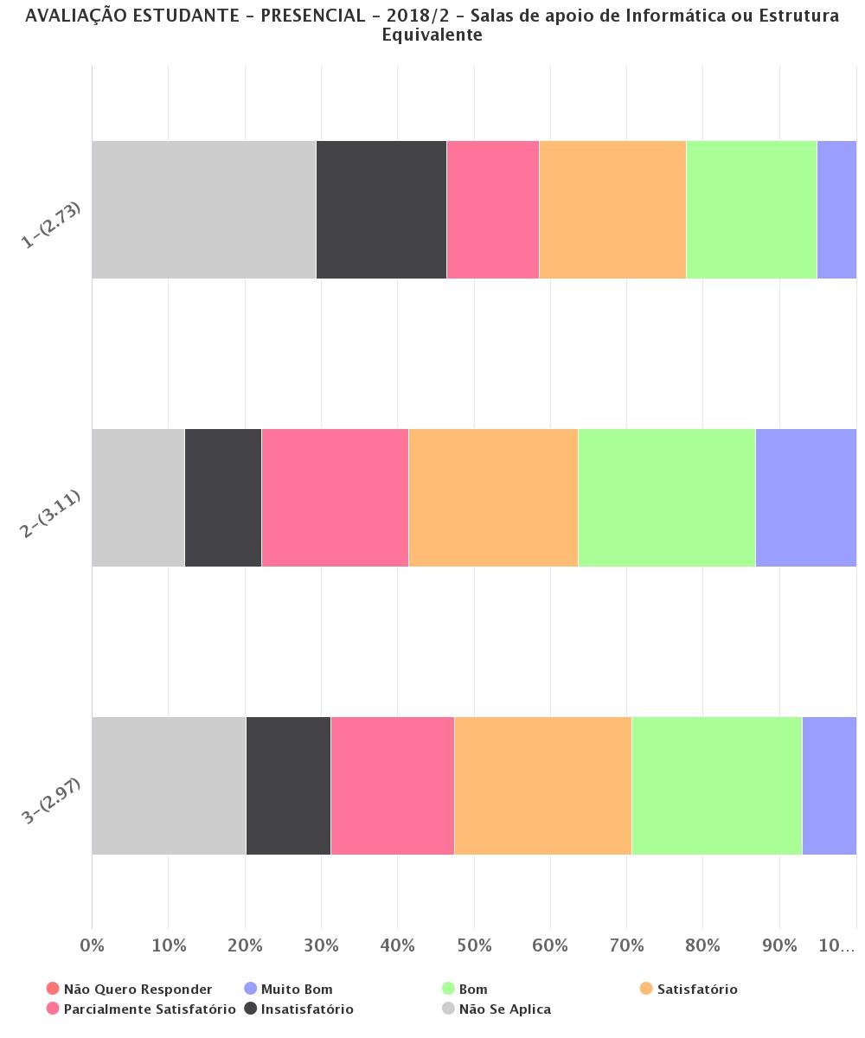

Fonte: próprio relatório (<https://siai.ufms.br/avaliacao-institucional>).

A média de avaliação para o item foi “ parcialmente satisfatória” (2,66), considerando a avaliação de toda a comunidade acadêmica. Entretanto, vale frisar que para os docentes, hoje a Famed conta com uma sala de professores, que disponibiliza sete computadores, com acesso à internet, softwares e acesso a impressão. Além disso, a sala de informática encontra-se em fase de finalização de instalações e logo estará disponível para o uso da comunidade acadêmica, devendo contribuir para melhoria desses indicadores no próximo ano de avaliação.

#### 3.5.4.19 Instalações sanitárias

Na Tabela abaixo são descritas as instalações sanitárias disponíveis na Famed.

Tabela 27 - Descrição das Instalações Sanitárias no novo prédio da Famed. 2018.

|  |  |
| --- | --- |
| Descrição | Número |
| Sanitários | 8 |
| Sanitários adaptados para cadeirantes | 7 |
| Sanitários familiares e/ou com fraldários | 1 |
| Frequência diária de limpeza dos sanitários | 2 vezes/dia |

Fonte: Coad/Famed, 2018.

No térreo e no primeiro andar existem dois banheiros adaptados para cadeirantes/pessoas com necessidades especiais em cada (um feminino e um masculino por andar) e dois sanitários comuns (um feminino e um masculino por andar). Já no terceiro andar, há um volume maior de banheiros em função de ser o andar administrativo onde há circulação não apenas dos servidores, mas de alunos, famílias, entre outros, então há sete banheiros, dos quais dois masculinos, dois femininos e três adaptados para cadeirantes/pessoas com necessidades especiais. Em um desses banheiros femininos há fraldário e chuveiro.

#### 3.5.4.20 Percepção da comunidade acadêmica sobre as instalações sanitárias

No que diz respeito à percepção da coordenação de curso sobre as instalações sanitárias, a avaliação foi “boa” (4,0), tanto para as questões das condições de limpeza e matérias de higiene, quanto no que diz respeito à acessibilidade, conforme pode ser visto no gráfico abaixo.

Gráfico 68 - Avaliação das instalações sanitárias pelo coordenador de graduação.

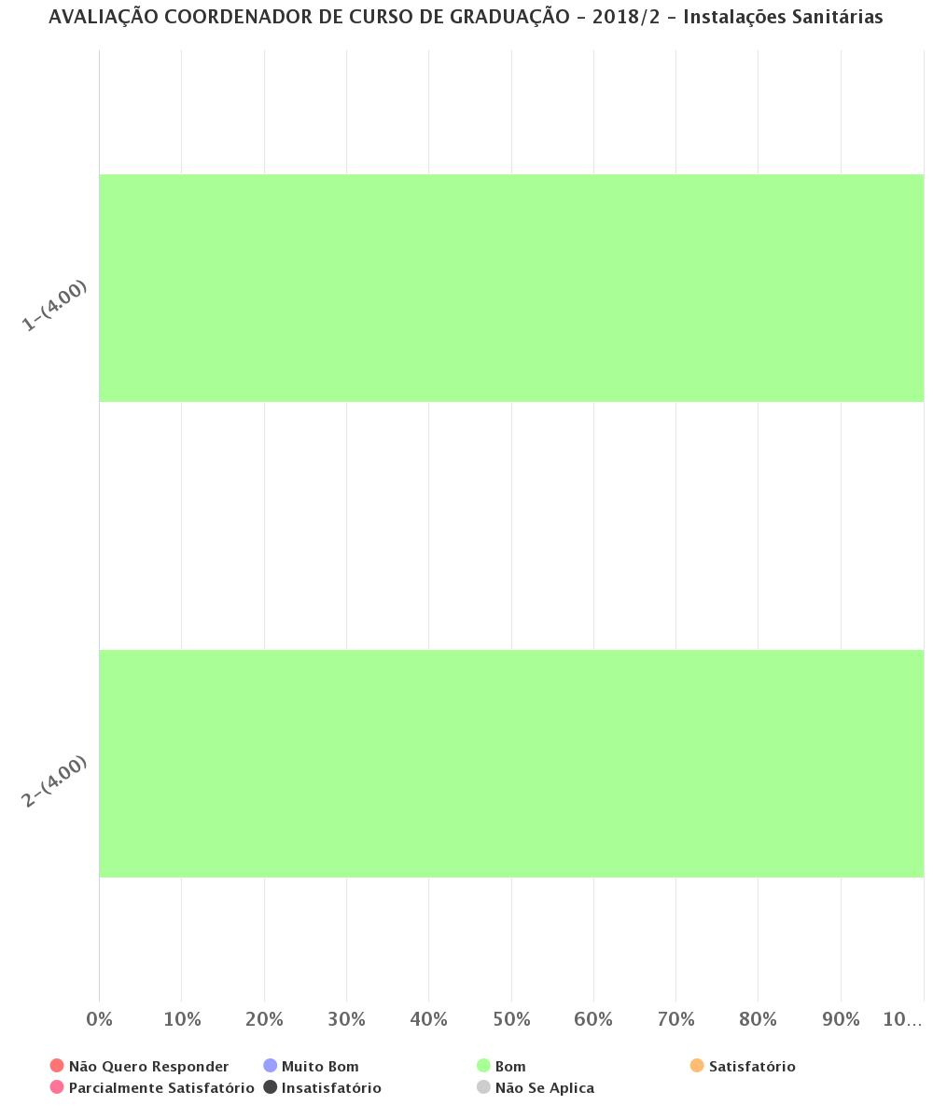

Fonte: próprio relatório (<https://siai.ufms.br/avaliacao-institucional>).

Já na visão docente, para o mesmo quesito, a avaliação teve média “parcialmente satisfatória” (2,36), sendo que para o item das condições de limpeza e matérias de higiene a média foi “parcialmente satisfatória” (2,13), com 3,70% dos docentes reconhecendo tais condições e materiais como “muito bons”; 7,41% como “bom”; 16,67% como “satisfatórios”; 42,59% como “parcialmente satisfatório” e 29,63% como “insatisfatório”. No item da acessibilidade, também avaliado como “parcialmente satisfatório” (2,59), a acessibilidade nas instalações sanitárias foi avaliada como “muito boa” por 5,56% dos docentes; como “boa” por 18,52%; como “satisfatória” por 27,78%; como “parcialmente satisfatória” por 25,93% e “insatisfatória” por22,22% deles, conforme pode ser visto no gráfico abaixo.

Gráfico 69 - Avaliação das instalações sanitárias pelos docentes.

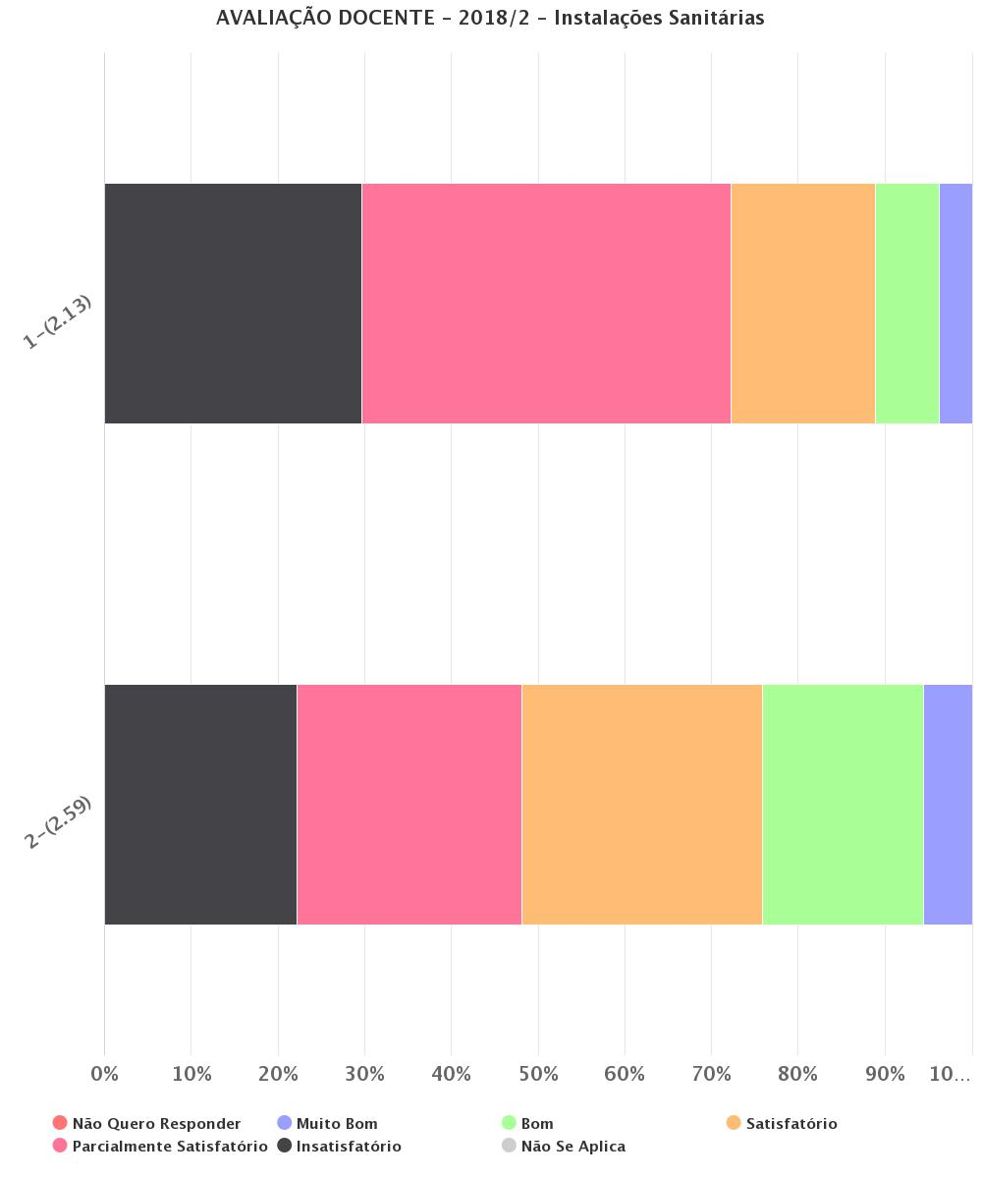

Fonte: próprio relatório (<https://siai.ufms.br/avaliacao-institucional>).

Para o único técnico que realizou a avaliação, o quesito das instalações sanitárias pode ser avaliado como “insatisfatório” (1,00), o que pode ser visto no gráfico abaixo.

Gráfico 70 - Avaliação das instalações sanitárias pelos técnicos administrativos.

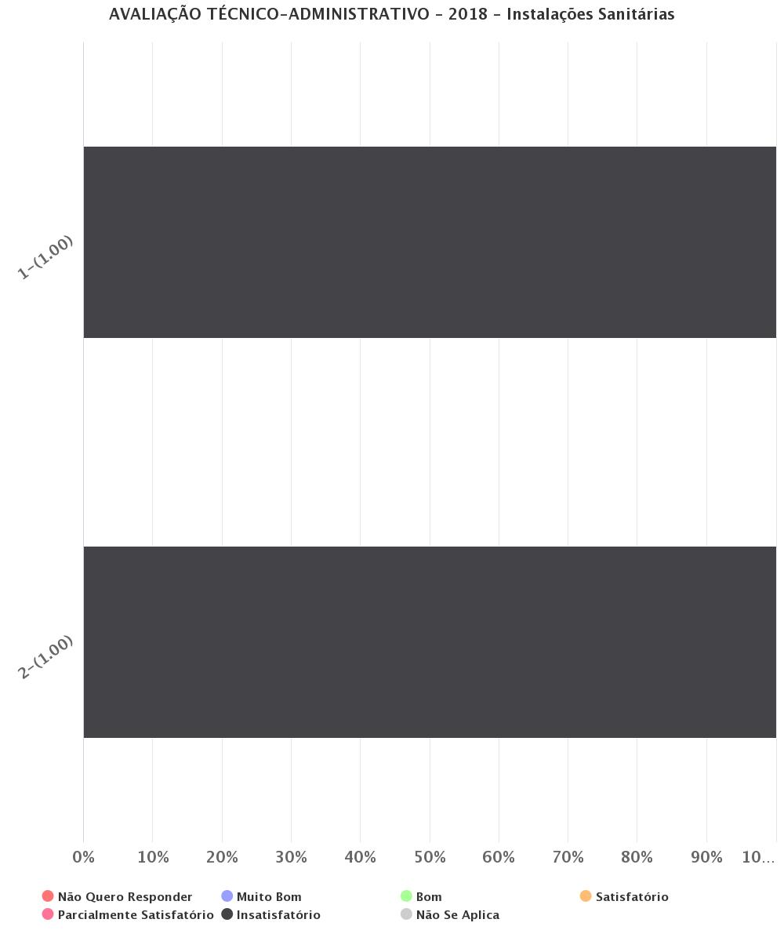

Fonte: próprio relatório (<https://siai.ufms.br/avaliacao-institucional>).

Para o único técnico que realizou a avaliação, o quesito das instalações sanitárias pode ser avaliado como “insatisfatório” (1,00), o que pode ser visto no gráfico abaixo.

Já na avaliação discente do mesmo tópico, a média da avaliação das condições de limpeza e materiais de higiene foi “parcialmente satisfatória” (2,79), sendo que tal item foi considerado “muito bom” por 8,08%; “bom” por23,23%; “satisfatório” por 24,24% e “insatisfatório por 16,16% deles.

Já no que diz respeito à acessibilidade, a média da avaliação foi “satisfatória”(3,09), sendo que 8,08% dos estudantes a julgaram como “muito boa”; 27,27% como “boa”; 33,33% como satisfatória; 15,15% como “parcialmente satisfatória”; sendo que 6,06% dos estudantes julgaram que este quesito da acessibilidade nas estruturas sanitárias não se aplicava ao item, como pode ser visto no gráfico abaixo.

Gráfico 71 - Avaliação das instalações sanitárias pelos estudantes de graduação.

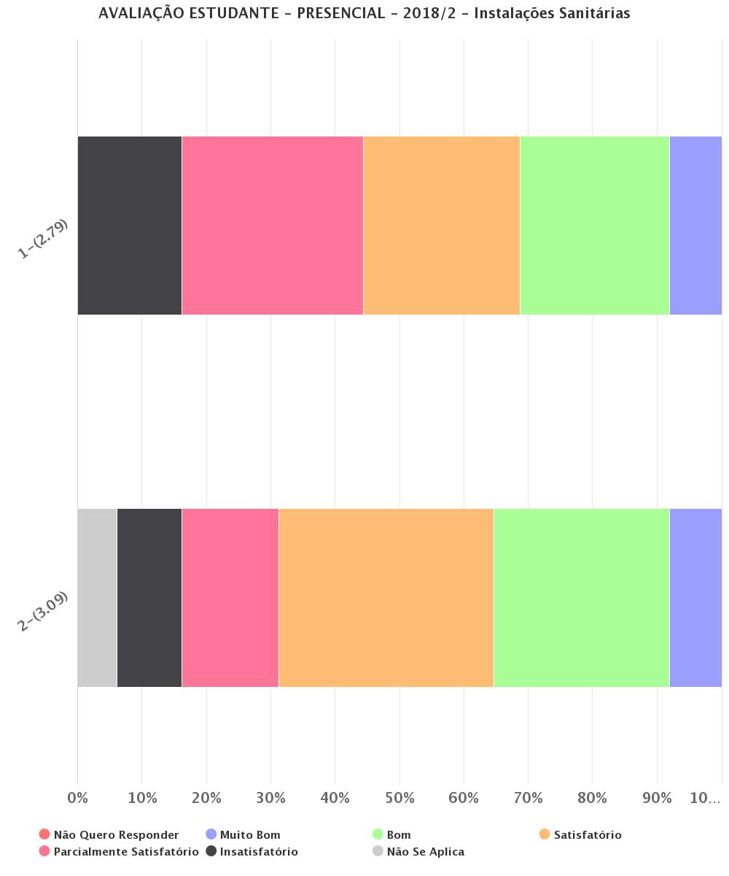

Fonte: próprio relatório (<https://siai.ufms.br/avaliacao-institucional>).

Deste modo, a média da comunidade acadêmica para a avaliação das instalações sanitárias foi “parcialmente satisfatória” (2,54), havendo a necessidade de melhorar as condições de limpeza e materiais de higiene nas instalações sanitárias bem como a acessibilidade, de acordo com a avaliação. Vale ressaltar que, no prédio novo, o volume de sanitários adaptados aumentou e limpeza dos sanitários é feita 2 vezes ao dia.

#### 3.5.4.23 Infraestrutura tecnológica

É importante destacar aqui que a infraestrutura tecnológica da UFMS é gerenciada pela Agência de Tecnologia da Informação e Comunicação (AGETIC).

Assim, além de ações previstas no PDI da UFMS, as ações relacionadas à Tecnologia da Informação e Comunicação (TIC) na UFMS, estão detalhadas no Plano Diretor de Tecnologia da Informação e Comunicação (PDTIC 2017 - 2020), aprovado pela Resolução COUN nº45 de 23 de maio de 2017. O PDTIC é um instrumento fundamental que contém a relação dos projetos desenvolvidos nas áreas de serviços, governança de TIC, infraestrutura de TIC e desenvolvimento de sistemas que a AGETIC planejou desenvolver no período de 2017 a 2020 (UFMS, 2019).

Assim, este item inclui desde a área de Desenvolvimento de Sistemas, Governança das TICs até a manutenção de computadores, segurança de redes e atendimento ao usuário (UFMS, 2019).

#### 3.5.4.24 Percepção da comunidade acadêmica sobre os recursos de tecnologias de informação e comunicação

No que diz respeito à avaliação da coordenação do curso sobre os recursos de tecnologias de informação e comunicação(TICs) na Famed foi “boa”(4,00). Assim, a coordenação considerou “boa” (4,0) tanto a utilização de TICs como ferramenta para execução do PDI quanto para a comunicação entre a comunidade acadêmica (funcionários e alunos). O terceiro item, que considera o desenvolvimento de soluções tecnológicas inovadoras aos problemas apresentados pela comunidade acadêmica e usuários externos foi considerado como não aplicável à avaliação.

Gráfico 72 - Avaliação das tecnologias da informação e comunicação pelo coordenador de graduação.

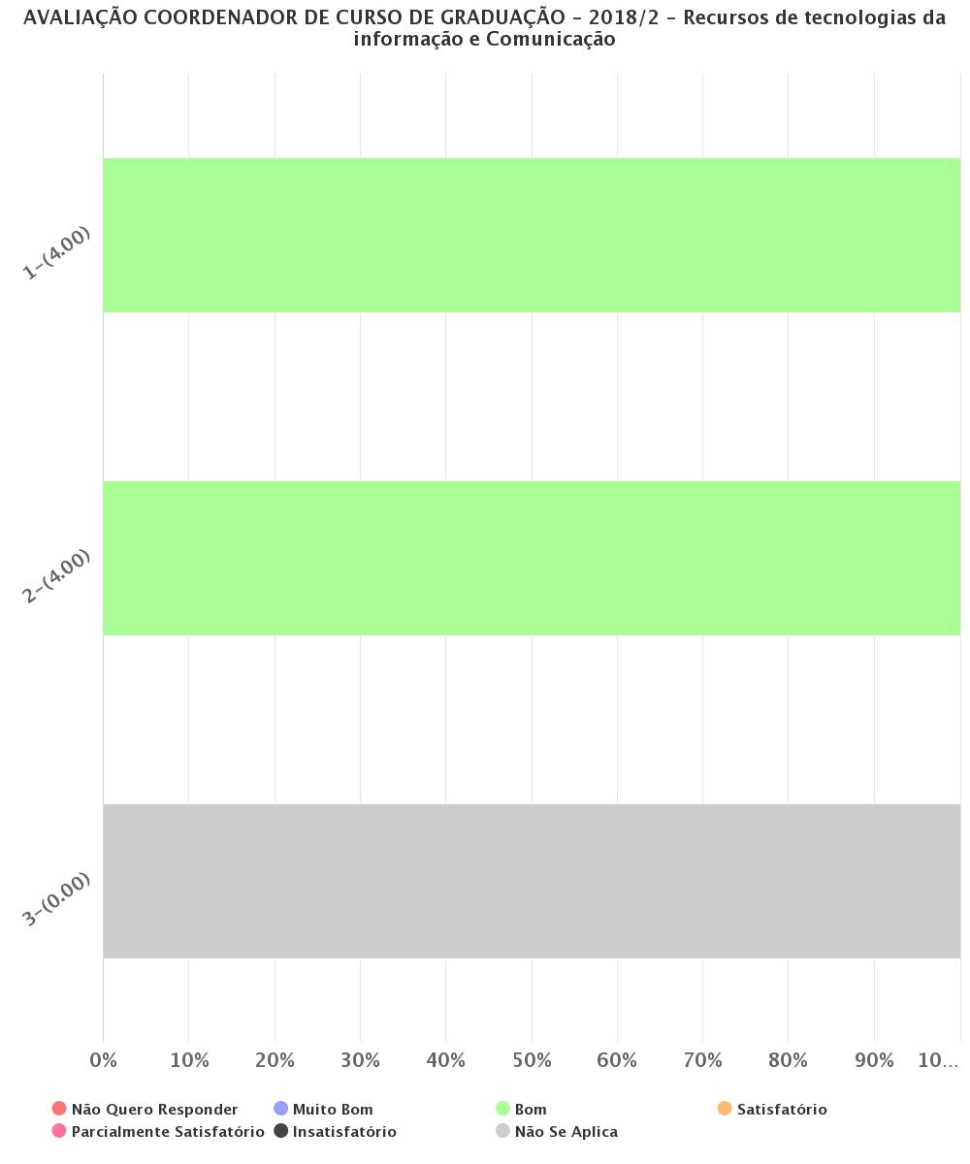

Fonte: próprio relatório (<https://siai.ufms.br/avaliacao-institucional>).

Para os docentes, a avaliação sobre os recursos de tecnologias de informação e comunicação na Famed foi “parcialmente satisfatória” (2,64), inferior à da coordenação. Os docentes consideraram como “parcialmente satisfatória” (2,74) a utilização de TICs como ferramenta para execução do PDI, sendo que 3,75% considerou “muito boa”; 16,67%, “boa”; 25,93% “satisfatória”; 35,19% “parcialmente satisfatória” e 5,56% como “insatisfatória”. Já 12,96% dos docentes julgaram não se aplicar o item da avaliação.

Quanto à utilização das TICs para a comunicação entre a comunidade acadêmica (funcionários e alunos), a média também foi “parcialmente satisfatória” (2,72), sendo que 1,85% dos docentes a julgaram “muito boa”; 22,22% “boa”; 20,37% “satisfatória”; 31,48% “parcialmente satisfatória e 9,26% “insatisfatória”. Vale registrar que 14,81% dos docentes julgaram o item não aplicável.

Por fim, em relação ao desenvolvimento de soluções tecnológicas inovadoras aos problemas apresentados pela comunidade acadêmica e usuários externos, os docentes consideraram como parcialmente “satisfatória” (2,47), sendo que 1,85% dos docentes julgaram o item como “muito bom”; 14,81% como “bom”; 18,52% como “satisfatório”; 33,33% como “parcialmente satisfatório”; 14,81% como “insatisfatório”, sendo que 16,67% dos docentes julgaram não se aplicar tal questão ao item das TICs, conforme pode ser visto no Gráfico abaixo.

Gráfico 73 - Avaliação das tecnologias da informação e comunicação pelos docentes.

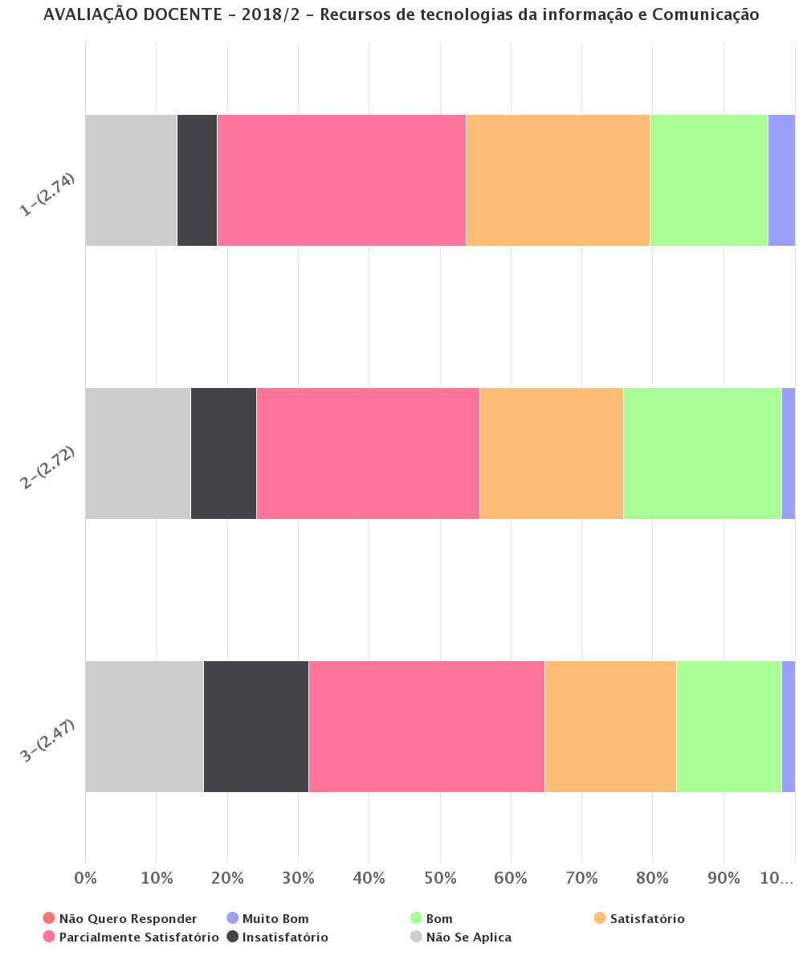

Fonte: próprio relatório (<https://siai.ufms.br/avaliacao-institucional>).

Para o único técnico que realizou a avaliação, o quesito das TICs pode ser considerado como “ parcialmente satisfatório” (2,00), o que pode ser visto no gráfico abaixo.

Gráfico 74 - Avaliação das tecnologias da informação e comunicação pelos técnicos-administrativos.

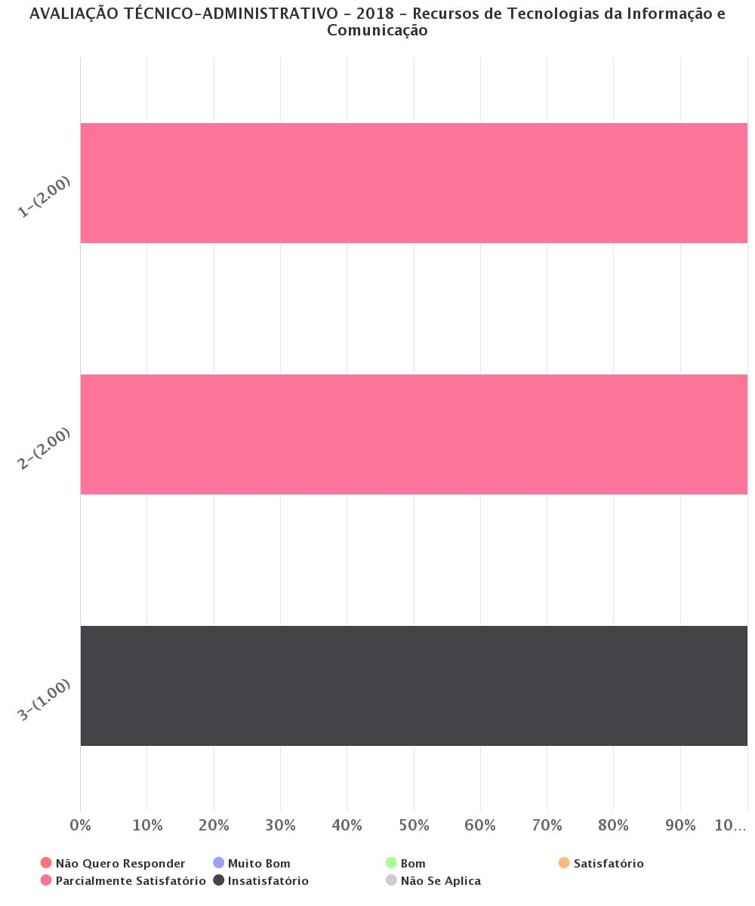

Fonte: próprio relatório (<https://siai.ufms.br/avaliacao-institucional>).

A média do item, considerando os participantes da pesquisa, foi “parcialmente satisfatória” (2,88).

**4 AVALIAÇÃO DOS CURSOS DE GRADUAÇÃO**

**4.1 CURSO DE MEDICINA - BACHARELADO**

### 4.1.2 Corpo docente e tutorial

O corpo docente dos cursos de graduação da UFMS é composto por docentes da carreira do magistério superior (admitidos mediante aprovação em concurso público), docentes substitutivos (contrato temporário), docentes visitantes e docentes voluntários.

O corpo tutorial da UFMS é composto por bolsistas, admitidos mediante edital de processo seletivo, coordenado pela Sedfor, sem vínculo empregatício, conforme as orientações emanadas do Sistema Universidade Aberta do Brasil (UAB) e normas específicas para a oferta de bolsas definidas no âmbito da Capes e do FNDE.

#### 4.1.2.1 Colegiado de Curso e Núcleo Docente Estruturante (NDE)

Os Colegiados de cursos de graduação da UFMS são órgãos deliberativos, responsáveis pela gestão dos cursos e compostos, conforme o Regimento Geral da UFMS, por no mínimo quatro e no máximo seis docentes e um represente estudante.

O NDE não tem função deliberativa, mas exerce o importante papel de acompanhar o processo de concepção, consolidação e contínua atualização do projeto pedagógico do curso. Segundo a Resolução COEG nº 167, de 24 de novembro de 2010, o NDE é composto:

I - pelo Presidente do Colegiado de Curso, que presidirá o Núcleo; e II - por pelo menos quatro docentes pertencentes à Carreira do Magistério Superior da UFMS, que ministram aula no curso.

§ 1º Preferencialmente, docentes que tenham participado do Projeto Pedagógico do respectivo curso, desde a sua implantação.

§ 2º Para os cursos de tecnologia, 50% (cinquenta por cento) dos docentes, preferencialmente, que tenham experiência profissional fora do magistério.

§ 3º Para os cursos cujo quadro ainda seja insuficiente, poderão participar docentes de cursos homônimos ou afins, nesta ordem de preferência. (UNIVERSIDADE FEDERAL DE MATO GROSSO DO SUL, 2010, p. 2).

A Tabela abaixo apresenta a composição e estrutura do Colegiado e do NDE, por curso de Graduação.

Tabela 28 - Número de docentes que compõem o Colegiado de Curso e NDE, Número de Estudantes que compõem o Colegiado de Curso, por curso de graduação da Famed - 2018.

|  |  |  |  |
| --- | --- | --- | --- |
| Cursos | Número de docentes que compõem o COLEGIADO DE CURSO | Número de estudantes que compõem o COLEGIADO DE CURSO | Número de docentes que compõem o NDE |
| Curso | 06 | 01 | 09 |

A seguir será apresentada a percepção da comunidade acadêmica acerca da atuação do NDE e Colegiado de Curso.

Gráfico 75 - Avaliação do NDE e Colegiado de Curso pelos estudantes.

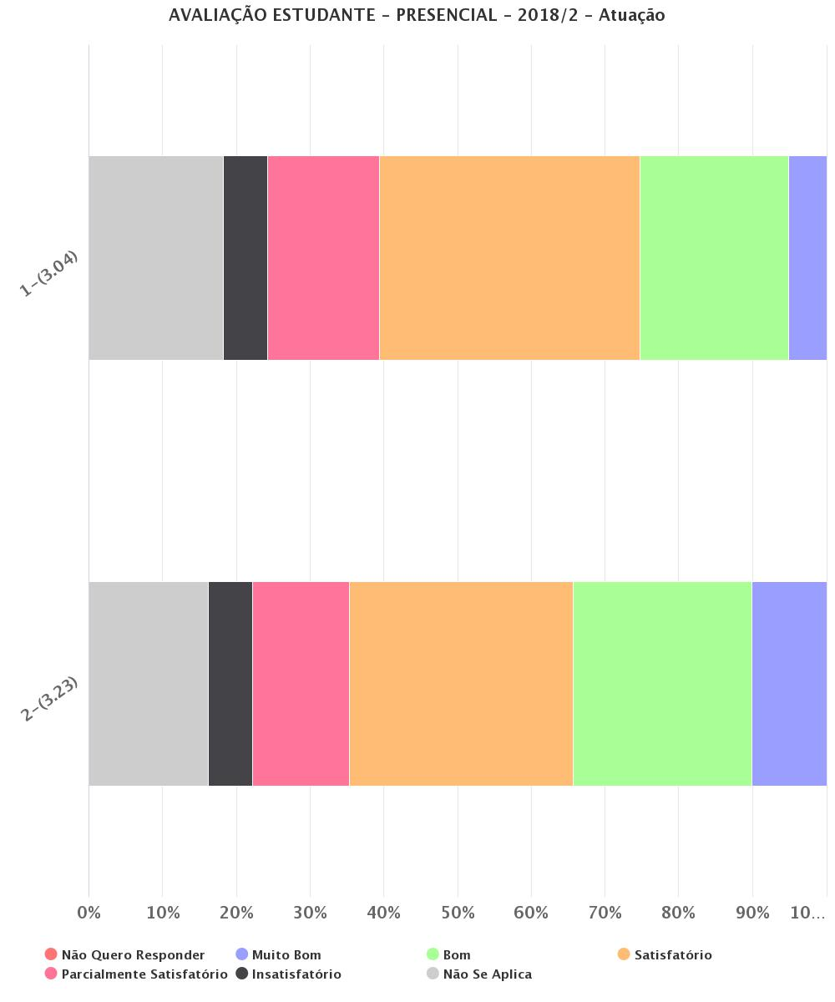

Fonte: Próprio relatório (https://siai.ufms.br/avaliação-institucional)

A atuação do NDE e do Colegiado do Curso foi avaliada neste tópico pelos discentes.

Especificamente em relação ao Núcleo Docente Estruturante (NDE): 5,05% dos acadêmicos avaliaram em Muito Bom, 20,20% em Bom e 35,35% como satisfatória, perfazendo 60,6% de respondentes que identificaram a atuação positivamente. Todavia, foi constatado 15,15% de alunos avaliaram a atuação como parcialmente satisfatória e 6,06% como insatisfatória.

Vale ressaltar que 18,18% dos acadêmicos marcaram a alternativa ¨não se aplica¨, este dado deve ser refletido considerando que a resposta pode levar a conjectura que o discente não reconhece a atividade do núcleo e/ou não considera a conexão com a sua vida acadêmica, este dado é de alerta e deverá ser trabalhado com a comunidade acadêmica nas futuras avaliações.

Importante considerar que o NDE/ Famed atende a Resolução nº 167/2010 do Coeg, que prevê a constituição do mesmo pelo Presidente do Colegiado de Curso, que preside o Núcleo, contando com um número significativo de docentes. Atualmente, ao todo são nove professores pertencentes à Carreira do Magistério Superior da UFMS que integram o Núcleo e que ministram aulas na graduação, com titulação stricto sensu e grande parte com carga horária de tempo integral. Esta conformação vem favorecendo o processo de trabalho instaurado face a frequência semanal das reuniões e as demandas existentes. Todo o trabalho é registrado em atas, validadas pelos membros, e quando da produção de material este é devidamente catalogado, de forma a estabelecer uma memória das atividades do Núcleo.

O NDE tem buscado contribuir para a avaliação contínua do projeto pedagógico do Curso de Medicina no cumprimento às Diretrizes Curriculares Nacionais (DCN). Nesta linha, os estudantes têm participado de oficinas apoiadas pelo NDE para a adoção de metodologias ativas. Em 2018, um intenso movimento para implantação do método PBL –Problem Based Learning - permitiu uma aproximação maior do Núcleo com os estudantes do 3º e 4º ano no primeiro semestre e do 1º ano no segundo semestre, o que pode ser considerado para justificativa dos percentuais obtidos de respostas positivas, considerando a visibilidade da atuação e reconhecimento das atividades do Núcleo.

Quanto a atuação do colegiado 10,10% dos estudantes avaliaram como muito bom, 24,24% como bom e 30,30% como satisfatório, perfazendo um percentual de 64,64% de aprovação da atuação. Todavia, outros resultados foram sinalizados, 13,13% e 6,06% foram os percentuais obtidos classificados como parcialmente satisfatório e insatisfatório, respectivamente.

A escolha ¨não se aplica¨ pelos acadêmicos também foi selecionada, 16,16% dos alunos assinalaram a mesma, as justificativas que conjecturamos são as mesmas já pontuadas quando analisamos esta alternativa para o NDE.

O Colegiado do Curso é definido como unidade didático-científica, é responsável pela supervisão das atividades do curso e pela orientação aos acadêmicos, tem caráter deliberativo. Está constituído por seis representantes docentes integrantes da Carreira do Magistério Superior, eleitos pelos professores do quadro um representante discente, regularmente matriculado, o que confere representatividade dos segmentos.

O Colegiado busca trabalhar para assegurar que haja coerência entre as atividades didático-pedagógicas e as acadêmicas do curso com os objetivos e o perfil do profissional definidos no Projeto Pedagógico do Curso. Deliberam normas, visando à compatibilização dos programas, das cargas horárias e dos planos de ensino das disciplinas componentes da estrutura curricular com o perfil do profissional objetivado pelo curso. Bem como, deliberam solicitações de aproveitamento de estudos e sobre o plano de estudos elaborado pelo Coordenador de Curso; ainda, deliberam, em primeira instância, sobre o Projeto Pedagógico do Curso. Atuam manifestando sobre as propostas de reformulação, de desativação, de extinção ou de suspensão temporária de oferecimento de curso ou de habilitação e também deliberando, em primeira instância, sobre projetos de ensino.

Para cumprir com todas as atribuições, o Colegiado reúne-se uma vez por mês com pautas definidas considerando as demandas com calendário publicado sempre no início do ano, estabelecendo periodicidade para uma pronta resposta das mesmas. As demandas podem ser enviadas pelos e-mails institucionais, pelo SEI e pelo requerimento existente no site da UFMS. Há registro sistemático das reuniões e os fluxos são determinados de acordo com as demandas para o encaminhamento das decisões, dispõe ainda de sistema de suporte para registro, acompanhamento e execução de seus processos e decisões e realiza avaliação periódica sobre seu desempenho, para implementação ou ajuste de práticas de gestão.

Gráfico 76 - Avaliação do NDE e Colegiado de Curso pelos docentes

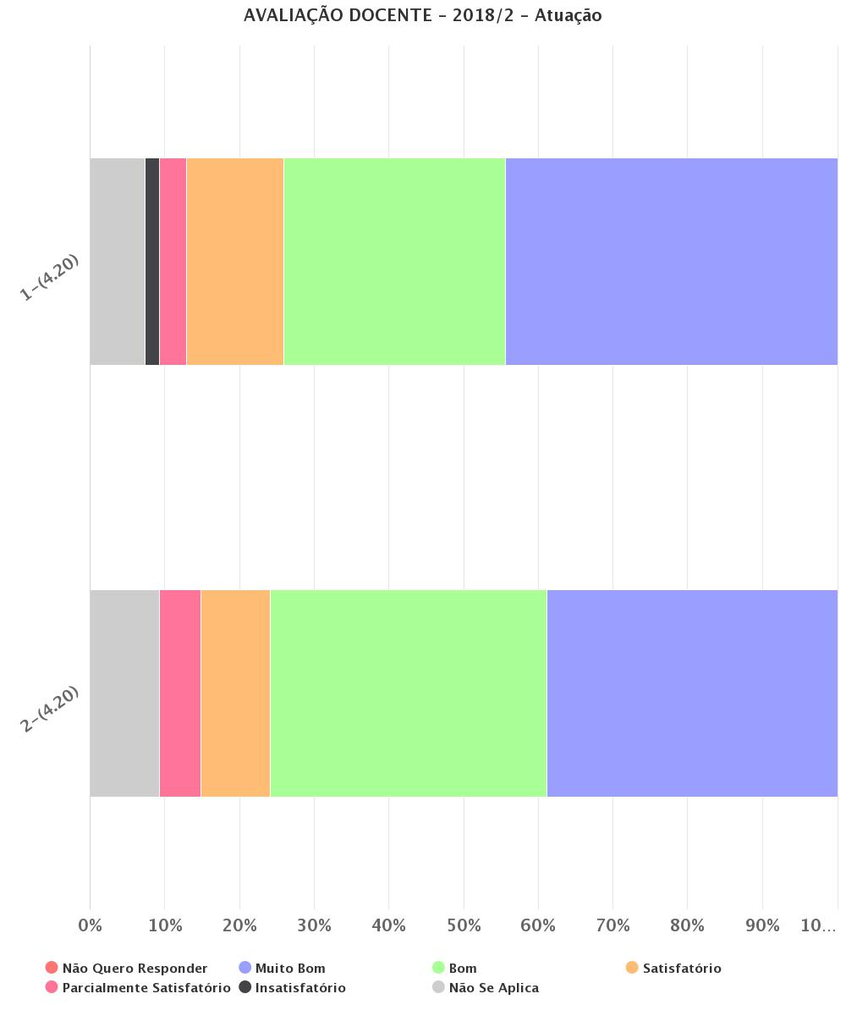

Fonte: Próprio relatório (https://siai.ufms.br/avaliação-institucional)

Na sequência, foi avaliado a atuação do Núcleo Docente Estruturante (NDE) pelos docentes, os conceitos Muito Bom (44,44%) e Bom (29,63%) alcançaram um percentual de 74,07% o que denota a aprovação dos professores quanto às atividades que estão sendo desenvolvidas pelo Núcleo. Ainda, 12,95 % consideraram o desempenho satisfatório, 3,7 % parcialmente satisfatório, e um percentual pequeno de docentes (1,85%) apontou a atuação como insatisfatória. Verifica-se percentual de 7,41% dos 54 respondentes assinalaram a alternativa ¨não se aplica¨, o que sinaliza que alguns docentes não estão envolvidos neste acompanhamento, o que leva a necessidade de adoção imediata de estratégias para sensibilização destes professores quanto a importância do envolvimento dos mesmos nos assuntos conduzidos nessas instâncias, que contribuem diretamente para a qualidade do Curso.

Todavia, ao considerarmos uma média de 4,20 como positiva, é pertinente conjecturar alguns pontos que possibilitaram este resultado, vale considera que durante todo o ano de 2018, o NDE, direção e Coordenação em conjunto debateram com o corpo docente a atual matriz curricular, propondo e realizando adequações ao Projeto Pedagógico vigente para atender às DCN 2014. As atividades propostas seguiram por linhas orientadoras: a primeira focada na elaboração de um novo projeto pedagógico, a segunda no trabalho direto com os docentes para adequações ao projeto pedagógico vigente, e a terceira atuando ativamente no planejamento e realização de oficinas pedagógicas relativas ao uso de novas metodologias. O enfoque das oficinas priorizou a utilização de metodologias ativas na construção dos produtos (em processo de capacitação pedagógica), o que tornou o corpo docente partícipe direto das mudanças. Esse estreitamento das relações entre o Núcleo e os professores tem se mostrado produtivo, o que explica a aprovação de quase 75% dos respondentes quanto a atuação do referido Núcleo nessa avaliação e a média de 4,20 .

Na sequência, os docentes avaliaram o Colegiado do Curso de Medicina, os conceitos Muito Bom e Bom com 38,89% e 37,04%, respectivamente, totalizando 75.93% de professores que viram o atuação de forma muito positiva. 9,26% consideraram satisfatório, 5,56% parcialmente satisfatório e chama a atenção o fato de nenhum docente ter classificado a atuação como insatisfatória (0%), o que denota que o trabalho desenvolvido tem respondido às demandas do Curso. Mas precisamos registrar que 9,26% dos docentes responderam que ¨não se aplica¨, dado preocupante, considerando que todos os professores de alguma forma estão envolvidos diretamente com as deliberações do Colegiado.

Considerando as médias obtidas nos dois gráficos, quando avaliados o NDE e o Colegiado verificou-se que para os discentes a média ficou em 3,03 e 3,23 respectivamente, consideradas satisfatórias. Para os docentes as médias ficaram em 4,20 tanto para o NDE, como para o colegiado, o que confere o conceito como Bom.

Segundo Martins; Filipack (2016) ¨ é compreendido que toda IES precisa garantir o aprendizado, atendendo às necessidades sociais com uma educação de qualidade. Para isto, deve haver preocupação com o currículo, com a didática e, também, com a qualificação docente e técnico-administrativa oferecendo *“um novo entendimento de organização educacional e de seus processos e ,para além disso, das relações da educação com a sociedade e das pessoas dentro do sistema de ensino [...]”* (Lück, 2008, p. 54).

#### 4.1.2.2 Atuação do(a) coordenador(a) de Curso de graduação

Os(as) Coordenadores de curso de graduação, são eleitos pelos seus pares, entre os escolhidos para compor o Colegiado de Curso. As funções da coordenação de curso são definidas no Regimento Geral da UFMS e abrangem:

Art. 19. Ao Coordenador de Curso de Graduação compete:

I - elaborar os estudos necessários à compatibilização dos programas, das cargas horárias e dos planos de ensino das disciplinas componentes da estrutura curricular, de acordo com o Projeto Pedagógico do curso;

II - encaminhar às Unidades da Administração Setorial as demandas de oferecimento de disciplinas;

III - acompanhar a execução do Projeto Pedagógico do curso;

IV - orientar e acompanhar a vida acadêmica;

V - acompanhar o desempenho dos estudantes do curso, encaminhando relatório ao Colegiado;

VI - assessorar as Unidades da Administração Central e da Administração Setorial em assuntos de administração acadêmica;

VII - coordenar a matrícula dos estudantes de seu curso;

VIII - assessorar as Unidades da Administração Setorial que oferecem disciplinas ao curso, bem como os respectivos professores, na execução do projeto pedagógico do curso e demais normas emitidas pelo Colegiado de Curso; e

IX - zelar pelas informações mantidas no Sistema de Controle Acadêmico.

Os coordenadores de Curso de graduação a distância possuem outras atribuições específicas também previstas no Regimento Geral da UFMS.

Gráfico 77 - Autoavaliação pelo Coordenador de curso

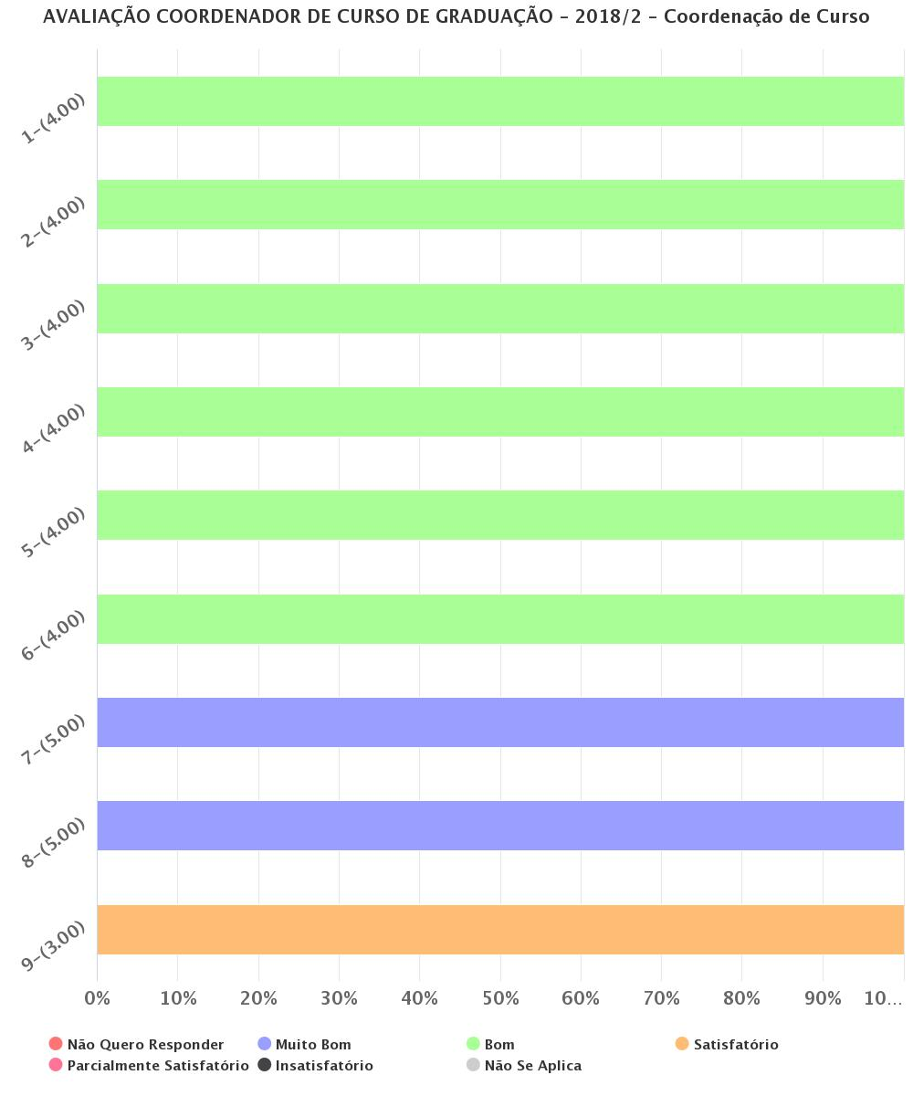

Fonte: Próprio relatório (https://siai.ufms.br/avaliação-institucional)

Este primeiro gráfico traz a autoavaliação do coordenador quanto a sua própria atuação. Algumas variáveis aqui pontuadas como 1.divulgação do projeto de desenvolvimento institucional (PDI) e do Projeto pedagógico de Curso (PPC); 2. Divulgação das informações sobre os horários e os locais de realização das disciplinas; 3. Gestão do Curso considerando a operacionalização do PPC; 5. Orientação dos docentes quanto as atividades de ensino (projetos, aulas de campo PET, PIBID, entre outras) desenvolvidas na UFMS; 6. Orientações e divulgação sobre os serviços de assistência estudantil (atendimento psicológico, odontológico, nutricional e de fisioterapia) foram classificadas como Bom (100%). Esta resposta é esperada porque faz parte da atividade diária do coordenador e estão envolvidas com a gestão educacional e administrativa inerentes a função.

Nos dois itens restantes, vale considerar que a Coordenadora do Curso de Medicina, tem doutorado na área e atua em regime de dedicação integral, o que confere disponibilidade na atenção das demandas inerentes a função que exerce, o que traz a classificação Muito bom (100%) nos questionamentos 7 e 8, quanto a disponibilidade de atenção aos docentes e disponibilidade de atenção aos estudantes, com uma média de 5,0. Contextualiza-se que estas duas variáveis avaliadas estão relacionadas a requisitos essenciais e funções do Coordenador de Curso, a titulação é importante considerando a liderança de docentes portadores de títulos, portanto, titulação, comando, dedicação ao Curso e espírito gerencial (qualificação diretiva) são requisitos básicos para a contratação de um dirigente de curso, seja ele chamado de Coordenador ou de Diretor.

Gráfico 78- Avaliação do Coordenador de curso pelos docentes

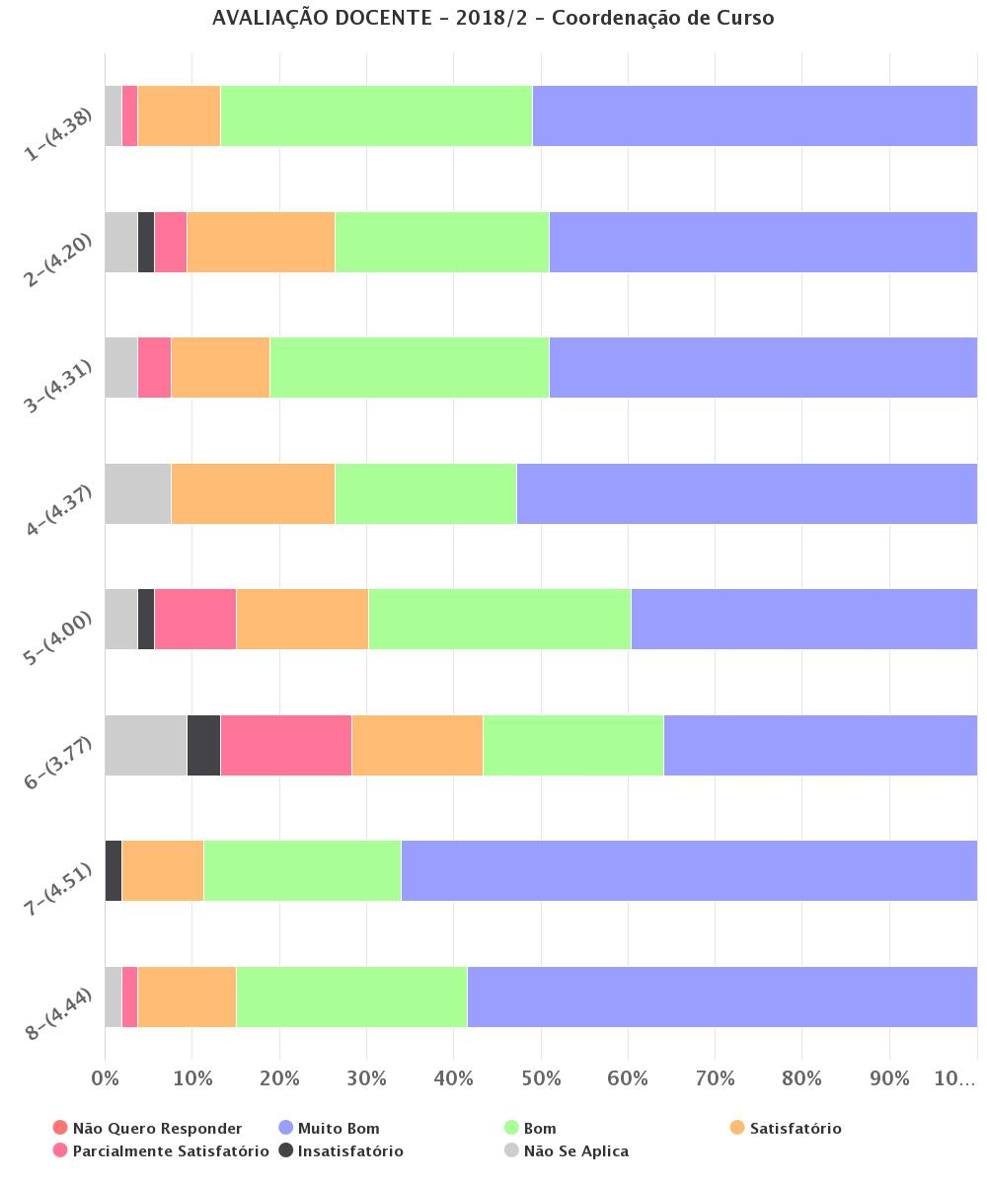

Fonte: Próprio relatório (https://siai.ufms.br/avaliação-institucional)

Neste gráfico os docentes avaliaram a Coordenação do Curso de Medicina da Famed, o item 1. Divulgação do projeto de desenvolvimento institucional (PDI) e do Projeto pedagógico de Curso (PPC) 50,94% classificaram como Muito Bom, 35,85% como Bom, 9,43% como satisfatório perfazendo uma aprovação de 96,22 dos respondentes, e nenhum docente marcou a alternativa insatisfatório. Porém 1,89% assinalou a alternativa ¨não se aplica¨.

Quanto ao item 2. Divulgação das informações sobre os horários e os locais de realização das disciplinas. 49,06% assinalaram como Muito Bom, 24,53% como Bom, 16,98% como satisfatório, perfazendo um percentual de 90,57% de respostas positivas. 3,77% respondeu a alternativa parcialmente satisfatório, 1,89% como insatisfatório e 3,77% apontou como não se aplica.

No item 3. Gestão do Curso considerando as ações propostas para o ensino, a pesquisa e a extensão, previstas no PDI e no PPC, 49,06 % assinalaram como Muito Bom, 32,08 % como Bom, 11,32% como satisfatório, perfazendo um percentual de 92,46% de respostas positivas. 3,77% respondeu a alternativa parcialmente satisfatório, 3,77% como insatisfatório e nenhum respondente marcou a alternativa não se aplica.

A gestão do curso (item 4) considerando os resultados da auto avaliação institucional e das avaliações externas (avaliação in loco do Curso e Enade) 52,83 % assinalaram como Muito Bom, 20,75 % como Bom, 18,87 % como satisfatório, perfazendo um percentual de 92,45% de respostas positivas. Nenhum respondente marcou a alternativa não se aplica para este item.

Quanto a variável 5. Orientação dos docentes quanto as atividades de ensino (projetos, aulas de campo PET, PIBID, entre outras) desenvolvidas na UFMS, 39,62 % assinalaram como Muito Bom, 30,19 % como Bom, 15,09 % como satisfatório, perfazendo um percentual de 84,9% de respostas positivas. 9,43% responderam como parcialmente satisfatório e 1,89 marcaram como insatisfatório, e 3,77% marcaram como não se aplica.

O item 6. Orientações e divulgação sobre os serviços de assistência estudantil (atendimento psicológico, odontológico, nutricional e de fisioterapia), 35,85 % assinalaram como Muito Bom, 20,75% como Bom, 15,09 % como satisfatório, perfazendo um percentual de 71,69 % de respostas positivas. 15,09 % responderam como parcialmente satisfatório e 3,77 marcaram como insatisfatório, e 9,43% marcaram como não se aplica.

Em relação a disponibilidade de atenção aos docentes (item 7) 66,04% classificaram como Muito bom, 22,64% como Bom, 9,43% como satisfatório, perfazendo um percentual de 98,11% de respostas positivas. Não teve nenhum docente que marcou como parcialmente insatisfatório e 1,89% assinalou insatisfatório e nenhum apontou a alternativa não se aplica..

No tocante, ao item 8 – resolução dos problemas e/ou solicitações apresentados pelos docentes e/ou estudantes 58,49% classificaram como Muito bom, 26,42% como Bom, 11,32% como satisfatório, perfazendo um percentual de 96,23% de respostas positivas. 1,89% marcou como parcialmente satisfatório e não teve nenhum docente que marcou como insatisfatório e 1,89% assinalou não se aplica.

Gráfico 79 - Avaliação do Coordenador de curso pelos discentes 2018/1

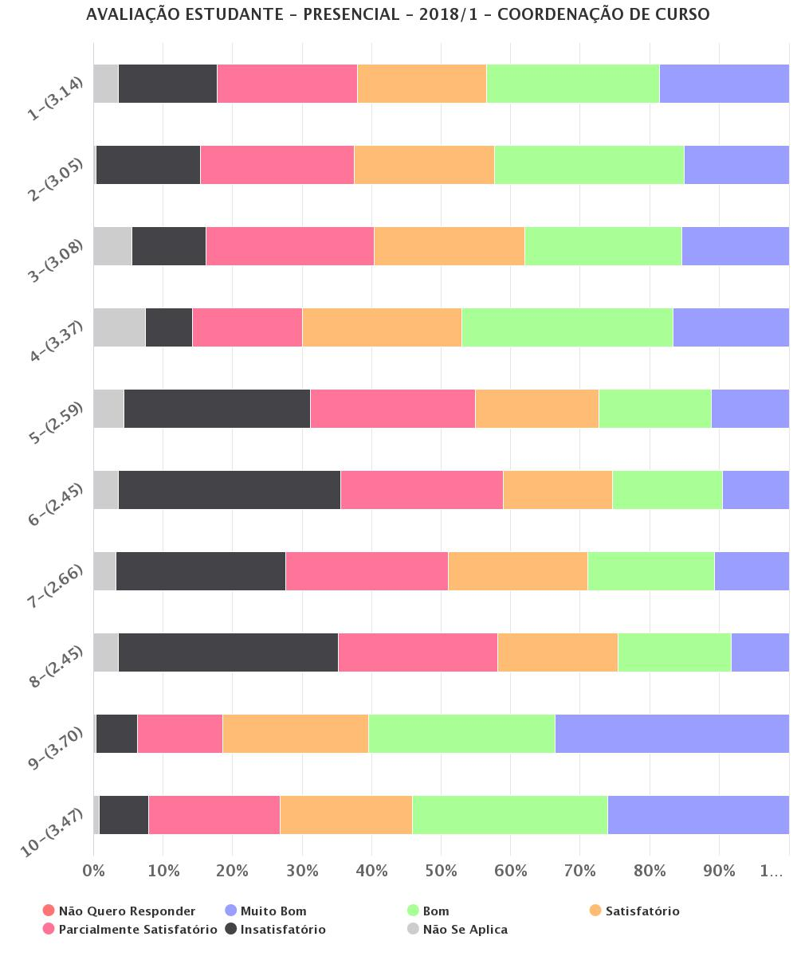

Fonte: Próprio relatório (https://siai.ufms.br/avaliação-institucional)

**ESTUDANTES DE GRADUAÇÃO PRESENCIAL**

Neste gráfico os estudantes avaliaram a Coordenação do Curso de Medicina da Famed. No item 1 quanto a Divulgação do projeto de desenvolvimento institucional (PDI) e do Projeto pedagógico de Curso (PPC) ,18,58% dos estudantes classificaram como Muito Bom. Outros 24,90% como Bom e 18,58% % como satisfatório, perfazendo uma aprovação de 62,06 dos respondentes. 20,16% marcaram como parcialmente satisfatório e 14,23 como insatisfatório. 3,56% assinalaram a alternativa ¨não se aplica¨.

Quanto ao item 2. Divulgação das informações sobre os horários e os locais de realização das disciplinas. Dos 253 respondentes 15,02% classificaram como Muito Bom, 27,27% como Bom e 20,16% como satisfatório, perfazendo um percentual de 62,45% de respostas positivas. 22,13% responderam a alternativa parcialmente satisfatório, 15,02% como insatisfatório e 0,40% escolheu não se aplica.

No item 3. Gestão do Curso considerando as ações propostas para o ensino, a pesquisa e a extensão, previstas no PDI e no PPC, 15,42 % assinalaram como Muito Bom, 22,53 % como Bom, 21,74% como satisfatório, perfazendo um percentual de 59,69% de respostas positivas. 24,11% respondeu a alternativa parcialmente satisfatório, 10,67% como insatisfatório e 5,53% marcaram a alternativa não se aplica.

A gestão do curso (item 4) considerando os resultados da auto avaliação institucional e das avaliações externas (avaliação in loco do Curso e Enade) 16,6% assinalaram como Muito Bom, 30,43 % como Bom, 22,92 % como satisfatório, perfazendo um percentual de 69,95% de respostas positivas. 15,81% dos respondentes assinalou a alternativa parcialmente satisfatório, 6,72% como insatisfatório e 7,51% como não se aplica.

Quanto a variável 5 a Orientação sobre as atividades de ensino (projetos, aulas de campo PET, PIBID, entre outras) desenvolvidas na UFMS, 11,07 % assinalaram como Muito Bom, 16,21 % como Bom, 17,79 % como satisfatório, perfazendo um percentual de 45,07% de respostas positivas. 23,72% responderam como parcialmente satisfatório e 26,88 marcaram como insatisfatório, e 4,35% marcaram como não se aplica.

O item 6 referente as orientações e divulgação sobre as atividades de pesquisa (projetos, PIBIC, PIBITI, entre outras) desenvolvidas na UFMS, 9,49 % assinalaram como Muito Bom, 15,81% como Bom, 15,81 % como satisfatório, perfazendo um percentual de 41,11 % de respostas positivas. 23,32 % responderam como parcialmente satisfatório e 32,02% marcaram como insatisfatório, e 3,56% marcaram como não se aplica.

Em relação as orientações sobre as atividades de extensão (projetos, eventos, ações de cultura e esporte, entre outras) desenvolvidas na UFMS 10,67% classificaram como Muito bom, 18,18% como Bom, 20,16 % como satisfatório, perfazendo um percentual de 49,01 % de respostas positivas. 23,32% responderam como parcialmente satisfatório e 24,51 marcaram como insatisfatório, e 3,16 % marcaram como não se aplica.

No tocante, ao item 8 sobre as orientações e divulgação sobre os serviços de assistência estudantil (atendimento psicológico, odontológico, nutricional e fisioterapia) 8,30% classificaram como Muito bom 16,21% como Bom, 17,39% como satisfatório, perfazendo um percentual de 41,9 % de respostas positivas. 22,92% marcou como parcialmente satisfatório, 31,62% como insatisfatório e 3,56% assinalaram como não se aplica.

Considerando o item 9 sobre a disponibilidade de atenção aos acadêmicos 33,60% classificaram como Muito bom 26,88% como Bom e 20,59 % como satisfatório, perfazendo um percentual de 81,07 % de respostas positivas. 12,25% marcaram como parcialmente satisfatório, 5,95 % como insatisfatório e 0,4 % assinalaram como não se aplica

O item 10 relativo a resolução de problemas e/ou solicitações apresentadas pelos acadêmicos 26,9 % classificaram como Muito bom 28,06% como Bom e 18,97 % como satisfatório, perfazendo um percentual de 73,93 % de respostas positivas. 18,97% marcaram como parcialmente satisfatório, 7,11 % como insatisfatório e 79 % assinalaram como não se aplica

Gráfico 80 - Avaliação do Coordenador de curso pelos discentes 2018/2

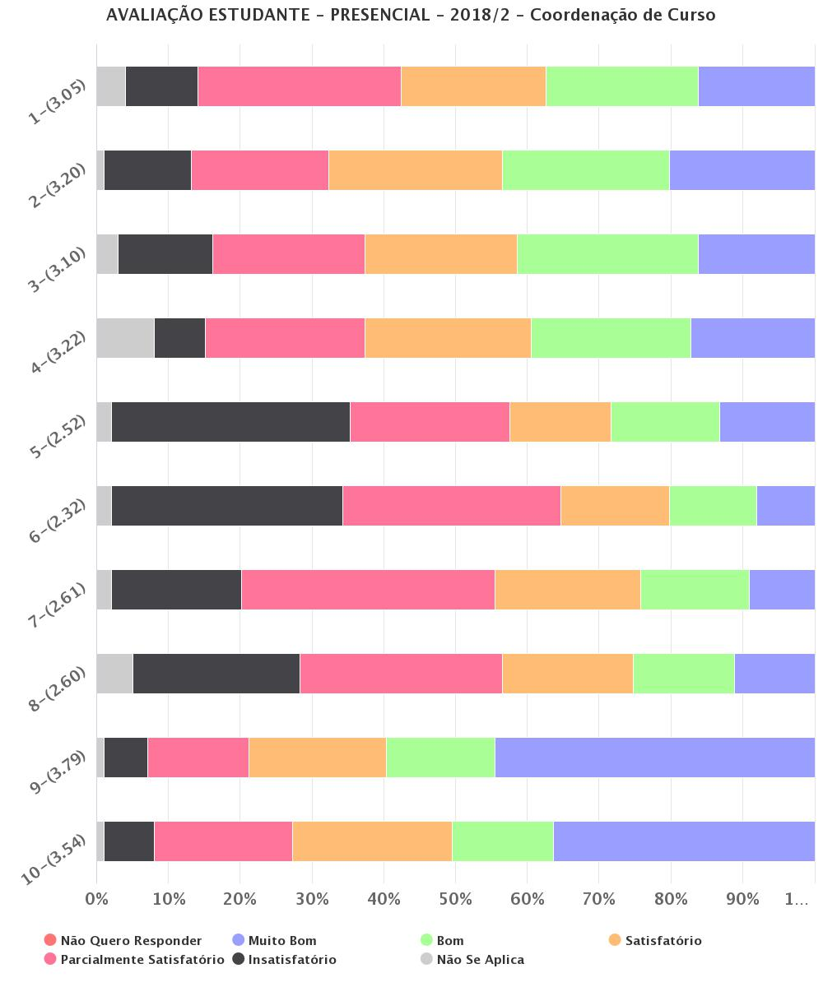

Fonte: Próprio relatório (https://siai.ufms.br/avaliação-institucional)

Este gráfico traz a segunda avaliação da Coordenação do Curso de Medicina por 99 respondentes. No item 1 que questiona a divulgação do projeto de desenvolvimento institucional (PDI) e do Projeto pedagógico de Curso (PPC) 16,16 % dos estudantes classificaram como Muito Bom. Outros 21,21% como Bom e 20,20% % como satisfatório, perfazendo uma aprovação de 57,57 dos respondentes. 28,28% marcaram como parcialmente satisfatório e 10,10% como insatisfatório. 4,04% assinalaram a alternativa ¨não se aplica¨.

Quanto ao item 2. Divulgação das informações sobre os horários e os locais de realização das disciplinas. Dos 99 respondentes 20,20% classificaram como Muito Bom, 23,23% como Bom e 24,24% como satisfatório, perfazendo um percentual de 67,67% de respostas positivas. 19,19% responderam a alternativa parcialmente satisfatório, 12,12% como insatisfatório e 1,01 % escolheram não se aplica.

O item 3 concernente a Gestão do Curso considerando as ações propostas para o ensino, a pesquisa e a extensão, previstas no PDI e no PPC, 16,16 % assinalaram como Muito Bom, 25,25 % como Bom, 21,21% como satisfatório, perfazendo um percentual de 62,62% de respostas positivas. 21,21% respondeu a alternativa parcialmente satisfatório, 13,13% como insatisfatório e 3,03% marcaram a alternativa não se aplica.

A gestão do curso (item 4) considerando os resultados da auto avaliação institucional e das avaliações externas (avaliação in loco do Curso e Enade) 17,17% assinalaram como Muito Bom, 22,22 % como Bom, 23,23 % como satisfatório, perfazendo um percentual de 62,62+% de respostas positivas. 22,22% dos respondentes assinalou a alternativa parcialmente satisfatório, 7,07% como insatisfatório e 8,08 % como não se aplica.

Quanto a variável 5 a Orientação sobre as atividades de ensino (projetos, aulas de campo PET, PIBID, entre outras) desenvolvidas na UFMS, 13,13 % assinalaram como Muito Bom, 15,15 % como Bom, 14,14 % como satisfatório, perfazendo um percentual de 42.42 % de respostas positivas. 22,22% responderam como parcialmente satisfatório e 33,33 marcaram como insatisfatório, e 2,02% marcaram como não se aplica.

O item 6 referente as orientações e divulgação sobre as atividades de pesquisa (projetos, PIBIC, PIBITI, entre outras) desenvolvidas na UFMS 8,08% assinalaram como Muito Bom, 12,12% como Bom, 15,15 % como satisfatório, perfazendo um percentual de 35,35 % de respostas positivas. 30,30% responderam como parcialmente satisfatório e 32,32% marcaram como insatisfatório, e 2,02% marcaram como não se aplica.

Em relação as orientações sobre as atividades de extensão (projetos, eventos, ações de cultura e esporte, entre outras) desenvolvidas na UFMS 9,09 % classificaram como Muito bom, 15,15% como Bom, 20,20 % como satisfatório, perfazendo um percentual de 44,44 % de respostas positivas. 35,35% responderam como parcialmente satisfatório e 18,18 marcaram como insatisfatório, e 2,02 % marcaram como não se aplica.

No tocante, ao item 8 sobre as orientações e divulgação sobre os serviços de assistência estudantil (atendimento psicológico, odontológico, nutricional e fisioterapia) 11,11% classificaram como Muito bom 14,14% como Bom, 18,18% como satisfatório, perfazendo um percentual de 43,43 % de respostas positivas. 28,28% marcou como parcialmente satisfatório, 23,23% como insatisfatório e 5,05% assinalaram como não se aplica.

Considerando o item 9 sobre a disponibilidade de atenção aos acadêmicos 44,44% classificaram como Muito bom 15,15% como Bom e 19,19 % como satisfatório, perfazendo um percentual de 78,78 % de respostas positivas. 14,14% marcaram como parcialmente satisfatório, 6,06 % como insatisfatório e 1,01 % assinalaram como não se aplica

O item 10 relativo a resolução de problemas e/ou solicitações apresentadas pelos acadêmicos 36,36 % classificaram como Muito bom 14,14% como Bom e 22,22% como satisfatório, perfazendo um percentual de 72,72 % de respostas positivas. 19,19 % marcaram como parcialmente satisfatório, 7,07 % como insatisfatório e 1,01% assinalaram como não se aplica.

Para contextualizar os resultados é fundamental que tenhamos claro a função do coordenador

Para o MEC, as funções dos coordenadores devem incluir: o compromisso com a gestão acadêmica por meio das práticas pedagógicas, do Projeto Pedagógico de Curso (PPC), da melhoria contínua do curso; a formação e a experiência para desenvolver competências na gestão acadêmica, com titulação coerente com a atuação; a formação acadêmica e profissional, com competência. Acadêmica e pedagógica, bem como a experiência fora da academia; a dedicação à administração acadêmica que atenda à quantidade de alunos, professores e compromissos institucionais; a articulação e a implantação das políticas de gestão institucional, por meio dos objetivos e metas do PPC, do Plano de Desenvolvimento Institucional (PDI) e do Projeto Pedagógico Institucional (PPI); e a participação dos órgãos do Núcleo Docente Estruturante (NDE) e do colegiado (SILVA, 2014, p.83-84).

De forma geral, a Coordenadora do Curso de Medicina tem avaliado bem o seu papel, considerando o envolvimento que tem em todas as frentes citadas por Silva (2014), reflexão esta corroborada pelos docentes que em sua maioria aprova a atuação, expressadas nas médias dos gráficos já expostos.

**5. BALANÇO CRÍTICO**

A Comissão Setorial de Avaliação debruçou-se nos dados da avaliação setorial a fim de produzir um relatório que pudesse, de fato, contribuir com a melhoria da unidade. Assim, de acordo com relatório da Comissão Setorial de Avaliação da Famed 2018, pode-se afirmar que os itens coordenação do curso, pesquisa e extensão, infraestrutura do curso e organização e gestão da instituição precisam de intervenções mais incisivas para que a haja impactos positivos nas avaliações “ruim+muito ruim”.

Diante disso, a CSA propôs que ações para impactar na avaliação deveria ser desenvolvidas a partir de três dimensões:1) organização didático-pedagógica, 2) perfil do corpo docente e 3) instalações físicas.

Considerando a organização didático-pedagógica e o perfil do corpo docente e técnico, está o coordenador e curso participou do curso de coordenadores porém entendemos que este deve ser um processo permanente.

Situações pontuais levantadas nos relatos escritos, foram tratadas de modo individualizado. Além disso, a Coordenação, desde o início de 2018, vem trabalhando arduamente para que planos de ensino estejam atualizados, com respeito a horários programados e divulgados pelo SISCAD, quanto às aulas teóricas e práticas; também foi realizada ampla divulgação das disciplinas optativas, por meio do site, e-mails. Foi criada a Comissão de Avaliação Pedagógica do curso. Foram reativadas as reuniões do NDE, do grupo e do coletivo para reestruturação do novo currículo, com reuniões em paralelo para resolução de problemas do atual currículo, melhorando a integração entre as diversas disciplinas do atual currículo. Vem sendo feitos contatos com a PROGRAD para melhorias no SISCAD, com o intuito de atender especificidades do curso de Medicina. Já estão em processo de execução as seguintes recomendações: ampla divulgação dos resultados da avaliação para conhecimento de docentes, discentes e servidores técnico-administrativos, com reuniões setoriais e coletivas, no intuito do aprofundamento diagnóstico dos problemas e elaboração de ações para resolvê-los. Também tem sido buscado: a participação efetiva dos discentes nas reuniões do NDE, Colegiado, Conselho, COE; a organização da semana-padrão de modo que esta permita que até o 4º ano o acadêmico curse as disciplinas obrigatórias, complementares e optativas; o incentivo ao desenvolvimento de projetos de extensão e a realização de pesquisas; o incentivo à realização de simpósios, jornadas, congressos no ambiente da UFMS, como projetos de extensão; o incentivo à participação docente e discente nos eventos científicos realizados na Famed-UFMS, sendo decidido, quando possível, pelo colegiado como ponto facultativo; a elaboração de normativas para os estágios que estejam claras e devidamente divulgadas; o incentivo a estudo e elaboração de plano de recuperação dos acadêmicos – melhorando a flexibilidade curricular. Estão sendo iniciadas as seguintes recomendações: elaboração de instrumento que possa identificar os alunos que apresentem problemas sociais, psicológicos e de saúde orgânica (risco de adoecimento), para tentativa de soluções individualizadas propostas pelo SOEMED; manutenção do SITE da Famed, divulgação de regulamentações úteis para discentes e docentes, PPC e corpo docente com link de acesso ao *currículo vitae*; estimular a publicação cientifica por meio da Revista do HUMAP – (Revista PECIBES); desenvolver ações que promovam a qualidade de vida no trabalho.

No que diz respeito às instalações físicas e à infraestrutura, vem sendo estabelecida uma rotina de avaliação do parque tecnológico e de espaço físico, levantando necessidades setoriais da Famed. Também está sendo reorganizado o acesso aos materiais do Laboratório de Habilidades e promovida a integração entre laboratório de habilidades HUMAP e da FAMED. Tem sido discutido o espaço físico e parque tecnológico necessário para atendimento do curso no currículo atual, planejando o currículo novo, sendo reivindicada a necessidade de melhoria da delimitação dos espaços para estacionamento.

Ainda enfrentamos baixa adesão de técnicos administrativos, docentes e estudantes, reflexo da cultura avaliativa no Brasil, já que a participação precisa ser uma conquista da Instituição, que se legitima quando a avaliação se dá de forma processual, não apenas uma vez ao ano, apenas como forma de responder à burocracia existente (FÉLIX; FURTADO, 2016).

Além disso, há que se considerar que a participação não se trata de uma simples decisão pessoal, mas da compreensão de que todos somos responsáveis pelo local em que vivemos, trabalhamos e estudamos, e que podemos gerar mudanças juntos. Talvez o pouco *feedback* dessa avaliação para os interessados que a realizaram e das intervenções operacionalizadas na realidade da unidade setorial a partir dela influencie a baixa adesão à avaliação.

Nesse momento, há de se considerar que a gestão da Unidade Setorial vem fazendo um esforço no sentido de fortalecer a corresponsabilização de todos no seu melhor funcionamento, tanto através dos processos de educação permanente dos professores, do envolvimento dos alunos nas decisões do curso, quanto na organização de oficina para a decisão acerca da missão, visão e metas para o desenvolvimento da Famed 2018-2021.

**6. CONSIDERAÇÕES FINAIS**

A avaliação institucional tem de ser um processo permanente, com principal função de inventariar, harmonizar, tranquilizar, apoiar, orientar, reforçar e corrigir os aspectos avaliados, no sentido de contribuir com a melhoria da qualidade do ensino na medida em que permite a identificação de problemas. Assim, a avaliação institucional possibilita a reestruturação do processo educacional e a introdução de mudanças na Instituição. Este procedimento colabora com a reestruturação das atividades de ensino, pesquisa, extensão e gestão da Instituição, visando a melhorias em cada um desses pilares fundamentais. O processo é sigiloso e extremamente importante para que a UFMS siga cumprindo sua missão, objetivos e metas, imprimindo cada vez mais qualidade em todas as suas ações .

Quanto a graduação evidenciamos as potencialidades nos seguintes itens:

1. A qualificação do corpo docente quanto às respectivas áreas de atuação. A totalidade dos professores têm pós-graduação e a grande maioria tem cursos de Mestrado e Doutorado. Além disso, o corpo técnico-administrativo é qualificado e comprometido com o bom funcionamento da FAMED.
2. O corpo docente conta com profissionais não-médicos, o que possibilita maior integralidade na formação do médico, o que é fundamental para atender às Diretrizes Curriculares Nacionais do Ministério da Educação. ⎫
3. A existência de Programas de Pós-Graduação lato sensu e stricto sensu e de Programas de Residências Médicas, promovendo a inclusão da pesquisa na graduação, bem como o treinamento em serviço. ⎫
4. A existência de convênio com instituições, tais como, a Maternidade Candido Mariano, o Hospital Regional o Hospital São Julião, a Prefeitura Municipal de Campo Grande e cidades do interior do estado, além do nosso Hospital Universitário Maria Aparecida Pedrossian/UFMS, que ampliam os cenários de prática, aproximam a formação de profissionais da saúde (graduação em Medicina e demais profissionais que cursam pós-graduação stricto sensu) da realidade do Estado de MS.
5. A conclusão do prédio novo proporcionou a reorganização dos espaços nos dois prédios e a viabilização de atividades da graduação e da pós graduação.
6. A existência de um Serviço de Apoio aos Estudantes de Medicina, que tem se empenhado em dar suporte aos estudantes com dificuldades psicoeducacionais e até mesmo pessoais.
7. Já as fragilidades, também precisam ser reconhecidas para que avancemos nas melhorias do curso: ⎫ 20 18. No que diz respeito ao item 3.1.4 do Relatório da CSA - Análise dos resultados das avaliações 74 AUTOAVALIAÇÃO SETORIAL 2017 | FAMED anteriores, vale registrar que foram realizadas diversas reuniões no decorrer do ano 2016 e 2017, com estudantes e com professores, visando aprimorar o processo de trabalho na FAMED. Além disso, foi firmada parceria com a Escola de Administração (ESAN/UFMS) para mapear o corpo docente e os processos de trabalho da FAMED. A primeira etapa caracterizada pela elaboração do mapa de competências dos docentes está concluída e atualmente a segunda etapa, caracterizada pelo mapeamento dos processos de trabalho está em andamento.

Evidenciamos as fragilidades ainda nos seguintes itens que necessitam de ações nos sentido de melhorias.

1. Apesar de o corpo docente ser qualificado em sua formação técnica, há carência quanto à formação pedagógica, o que impõe a urgente necessidade de cursos de capacitação.
2. Dificuldade de recompensar os profissionais de saúde que recebem nossos estudantes nos cenários de prática diversos do HUMAP/UFMS.
3. O currículo atual ainda não está completamente adequado às DCN MEC/2014, tanto na concepção pedagógica como nos métodos de avaliação.

Diante disso, a CSA entende que as ações desencadeadas com a avaliação e 2017 devem ser enfatizadas no intuito de melhorar a qualidade dos quesitos avaliados e devem atender a melhoria das três dimensões avaliadas dentre elas:

1) organização didático-pedagógica,

2) perfil do corpo docente e

3) instalações físicas.

Considerando a organização didático-pedagógica:

1. O primeiro ponto é a ampla divulgação dos resultados da avaliação para conhecimento de docentes, discentes e servidores técnico-administrativos, com reuniões setoriais e coletivas, no intuito do aprofundamento diagnóstico dos problemas e elaboração de ações para resolvê-los;
2. As situações pontuais levantadas nos relatos escritos, tanto no que diz respeito a docentes ou a discentes ou a técnicos administrativos ou dirigentes, serão tratadas de modo individualizado pesquisa e extensão, infraestrutura do curso e organização e gestão da instituição precisam de intervenções mais incisivas para que a haja impactos positivos nas avaliações que obtiveram insatisfação da comunidade setorial.
3. Participação efetiva dos discentes nas reuniões do NDE, Colegiado, Conselho, COE, que devem ser encorajadas, com o direito de a palavra ser respeitado;
4. Organização da semana-padrão de modo que esta permita que até o 4º ano o acadêmico curse as disciplinas obrigatórias, complementares e optativas;
5. Divulgação nos corredores da FAMED dos trabalhos apresentados em congressos, jornadas;
6. Trabalho junto a PROGRAD por melhorias no SISCAD, com o intuito de atender especificidades do curso de Medicina; 16
7. Incentivo a estudo e elaboração de plano de recuperação dos acadêmicos – melhorando a flexibilidade curricular;
8. Elaboração de instrumento que possa identificar os alunos que apresentem problemas sociais, psicológicos e de saúde orgânica (risco de adoecimento), para tentativa de soluções individualizadas propostas pelo SOEMED; 19. Manutenção do SITE da FAMED, divulgação de regulamentações uteis para discentes e docentes, PPC e corpo docente com link de acesso ao currículo vitae;
9. Melhorar os meios de comunicação entre docentes e discentes;
10. Estimular os docentes e técnicos administrativos a se capacitarem para melhor atender às necessidades da Faculdade;
11. Desenvolver ações que promovam a qualidade de vida no trabalho.

Considerando a infraestrutura:

1. Avaliar constantemente o parque tecnológico e de espaço físico, fazendo levantamento das necessidades setoriais da FAMED e as apresentando em tempo hábil para a Pró-Reitora de Planejamento e Orçamento - PROPLAN/UFMS;
2. Reorganizar e facilitar o acesso aos materiais do Laboratório de Habilidades;
3. Promover a integração entre laboratório de habilidades HUMAP e da FAMED.

Considerando as instalações físicas:

1. Trabalhar junto à comissão de infraestrutura setorial para levantar espaço físico e parque tecnológico necessário para atendimento do curso no currículo atual, planejando o currículo novo;
2. Trabalhar as medidas já existentes para que estas sejam eficazes na manutenção adequada dos equipamentos e material físico que compõem a FAMED;
3. Avaliar constantemente o parque tecnológico e de espaço físico, fazendo levantamento das necessidades setoriais da FAMED e as apresentando em tempo hábil para a Pró-reitora de Planejamento e Orçamento - PROPLAN/UFMS;
4. 4. Solicitar a Pró-Reitoria de Planejamento e a de Infraestrutura atenção à acessibilidade até a FAMED e a melhoria da delimitação dos espaços para estacionamento.

# REFERÊNCIAS

FLATO, Uri Adrian Prync ; GUIMARÃES, Helio Penna. Educação baseada em simulação em Medicina de urgência e emergência: a arte imita a vida. **Rev Bras Clin Med.**, São Paulo, v. 9, n. 5, p. 360-364, set-out 2011. Disponível em: <<http://files.bvs.br/upload/S/1679-1010/2011/v9n5/a2250.pdf>>. Acesso em: 12 Abr. 2019.

MOITA, Filomena Maria Gonçalves da Silva Cordeiro; ANDRADE, Fernando Cézar Bezerra de. Ensino-pesquisa-extensão: um exercício de indissociabilidade na pós-graduação. **Rev. Bras. Educ.**, Rio de Janeiro , v. 14, n. 41, p. 269-280, Aug. 2009 . Disponível em: <[http://www.scielo.br/scielo.php?script=sci_arttext&pid=S1413-24782009000200006&lng=en&nrm=iso>.](http://www.scielo.br/scielo.php?script=sci_arttext&pid=S1413-24782009000200006&lng=en&nrm=iso%3e.%20) Acesso em: 09 Abr. 2019.

SLEUTJES, Maria Helena Silva Costa. Refletindo sobre os três pilares de sustentação das universidades: ensino-pesquisa-extensão. **Revista de Administração Pública**, Rio de Janeiro, v. 33, n. 3, p. 99 a 101, mar. 1999. Disponível em: <<http://bibliotecadigital.fgv.br/ojs/index.php/rap/article/view/7639>>. Acesso em: 09 Abr. 2019.

TECNOSIMBRA. Mesa Interativa Sectra®. Disponível em: <<http://www.tecnosimbra.com/site/mesa-sectra.html>>. Acesso em: 12 Abr. 2019.

UFMS. Fundação Universidade Federal de Mato Grosso do Sul. Comissão Própria de Avaliação. Secretaria Especial de Avaliação Institucional. **RAAI-2018 - Relatório de Autoavaliação Institucional 2018.** Aprovado pela CPA em 13 de março de 2019. Campo Grande : UFMS, 2019. 544 p. Disponível em: < <https://www.ufms.br/wp-content/uploads/2019/04/Relat%C3%B3rio-2018.pdf>>. Acesso em: 05 Abr. 2019.

CAPES. Portaria Nº 76, de 14 de abril de 2010. Regulamento do Programa de Demanda Social. acessado em: 10 de abril de 2019. <https://www.capes.gov.br/images/stories/download/legislacao/Portaria_076_RegulamentoDS.pdf>.

Plano de Desenvolvimento Institucional - PDI 2015-2019. Universidade Federal de Mato Grosso do Sul – UFMS.

PROPP, EDITAL UFMS PIBIC/PIBIC-AF/PIBITI N.º96, DE 21DE JULHODE 2017

SILVA, M A A. Coordenador gestor, coordenador pedagógico ou coordenador empreendedor: análise do perfil de coordenadores de curso em IES privada. Future Studies Research Journal . São Paulo, v.6, n.2, p. 74 – 102, Julho/Dez. 2014

1. *UFMS. Universidade Federal de Mato Grosso do Sul. PROECE: Pró-Reitoria de Extensão, Cultura e Esporte.* ***A PROECE****: missão, princípios e diretrizes. 2019. Disponível em: <* <https://proece.ufms.br/a-proece/>>. Acesso em: 01 Abr. 2019.
2. *As Unidades de Administração Setorial situadas em Campo Grande, onde a Famed se encontra, contam com a Biblioteca Central e cada Campus possui a sua Biblioteca Setorial.* 